Moduldokumentation

Modul Einführung in die Analysis (eana)

Simon Wächter

2017

Inhalt

1 Einleitung 5

1.1 Einleitung 5

1.2 Lernziele 5

1.3 Prüfungen 5

2 Woche 1 6

2.1 Einleitung 6

2.2 Mengen 6

2.2.1 Mengen 6

2.2.2 Natürliche Zahlen 8

2.2.3 Ganze Zahlen 9

2.2.4 Rationale Zahlen 10

2.2.5 Reelle Zahlen 11

2.2.6 Intervalle (Teilmengen der reellen Zahlen) 13

2.2.7 Komplexe Zahlen 14

2.3 Heron Verfahren 15

3 Woche 2 17

3.1 Zahlenfolgen 17

3.2 Darstellung 17

3.3 Monotonie 22

3.4 Beschränktheit 24

3.5 Betrag 26

3.6 Konvergenz 27

3.7 Grenzwert 28

3.8 Zusammenfassung 32

4 Woche 3 35

4.1 Reihen 35

4.1.1 Einführendes Beispiel 35

4.1.2 Unendliche Reihe 36

4.1.3 Reihe einer Folge und Reihenentwicklung 37

4.1.4 Grenzwert von Reihen 39

4.1.5 Notwendiges Konvergenzkriterium für Reihen 39

4.1.6 Rechenregeln für konvergente Reihen 40

4.1.7 Berechnungen in Matlab 40

4.2 Geometrische Reihen 41

4.2.1 Geometrische Folgen 41

4.2.2 Konvergenzkriterien für geometrische Folgen 42

4.2.3 Geometrische Folge 43

4.2.4 Konvergenz und Divergenz der geometrischen Reihe 44

5 Woche 4 & 5 46

5.1 Funktionen 46

5.1.1 Graph einer Funktion 46

5.1.2 Definition 48

5.1.3 Polynomfunktion 50

5.1.4 Rationale Funktion 52

5.1.5 Polstellen 52

5.2 Grenzwerte 56

5.2.1 Beispiele 56

5.2.2 Grenzwert einer Funktion 59

5.3 Stetigkeit 62

5.3.1 Stetigkeit einer Funktion 62

5.3.2 Hebbare Unstetigkeitsstelle 64

5.3.3 Zwischenwertsatz 65

6 Woche 6 & 7 67

6.1 Monotonie 67

6.1.1 Monotonieverhalten von Funktionen 67

6.2 Beschränktheit 68

6.2.1 Beschränktheit von Funktionen 68

6.3 Umkehrfunktion 69

6.3.1 Umkehrfunktion 69

6.4 Potenz- und Wurzelfunktionen 72

6.4.1 Potenzfunktionen 72

6.4.2 Wurzelfunktionen 73

6.5 Exponential- und Logarithmusfunktion 74

6.5.1 Exponentialfunktion 74

6.5.2 Logarithmusfunktion 75

6.6 Winkel 76

6.7 Trigonometrische Funktionen 76

6.7.1 Übersicht der Funktionen im rechtwinkligen Dreieck 76

6.7.2 Trigonometrische Funktionen 77

6.7.3 Quadrantenbeziehungen 78

6.8 Sinus- und Cosinusfunktion 79

6.8.1 Übersicht der Funktionen 79

6.8.2 Eigenschaften der Sinusfunktion 80

6.8.3 Eigenschaften der Cosinusfunktion 80

6.9 Tangensfunktion 81

6.9.1 Übersicht der Funktion 81

6.9.2 Eigenschaften der Tangensfunktion 81

6.10 Arcussinusfunktion 82

6.10.1 Übersicht der Funktion 82

6.11 Arcuscosinusfunktion 83

6.11.1 Übersicht der Funktion 83

6.12 Arcustangensfunktion 84

6.12.1 Übersicht der Funktion 84

7 Woche 8 85

7.1 Steigung 85

7.1.1 Steigungsverhalten 85

7.1.2 Sekante 86

7.1.3 Steigungsberechnungen 88

7.1.4 Verschiebungsberechnungen 88

7.1.5 Tangente 89

7.2 Ableitung 90

7.2.1 Differenzierbarkeit 90

7.2.2 Ableitungsfunktion 92

7.2.3 Differenzierbarkeit 93

7.2.4 Differenzierbarkeit und Stetigkeit 95

7.2.5 Höhere Ableitungen 96

8 Woche 9 97

8.1 Ableitungsregeln 97

8.1.1 Übersicht 97

8.1.2 Konstantenregel 98

8.1.3 Faktorregel 98

8.1.4 Ableitung Trigonometrische Funktionen 99

8.1.5 Potenzregel 100

8.1.6 Summenregel 101

8.1.7 Produktregel 102

8.1.8 Quotientenregel 104

8.1.9 Kettenregel 105

8.1.10 Ableitung der Umkehrfunktion 107

8.2 Ableitung in Matlab 108

9 Woche 10 109

9.1 Monotonie 109

9.2 Monotoniesatz 109

9.3 Krümmung 111

9.4 Krümmungssatz 111

9.5 Krümmung 112

9.6 Extremwerte 113

9.7 Wende- und Sattelpunkte 116

9.8 Extremwertaufgaben und Optimierungen 118

10 Woche 11 122

11 Woche 12 123

11.1 Regel von l’Hospital 123

11.2 Newton Verfahren 125

11.3 Potenzreihen 128

11.4 Mac Laurinsche Reihe 129

11.5 Taylor Reihen 133

11.6 Taylor Polynome mit Matlab 136

12 Woche 13 137

# Einleitung

## Einleitung

Dieses Dokument stellt die Moduldokumentation für das Modul eana dar. Allfällige Unterlagen sind im Modulordner zu finden.

## Lernziele

Das Modul beinhaltet folgende Lernziele:

* Berechnen von Grenzwerten einfacher Folgen und Funktionen
* Interpretation und Berechnung der Ableitung einer Funktion
* Interpretation und Berechnung des Integrals von ausgewählten Funktionen
* Verstehen und Anwenden ausgewählter numerischer Näherungsverfahren für die näherungsweise Berechnung
  + von Funktionswerten und Funktionen (Taylor-Approximation)
  + von Nullstellen von Funktionen (Newton-Verfahren)
  + von bestimmten Integralen (Riemannsche Summen)
* Anwenden der Konzepte und Verfahren der Analysis auf technische Fragestellungen und Probleme
* Numerische Berechnung von ausgewählten Problemen mit Matlab

## Prüfungen

Die Modulnote setzt sich zu 50% aus zwei Semesterprüfungen zu je 25% und einer Modulschlussprüfung zu 50% zusammen.

# Woche 1

## Einleitung

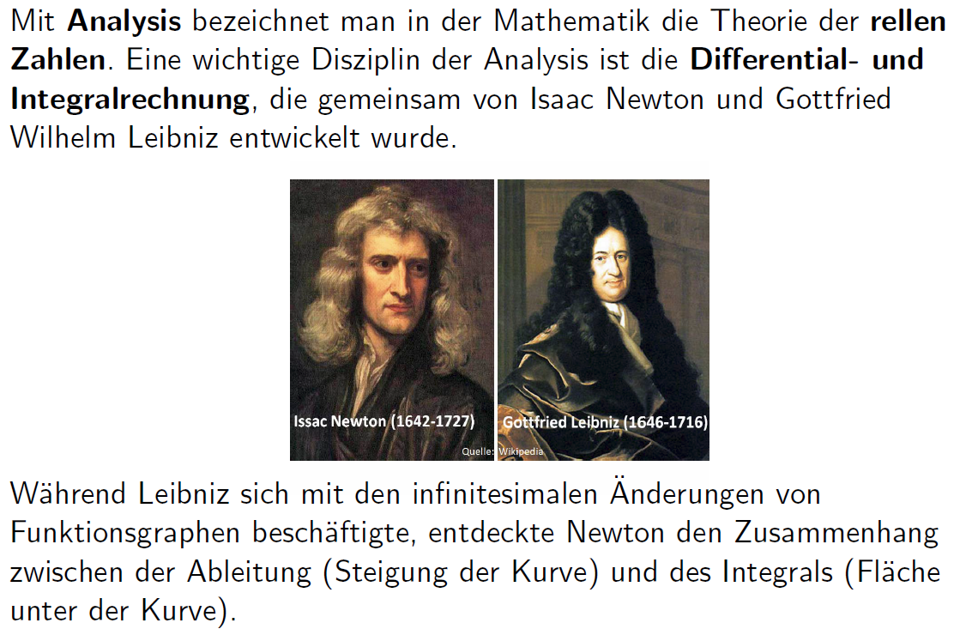

## Mengen

### Mengen

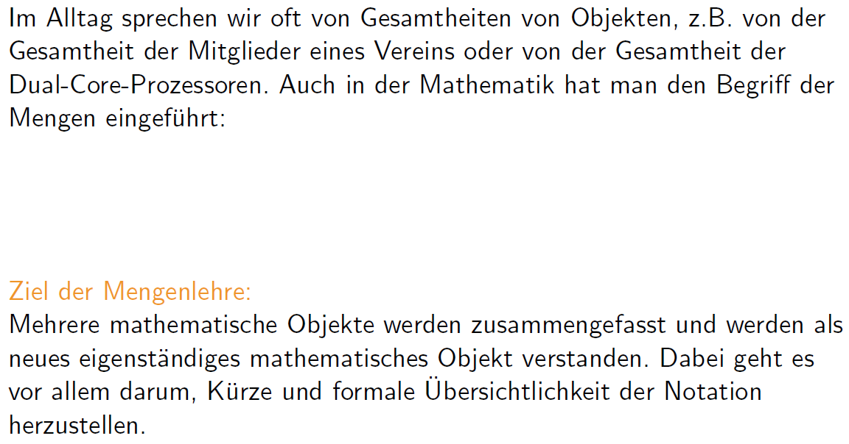

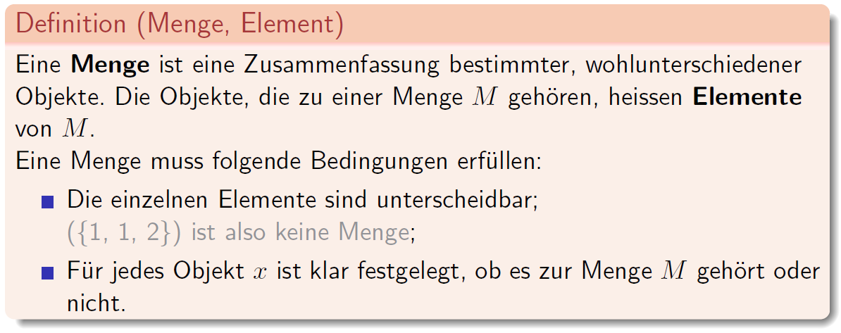

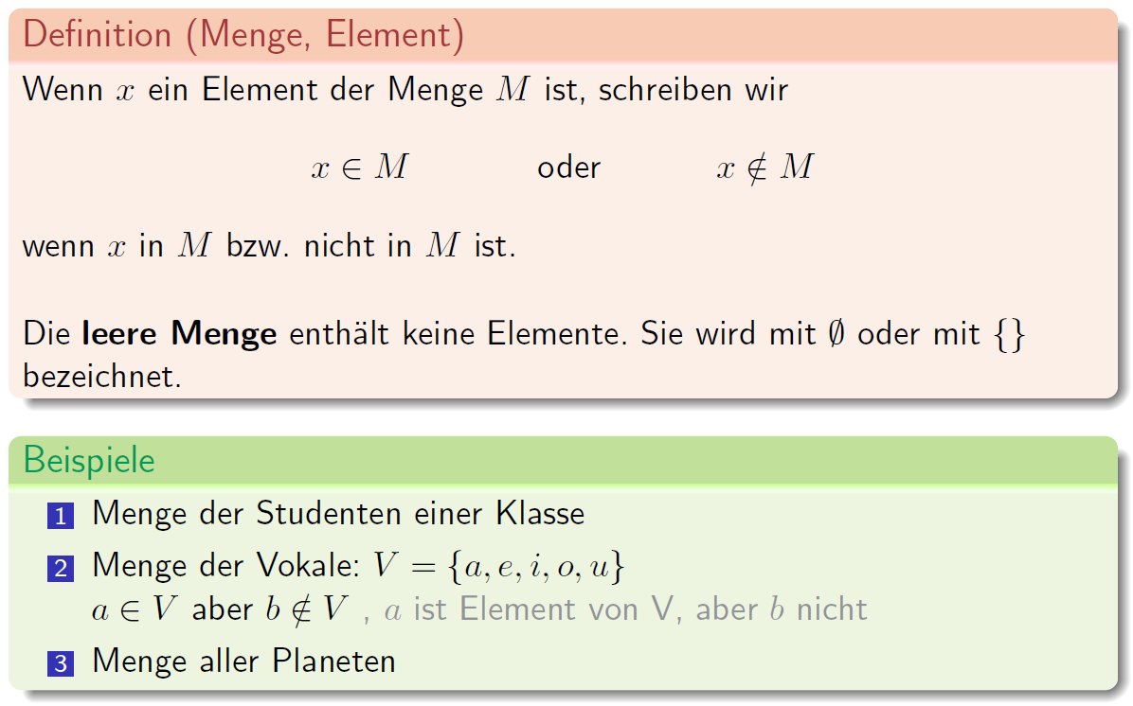

### Natürliche Zahlen

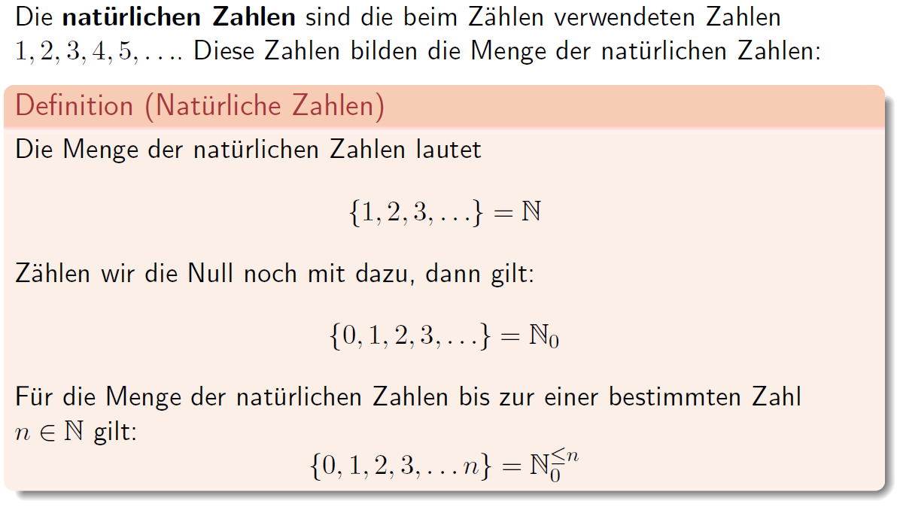

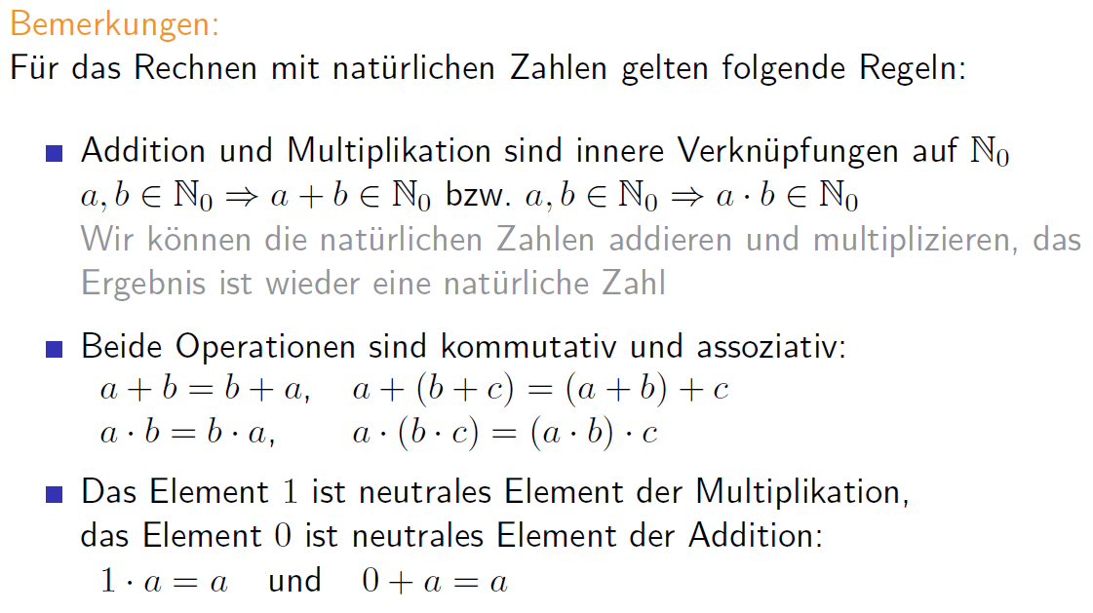

### Ganze Zahlen

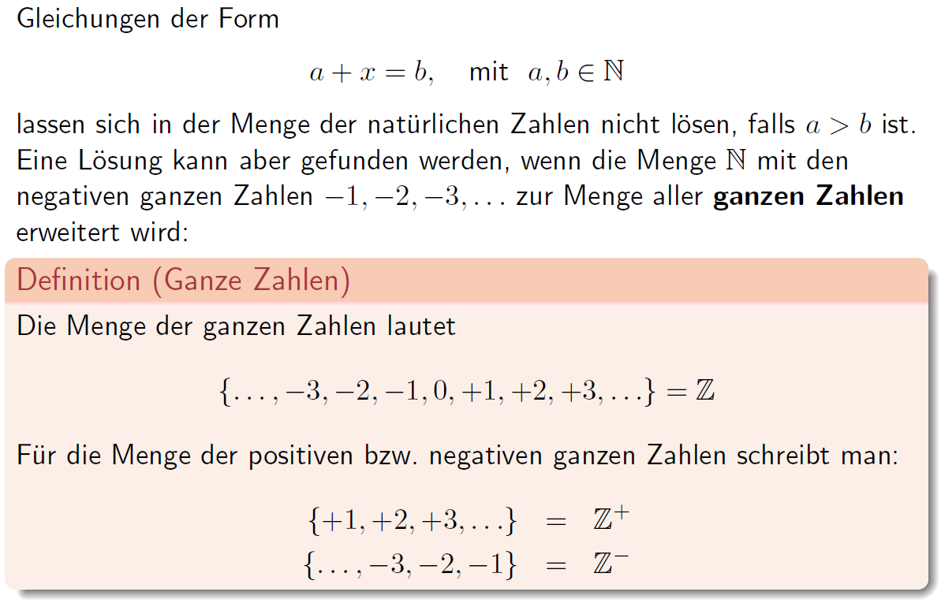

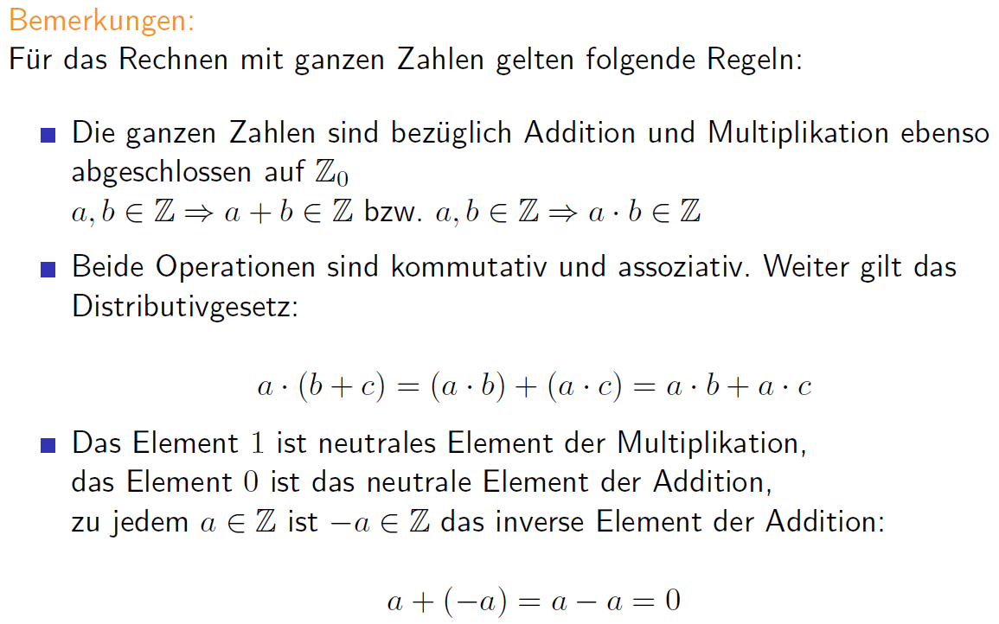

### Rationale Zahlen

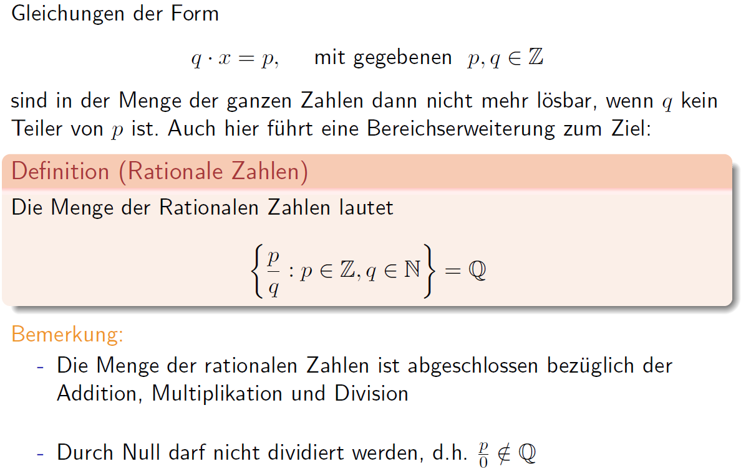

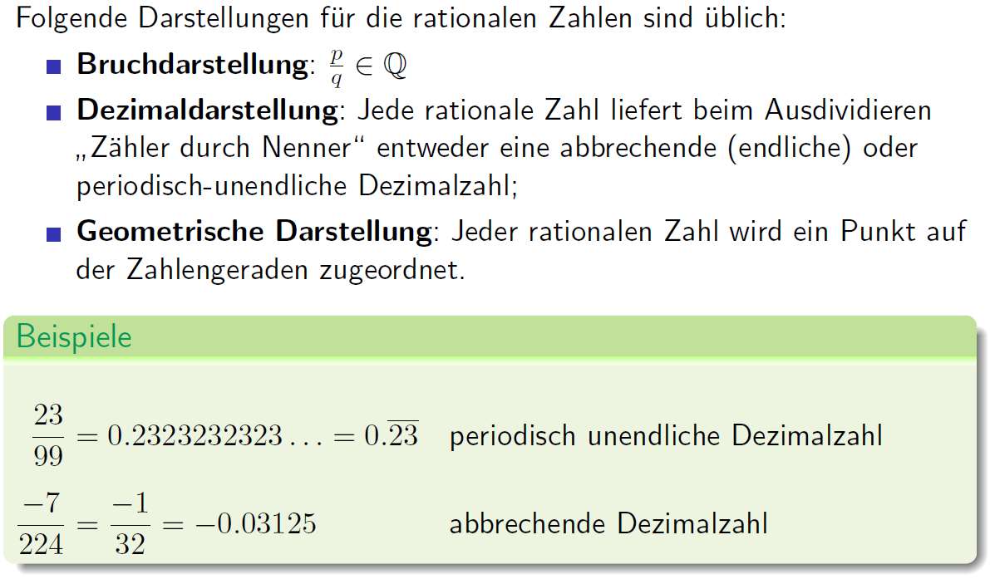

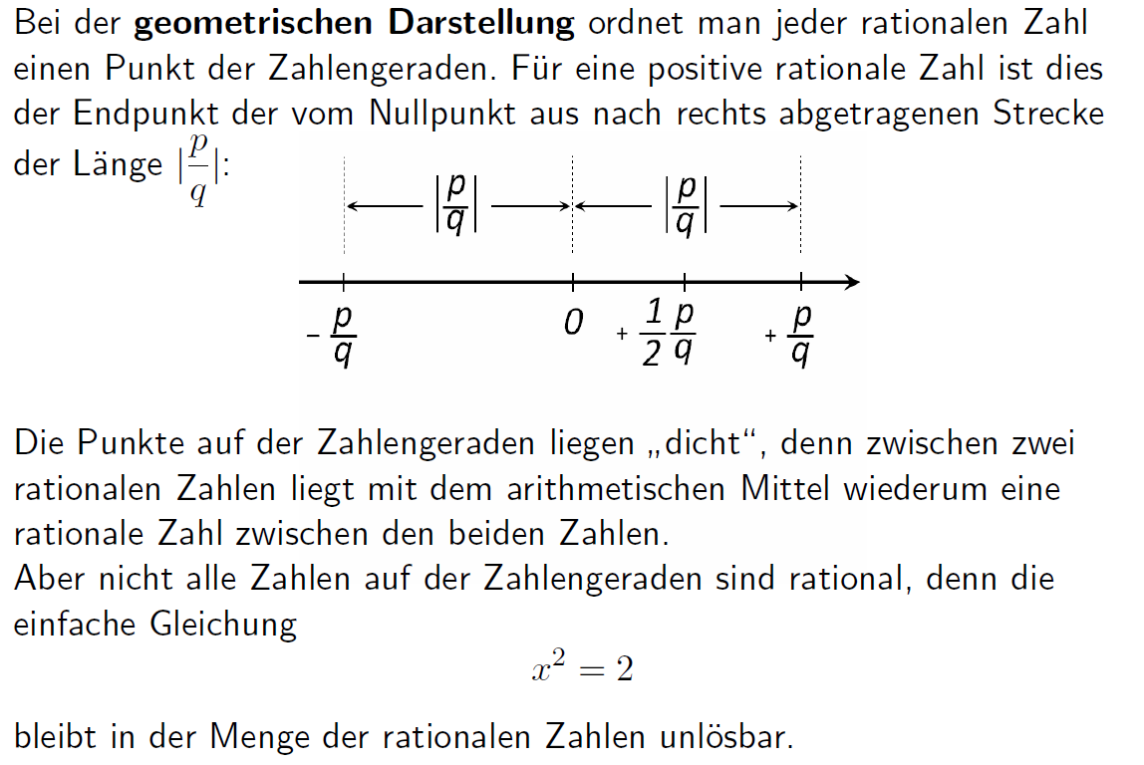

### Reelle Zahlen

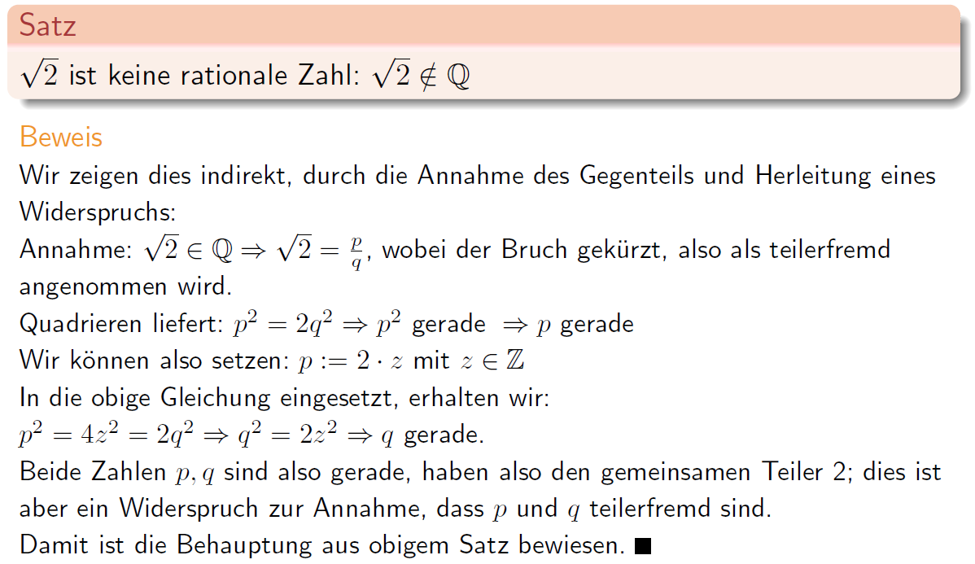

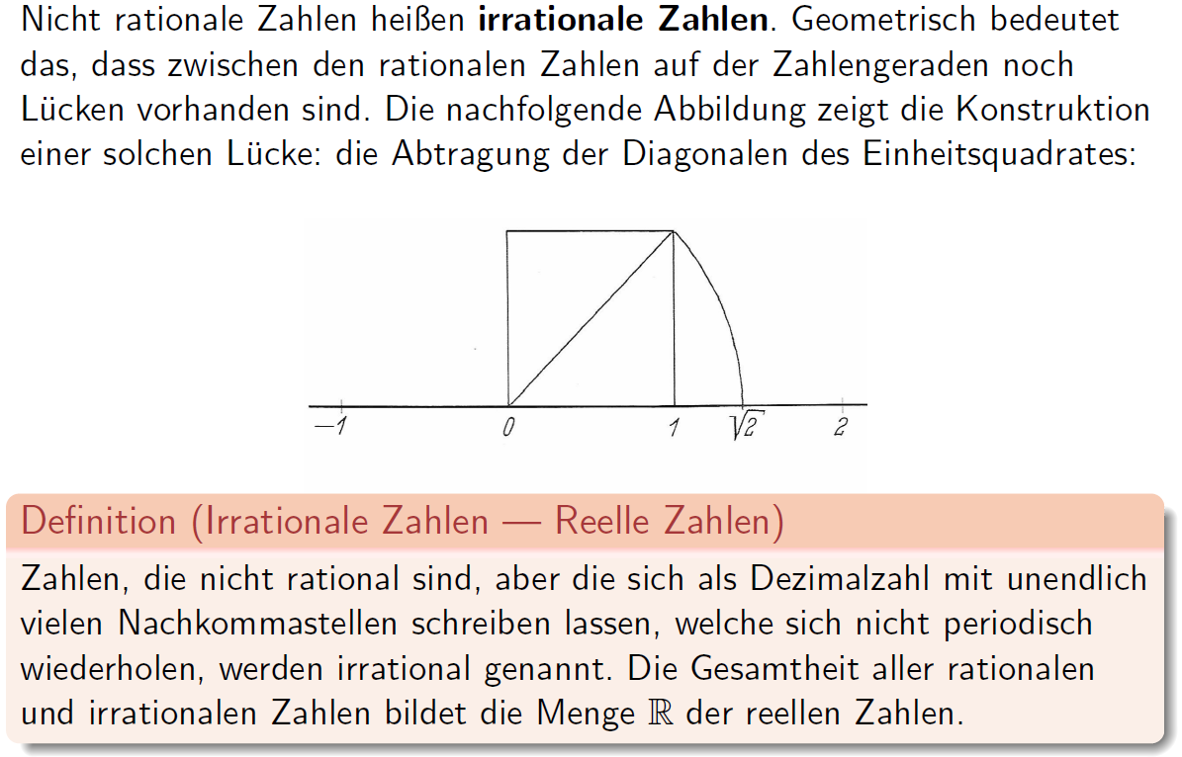

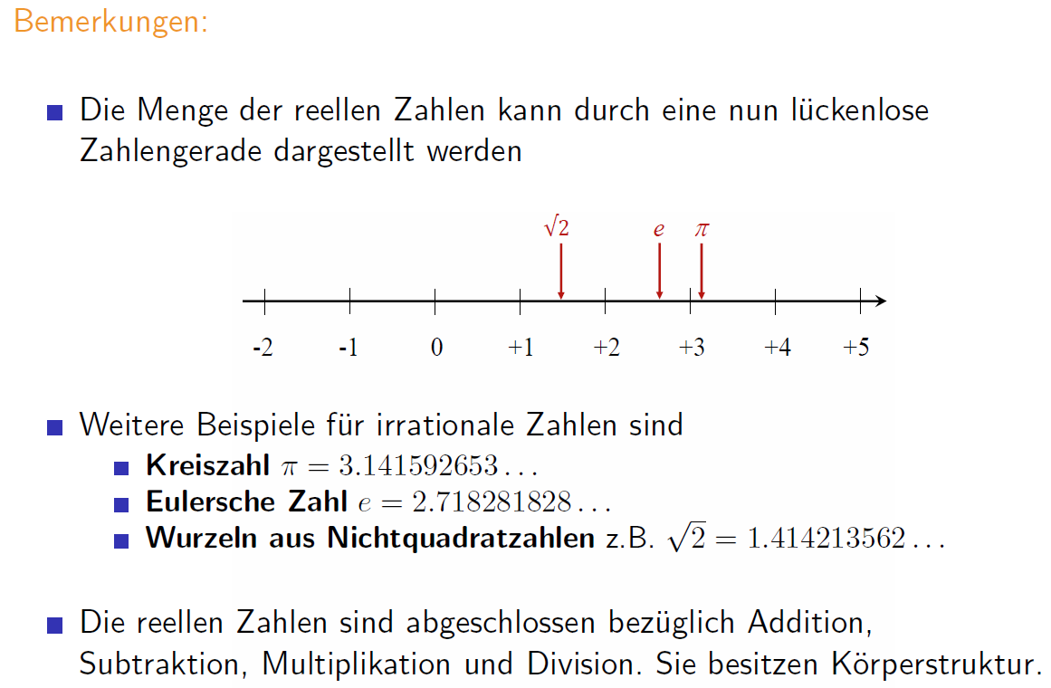

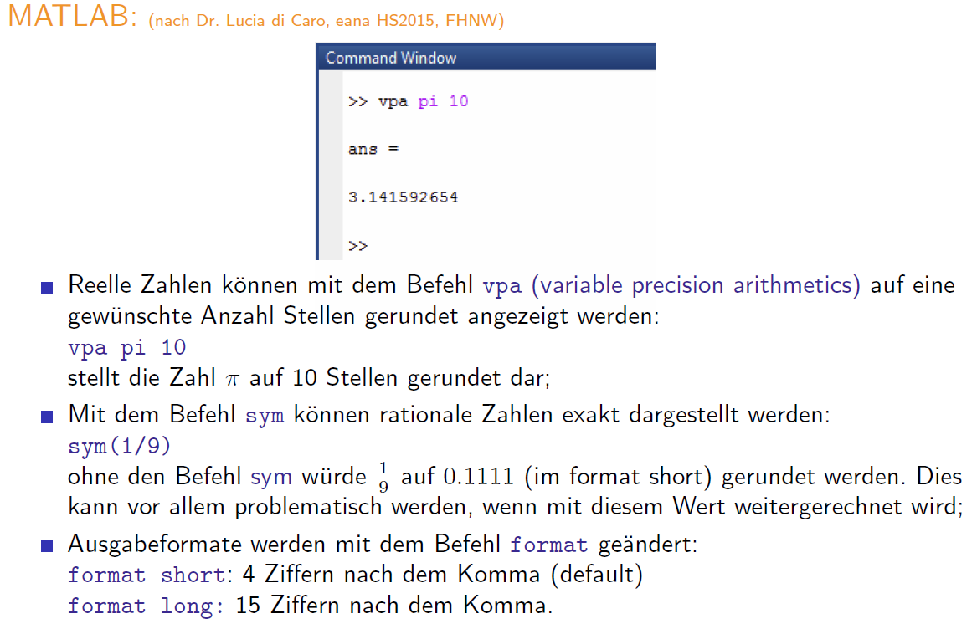

### Intervalle (Teilmengen der reellen Zahlen)

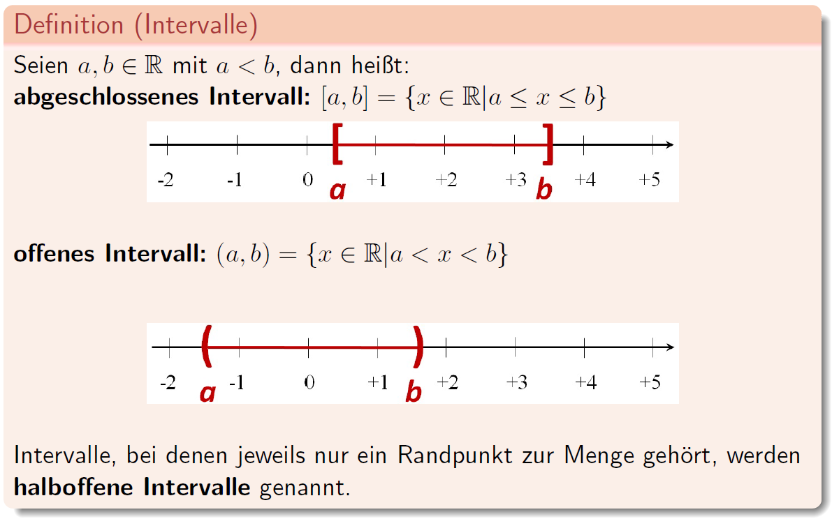

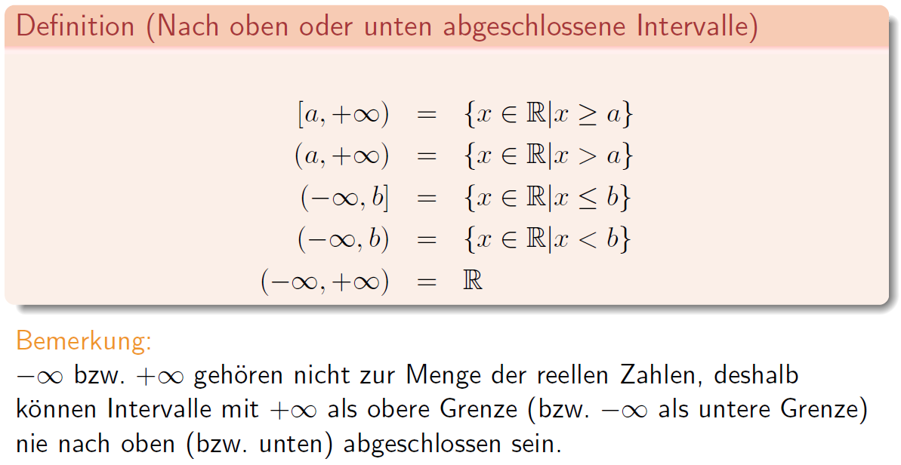

### Komplexe Zahlen

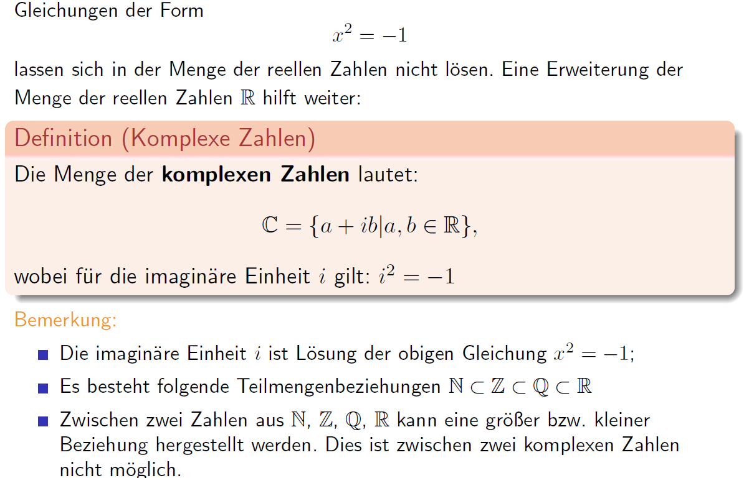

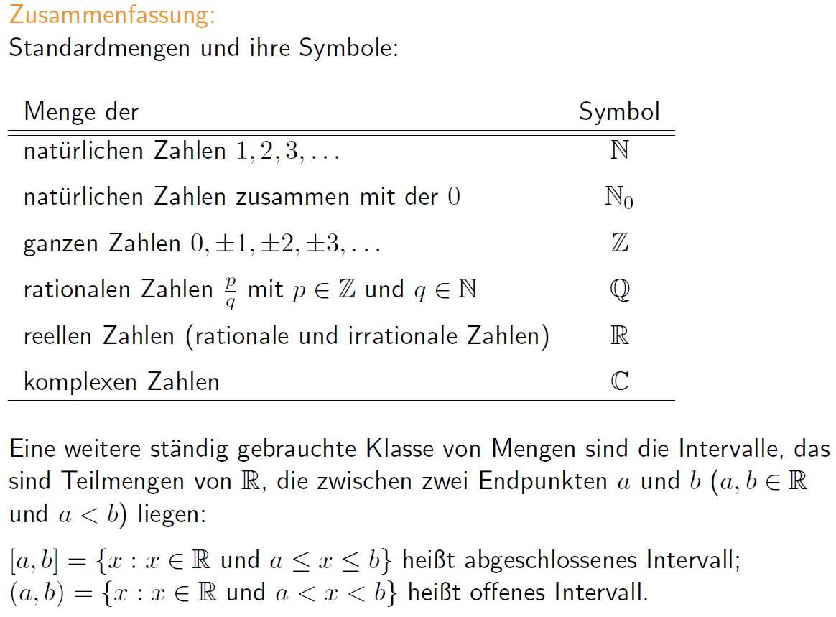

## Heron Verfahren

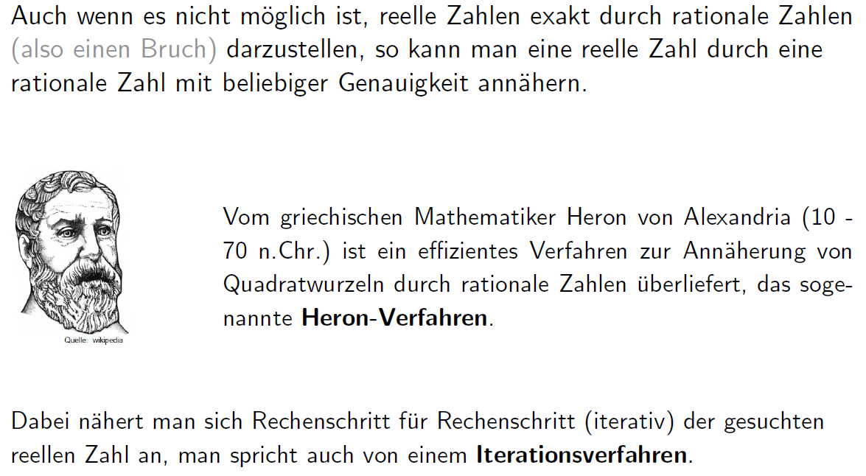

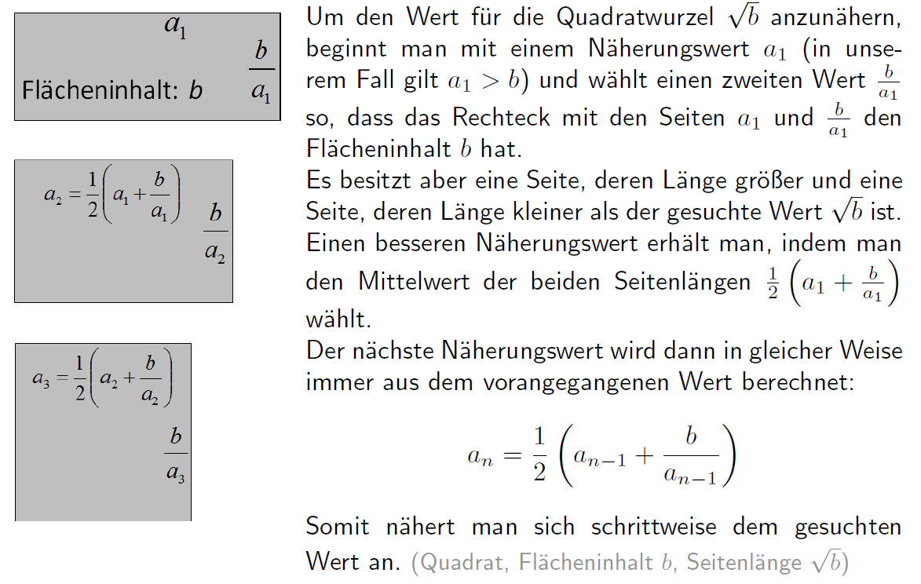 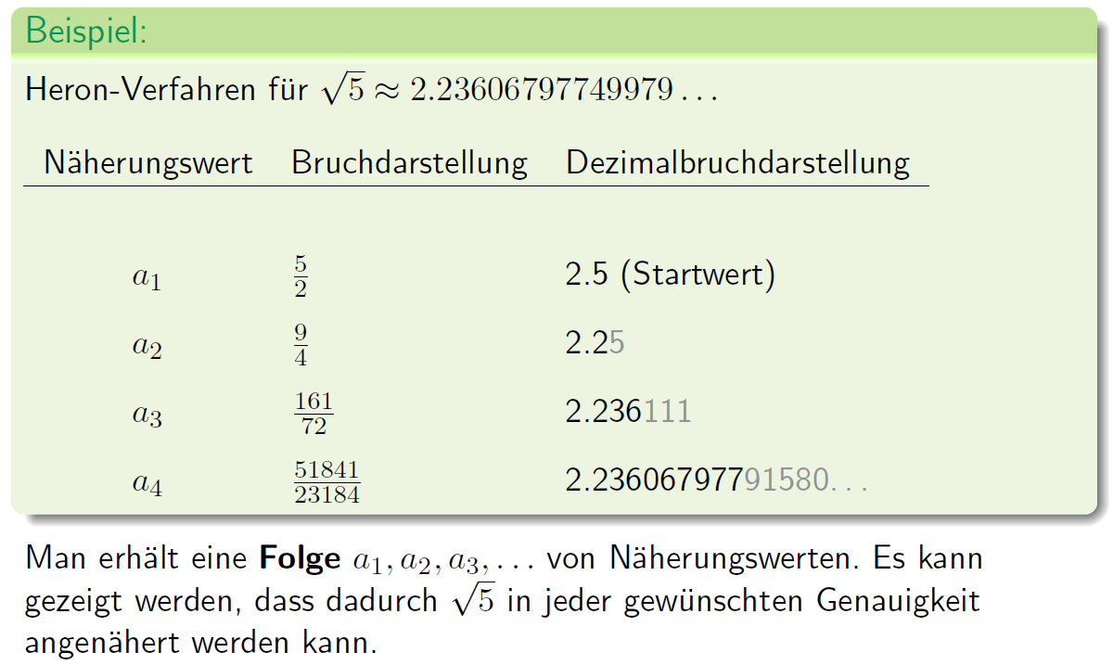

# Woche 2

## Zahlenfolgen

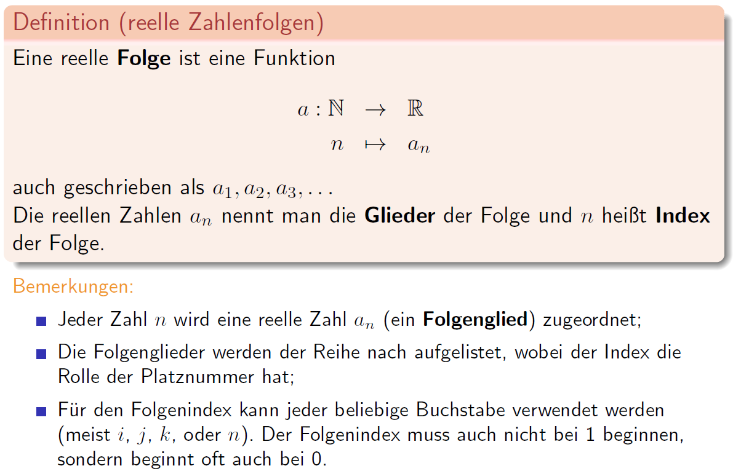

## Darstellung

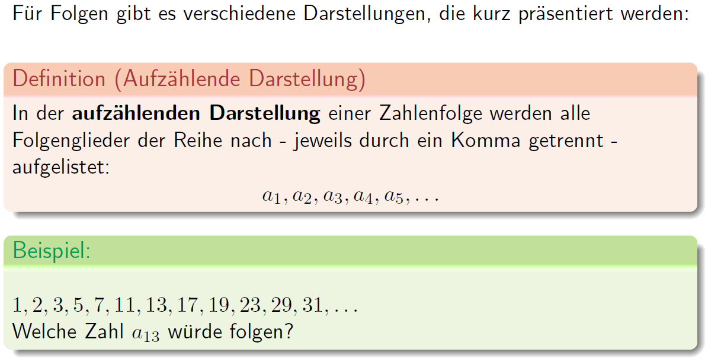

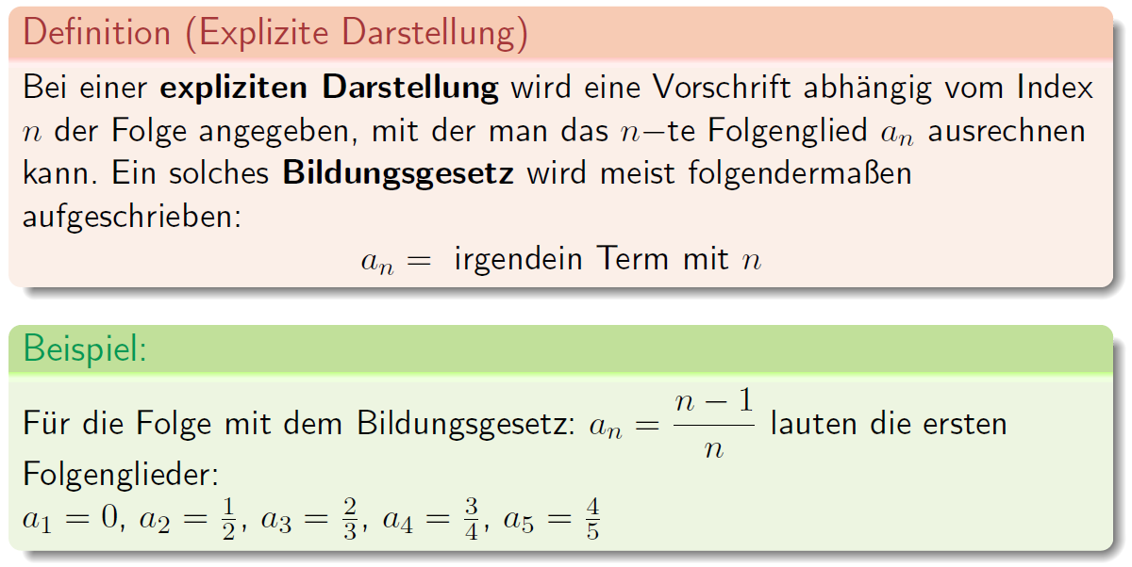

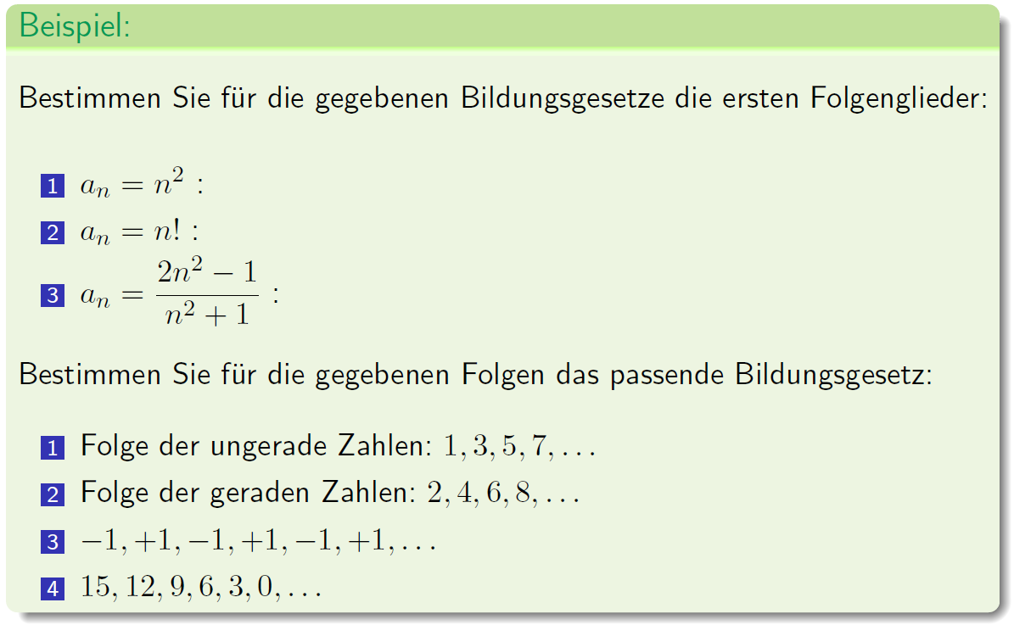

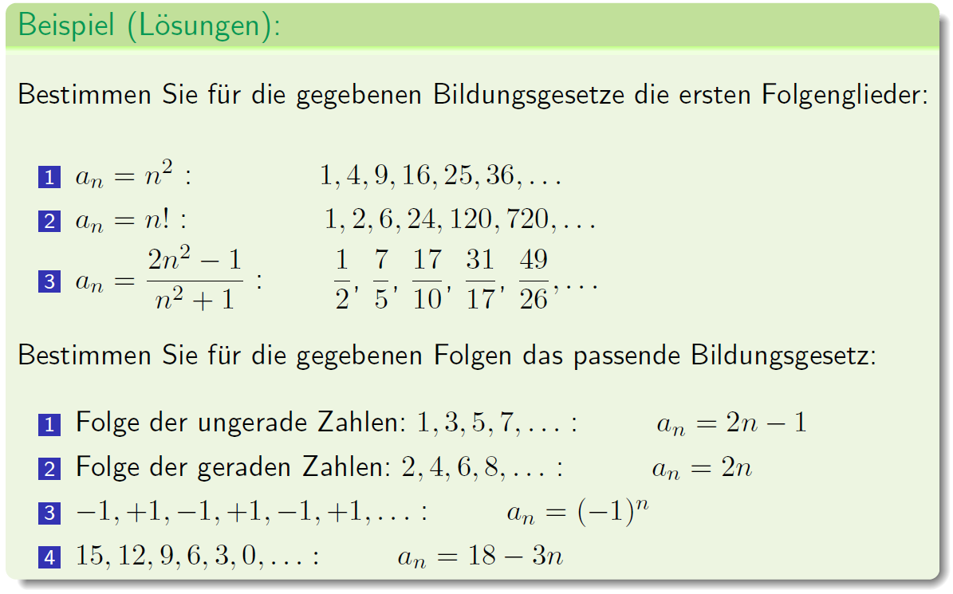

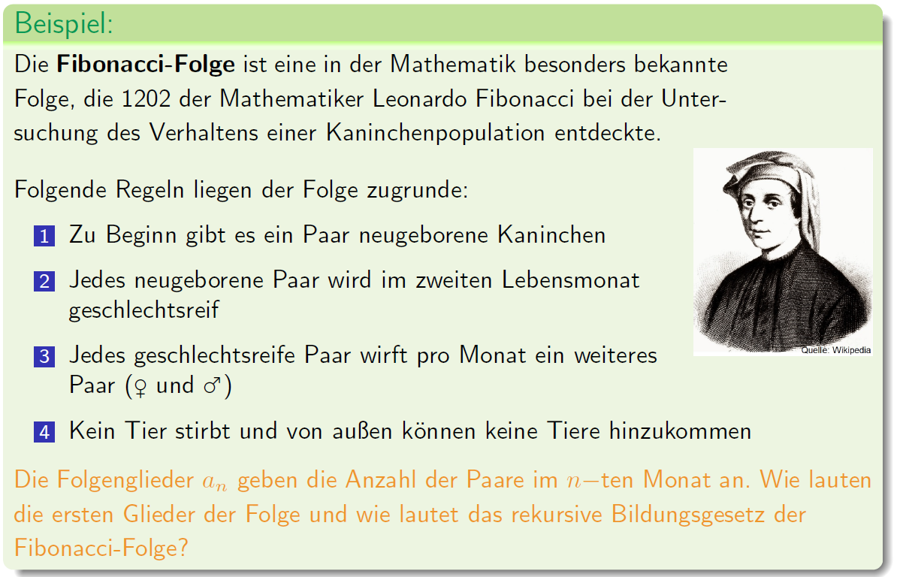

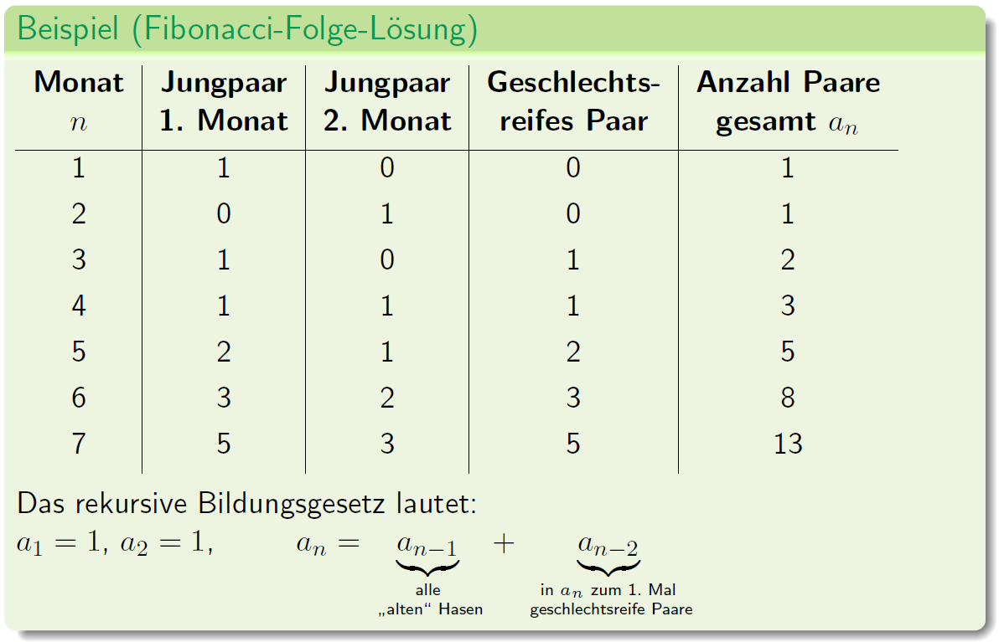

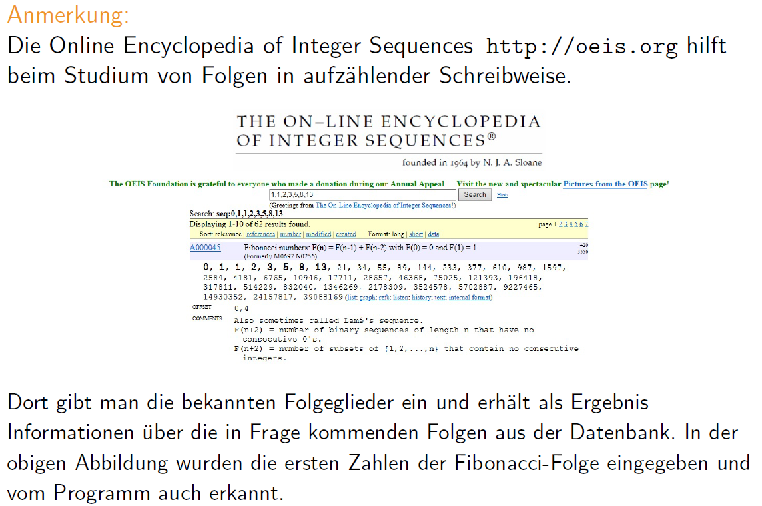

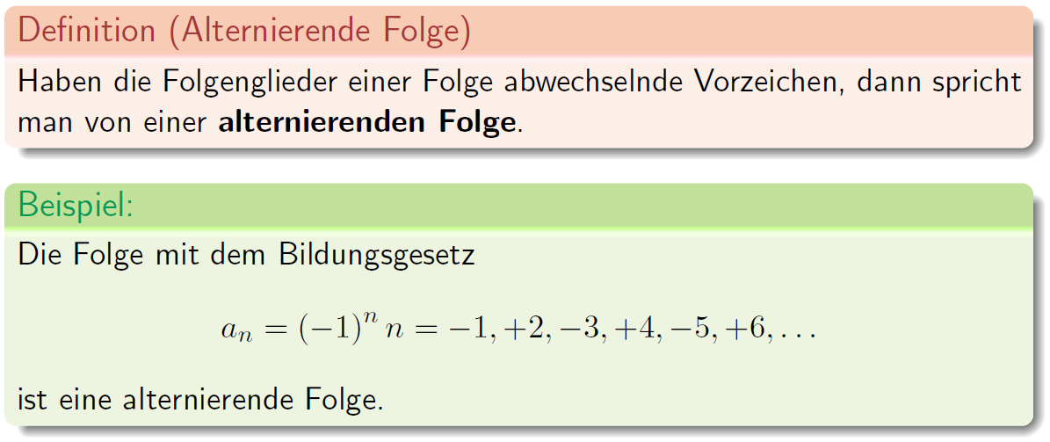

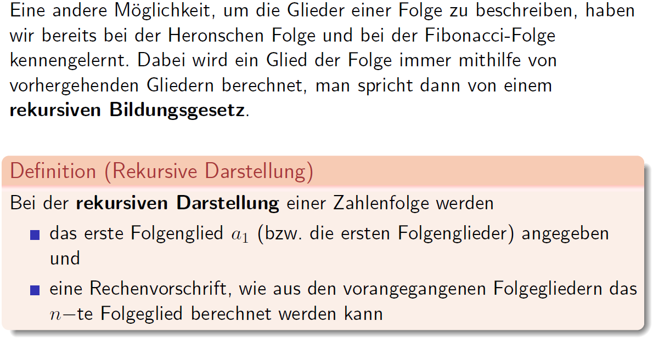

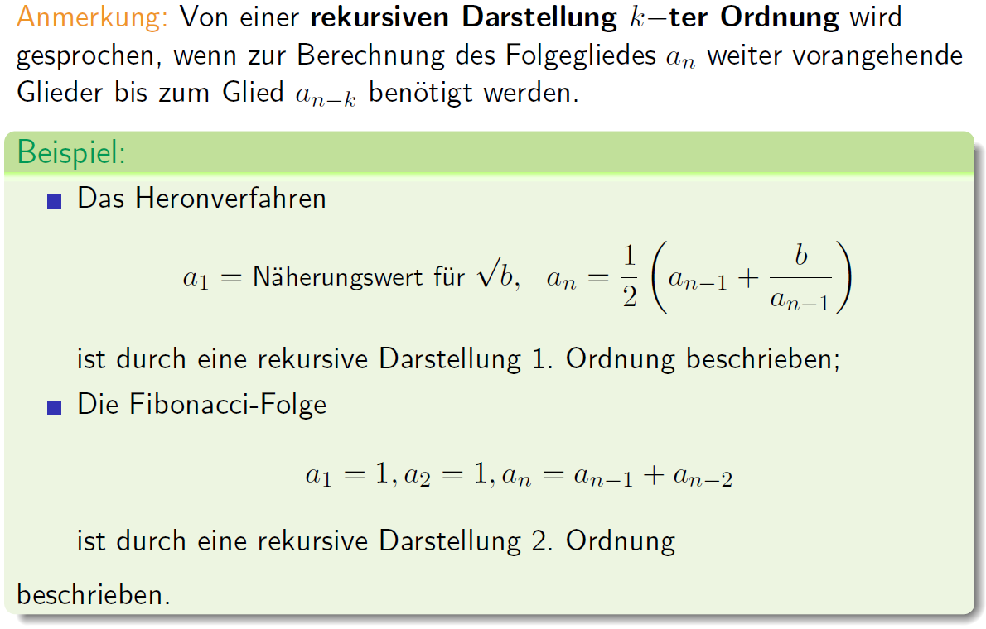

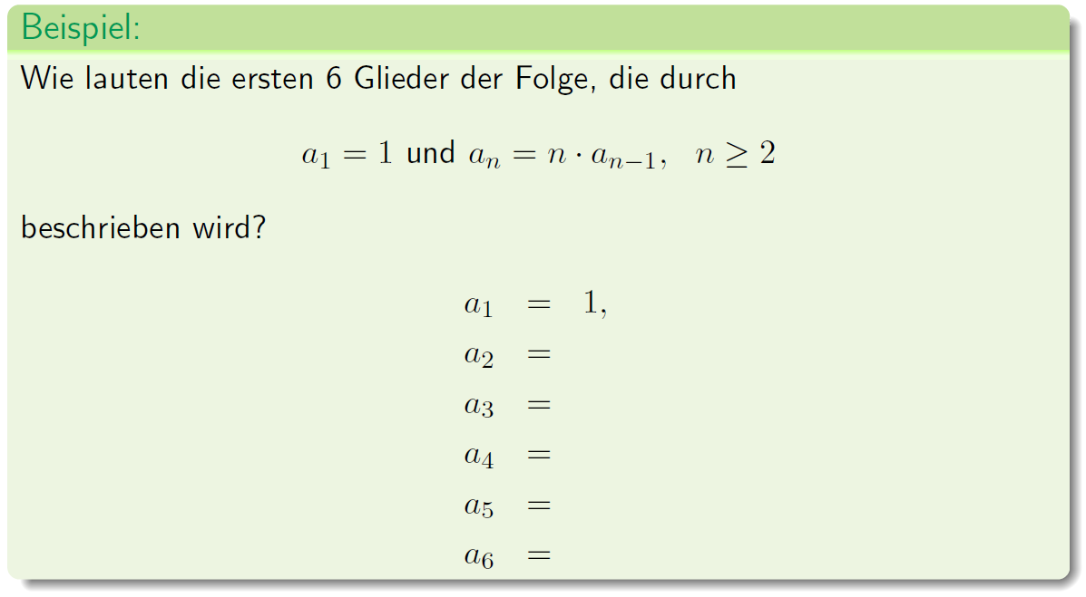

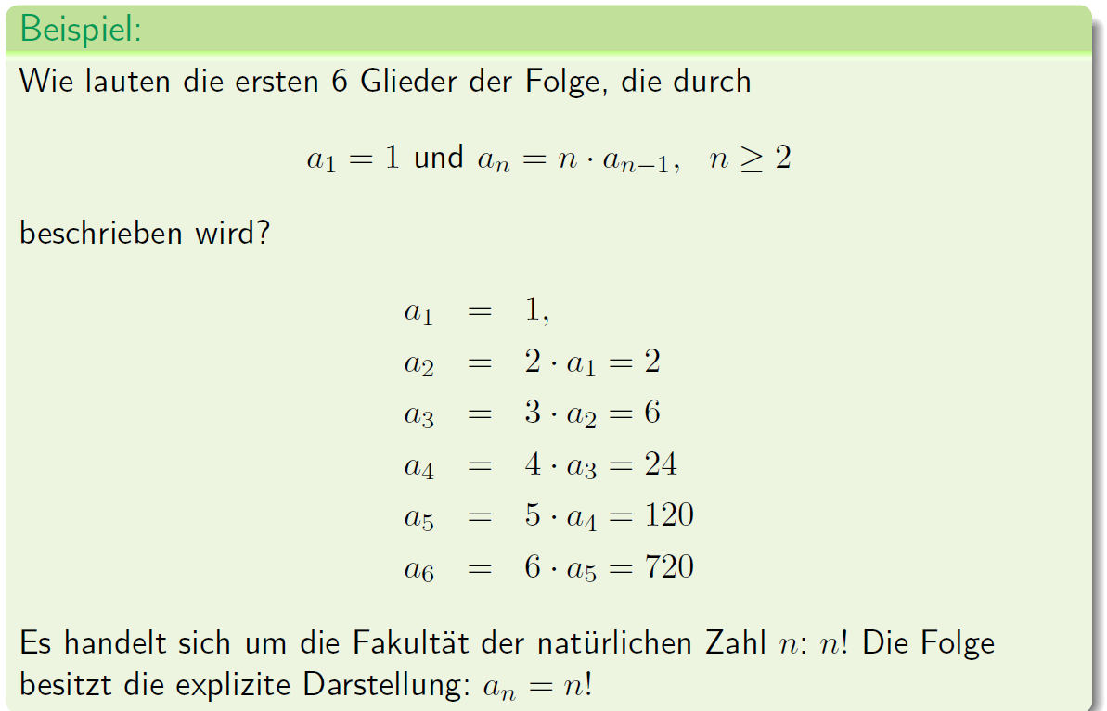

## Monotonie

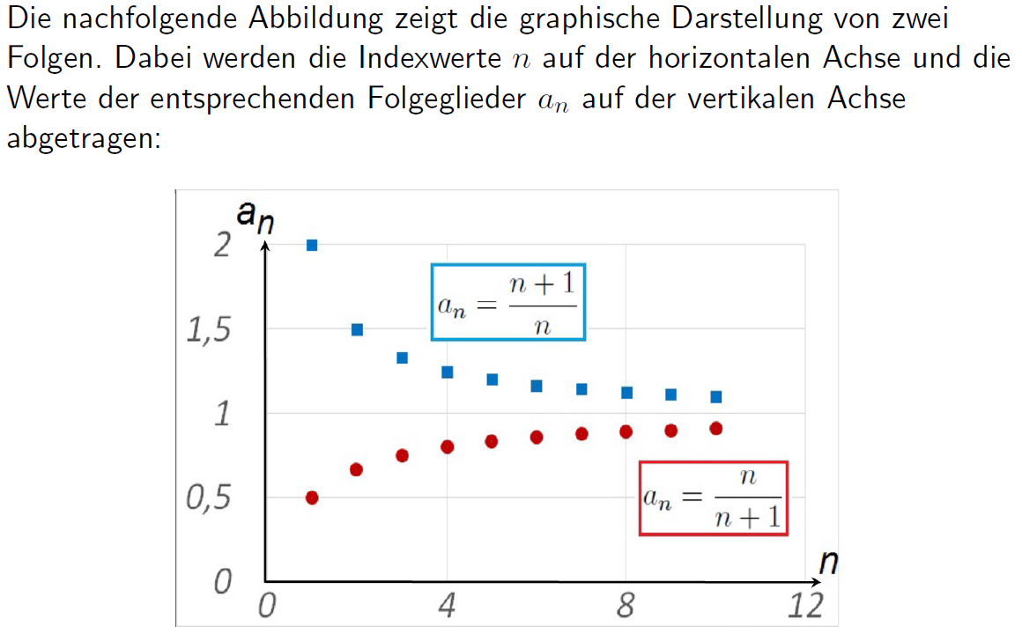

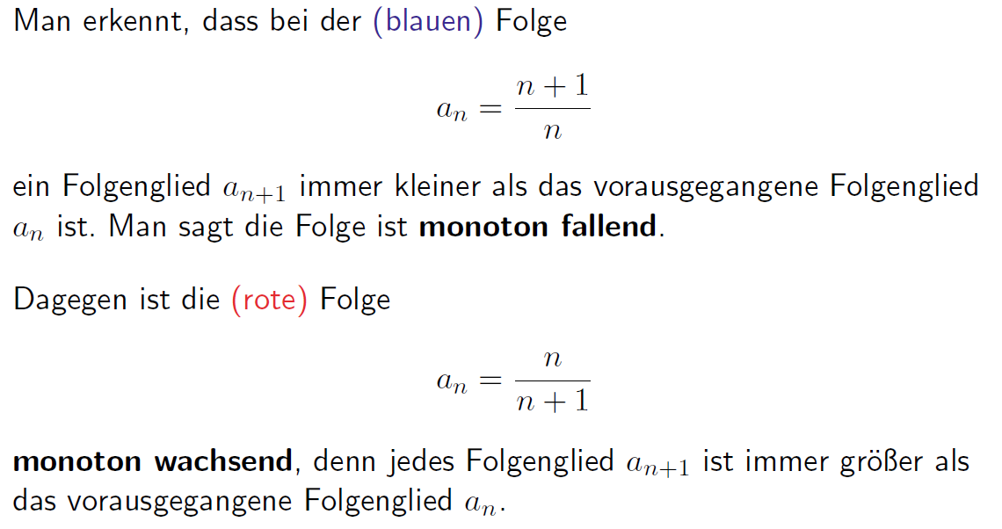

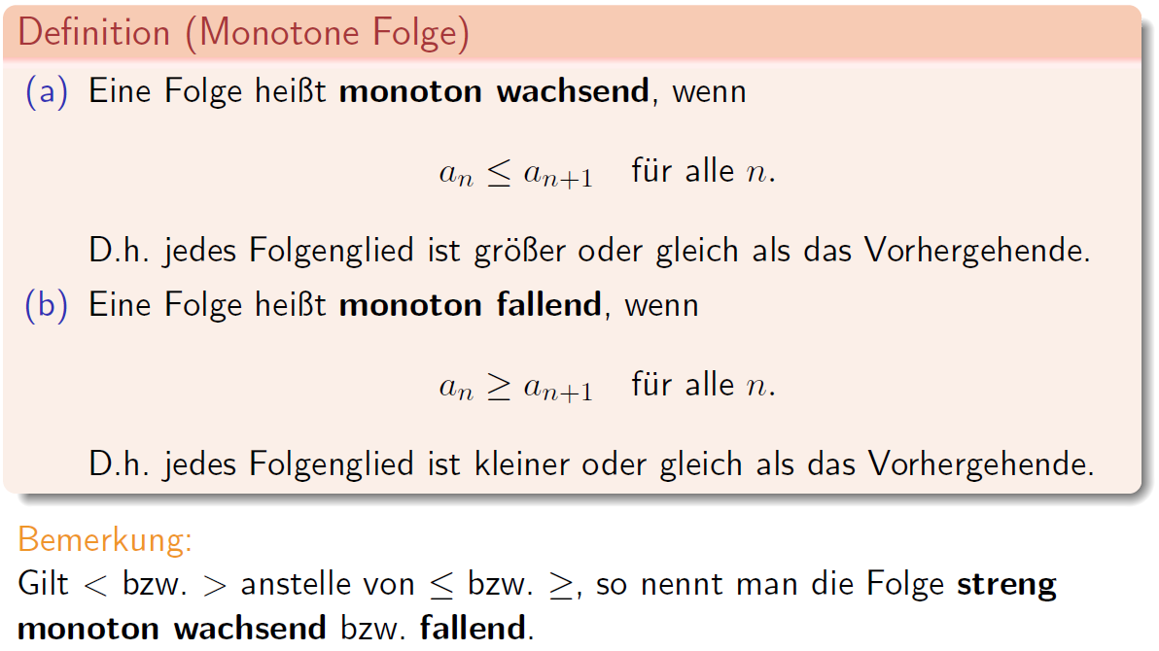

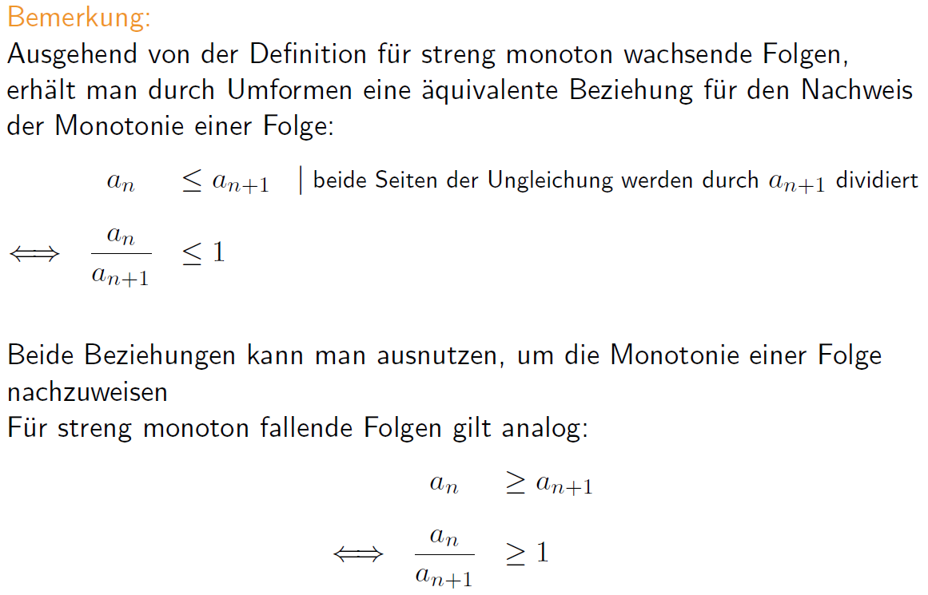

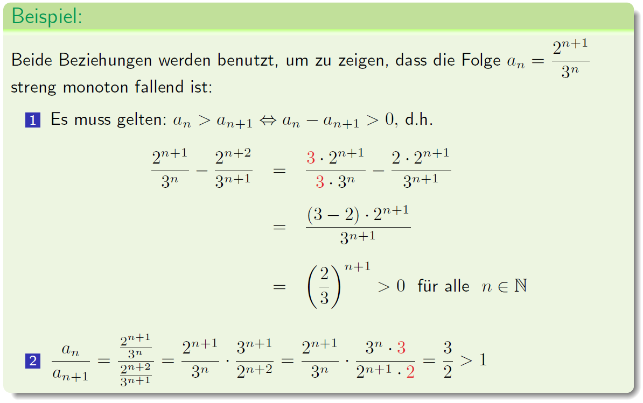

## Beschränktheit

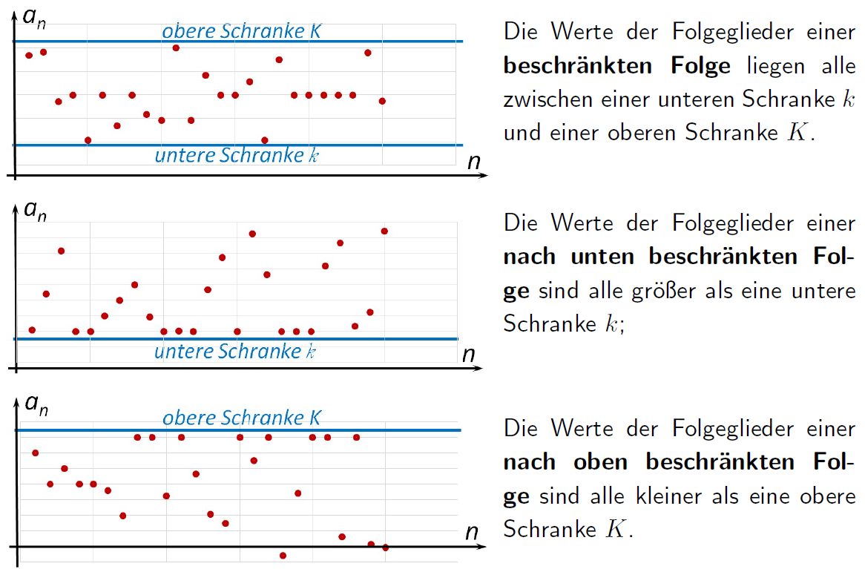

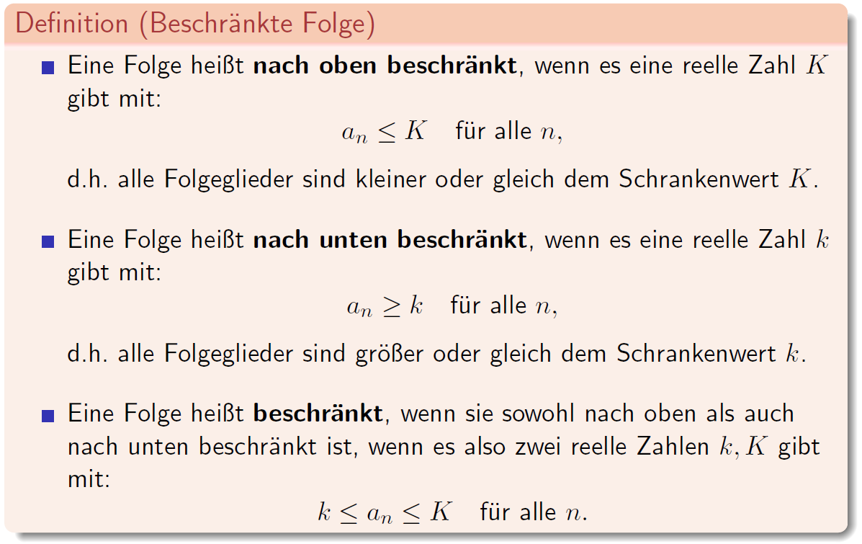

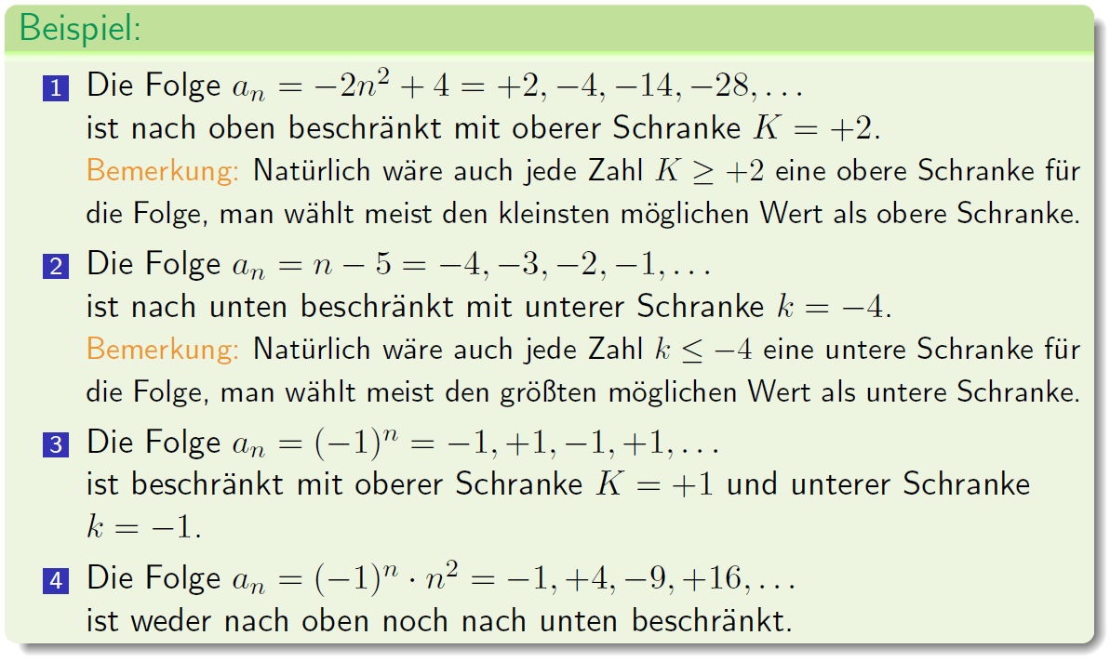

## Betrag

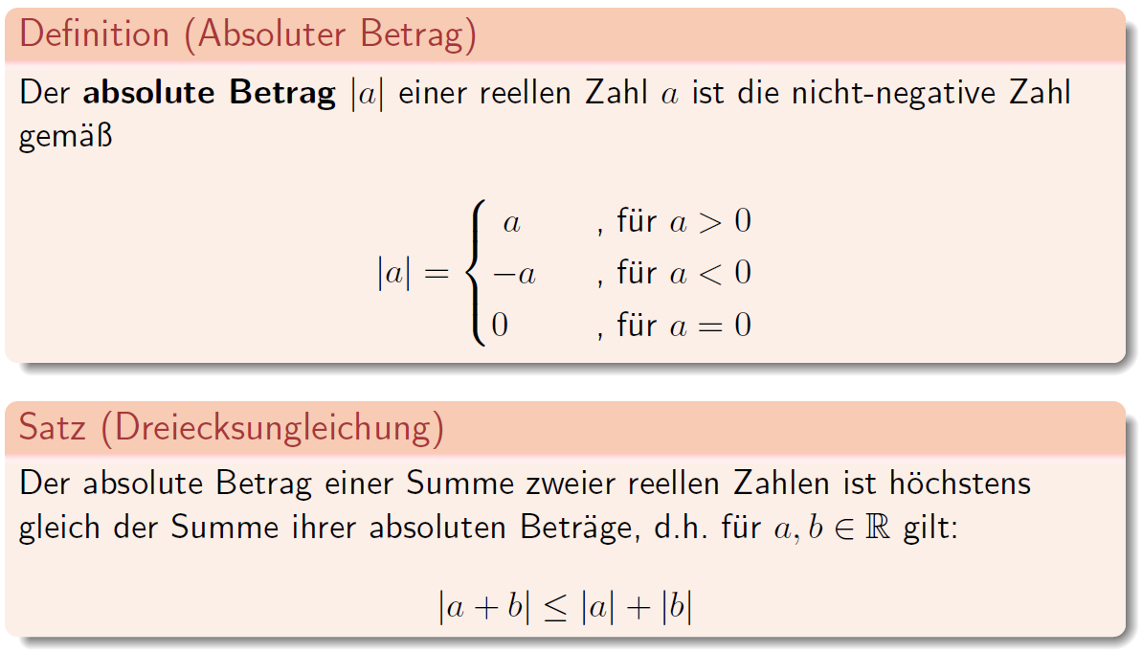

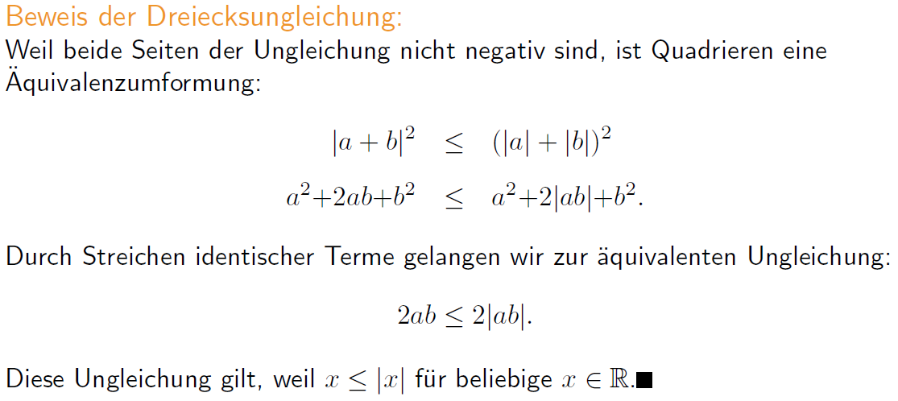

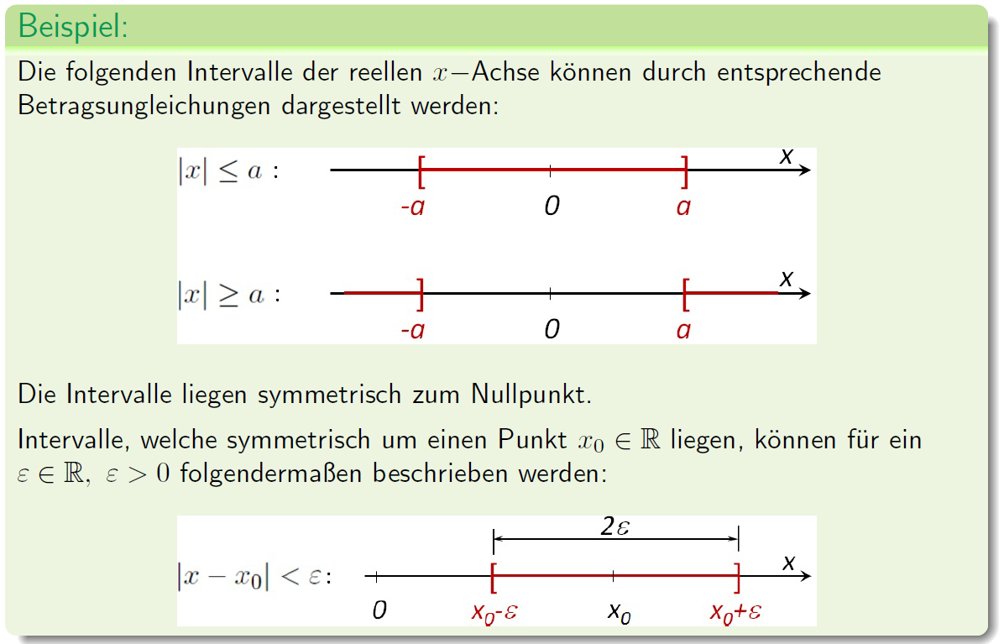

## Konvergenz

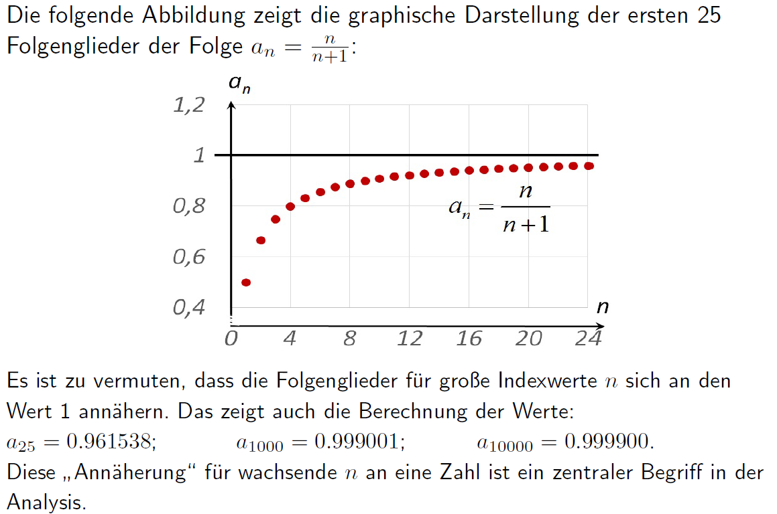

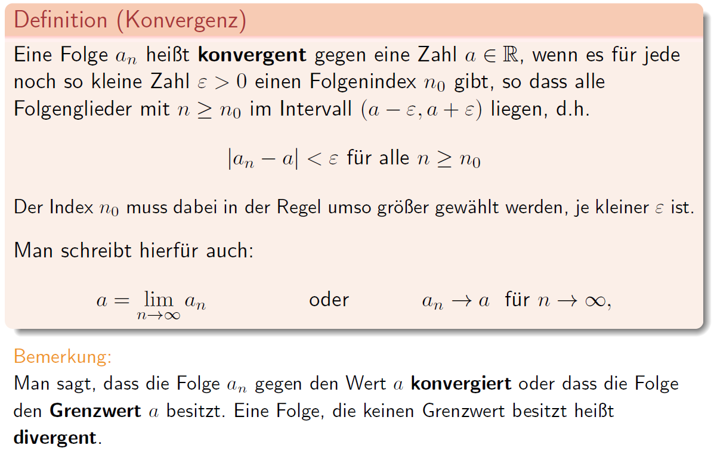

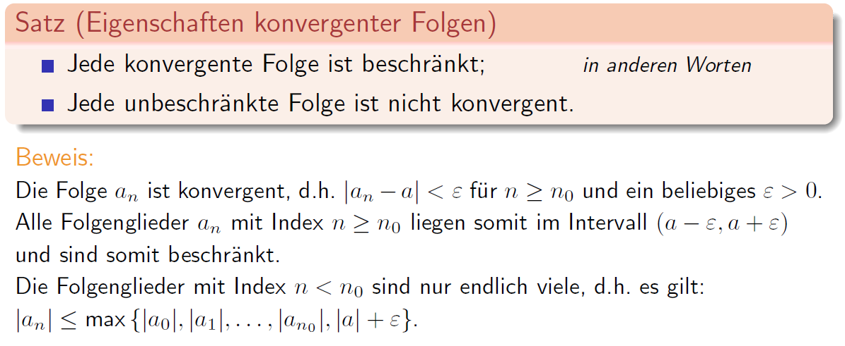

## Grenzwert

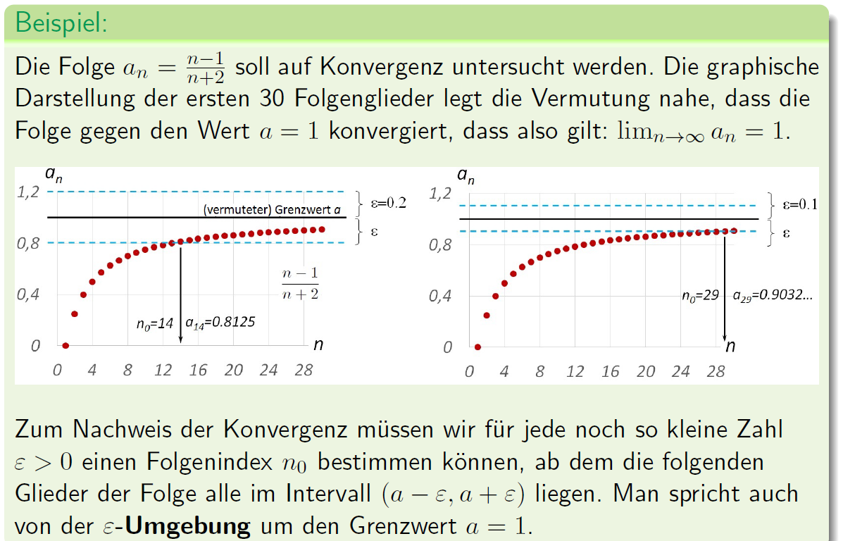

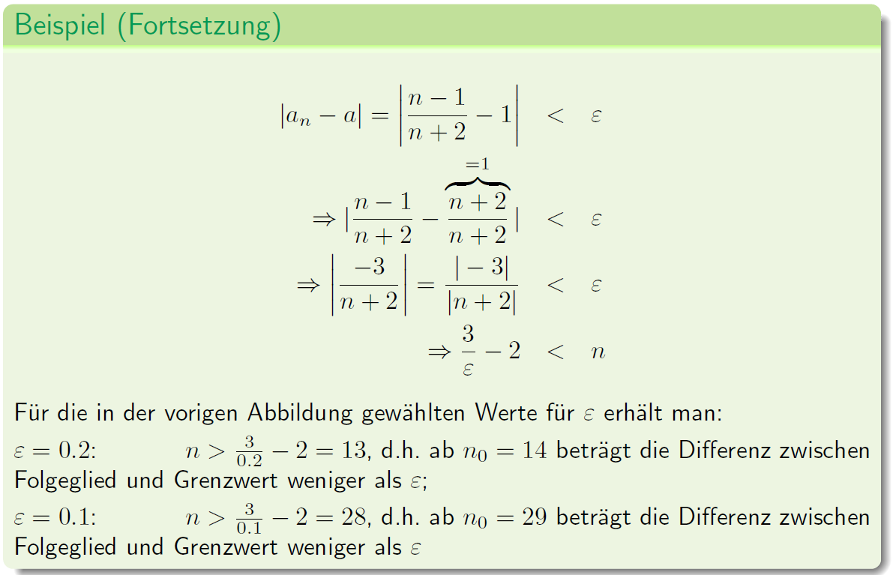

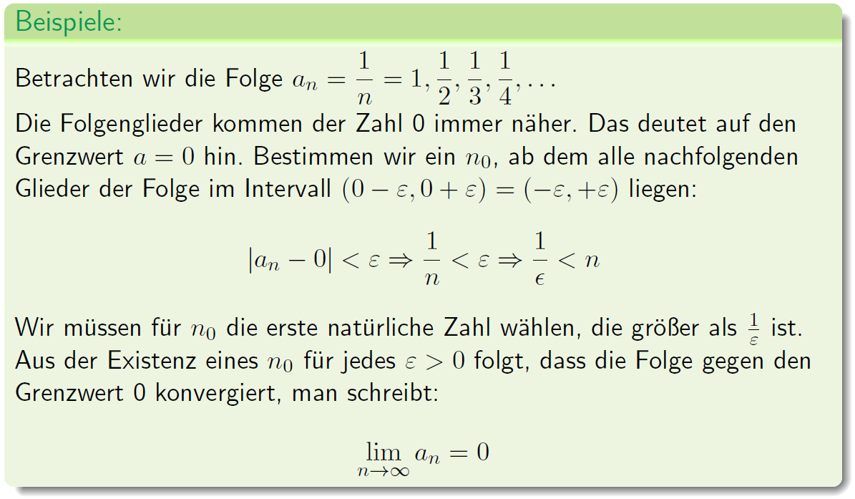

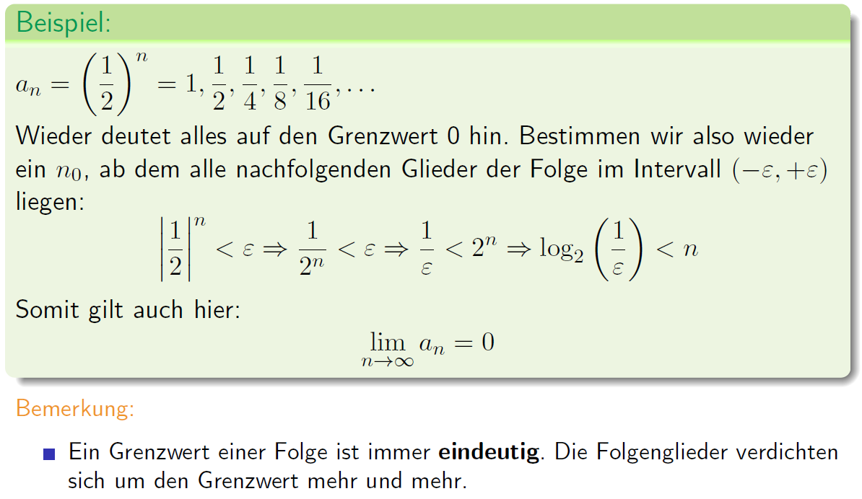

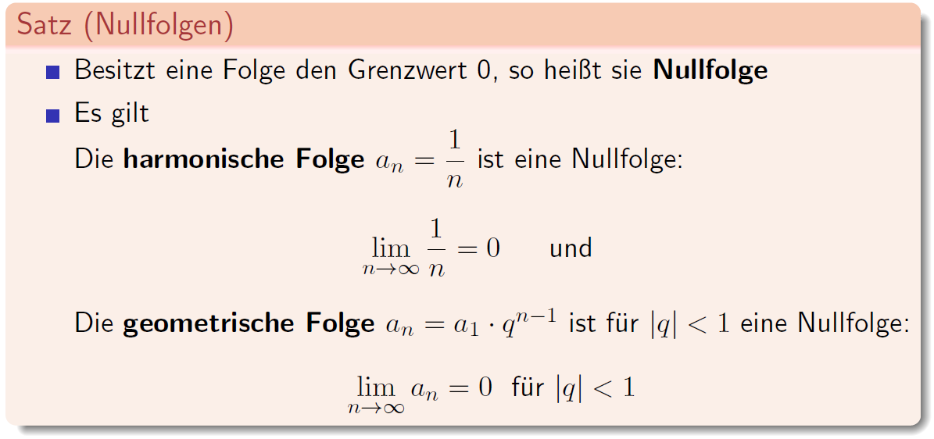

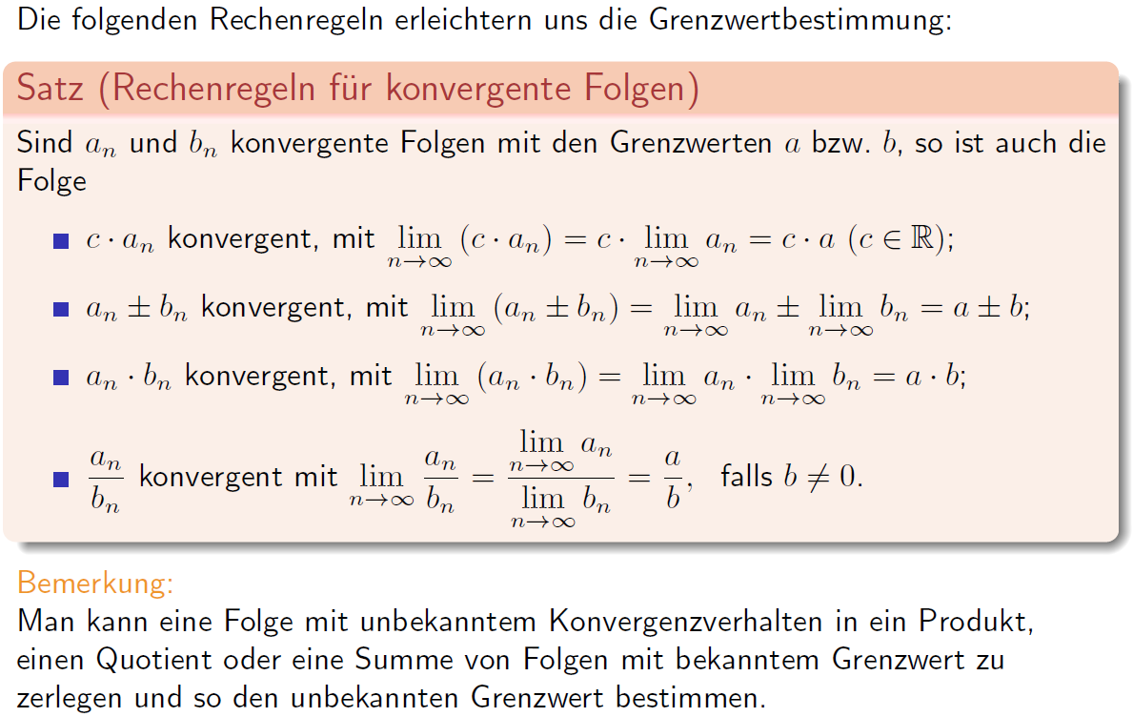

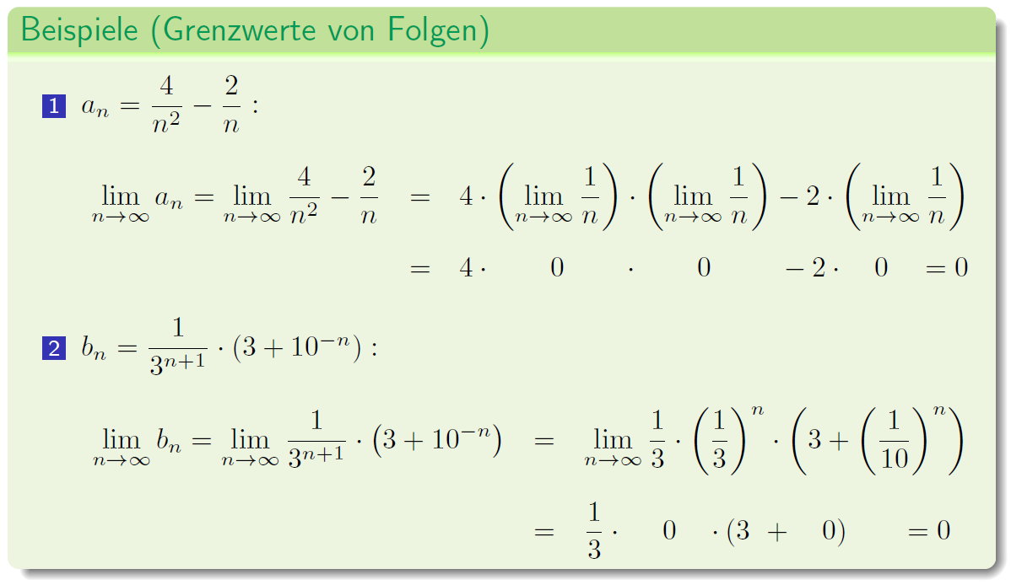

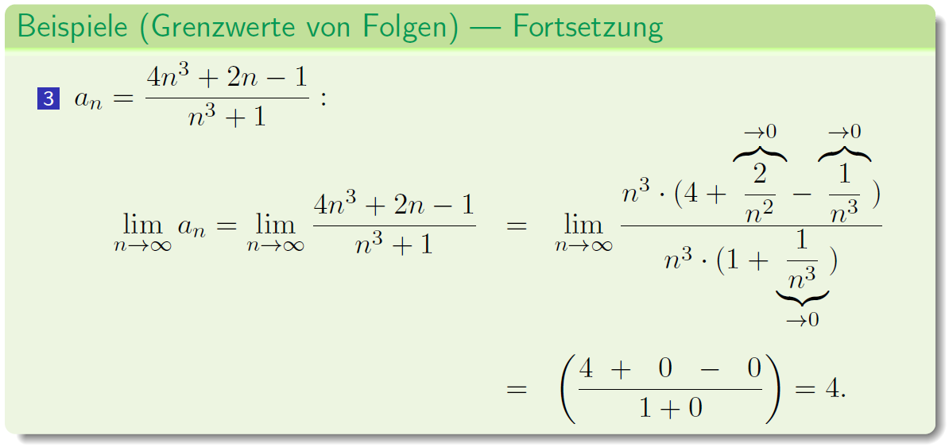

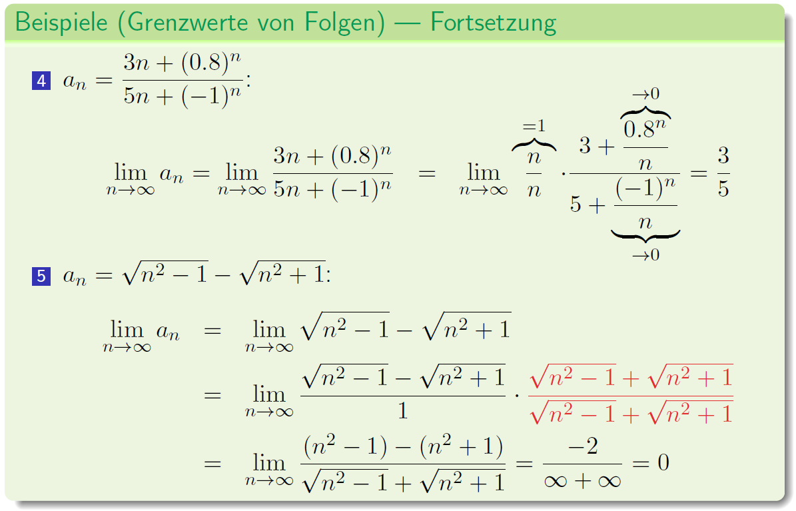

## Zusammenfassung

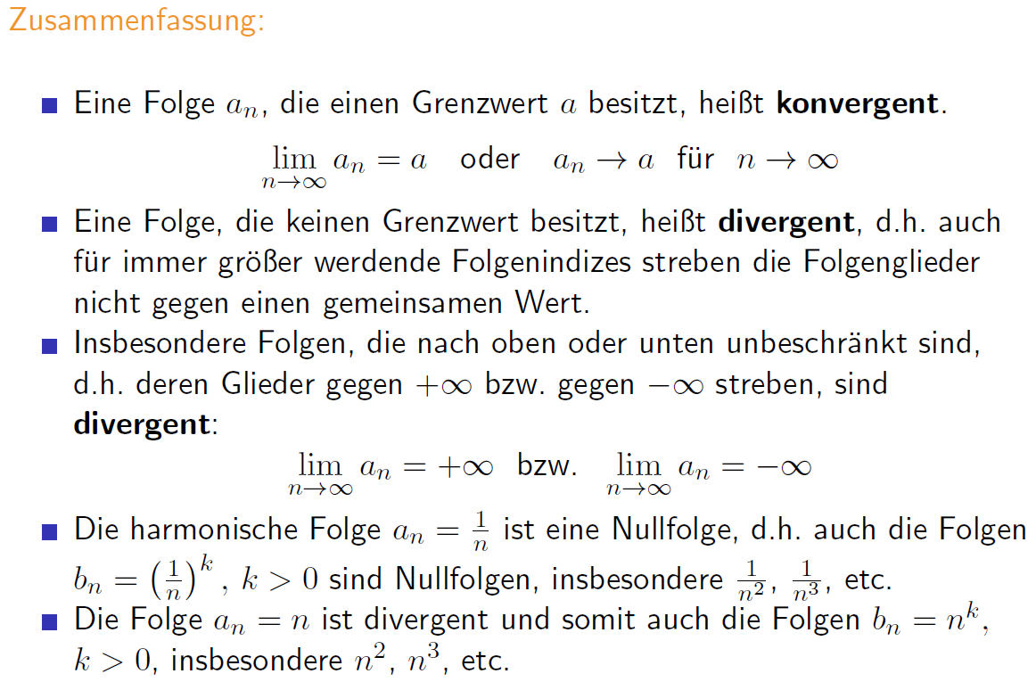

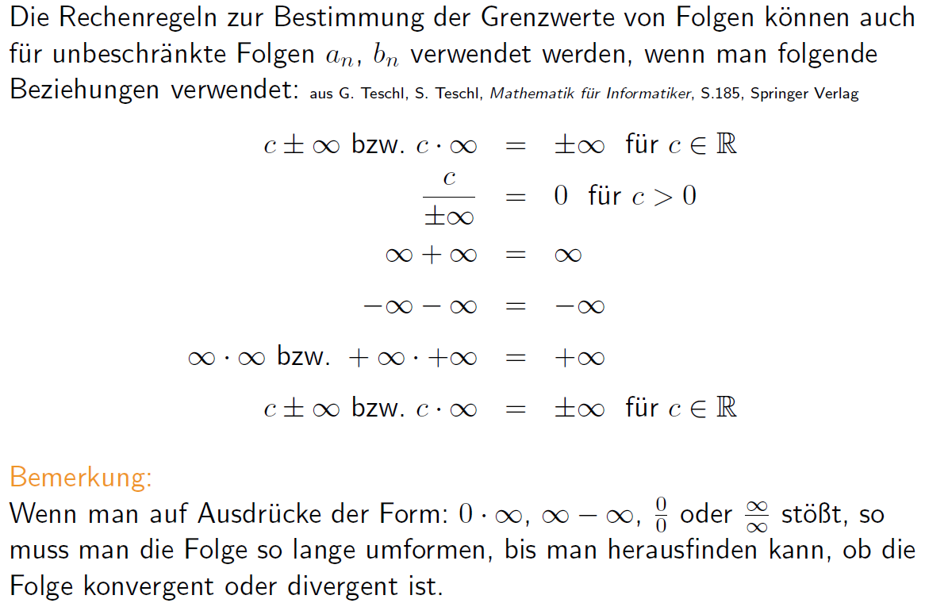

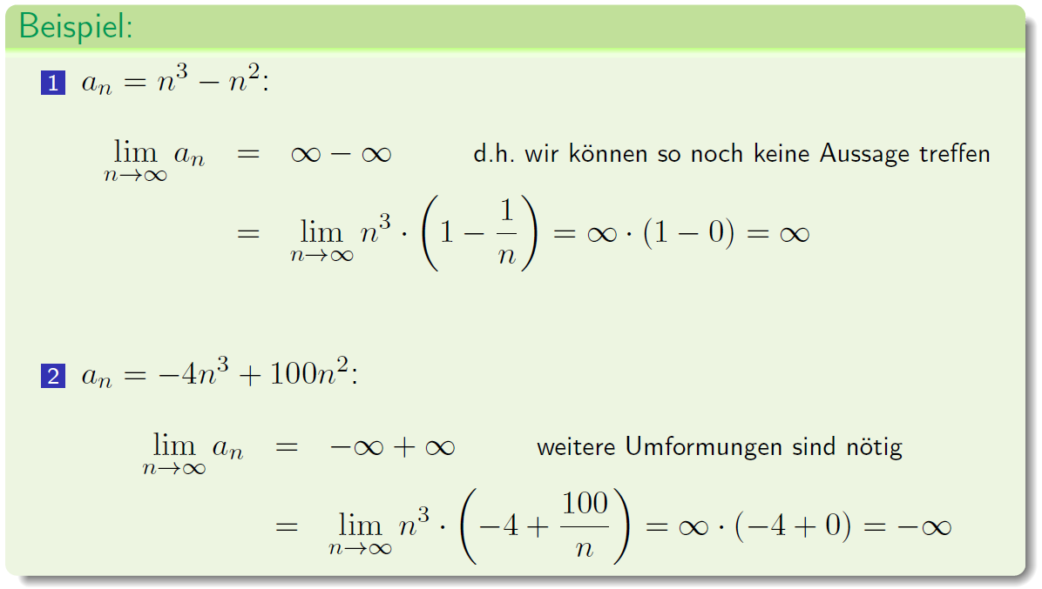

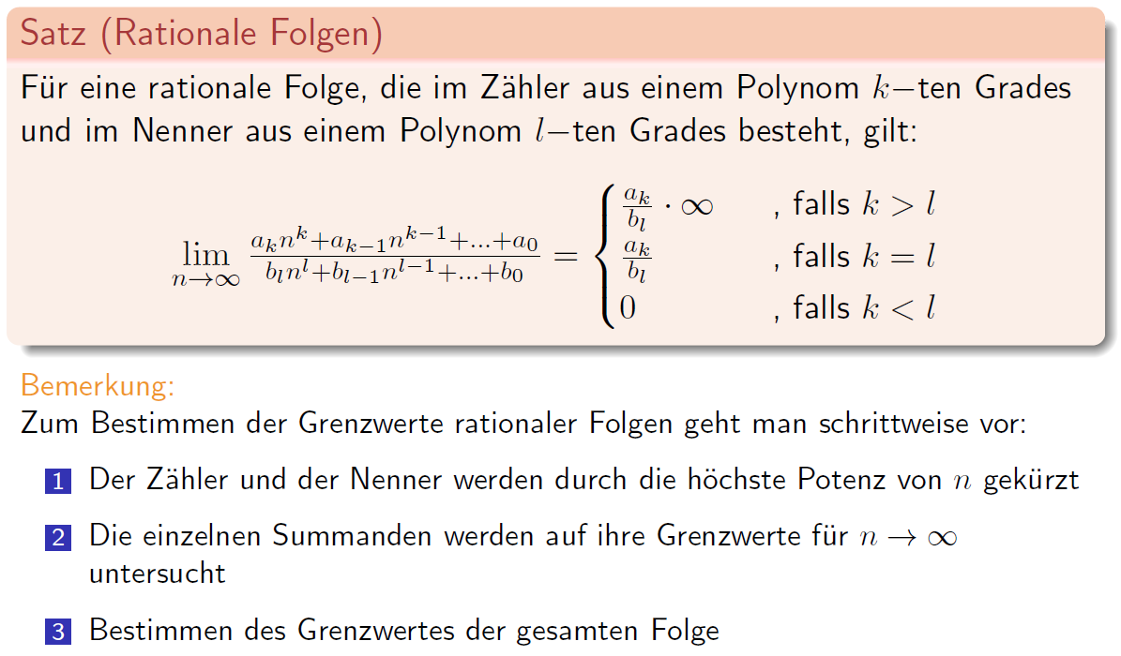

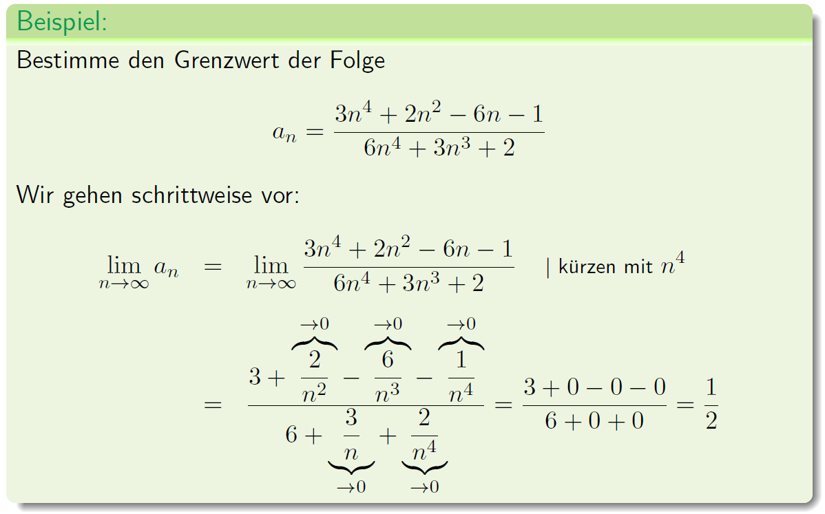

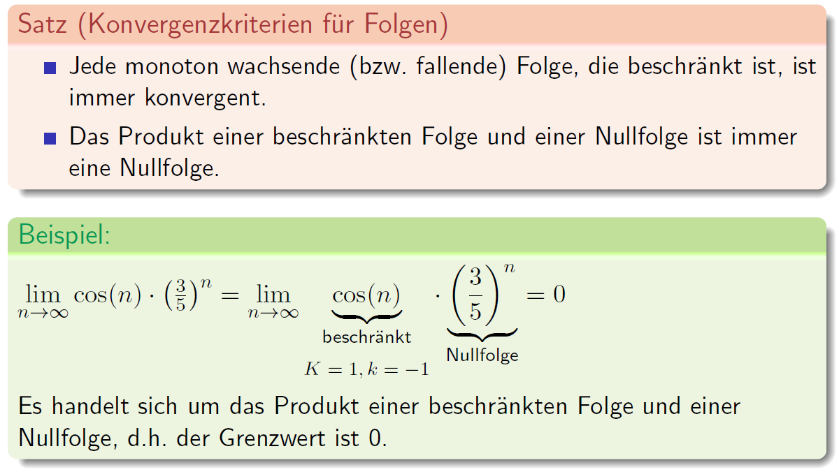

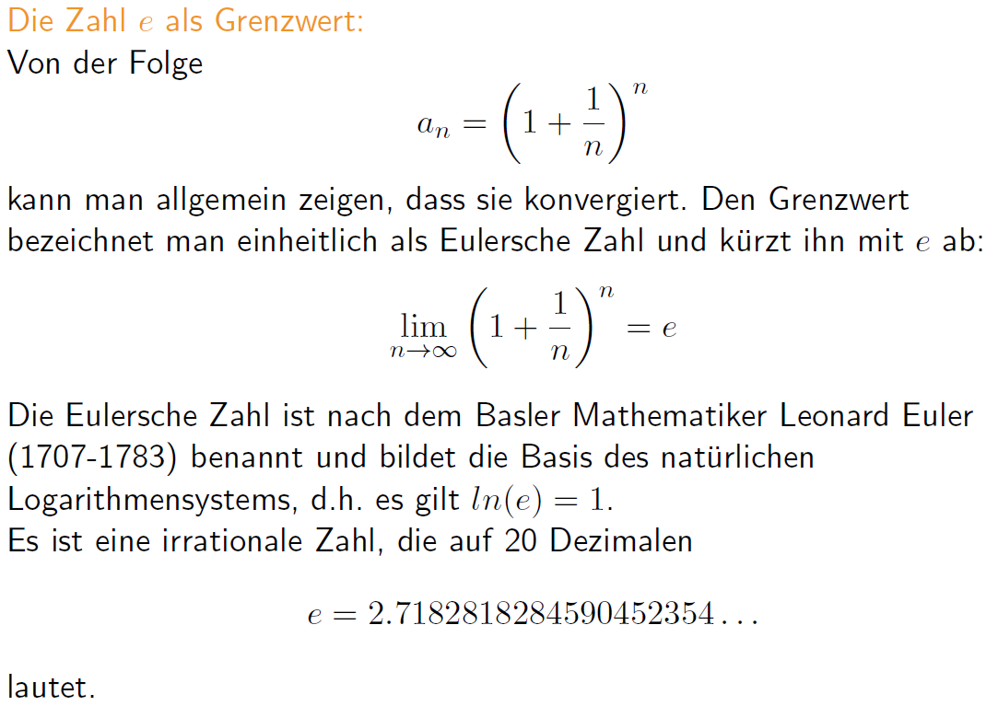

# Woche 3

## Reihen

### Einführendes Beispiel

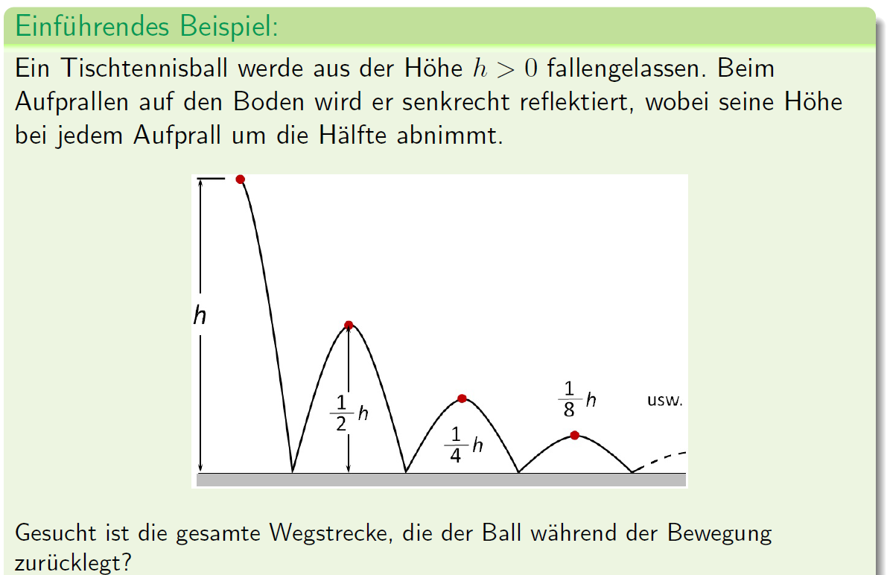

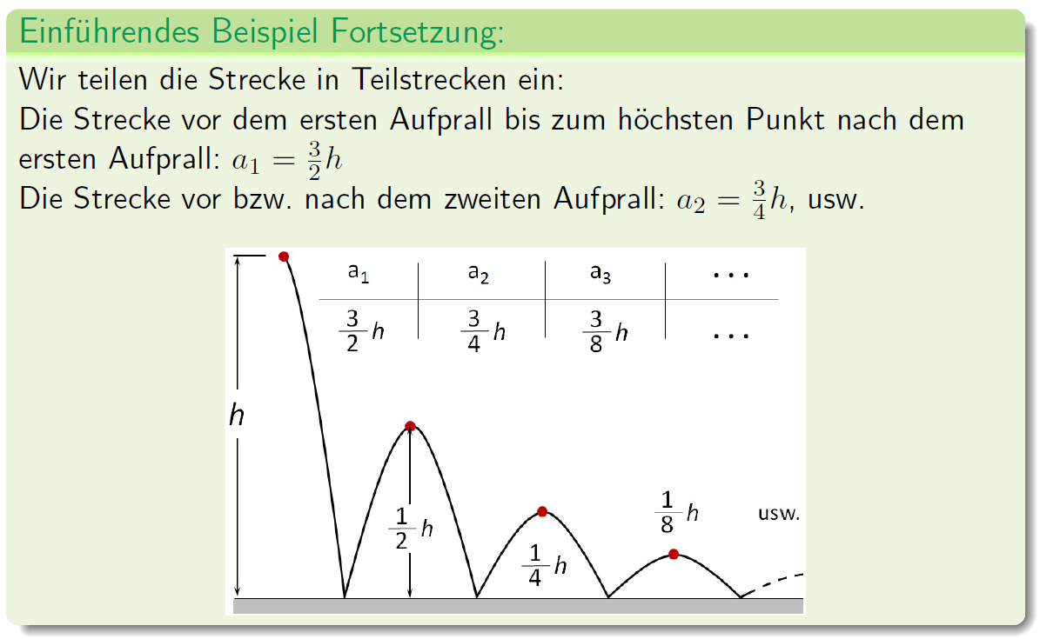

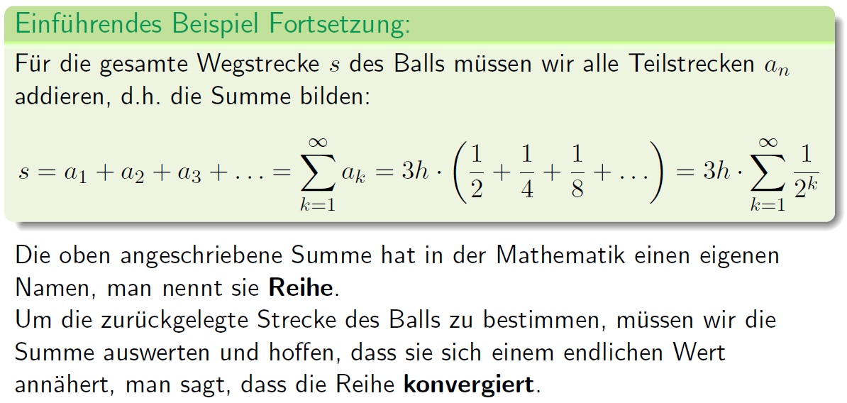

### Unendliche Reihe

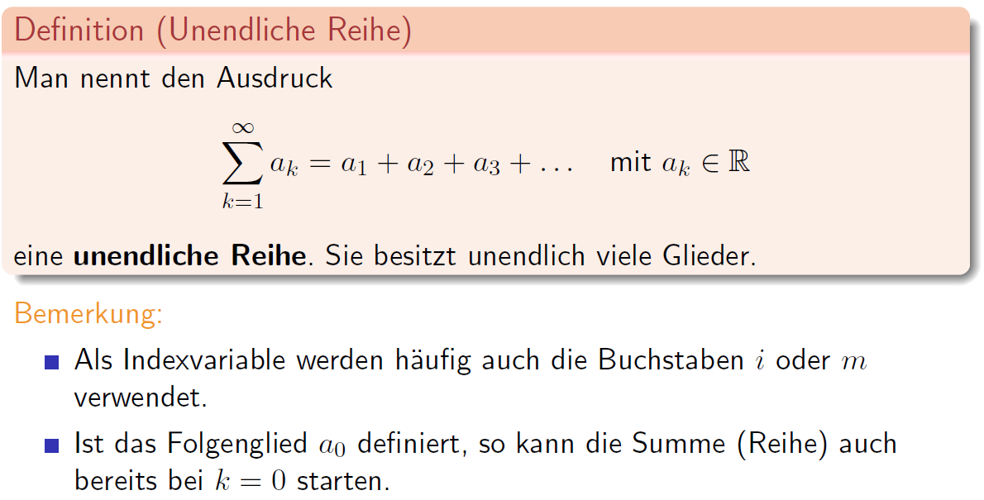

### Reihe einer Folge und Reihenentwicklung

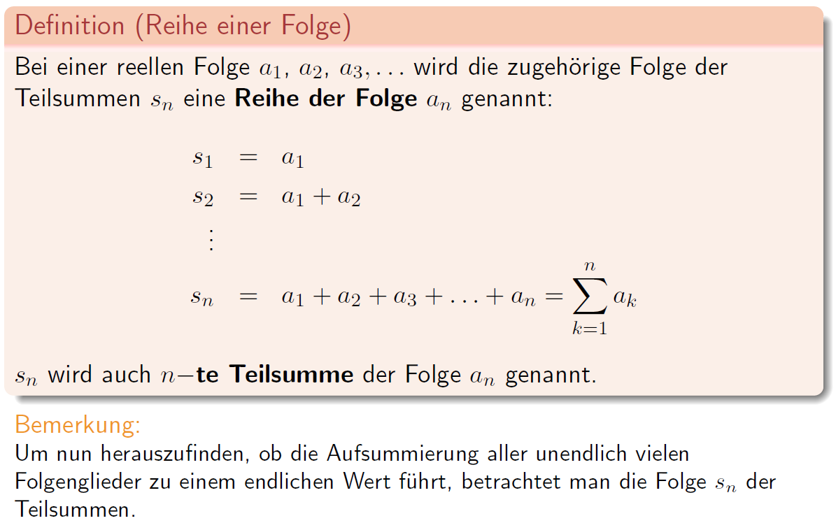

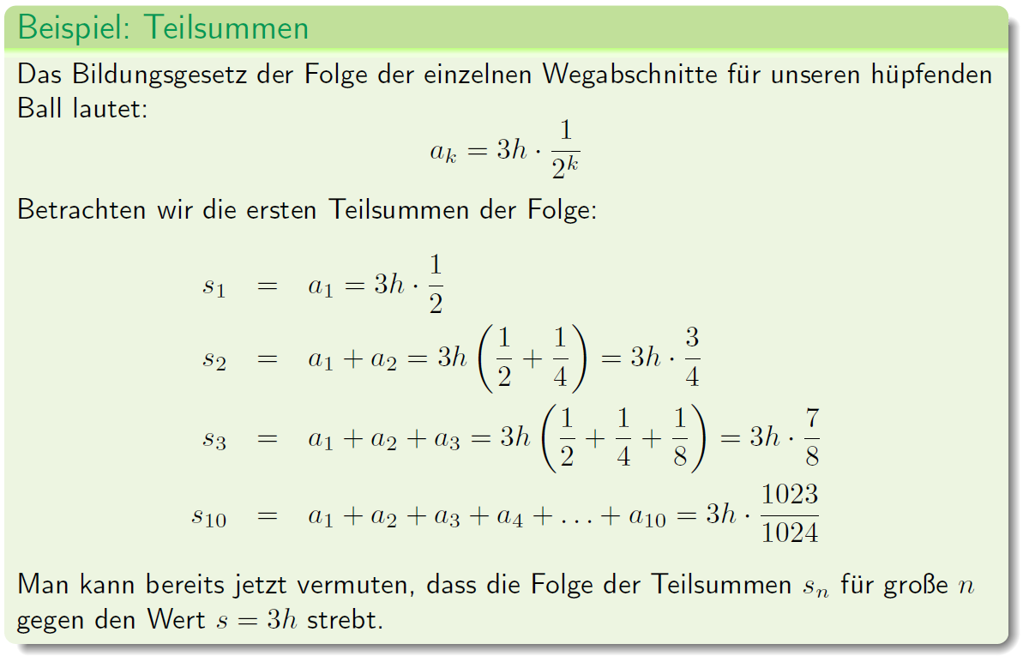

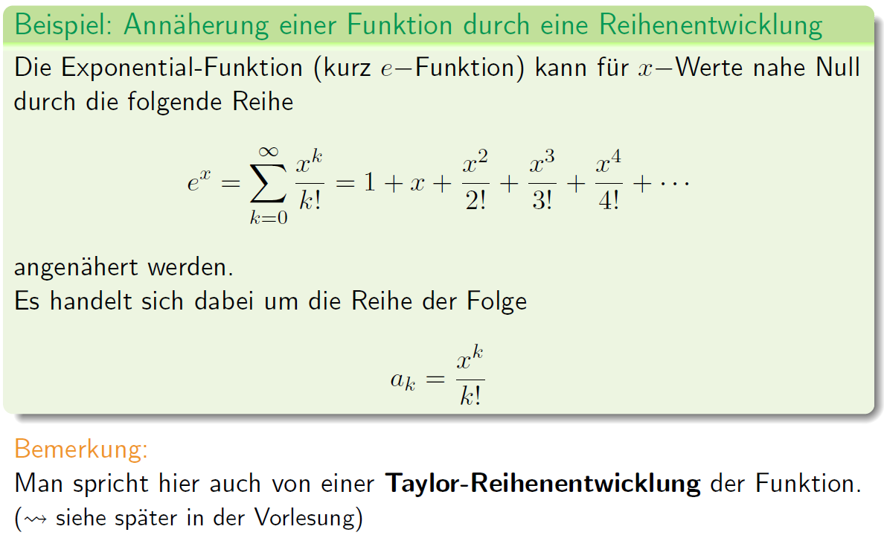

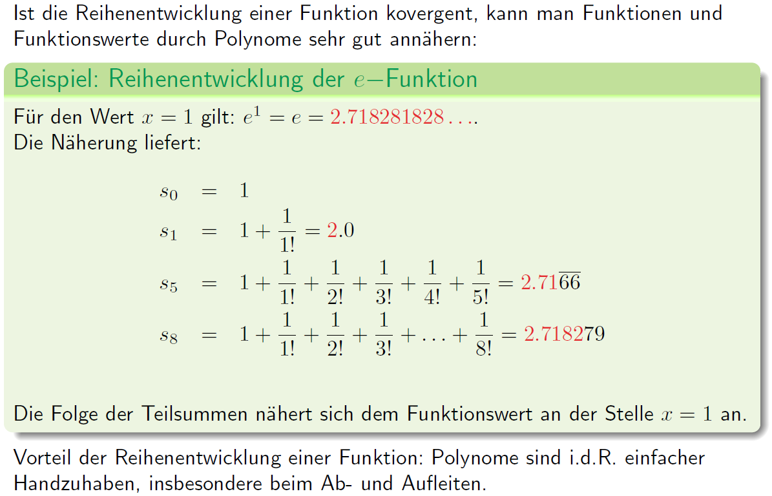

### Grenzwert von Reihen

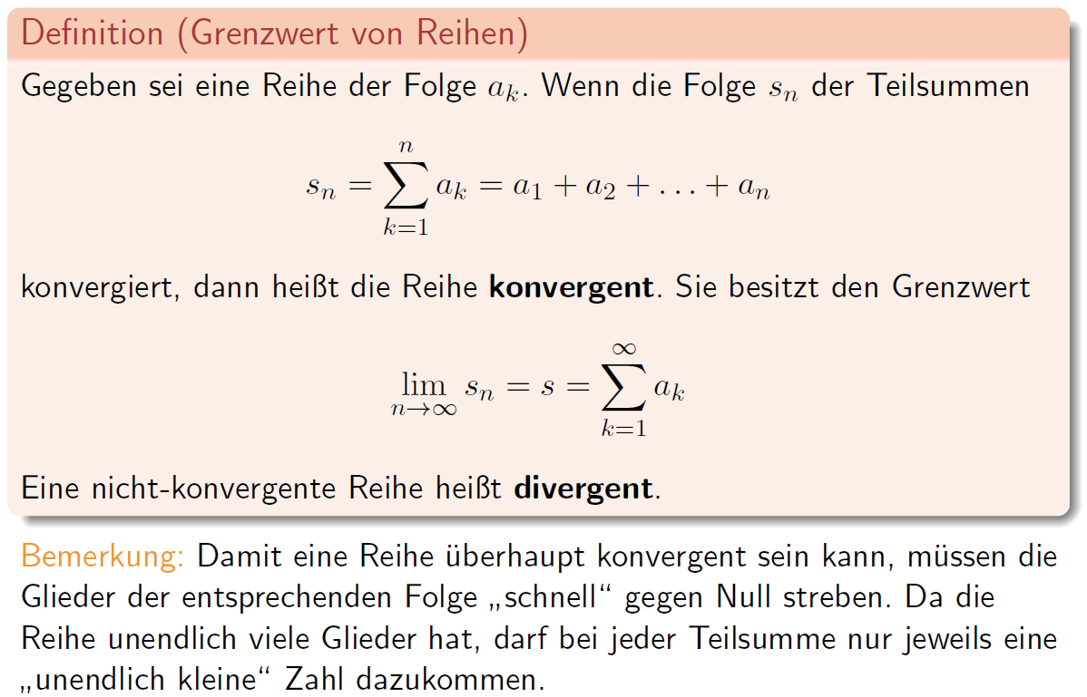

### Notwendiges Konvergenzkriterium für Reihen

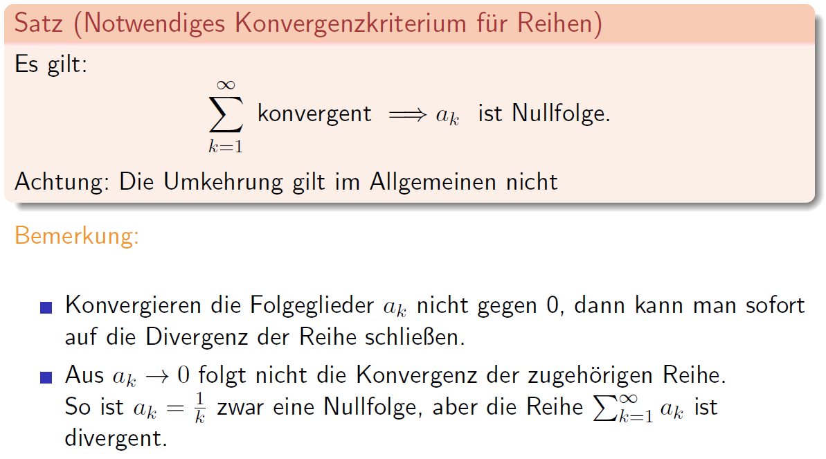

### Rechenregeln für konvergente Reihen

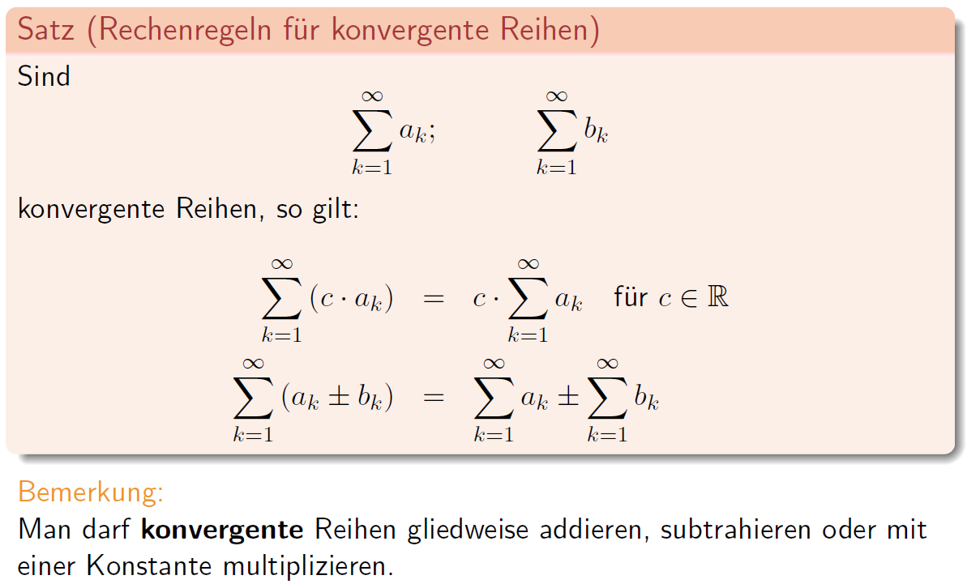

### Berechnungen in Matlab

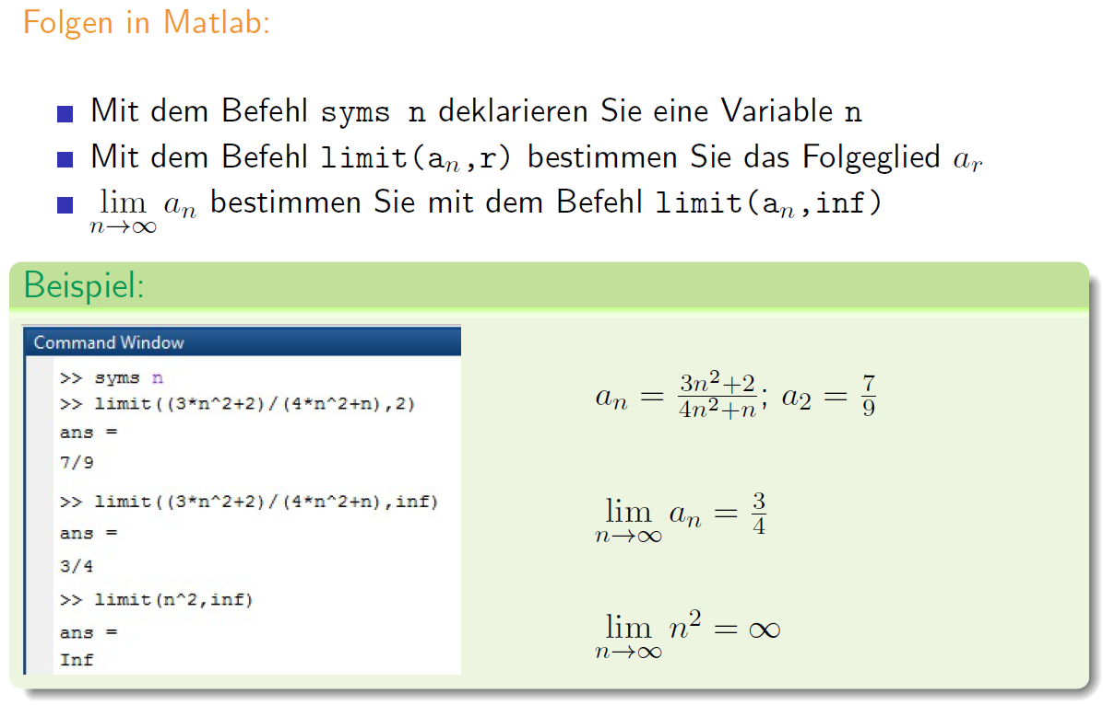

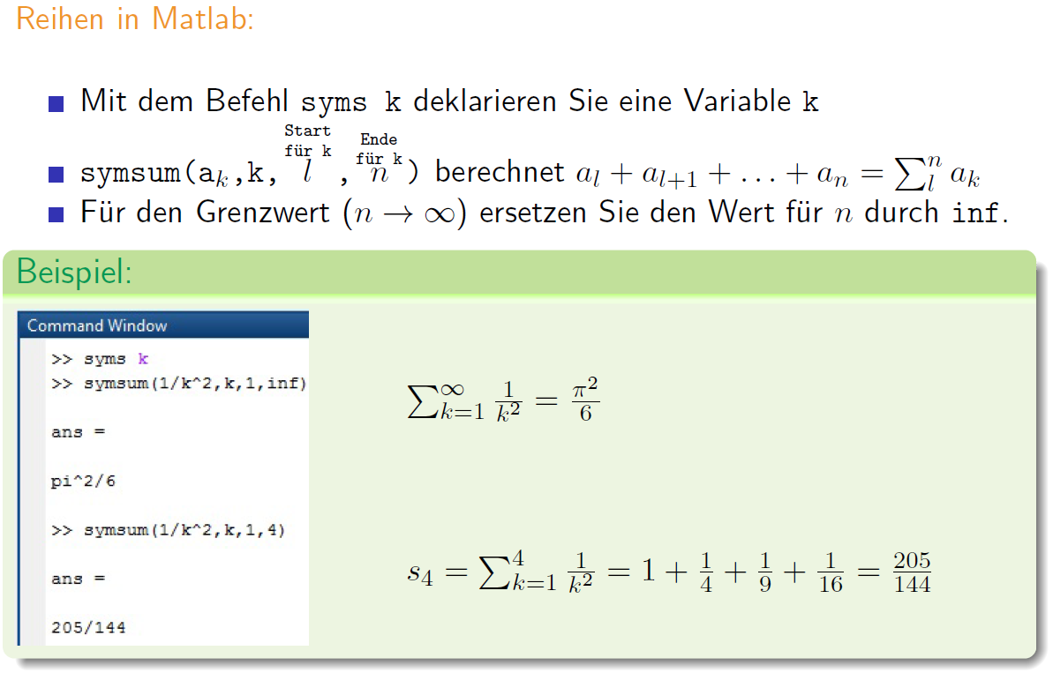

## Geometrische Reihen

### Geometrische Folgen

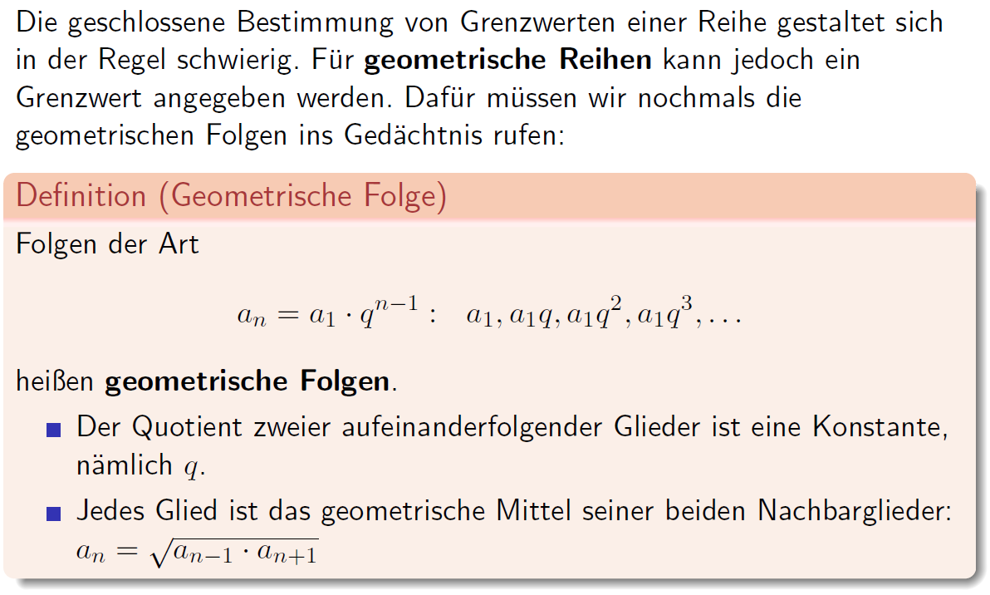

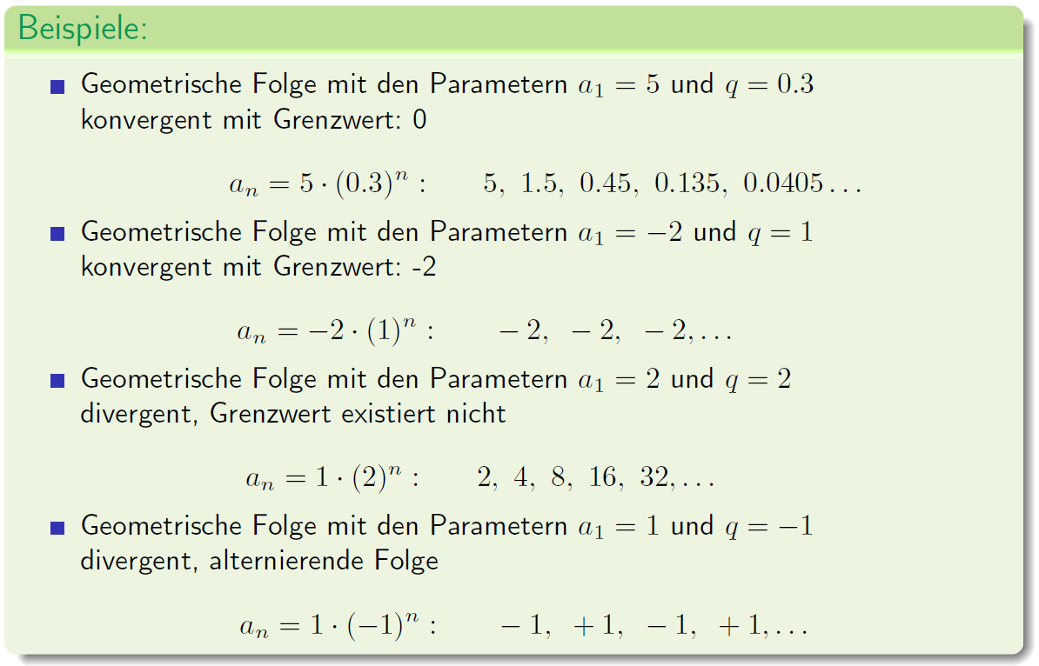

### Konvergenzkriterien für geometrische Folgen

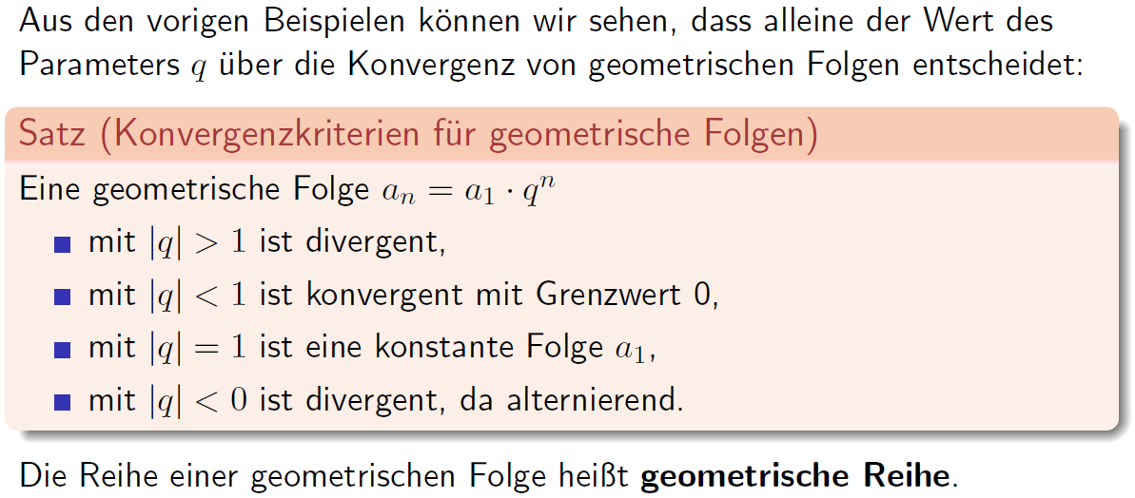

### Geometrische Folge

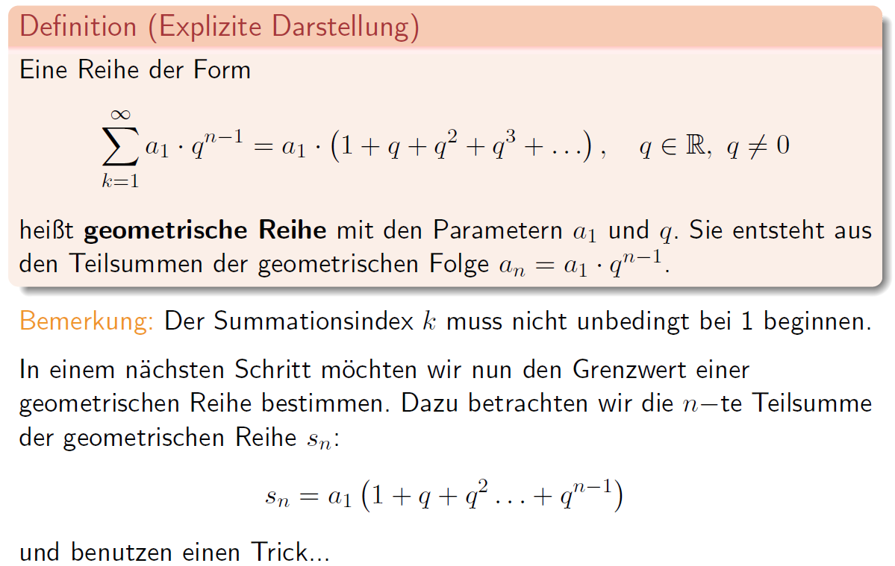

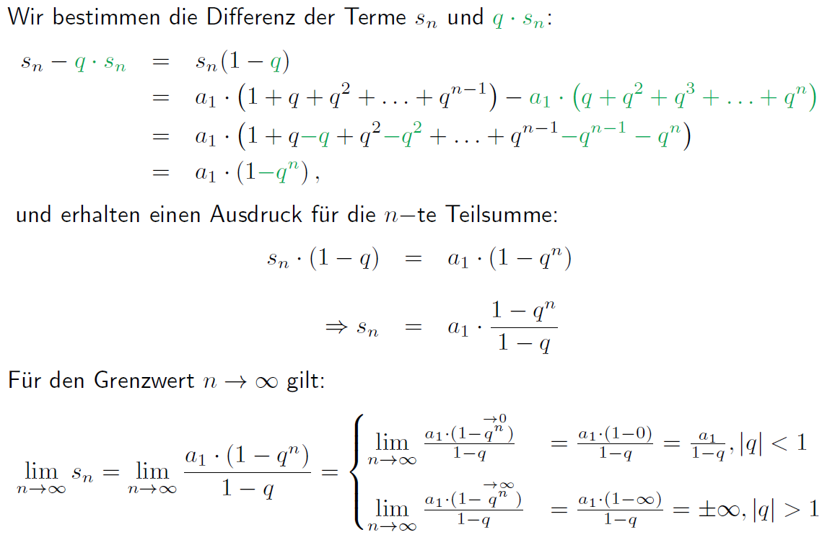

### Konvergenz und Divergenz der geometrischen Reihe

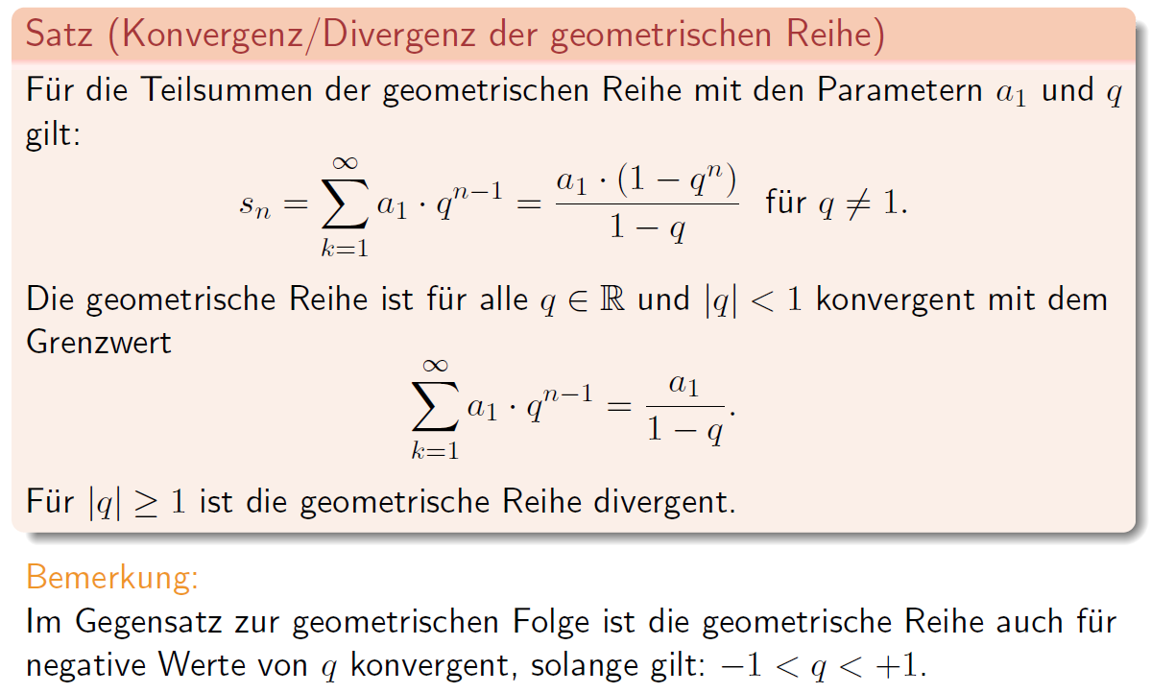

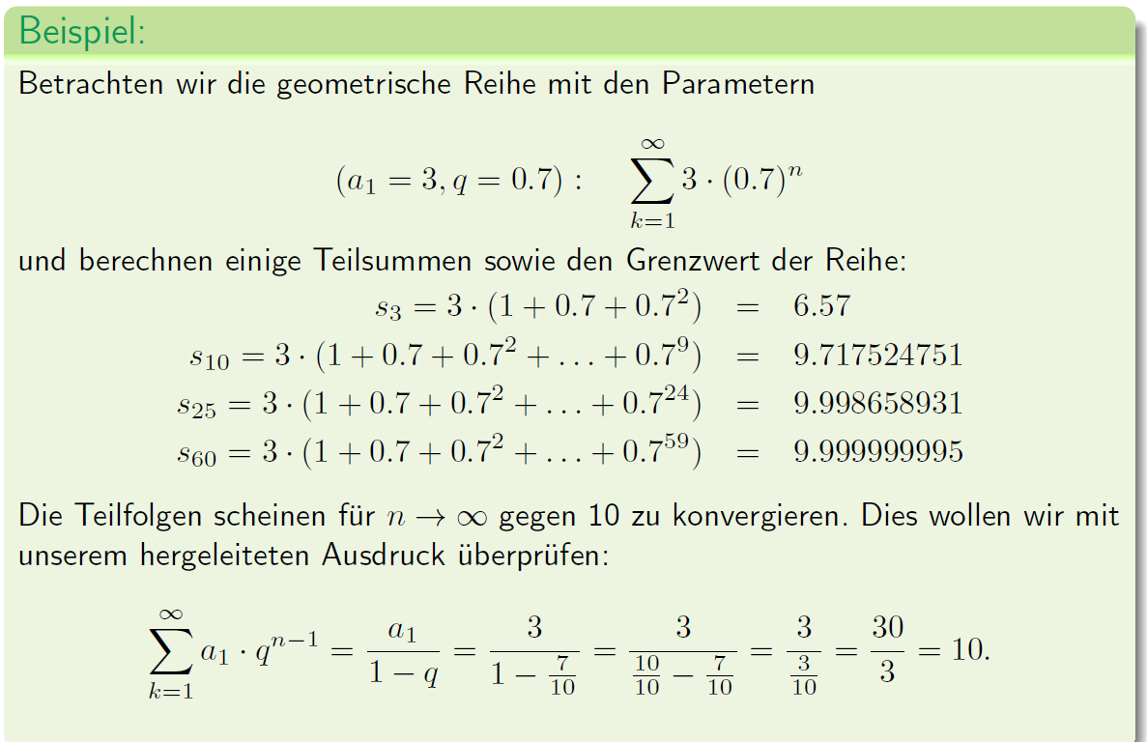

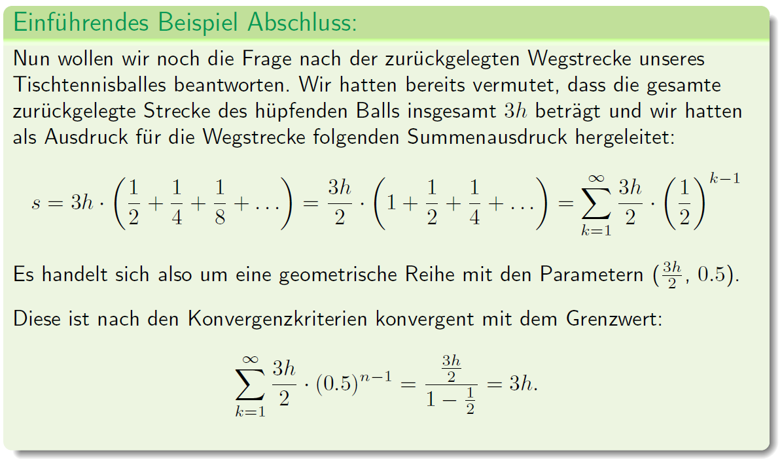

# Woche 4 & 5

## Funktionen

### Graph einer Funktion

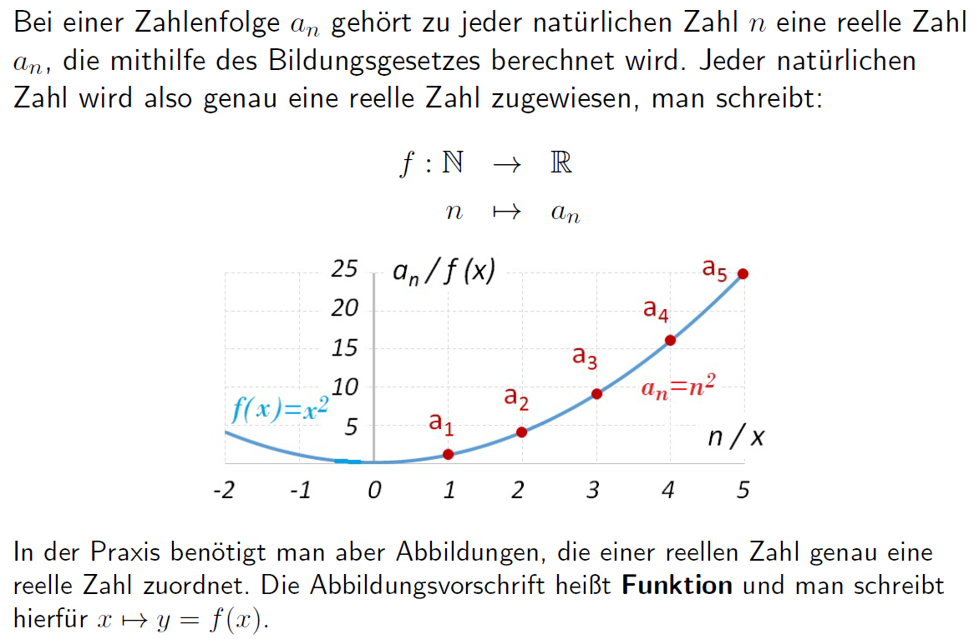

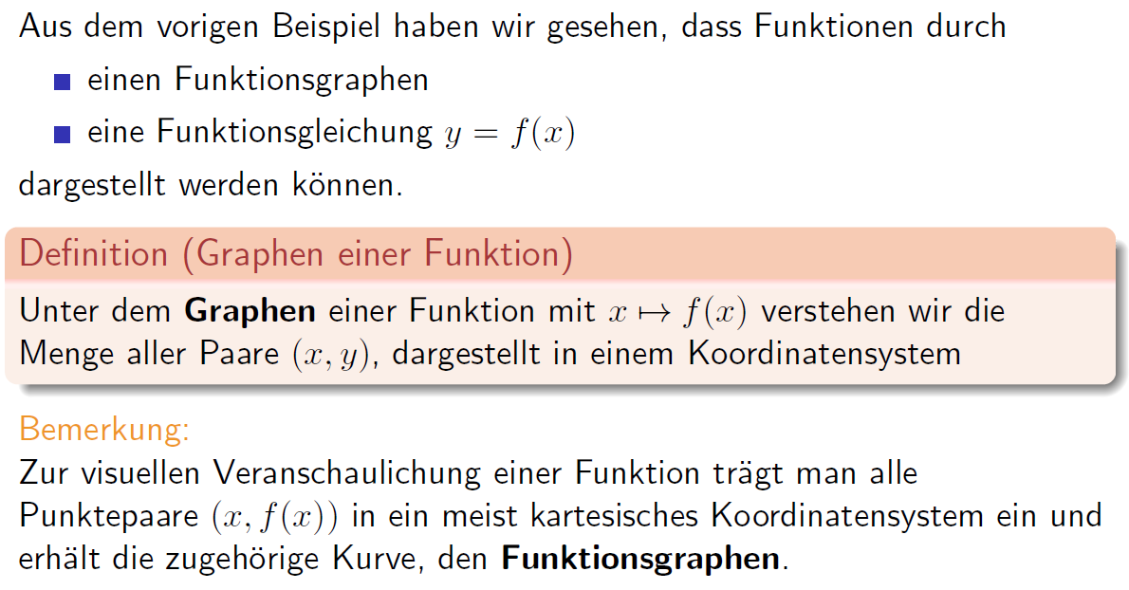

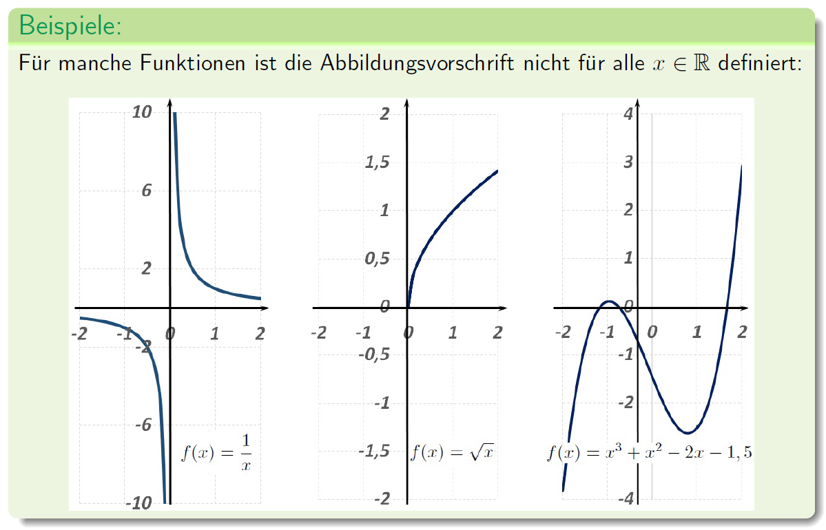

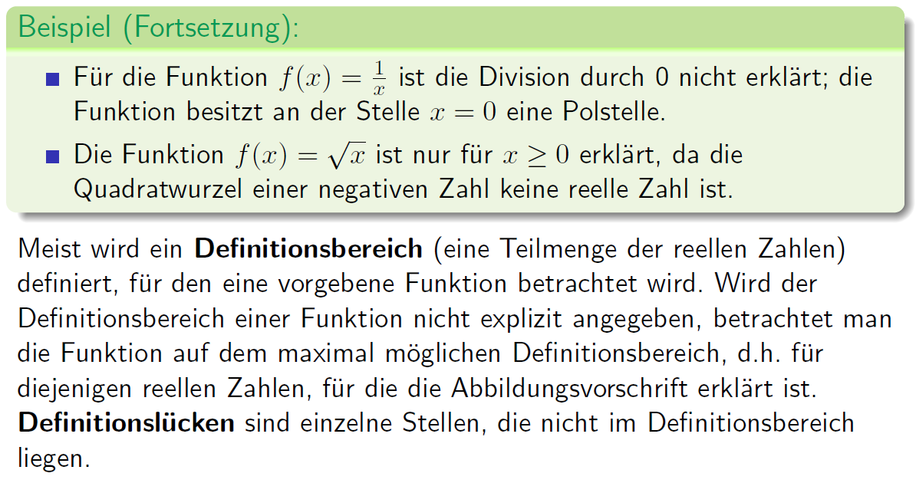

### Definition

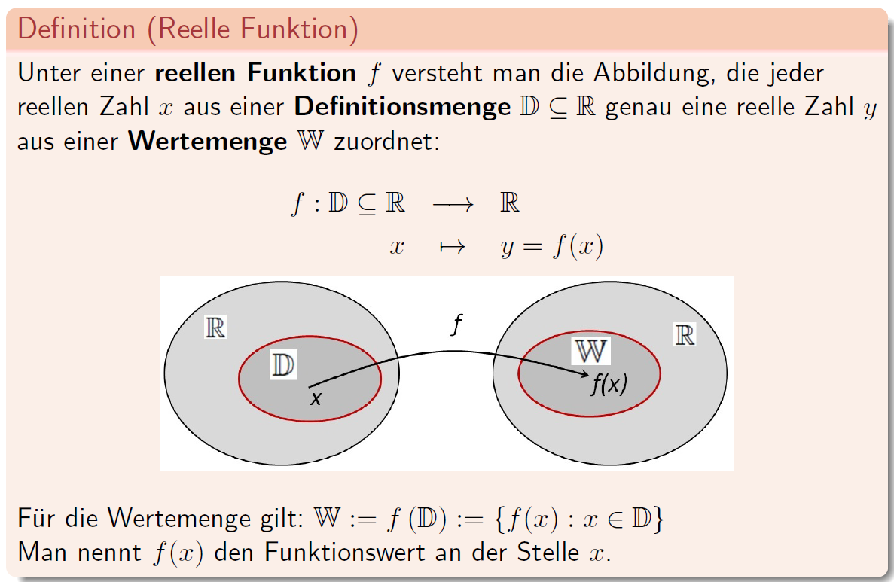

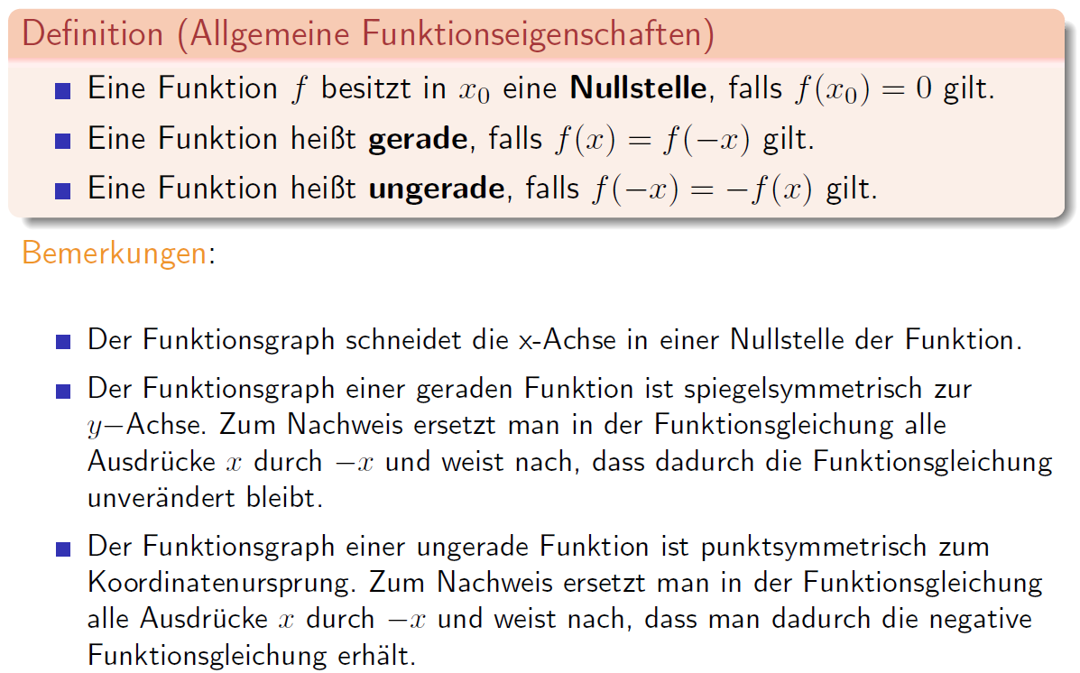

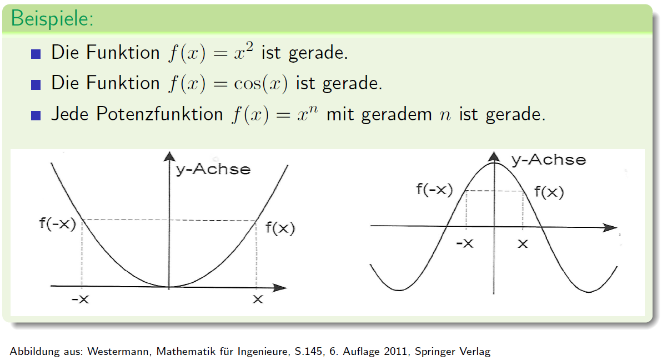

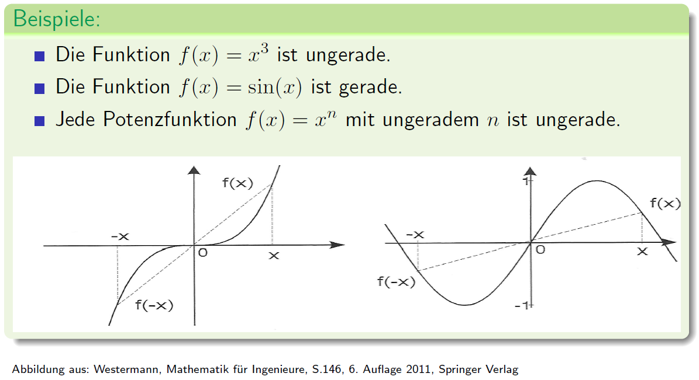

### Polynomfunktion

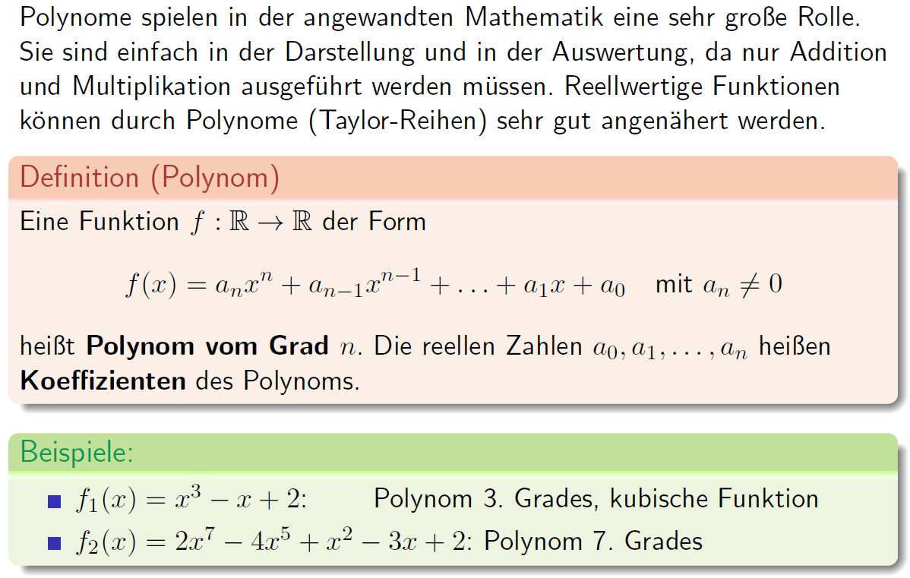

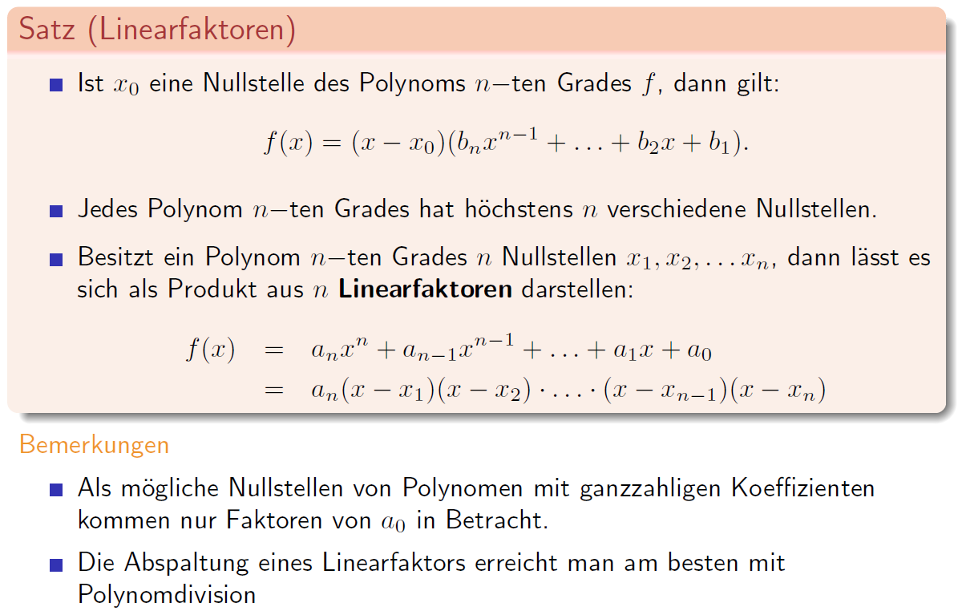

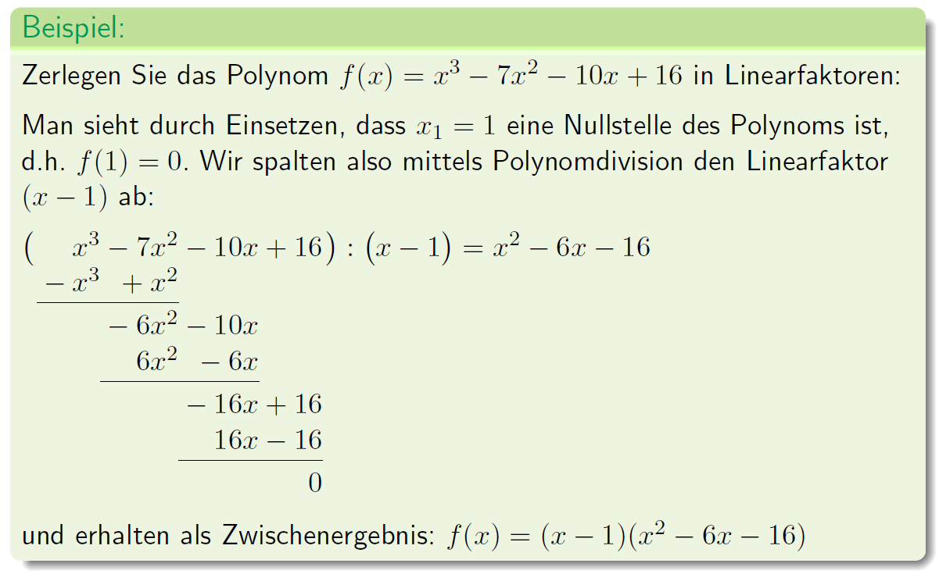

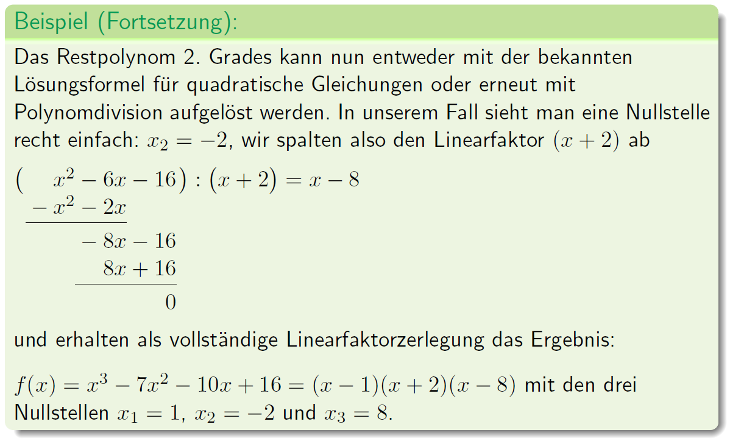

### Rationale Funktion

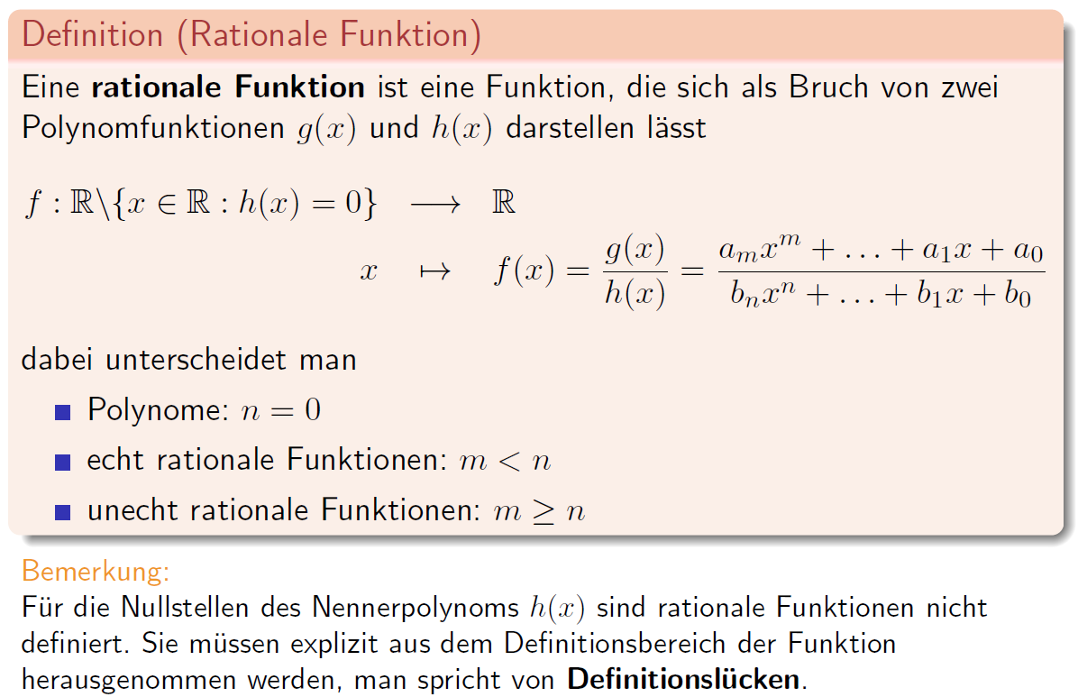

### Polstellen

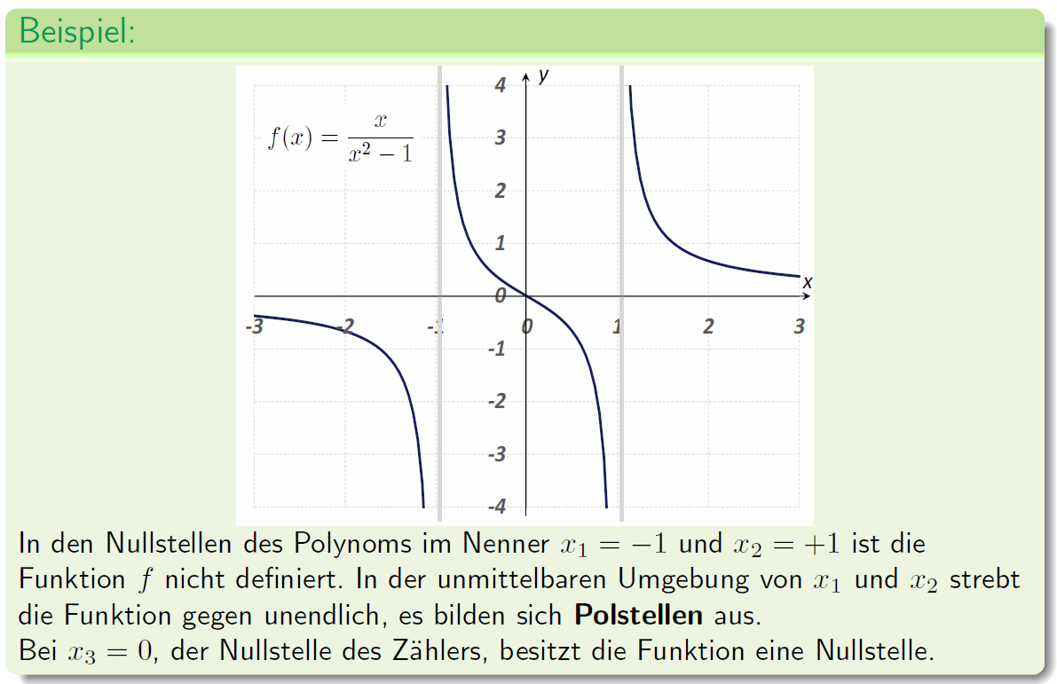

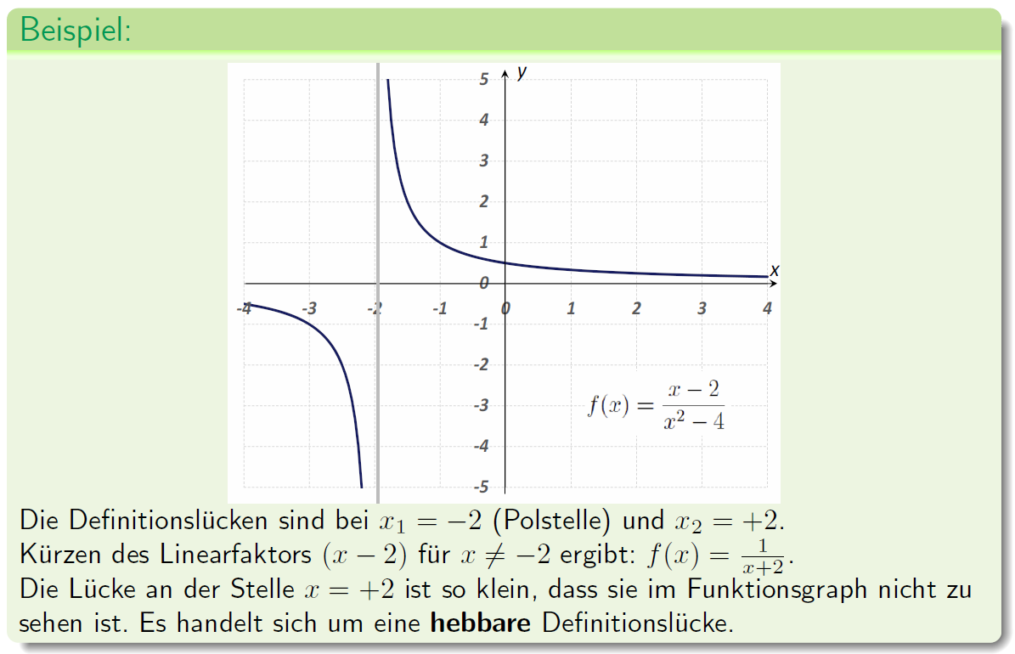

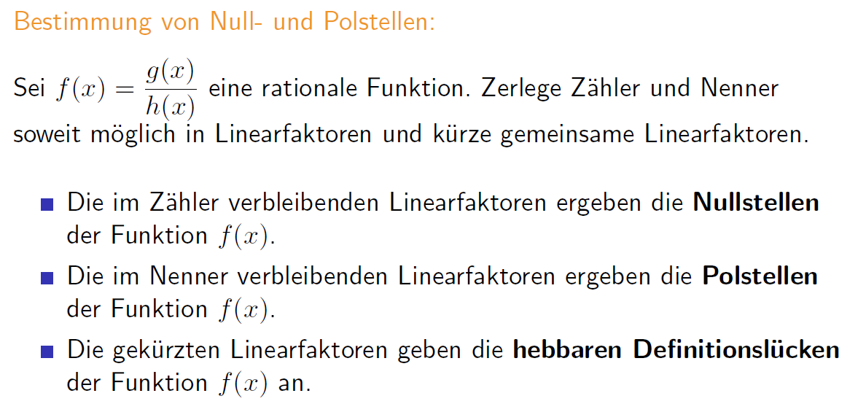

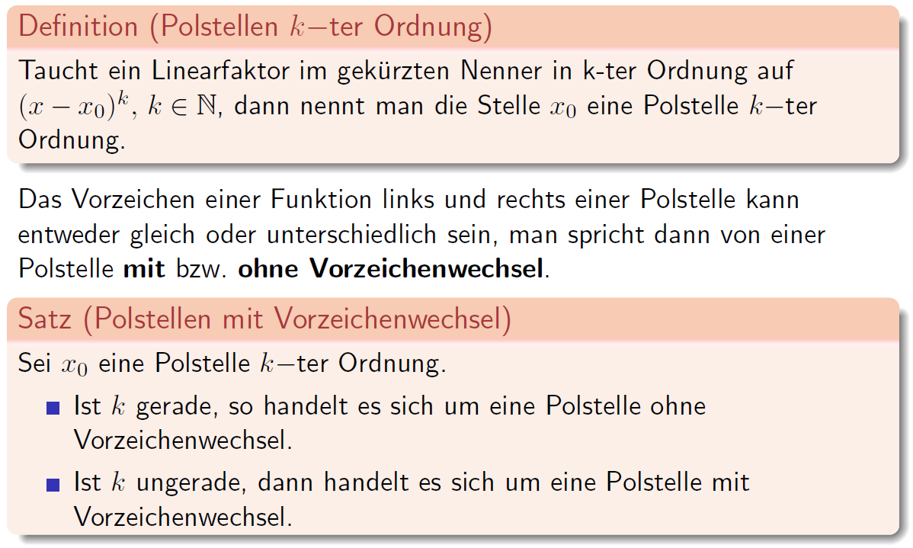

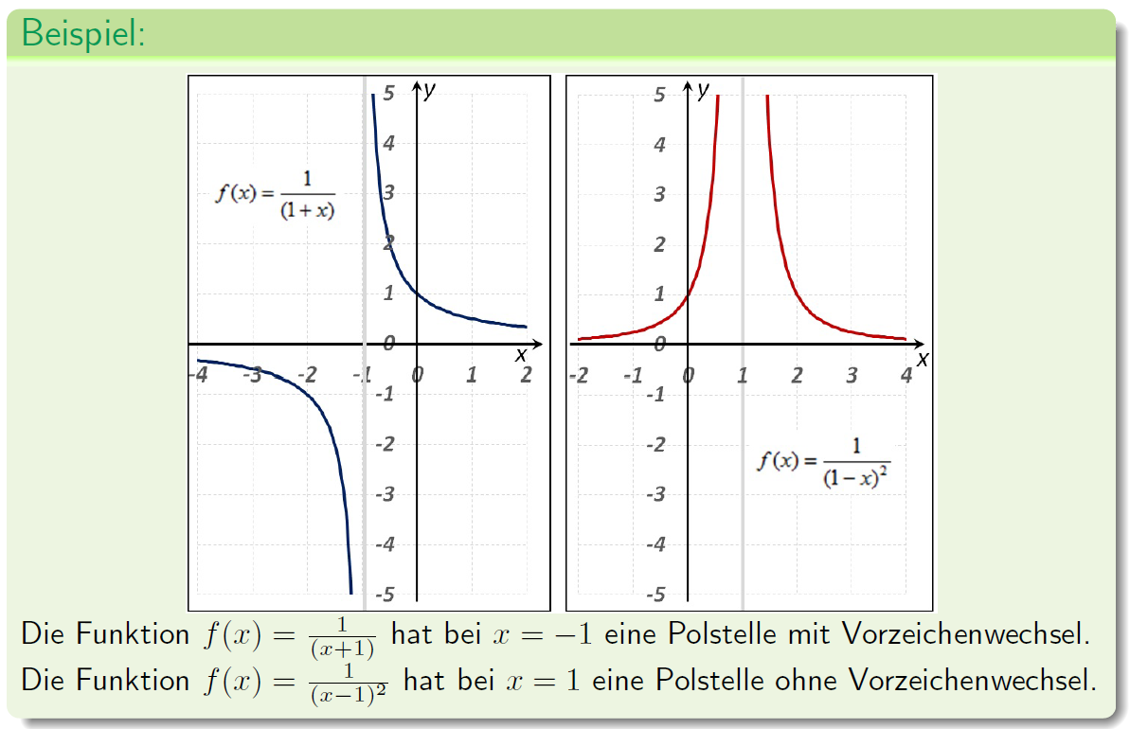

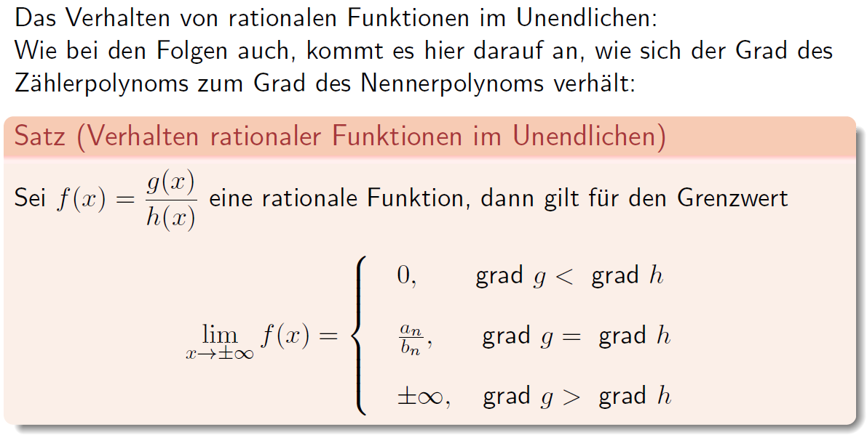

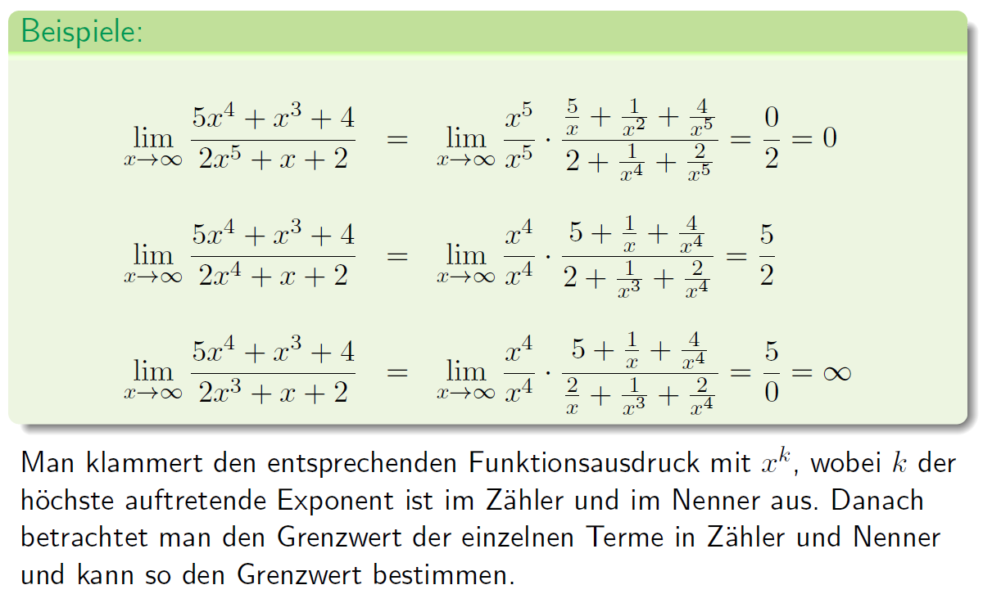

## Grenzwerte

### Beispiele

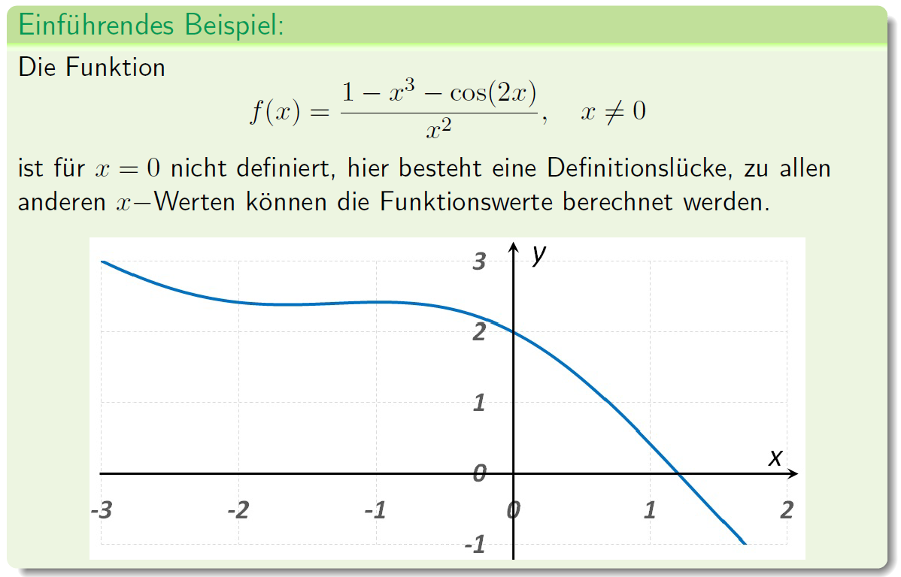

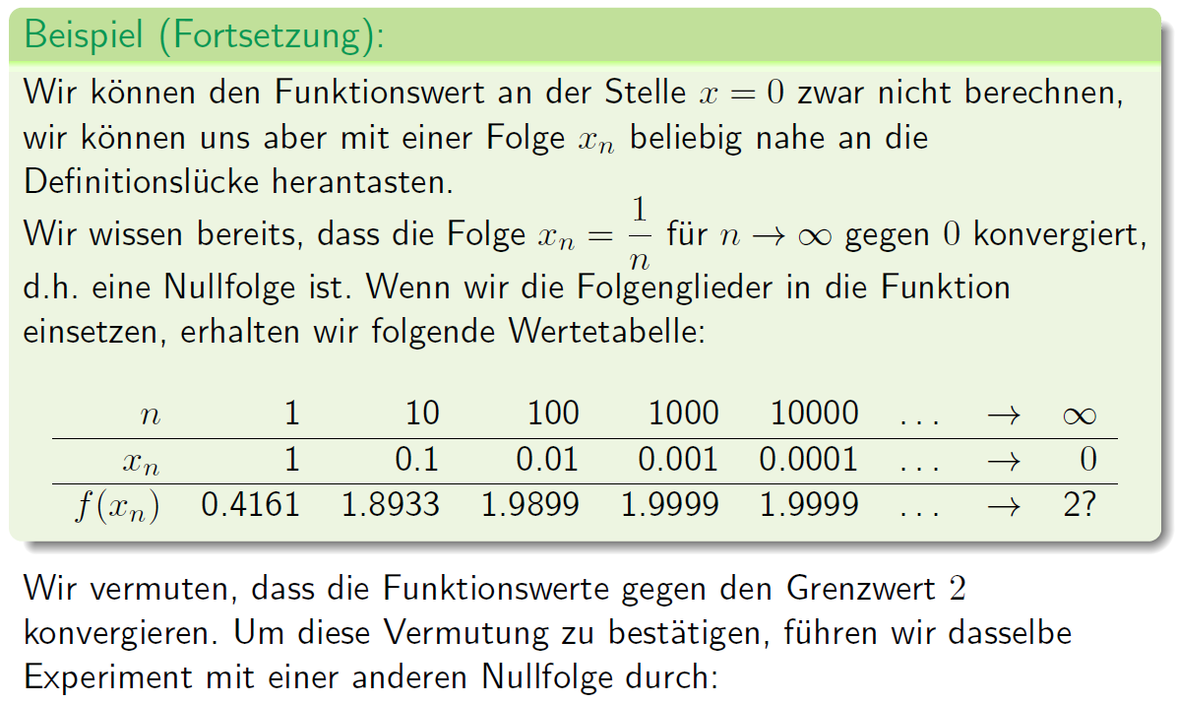

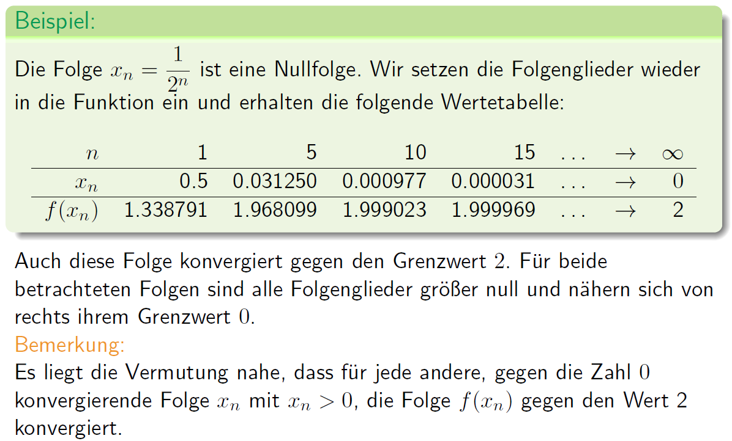

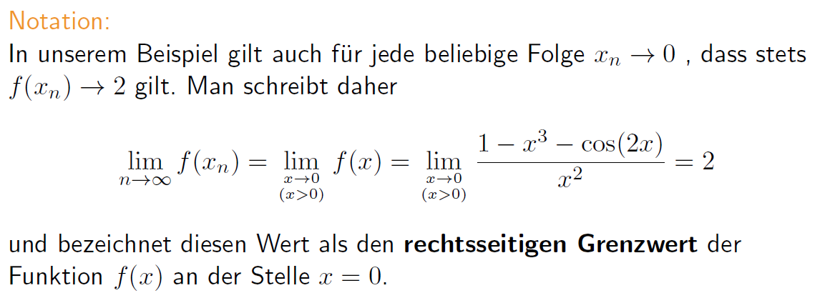

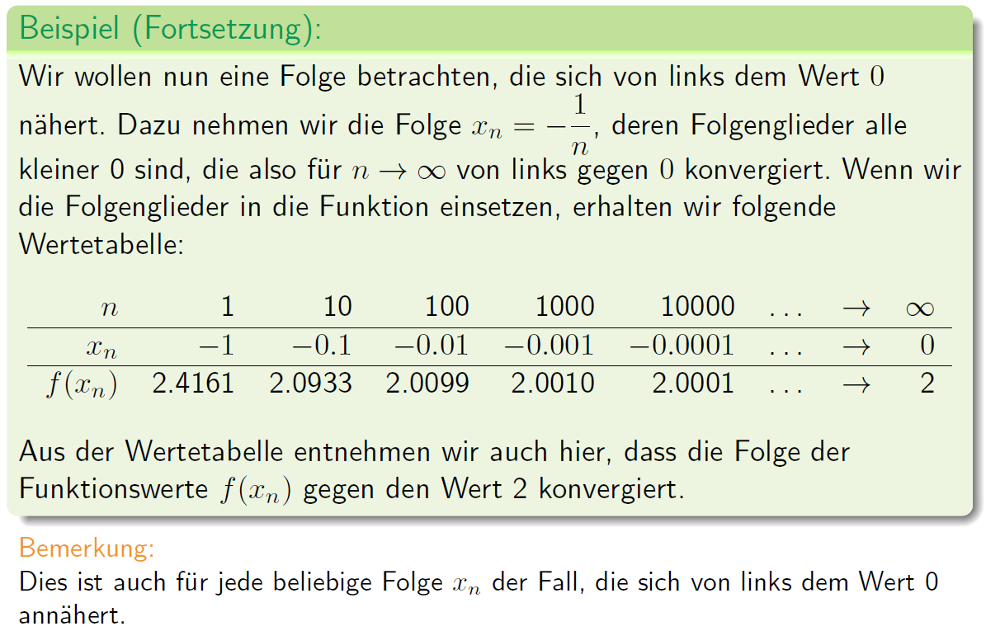

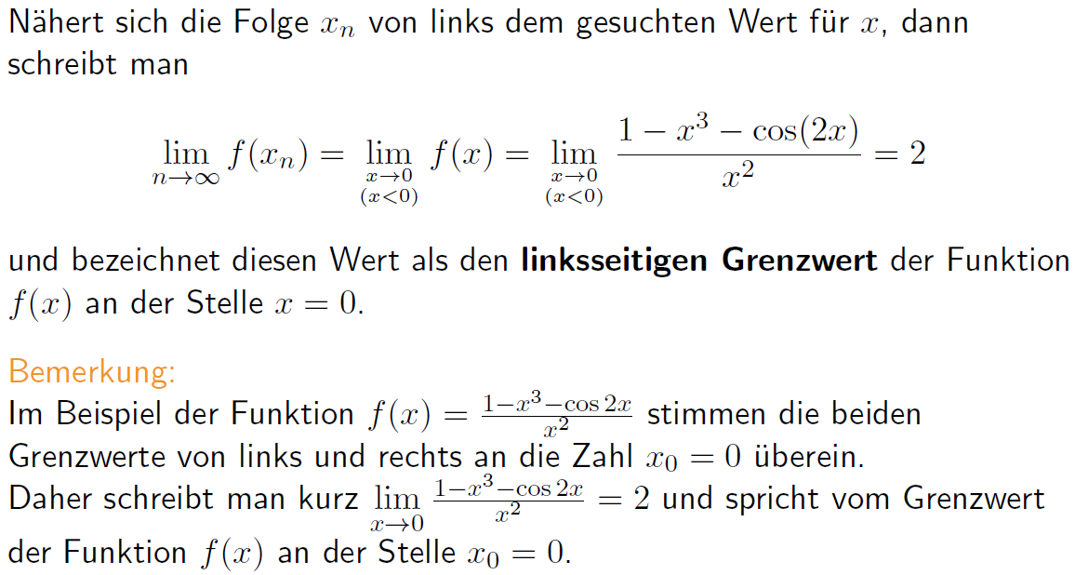

### Grenzwert einer Funktion

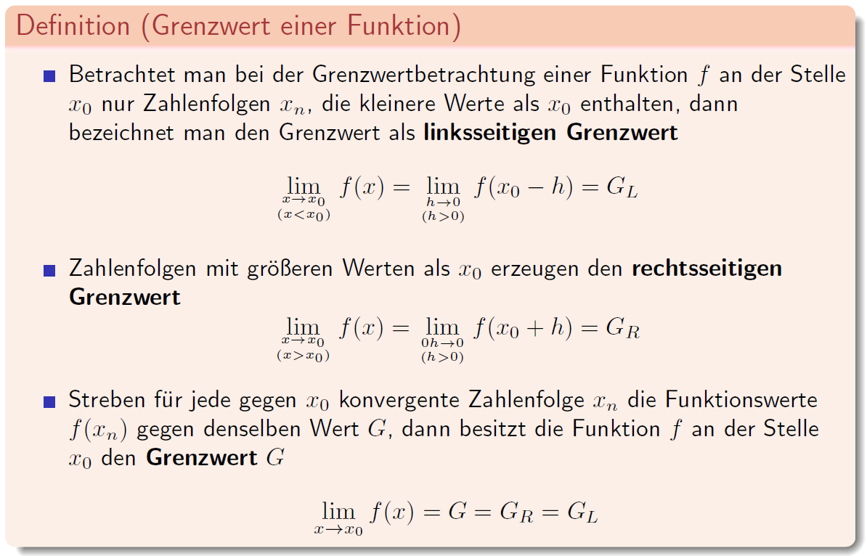

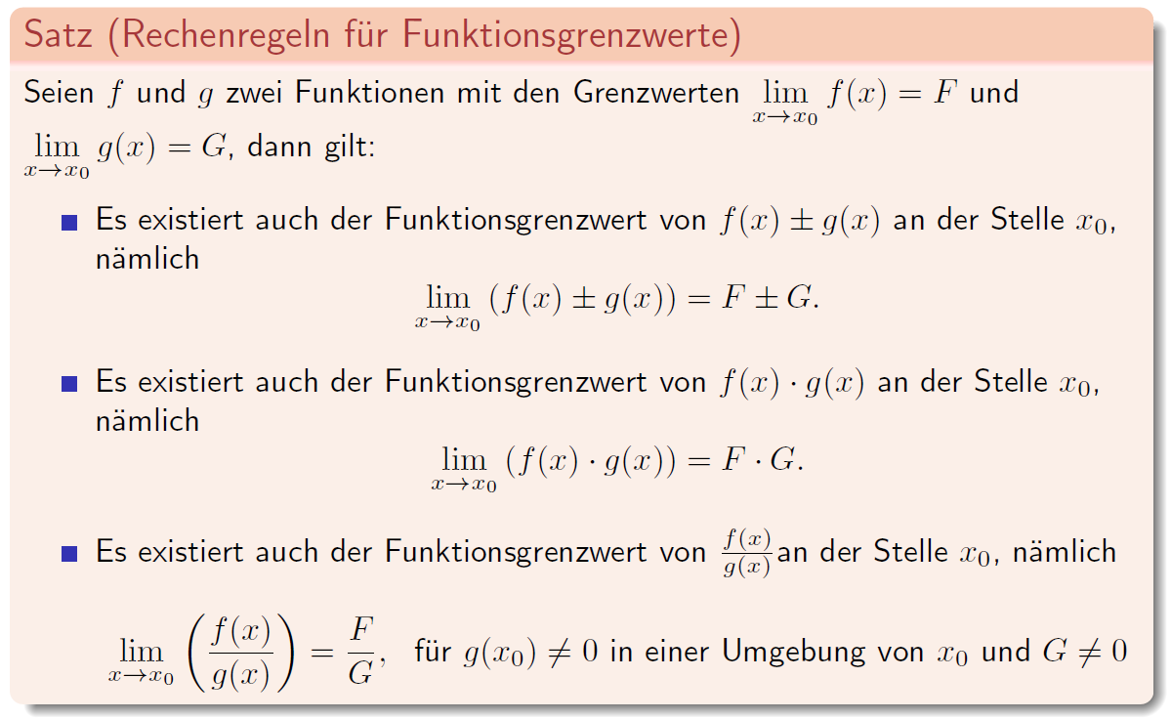

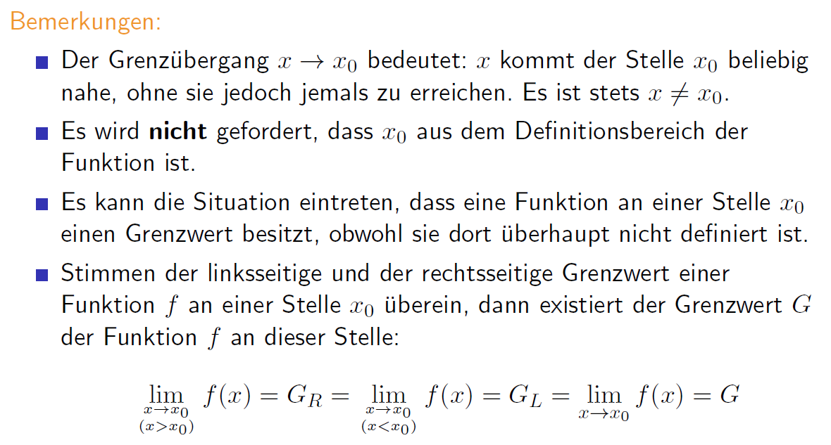

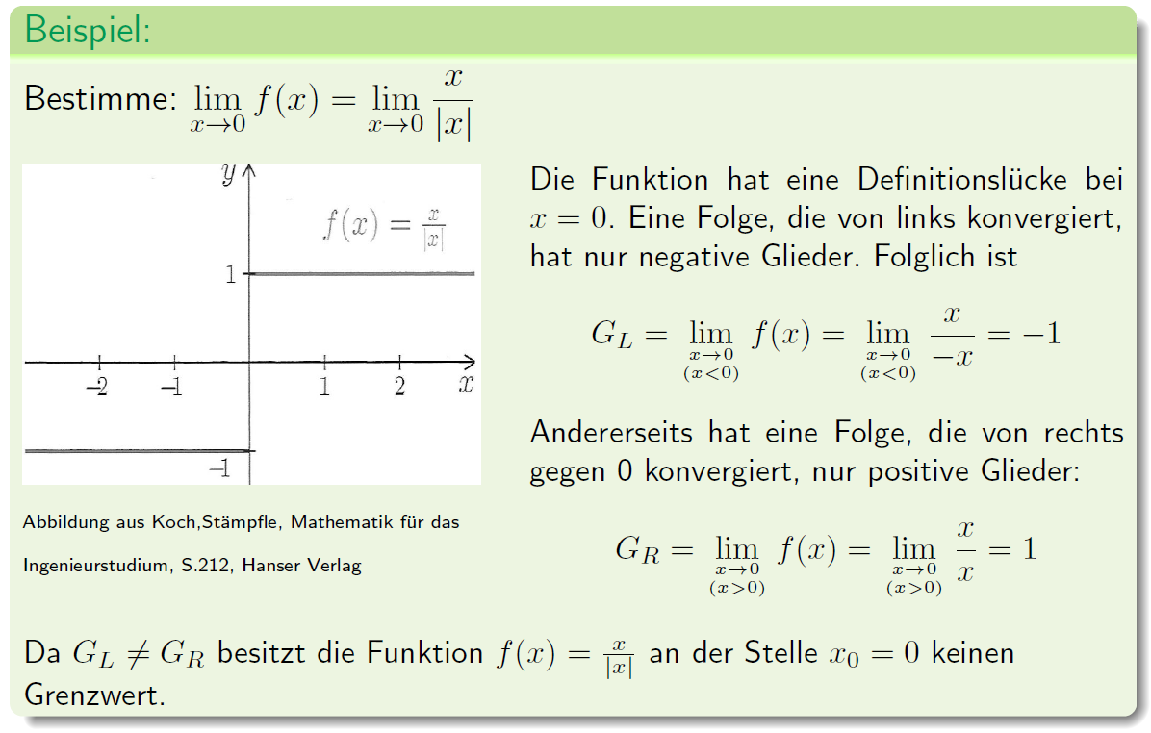

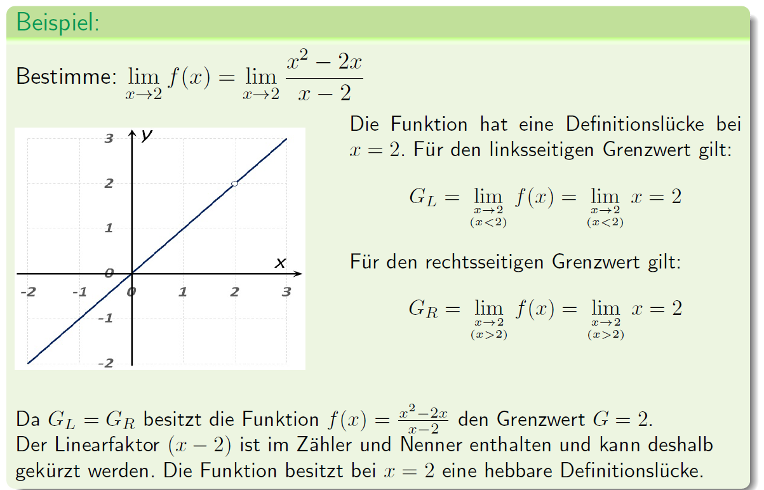

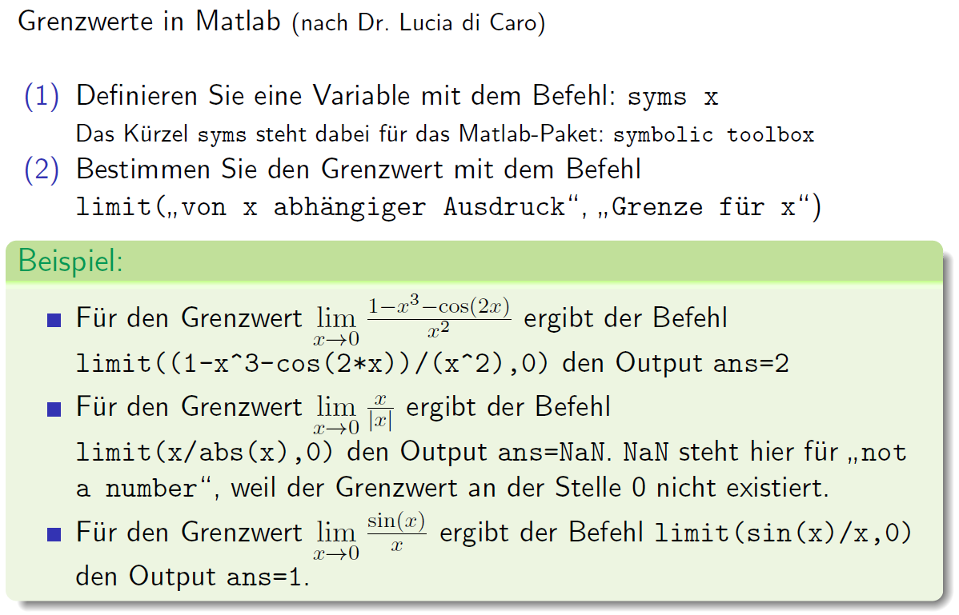

## Stetigkeit

### Stetigkeit einer Funktion

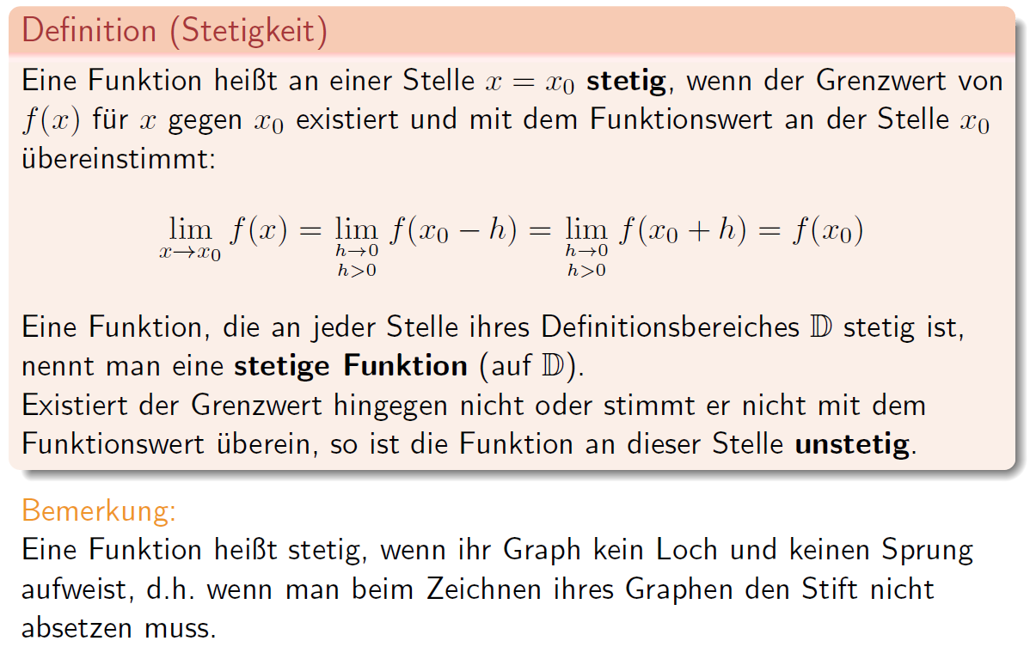

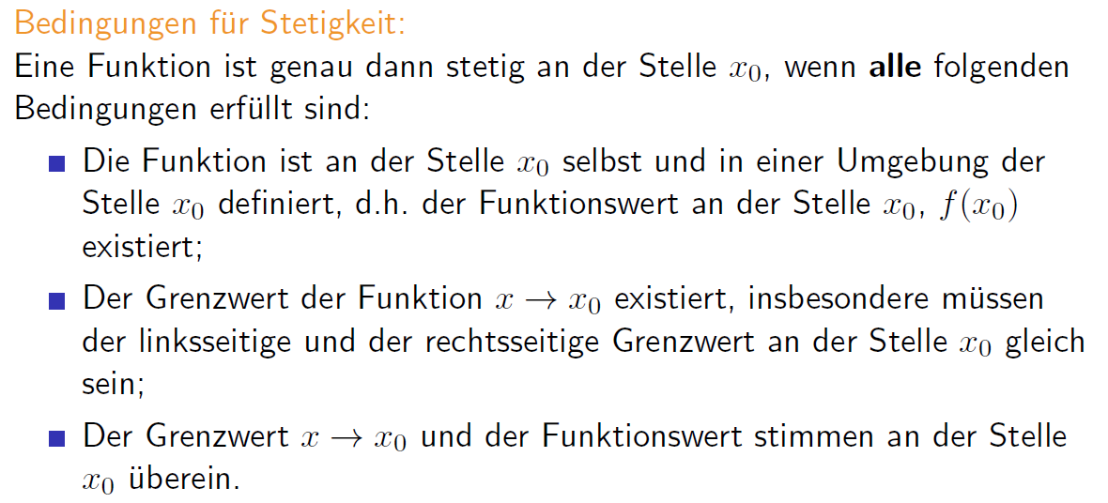

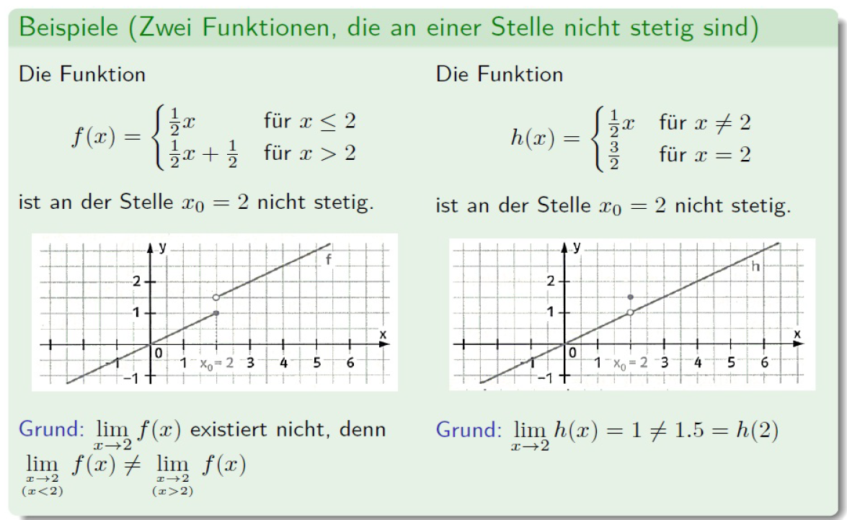

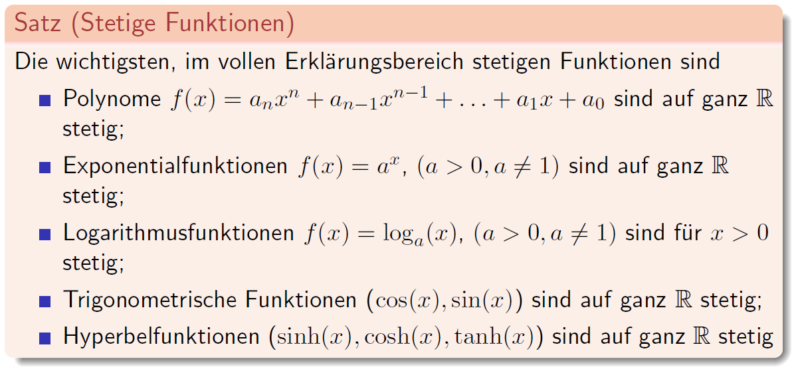

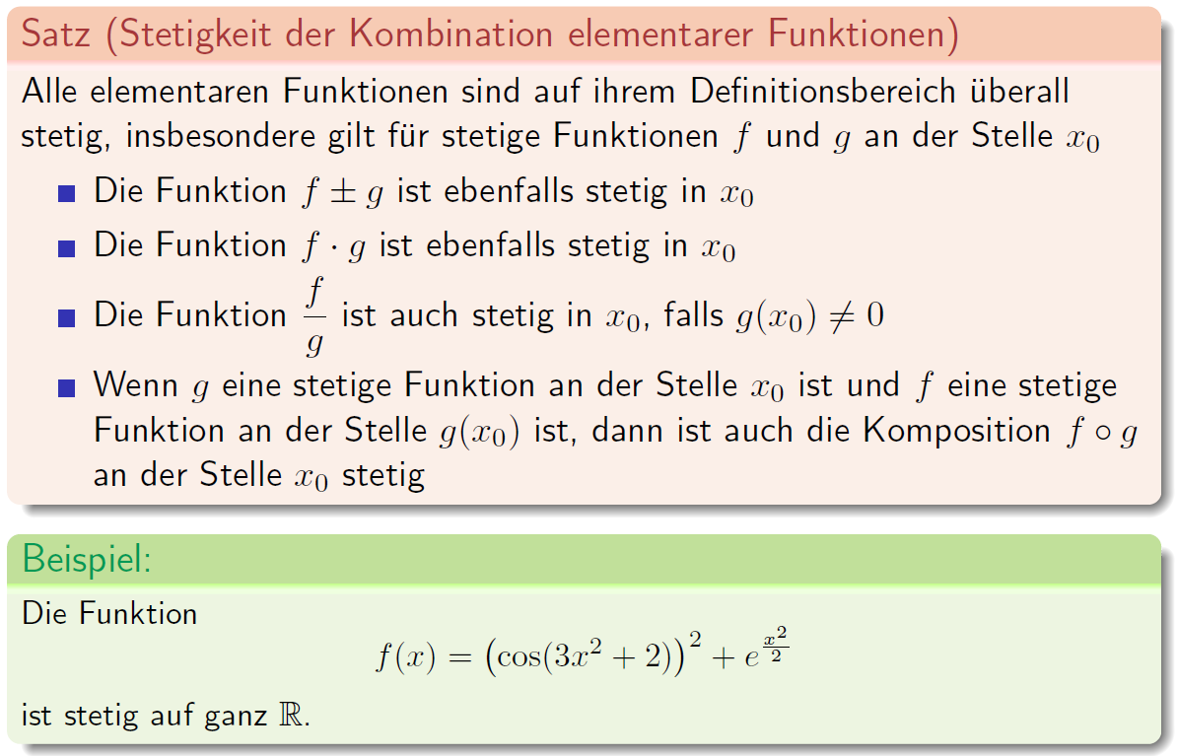

### Hebbare Unstetigkeitsstelle

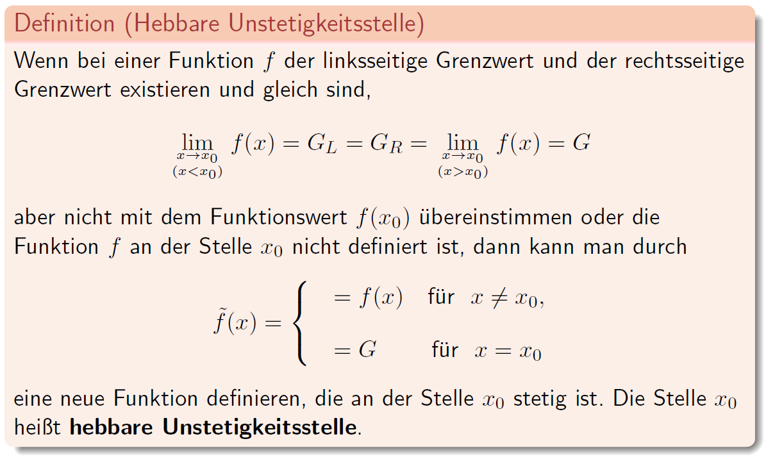

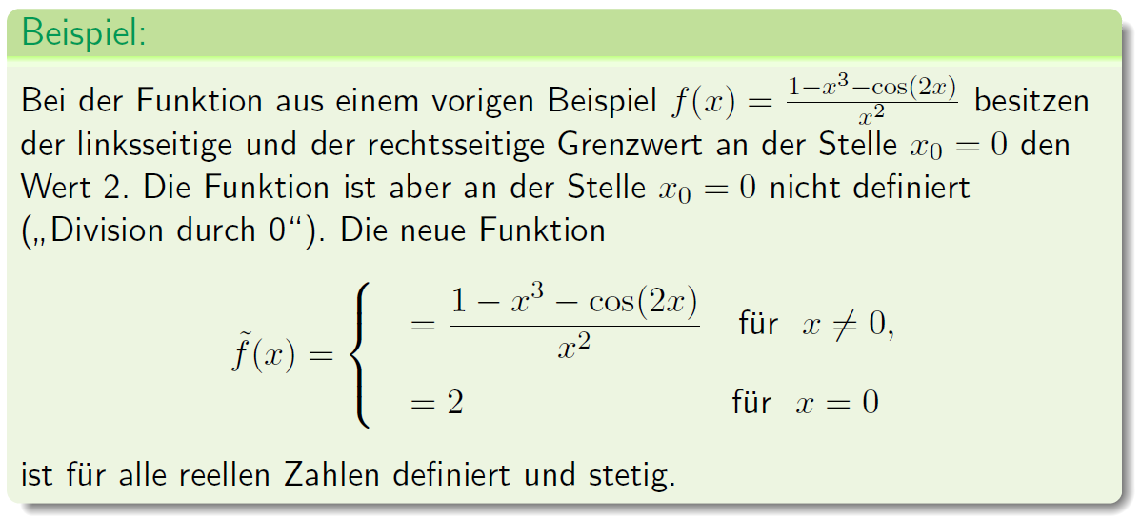

### Zwischenwertsatz

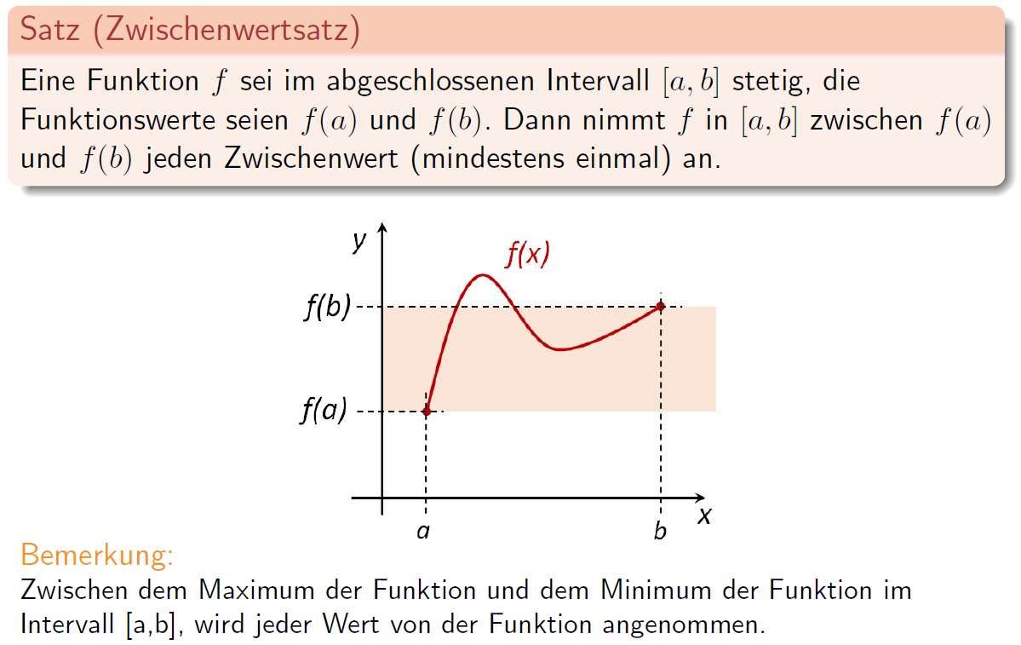

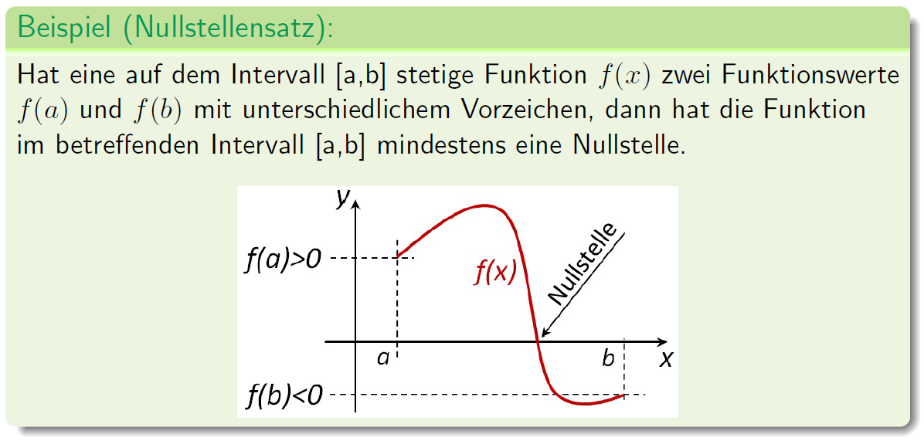

# Woche 6 & 7

## Monotonie

### Monotonieverhalten von Funktionen

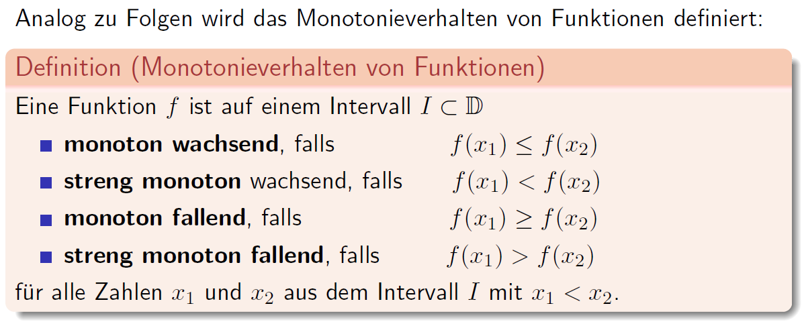

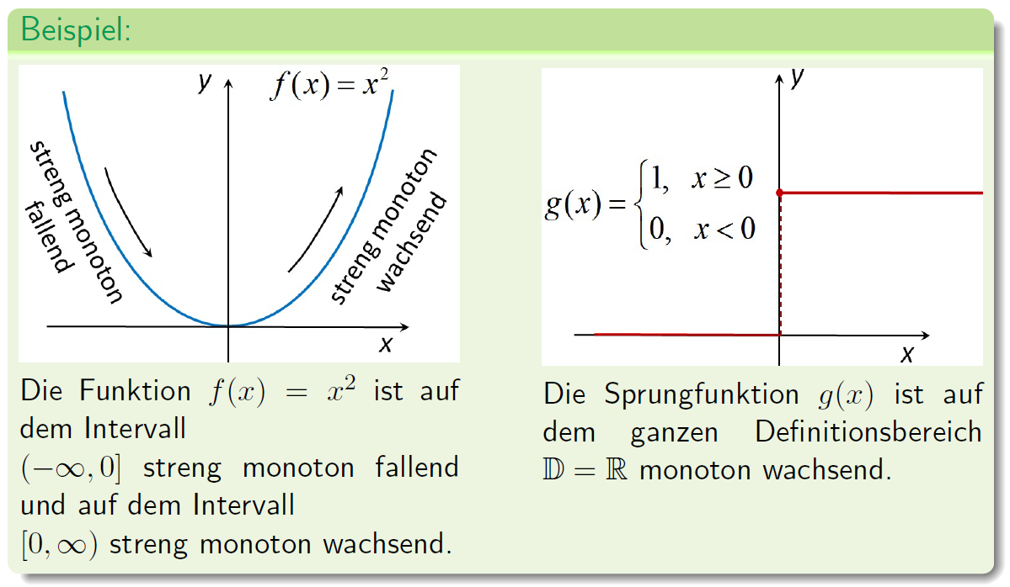

## Beschränktheit

### Beschränktheit von Funktionen

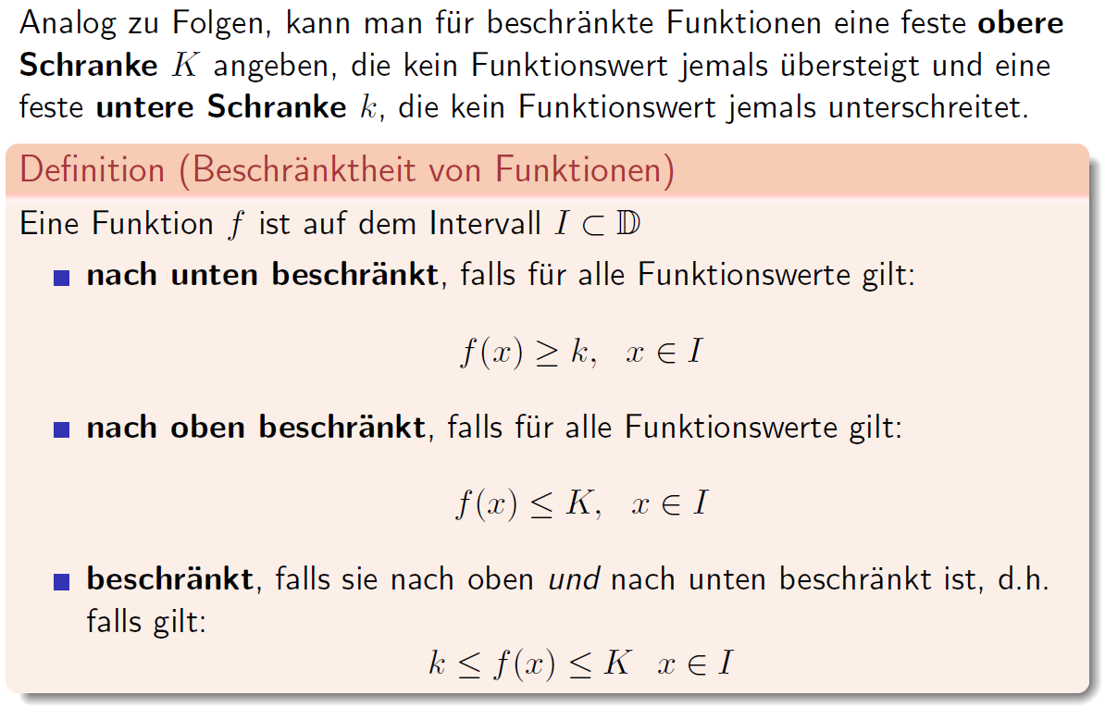

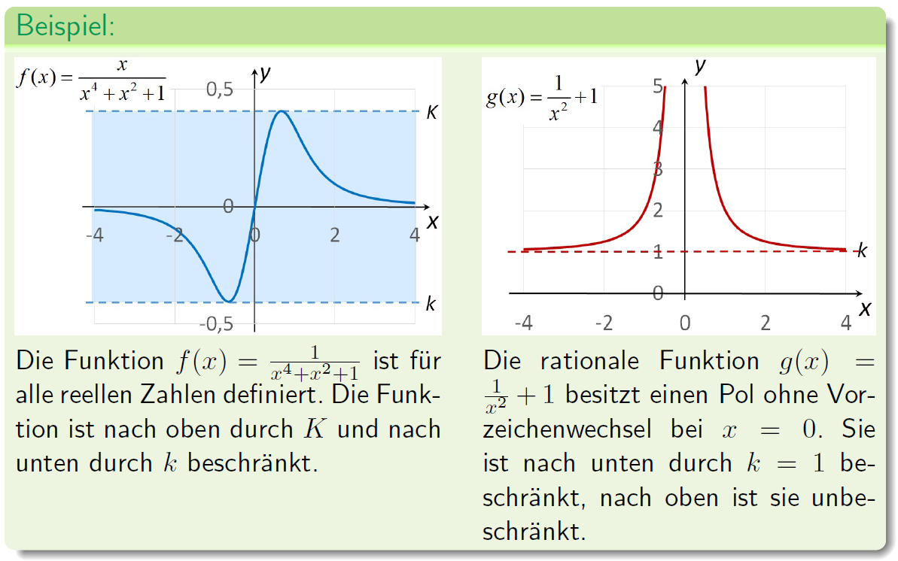

## Umkehrfunktion

### Umkehrfunktion

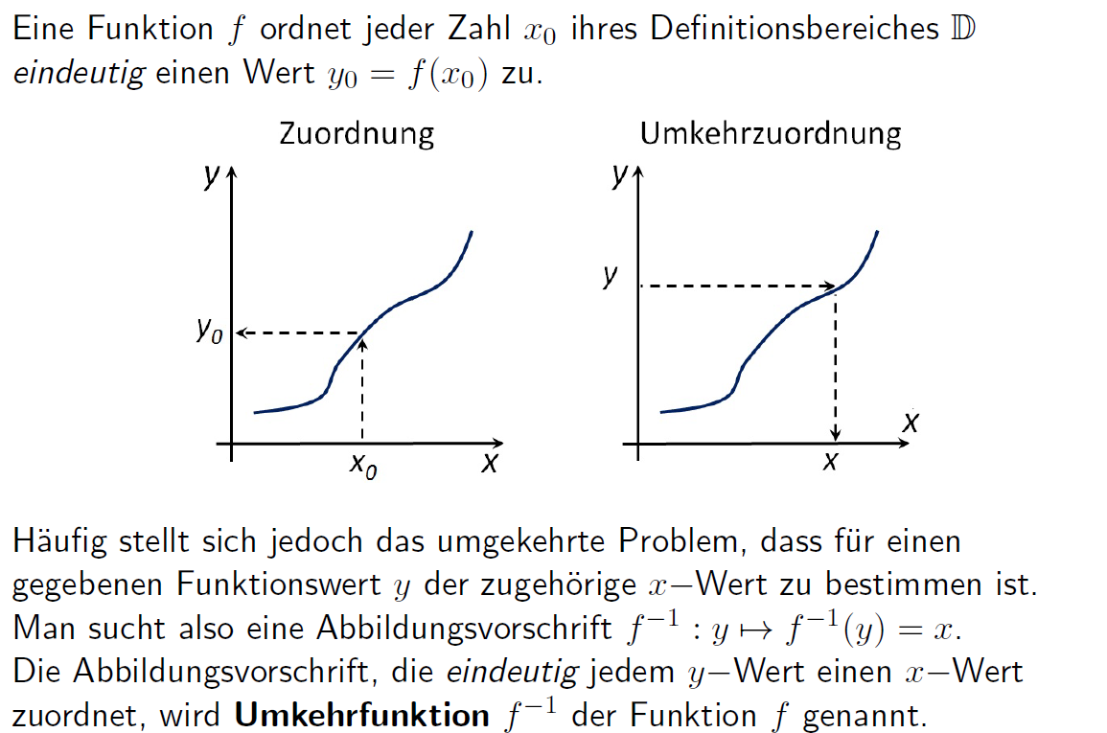

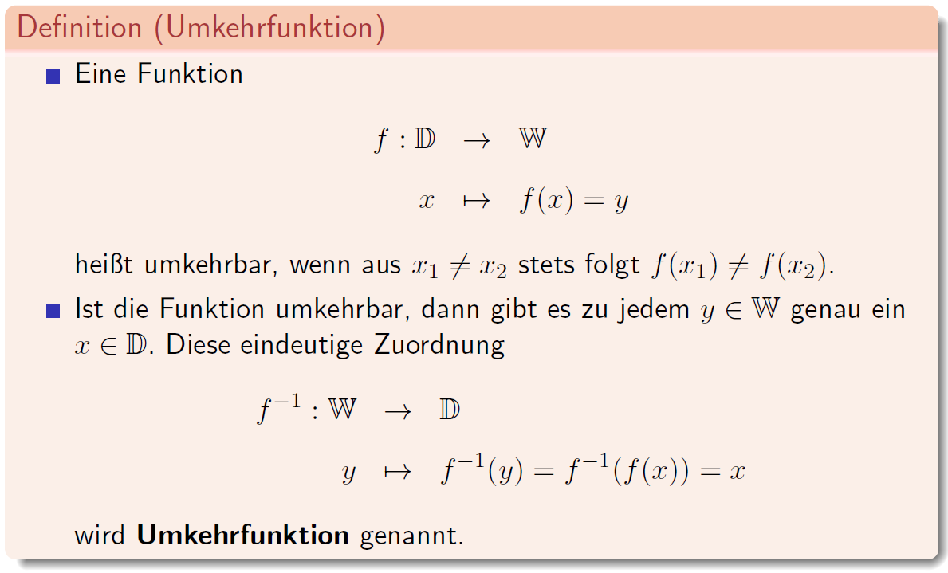

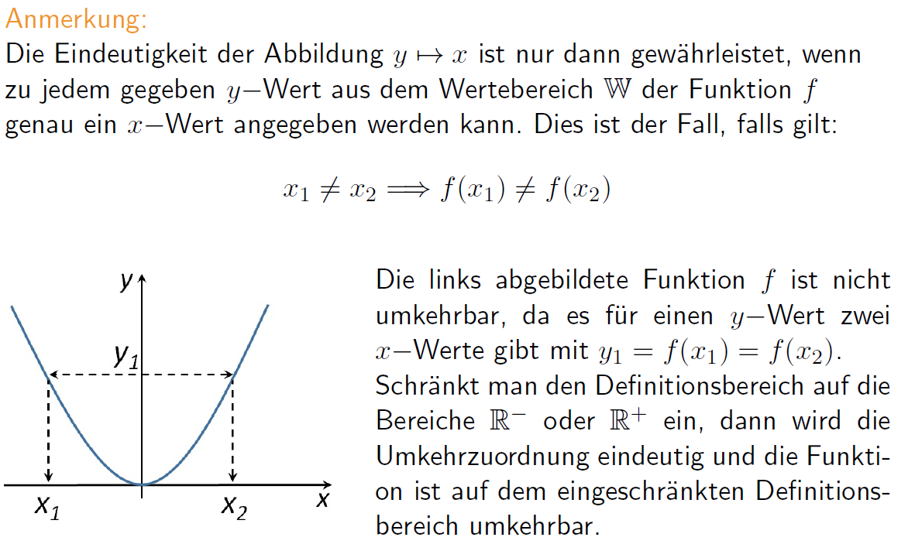

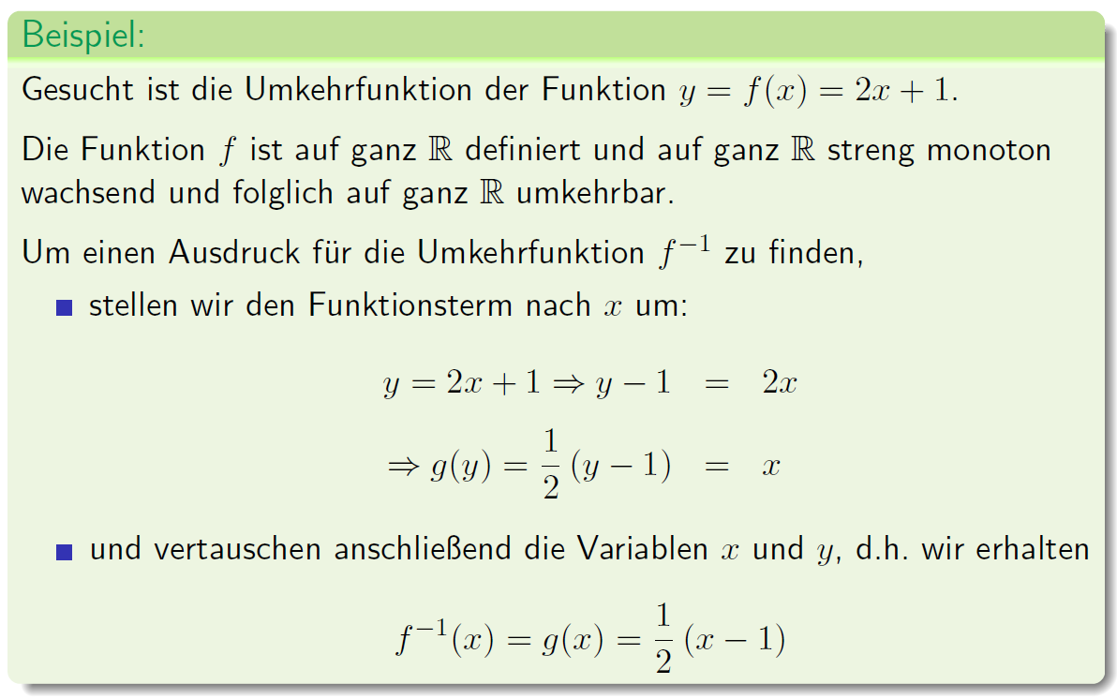

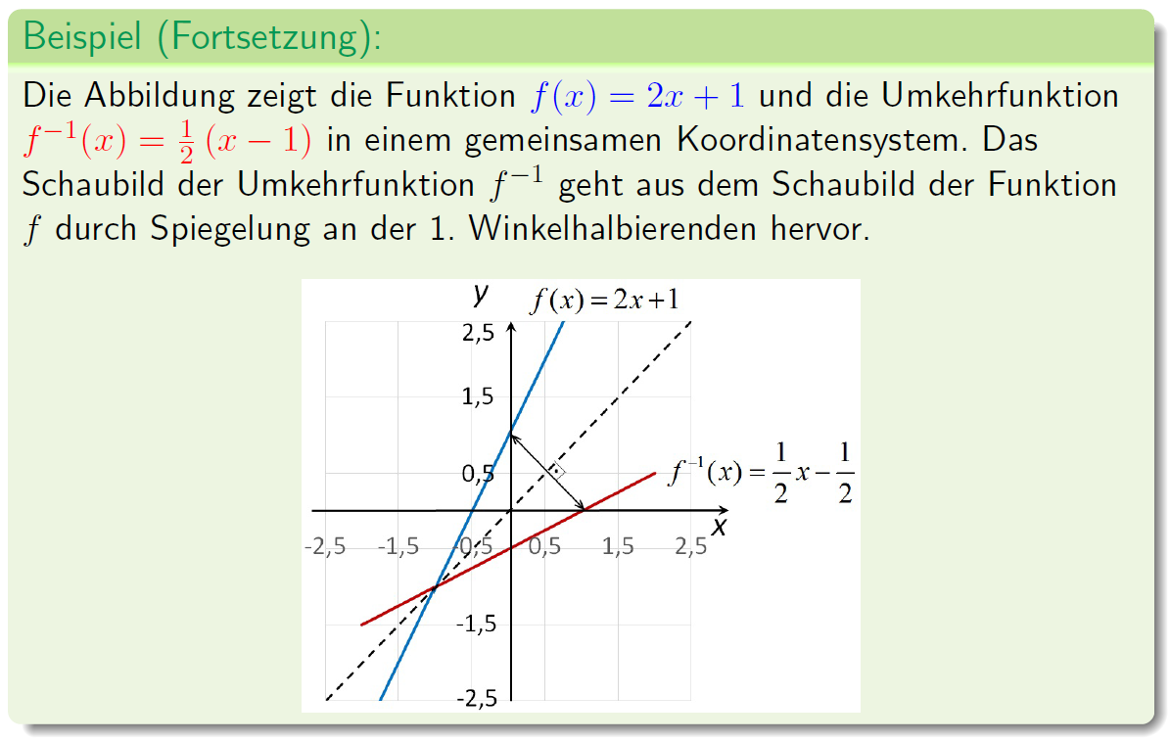

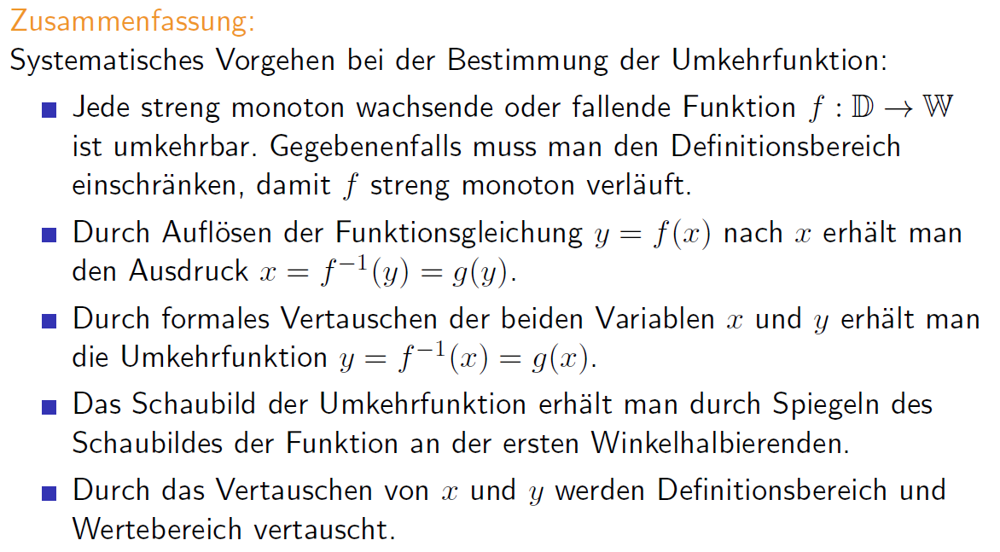

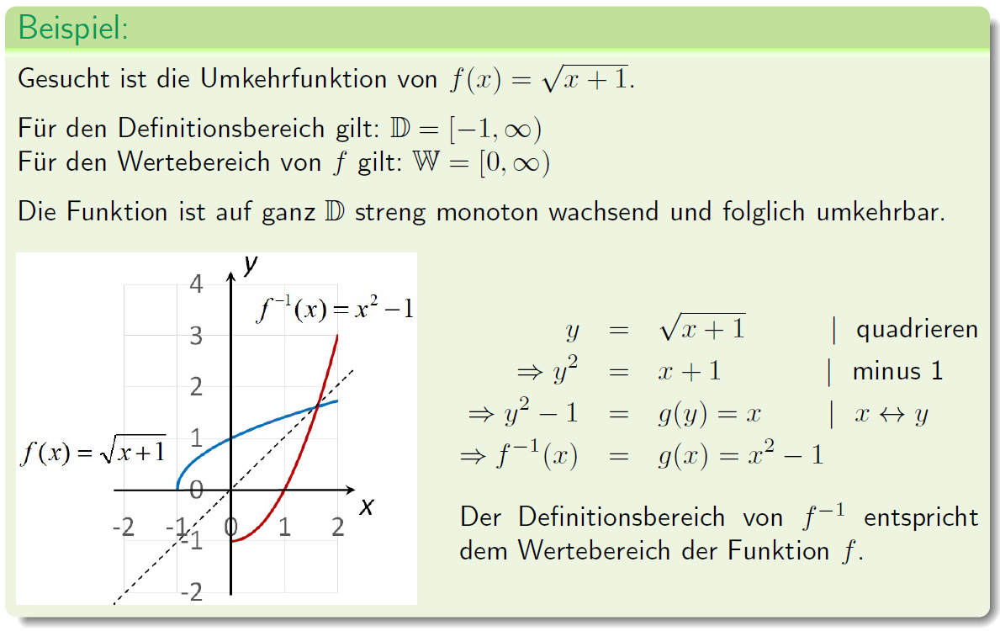

## Potenz- und Wurzelfunktionen

### Potenzfunktionen

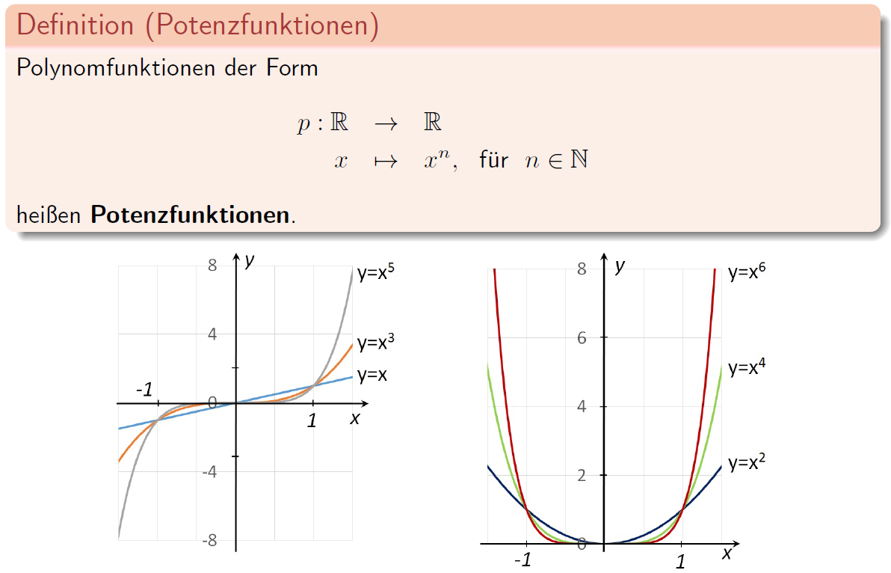

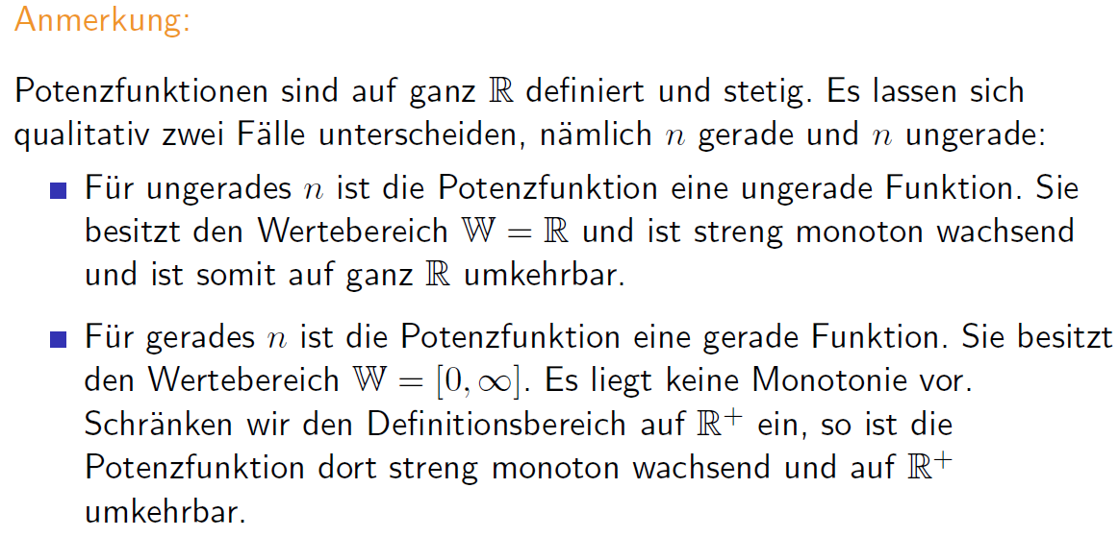

### Wurzelfunktionen

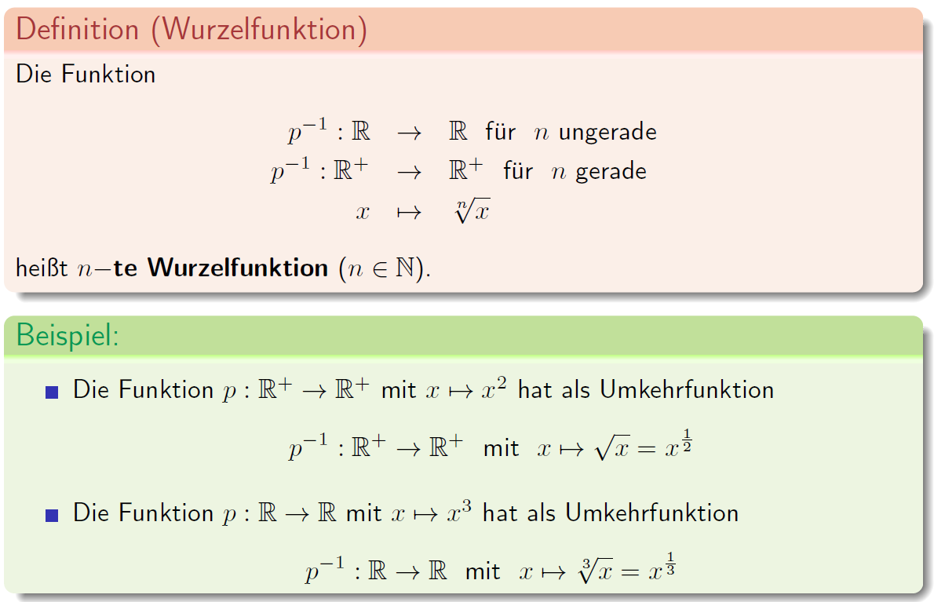

## Exponential- und Logarithmusfunktion

### Exponentialfunktion

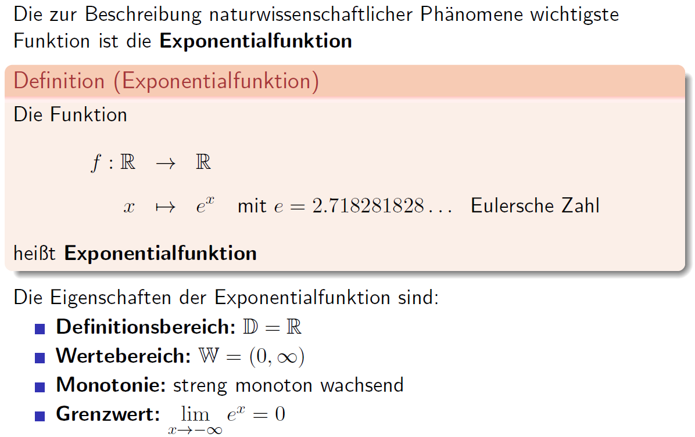

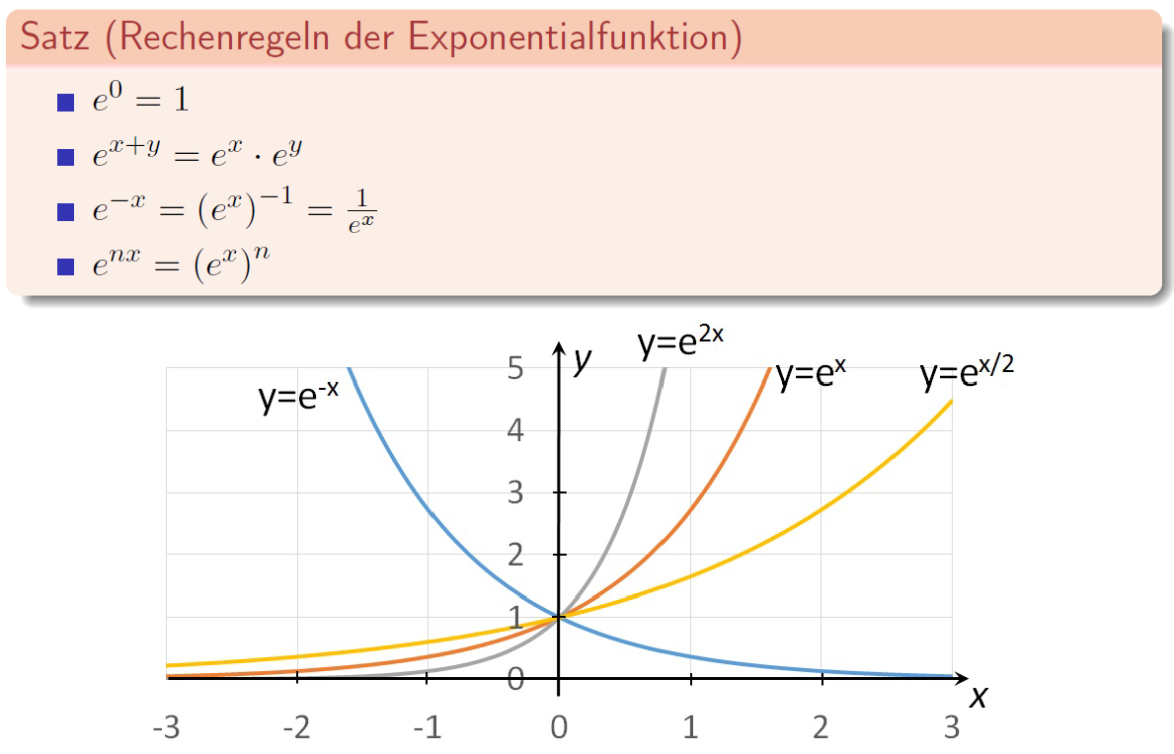

### Logarithmusfunktion

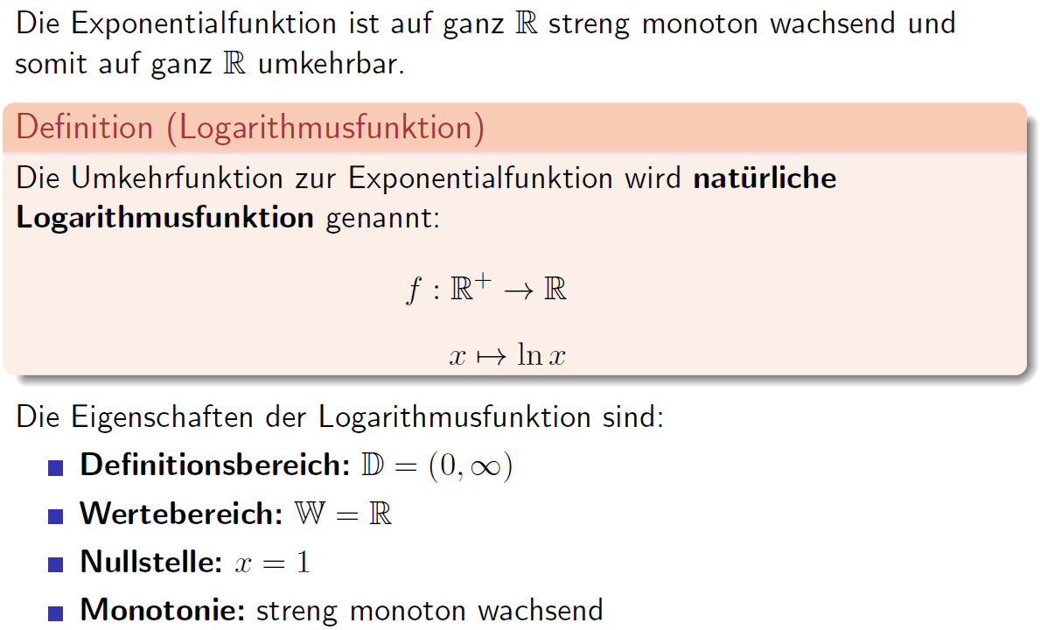

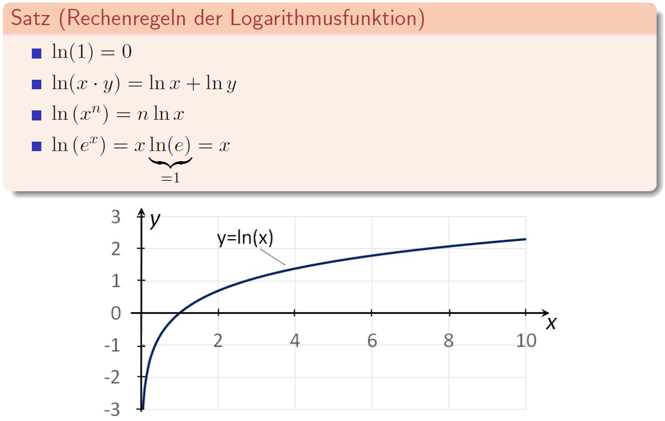

## Winkel

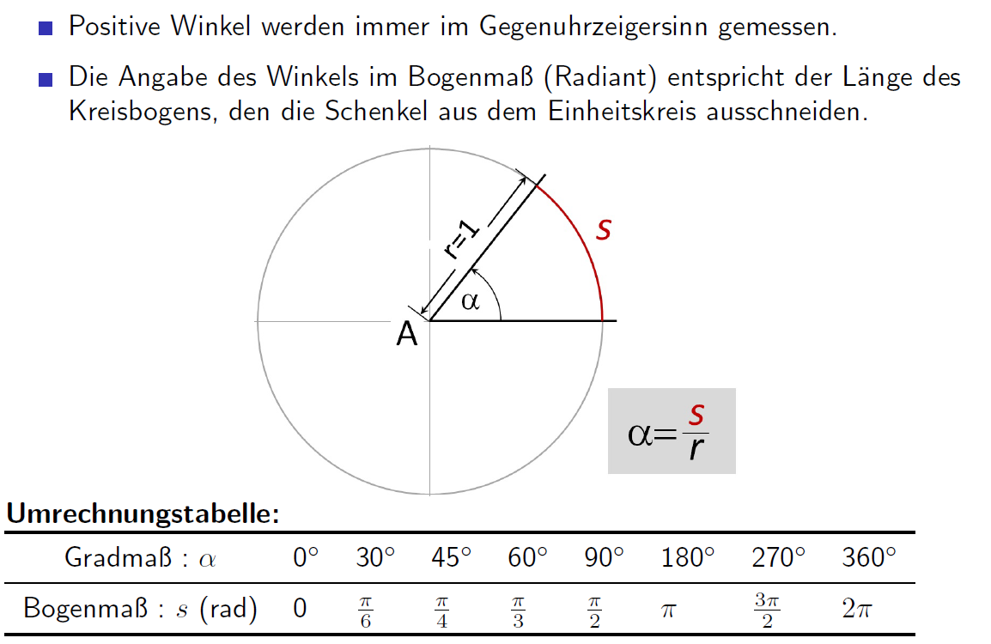

## Trigonometrische Funktionen

### Übersicht der Funktionen im rechtwinkligen Dreieck

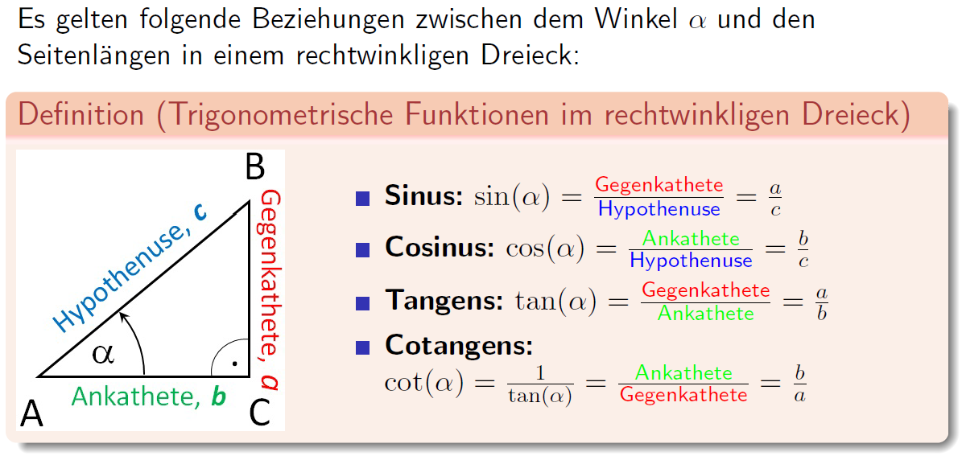

### Trigonometrische Funktionen

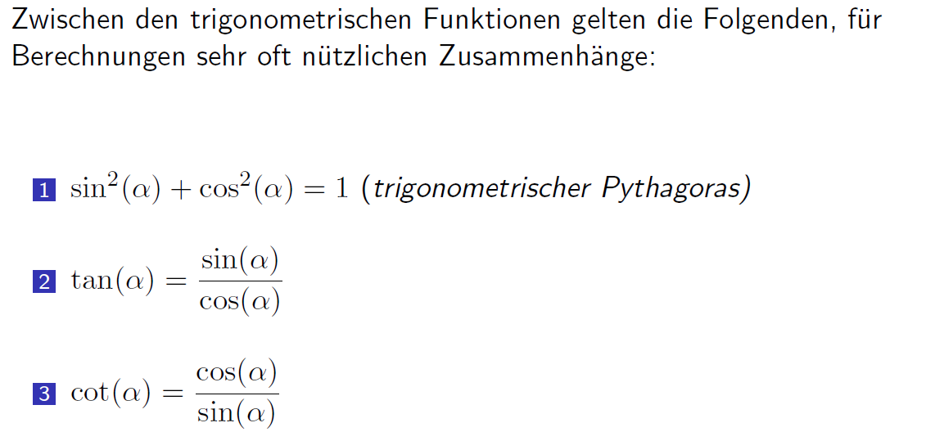

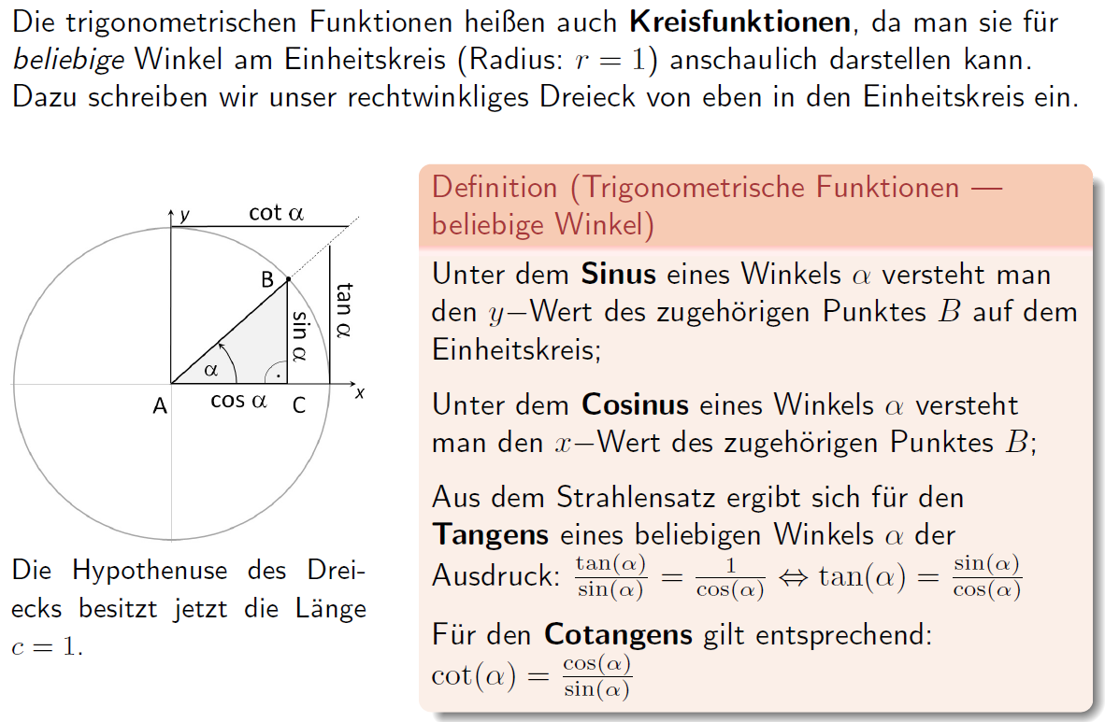

### Quadrantenbeziehungen

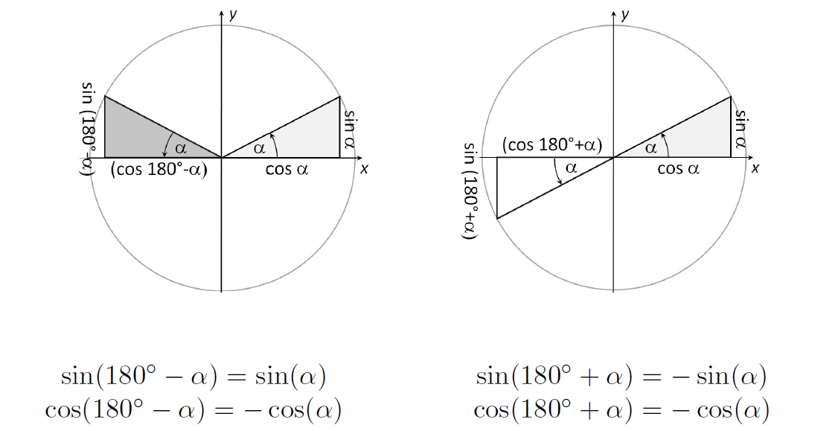

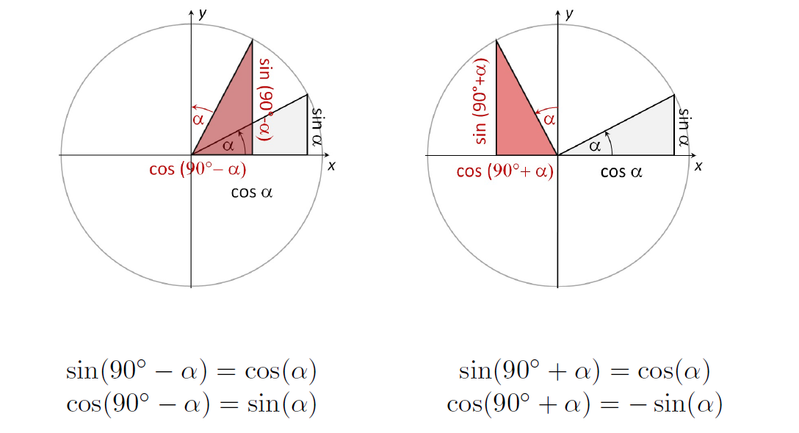

## Sinus- und Cosinusfunktion

### Übersicht der Funktionen

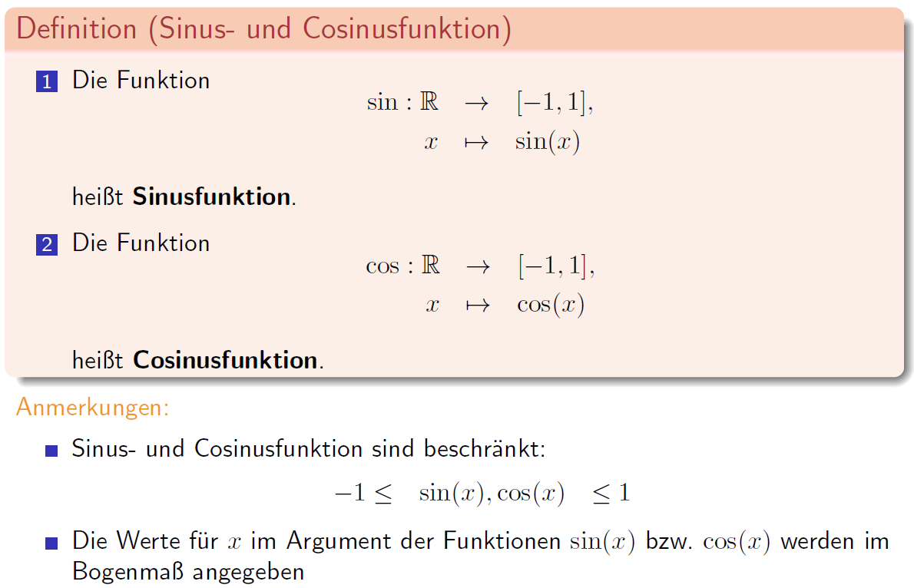

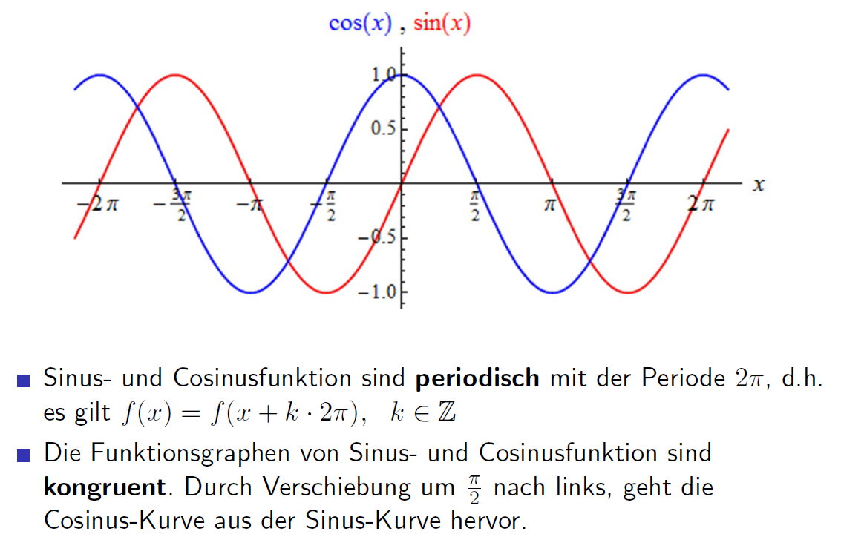

### Eigenschaften der Sinusfunktion

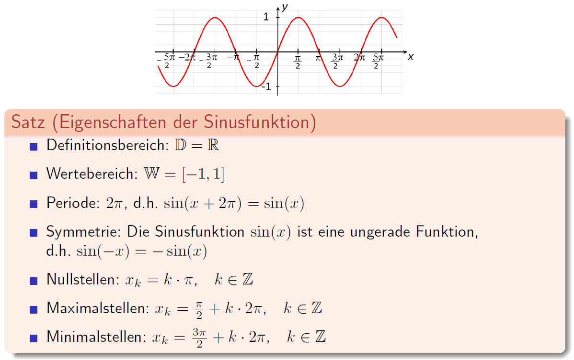

### Eigenschaften der Cosinusfunktion

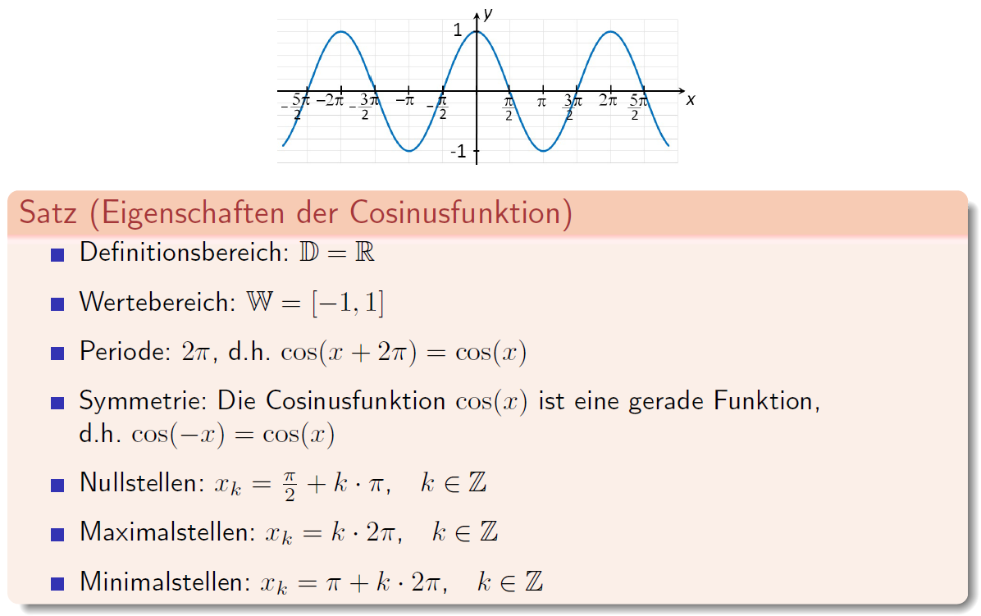

## Tangensfunktion

### Übersicht der Funktion

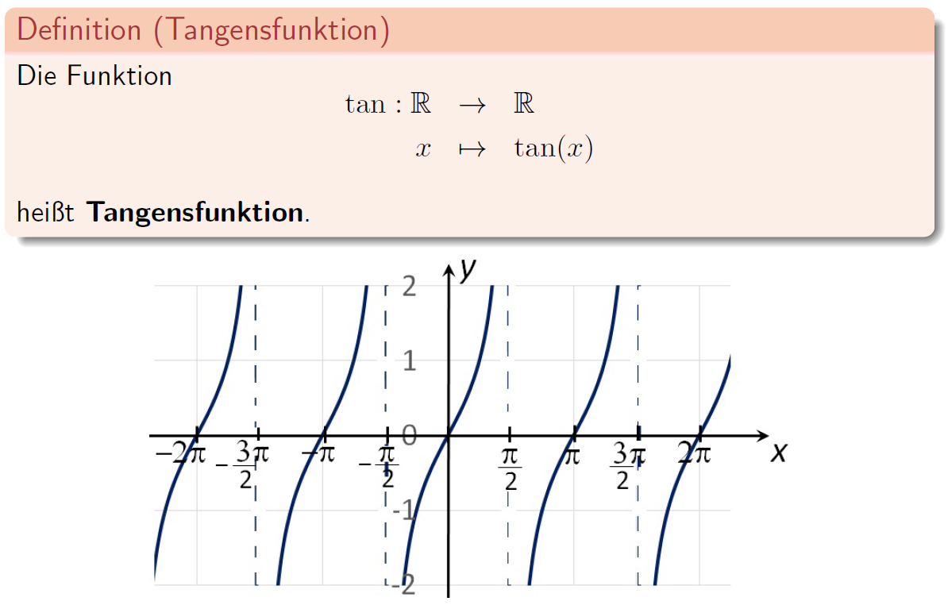

### Eigenschaften der Tangensfunktion

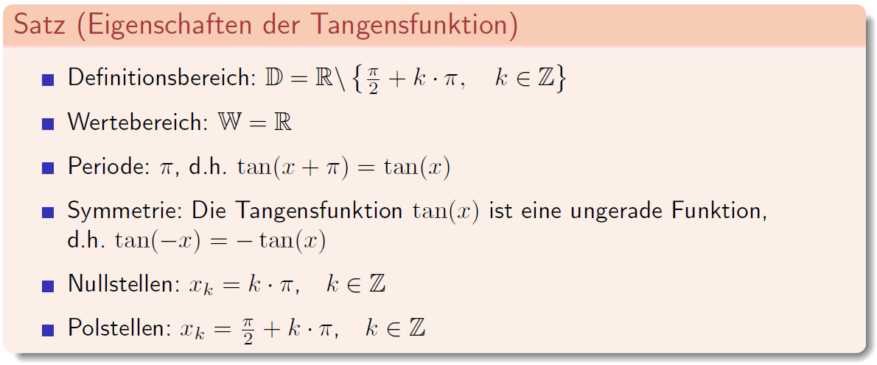

## Arcussinusfunktion

### Übersicht der Funktion

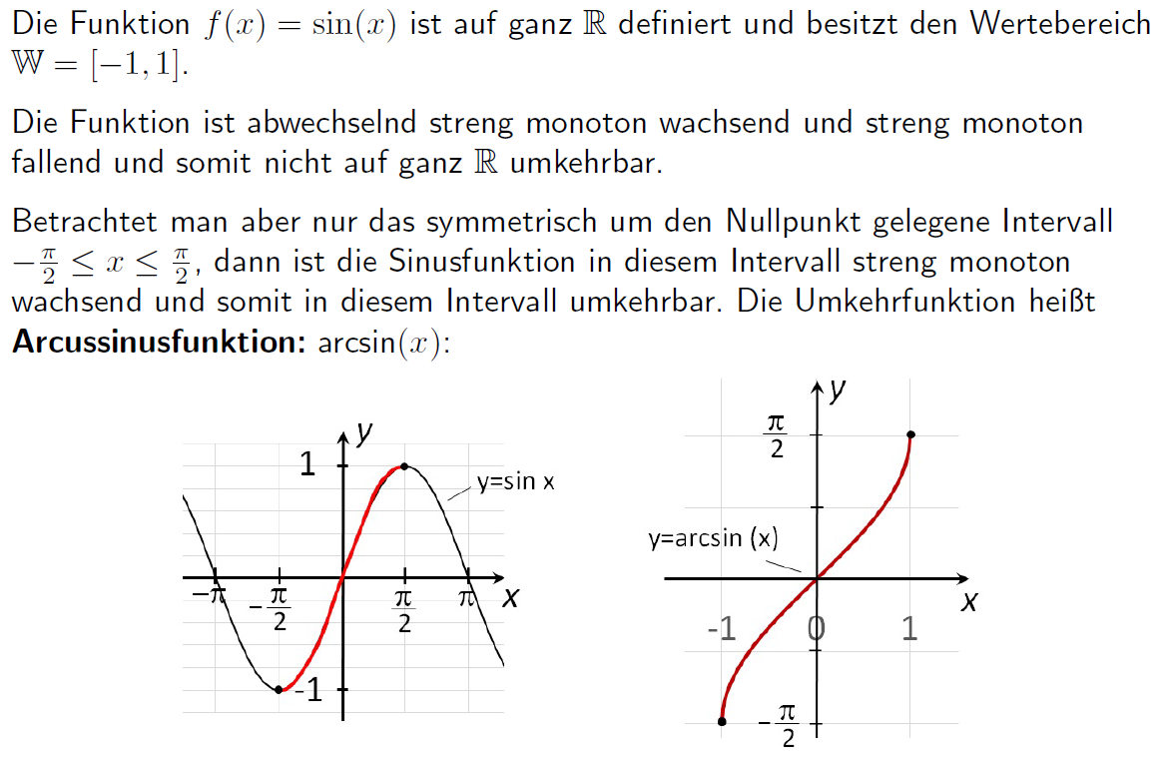

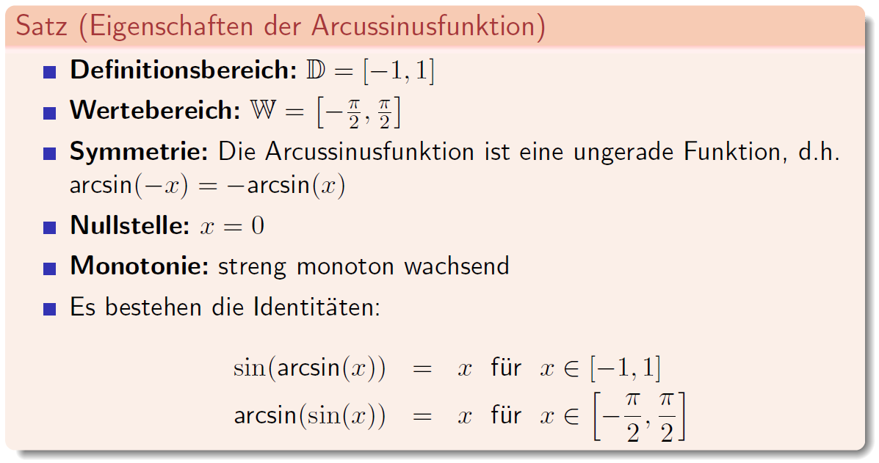

## Arcuscosinusfunktion

### Übersicht der Funktion

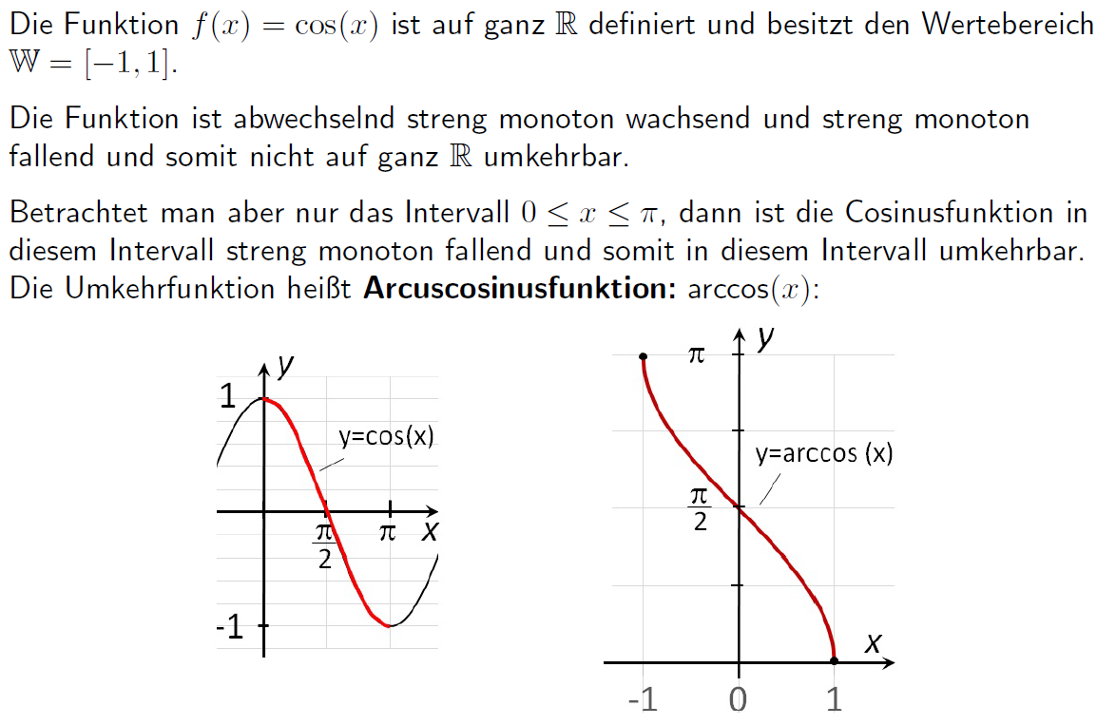

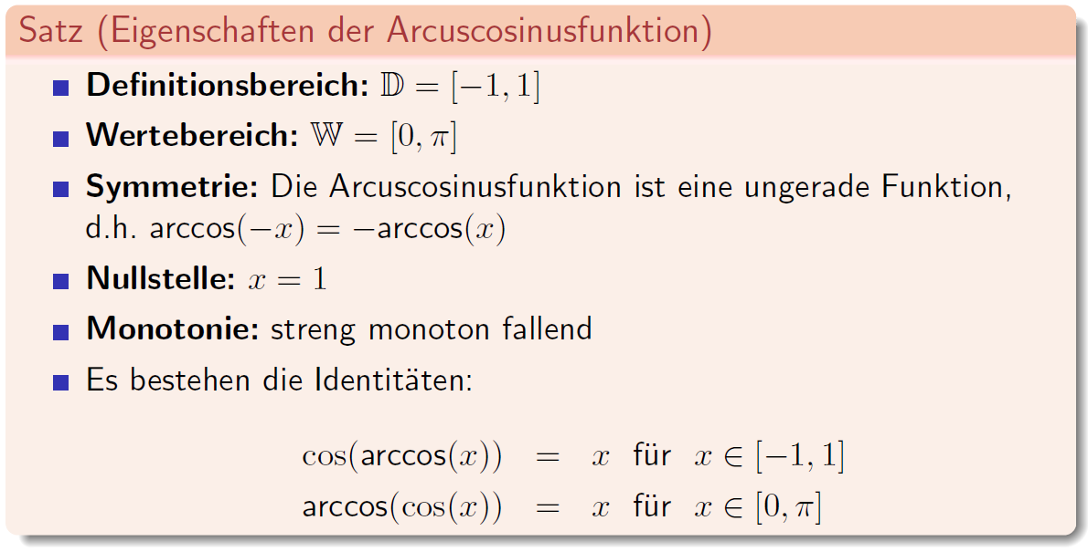

## Arcustangensfunktion

### Übersicht der Funktion

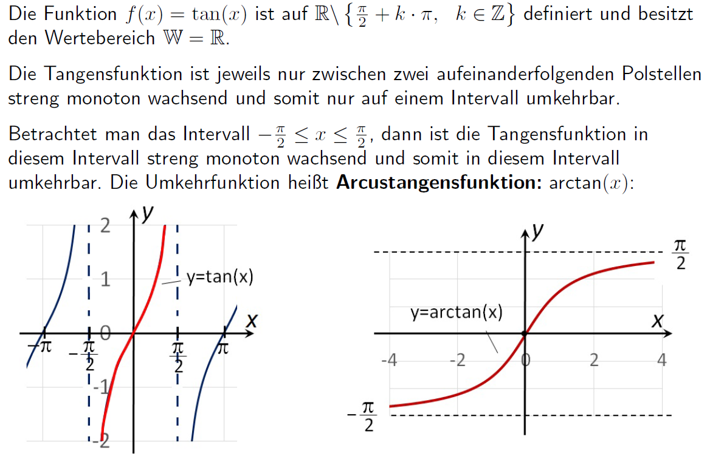

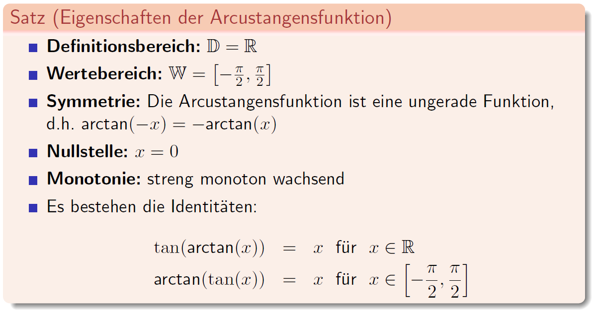

# Woche 8

## Steigung

### Steigungsverhalten

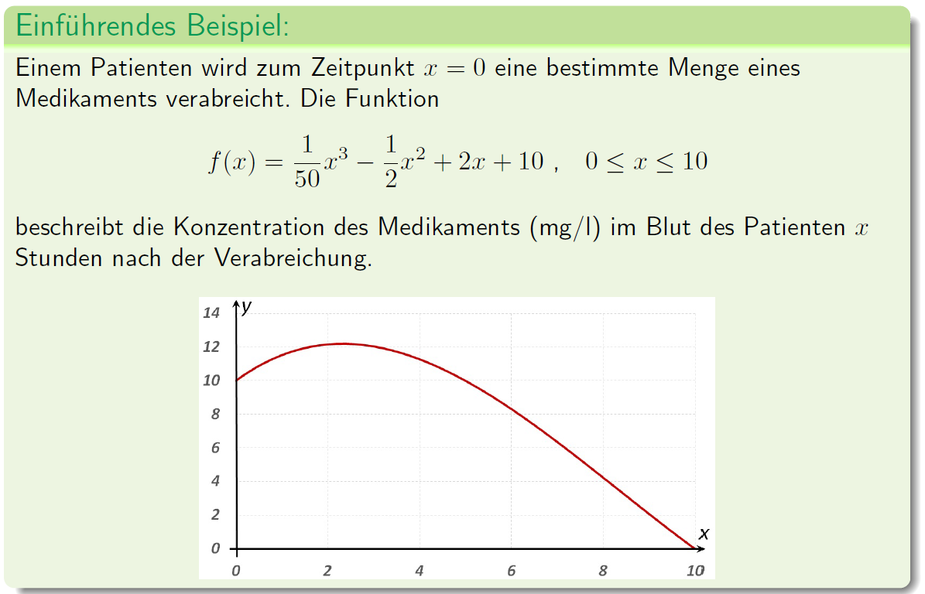

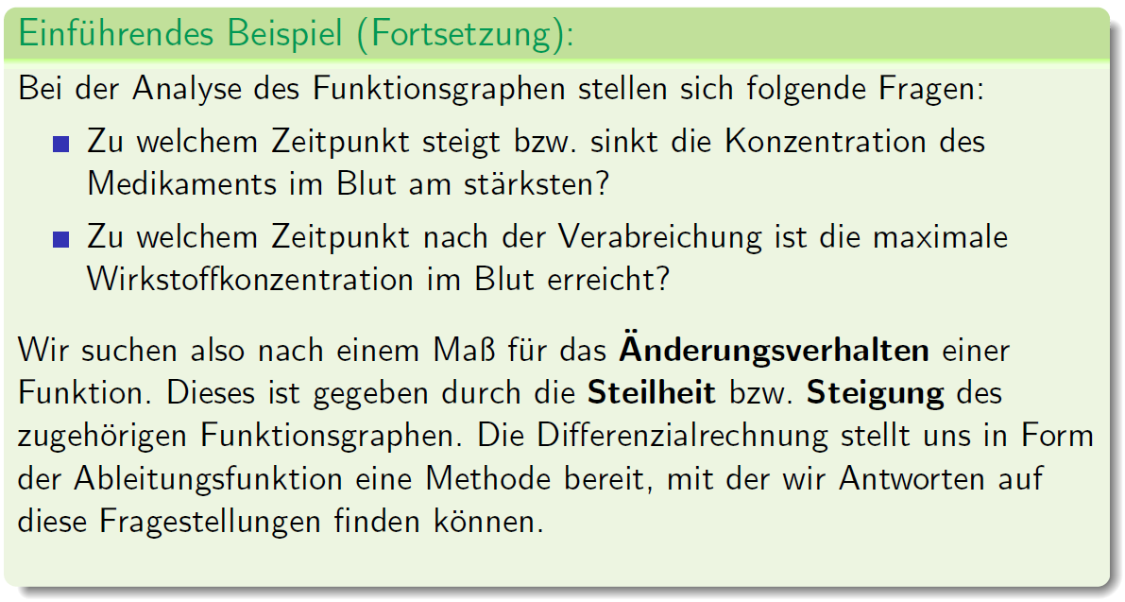

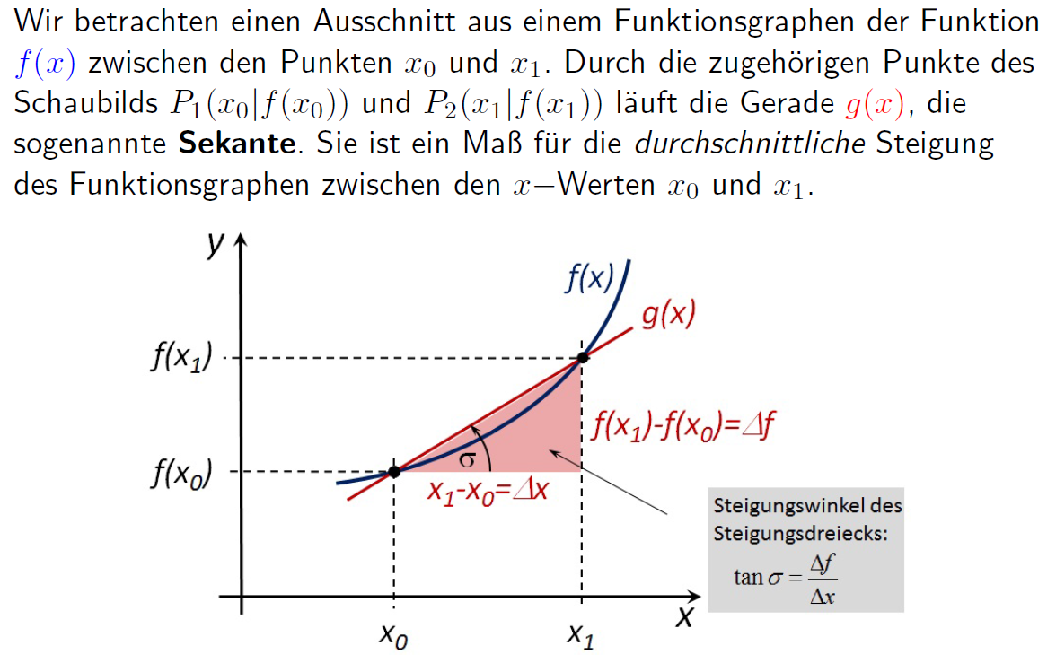

### Sekante

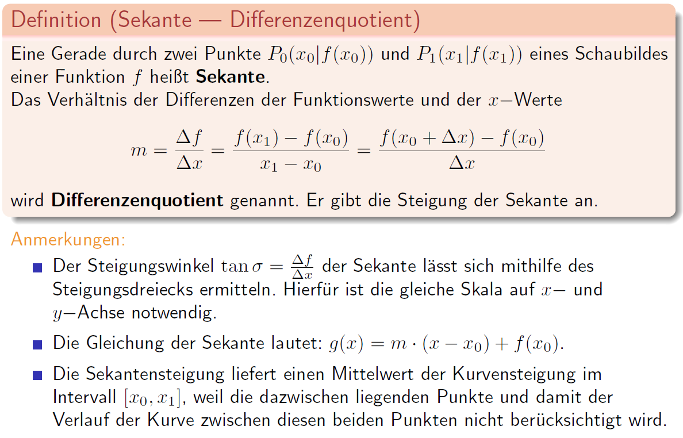

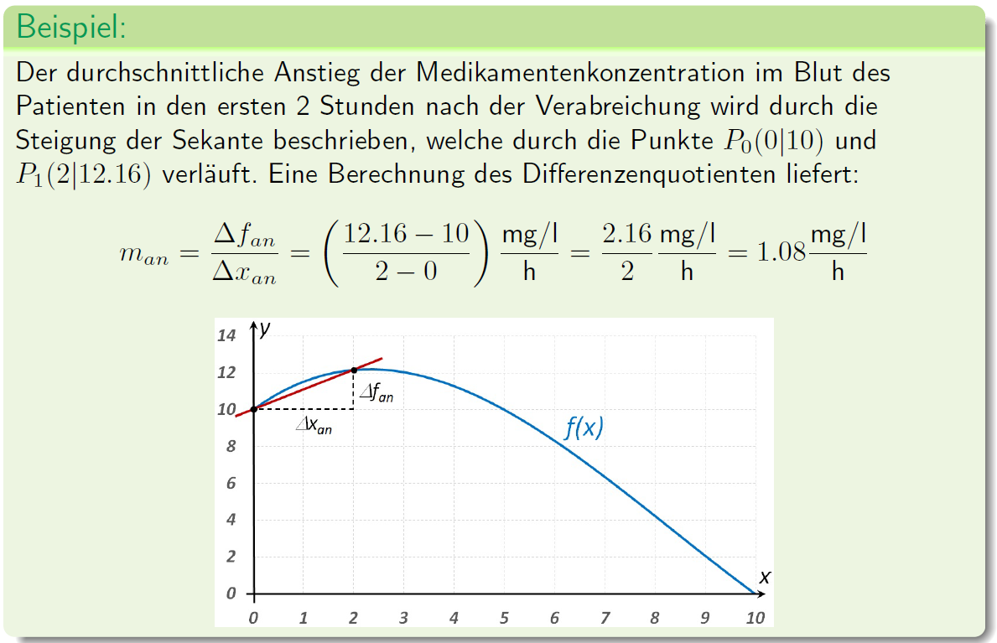

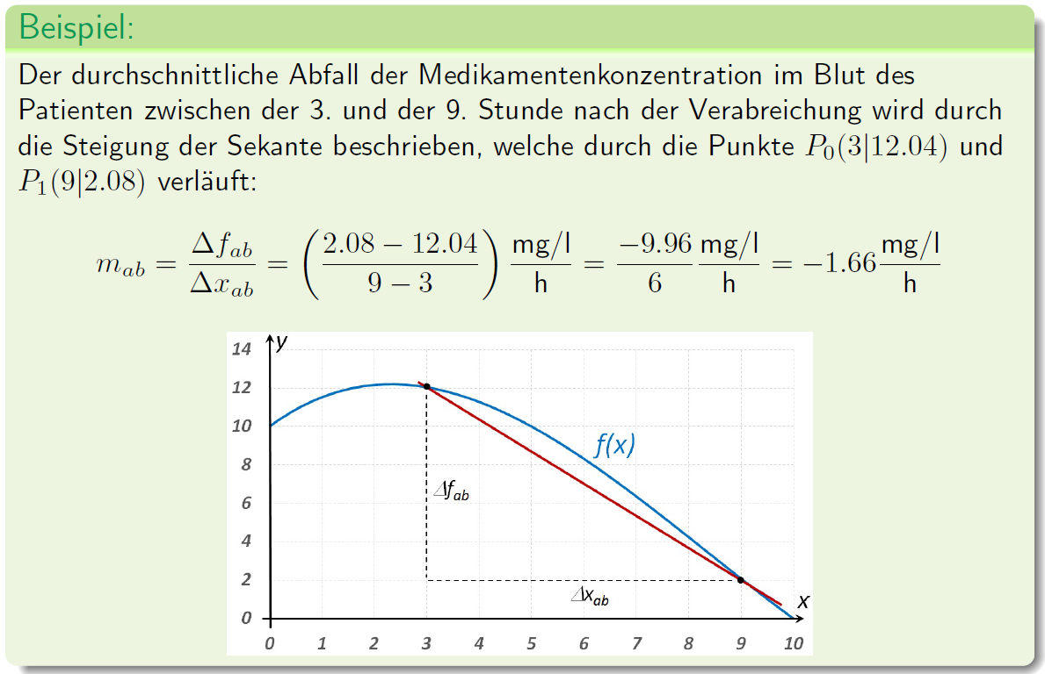

### Steigungsberechnungen

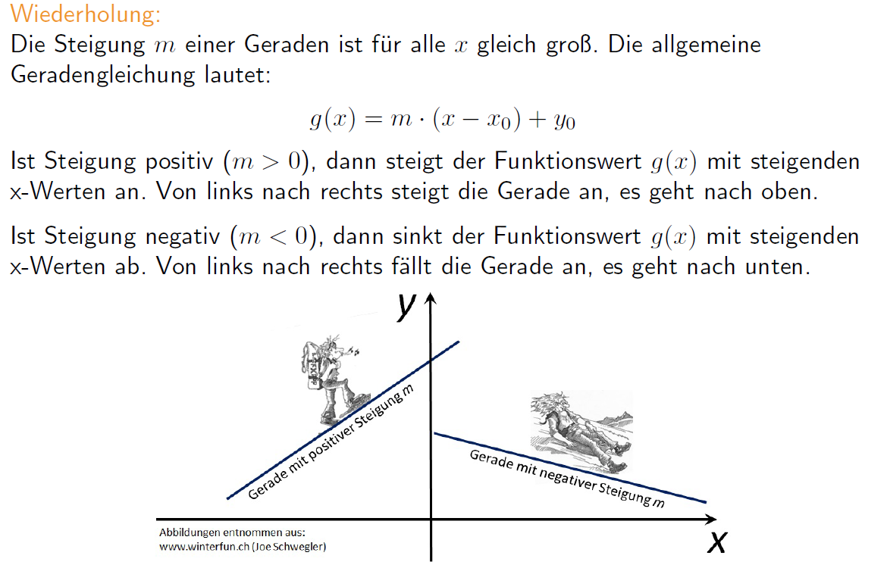

### Verschiebungsberechnungen

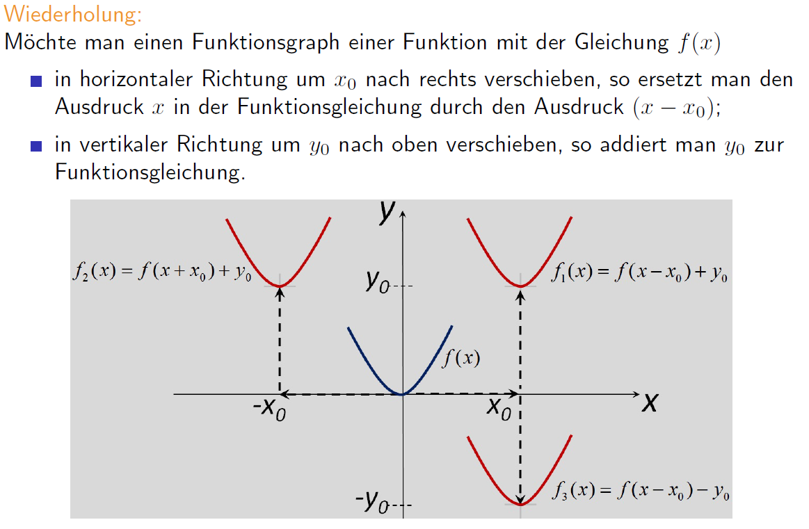

### Tangente

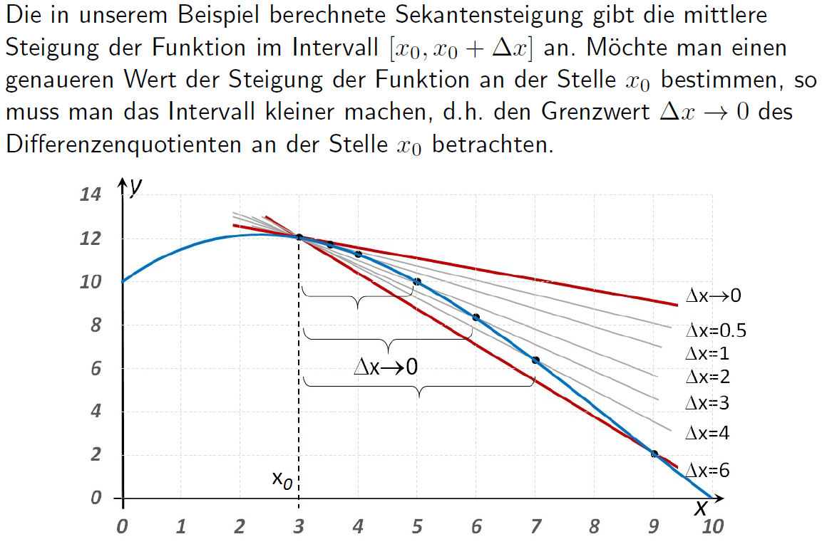

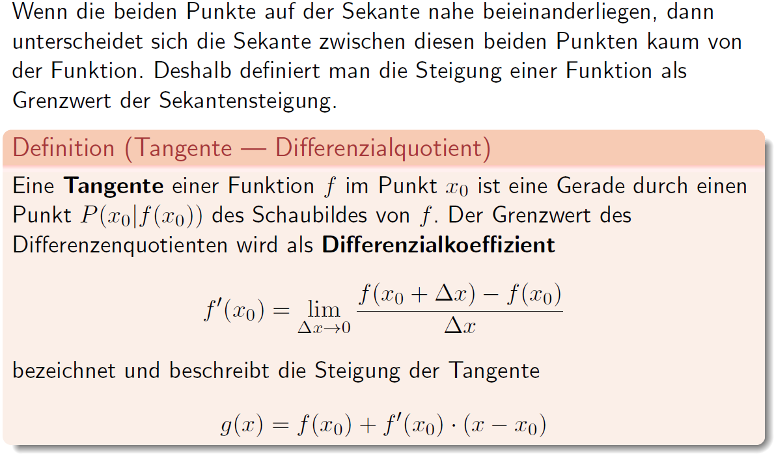

## Ableitung

### Differenzierbarkeit

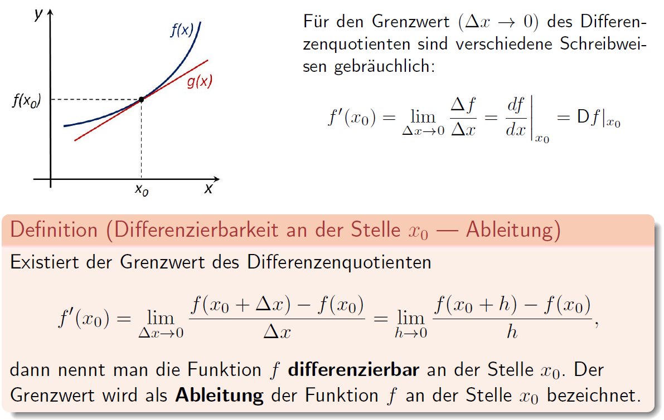

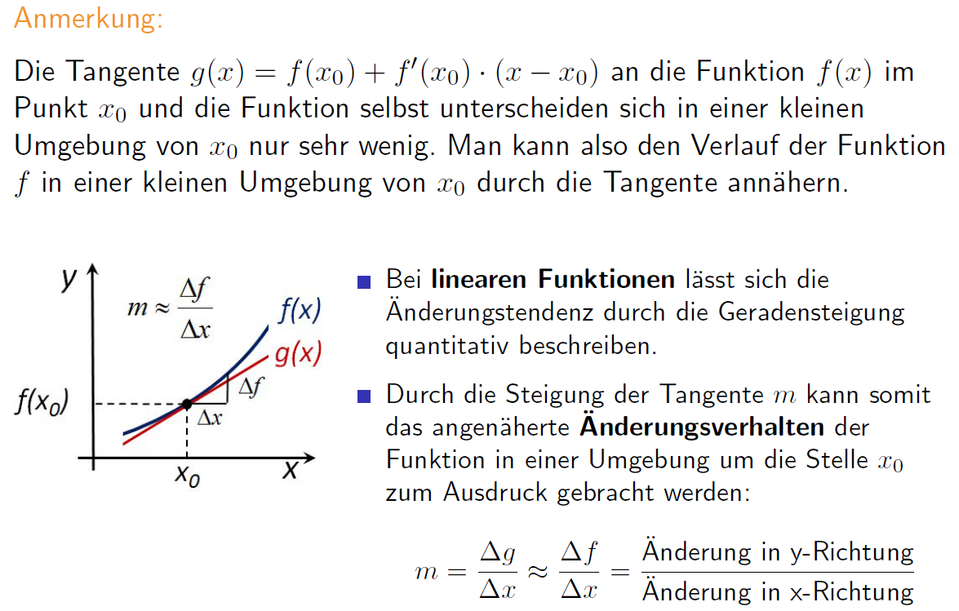

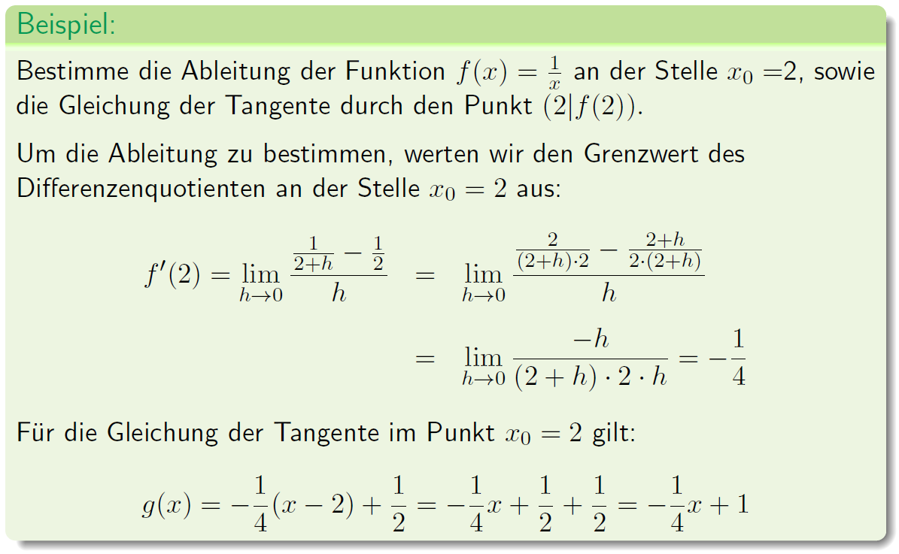

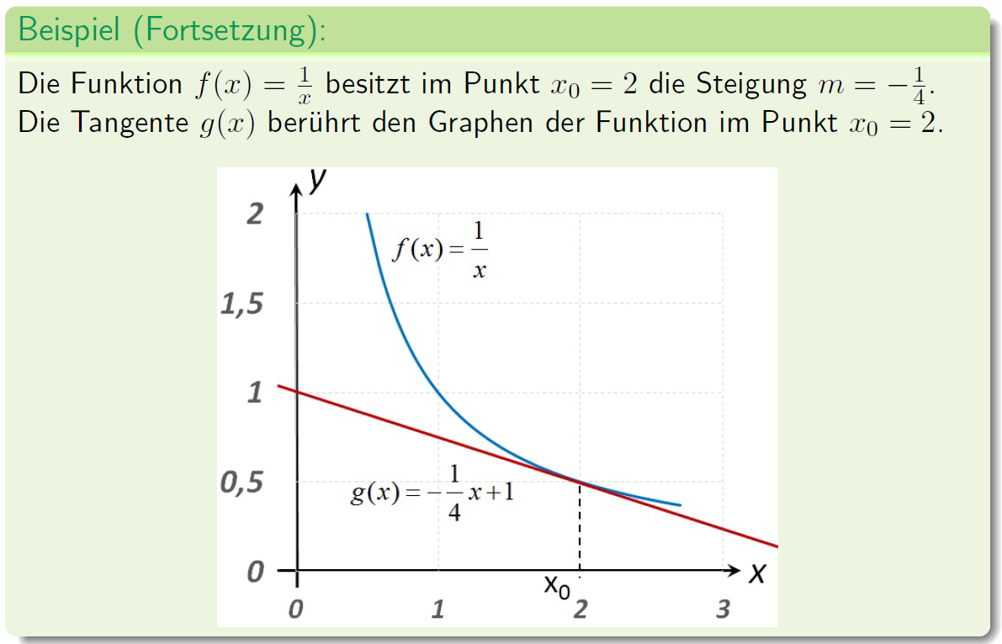

### Ableitungsfunktion

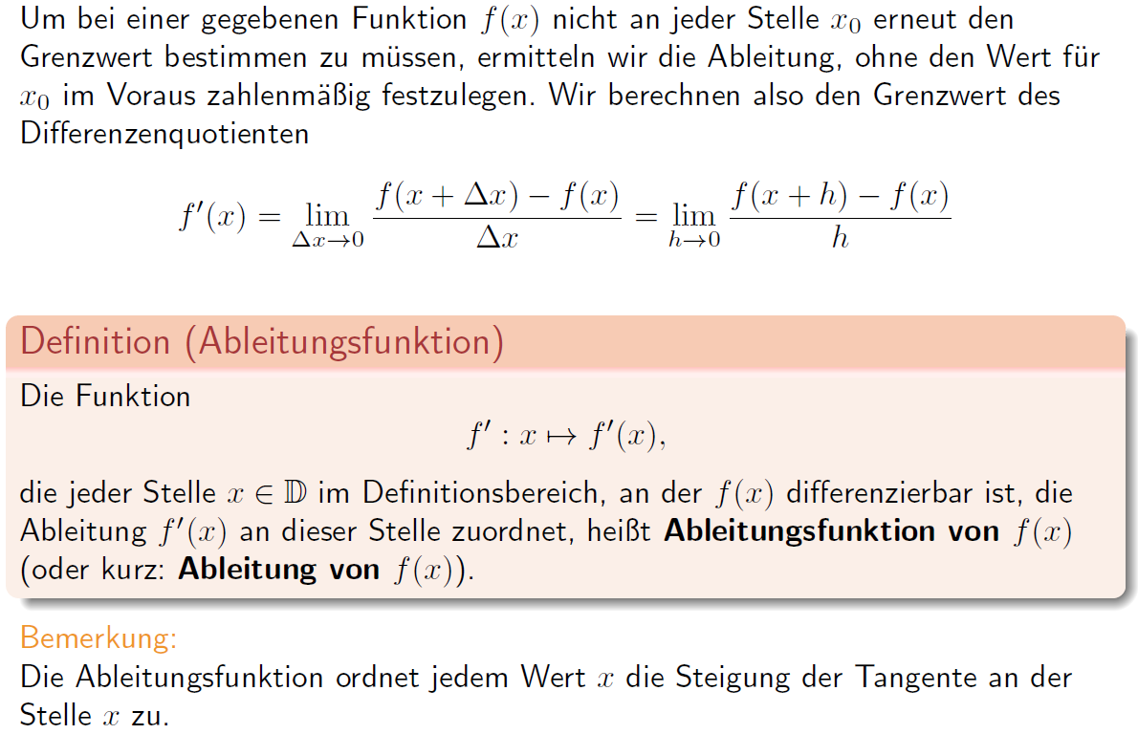

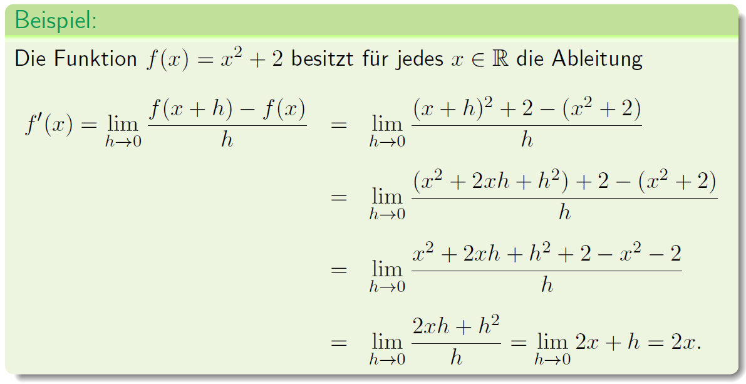

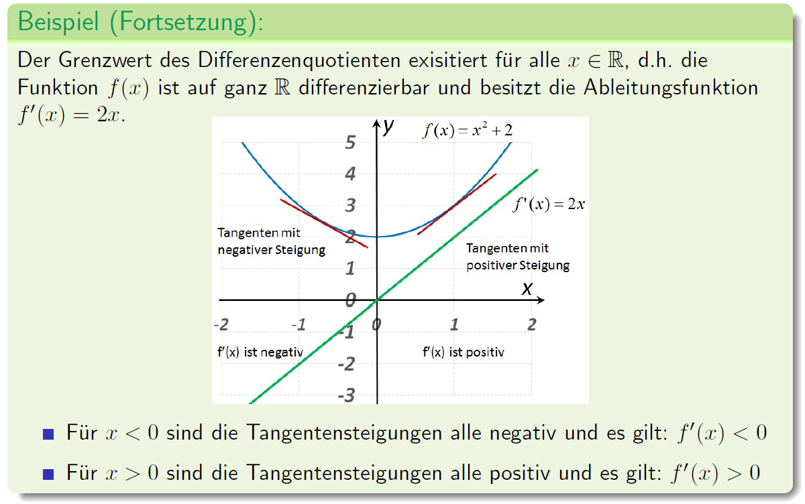

### Differenzierbarkeit

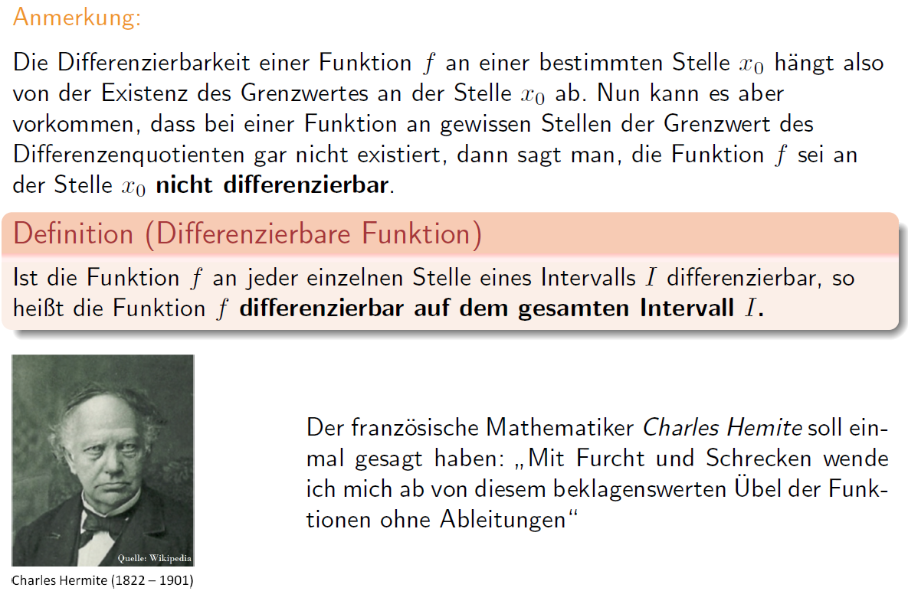

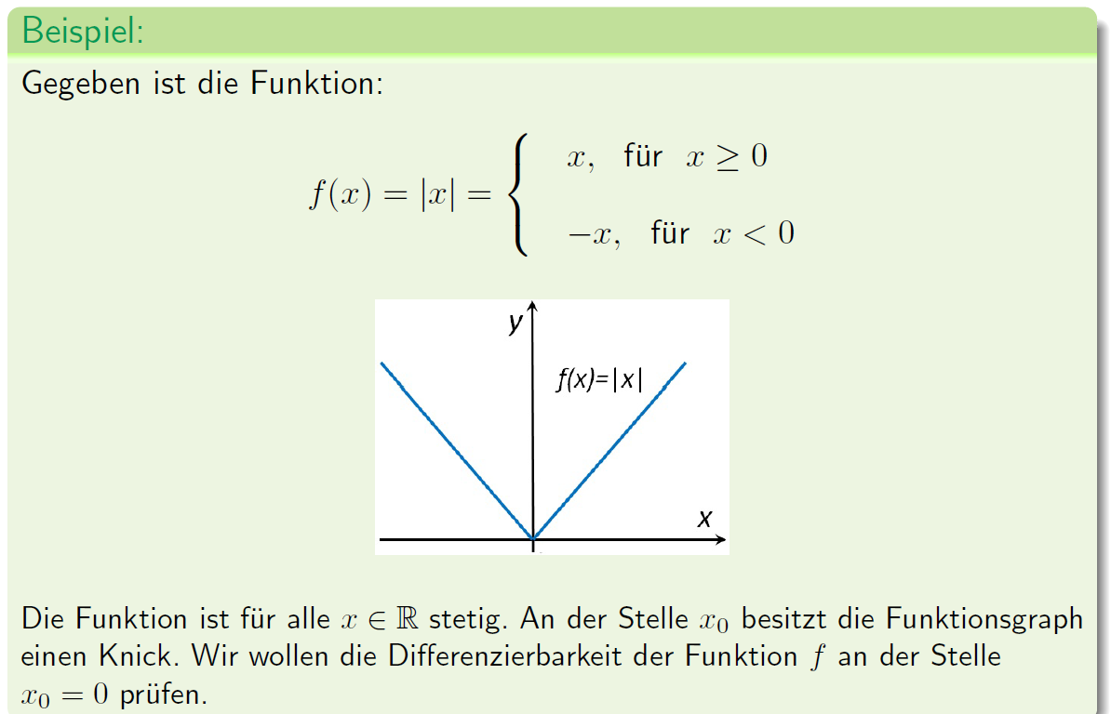

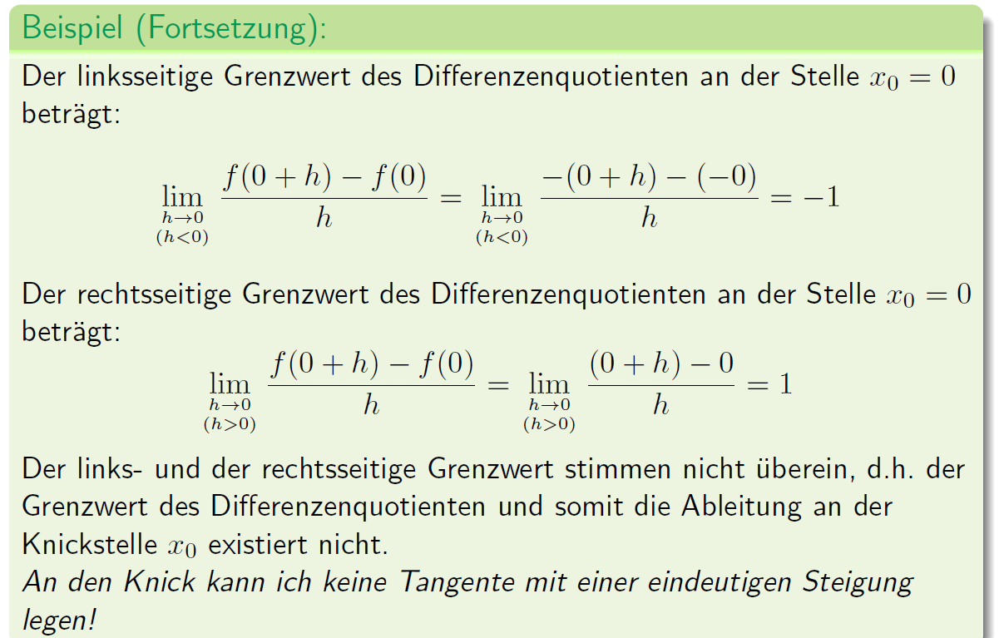

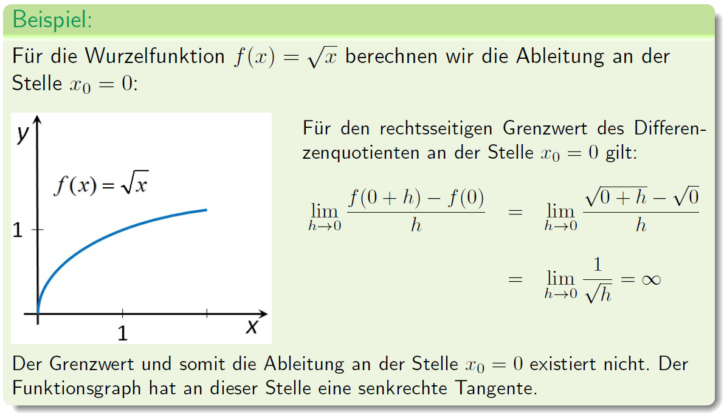

### Differenzierbarkeit und Stetigkeit

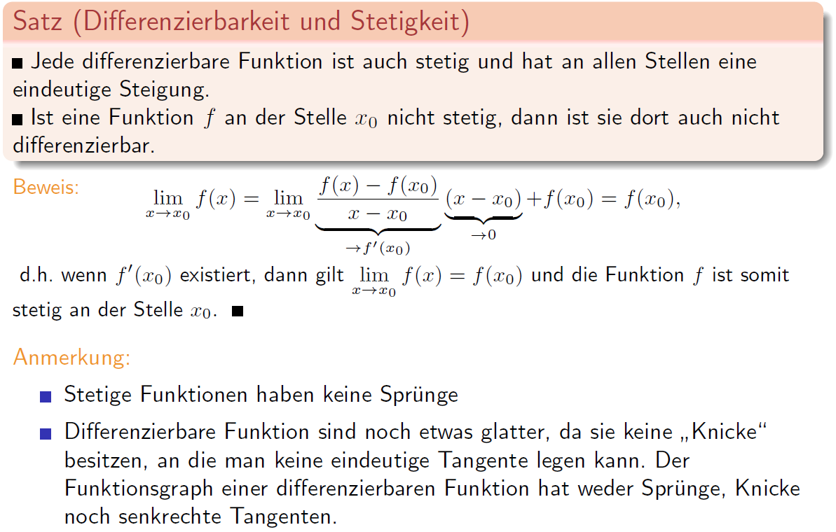

### Höhere Ableitungen

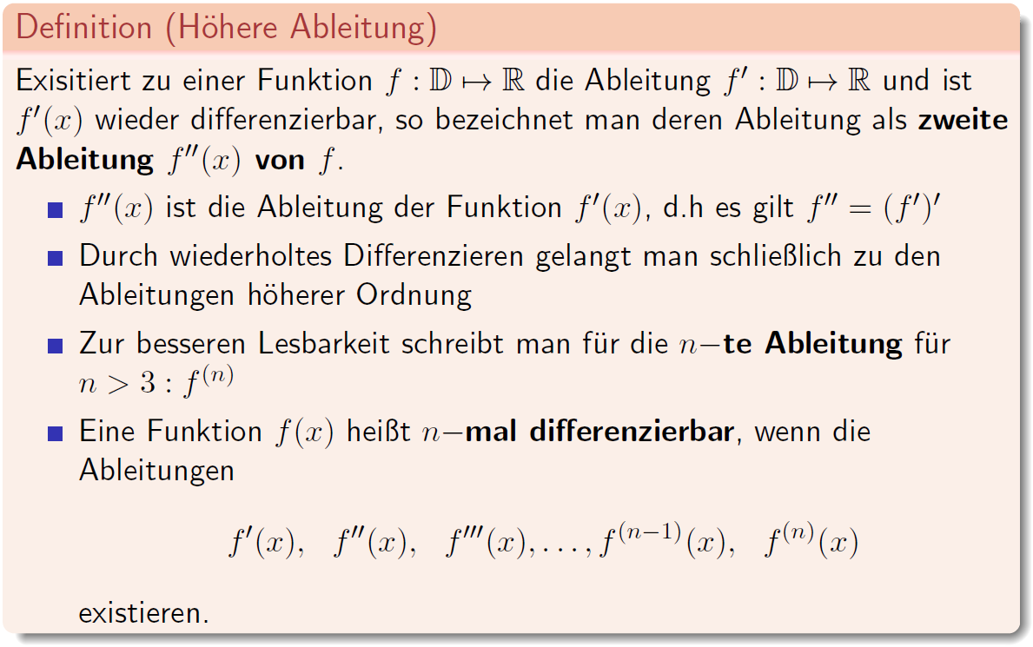

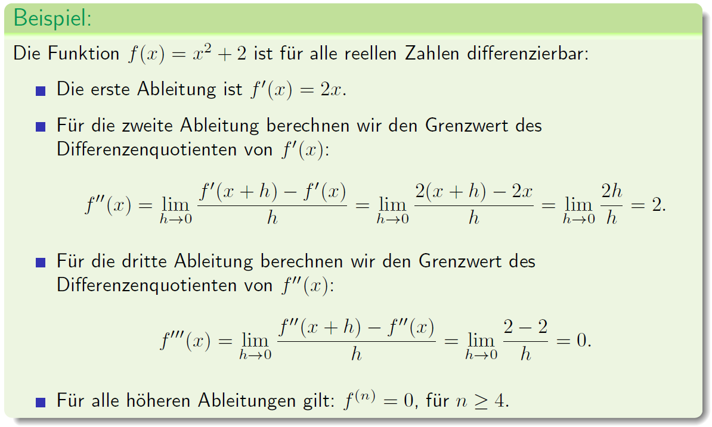

# Woche 9

## Ableitungsregeln

### Übersicht

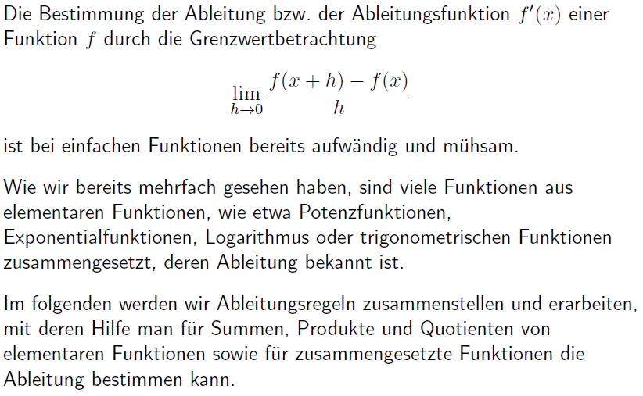

### Konstantenregel

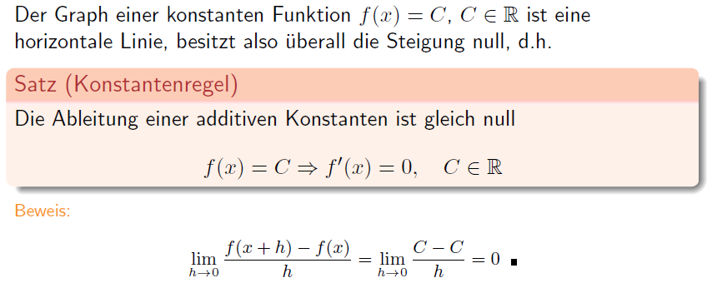

### Faktorregel

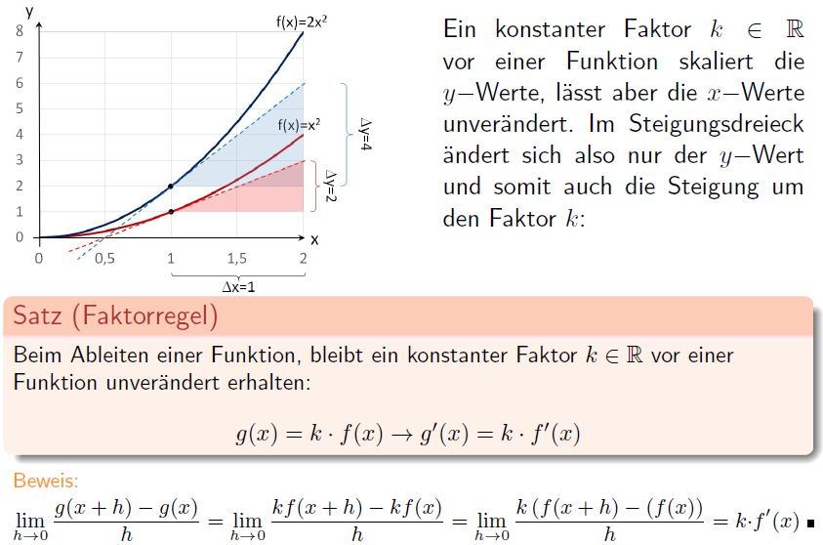

### Ableitung Trigonometrische Funktionen

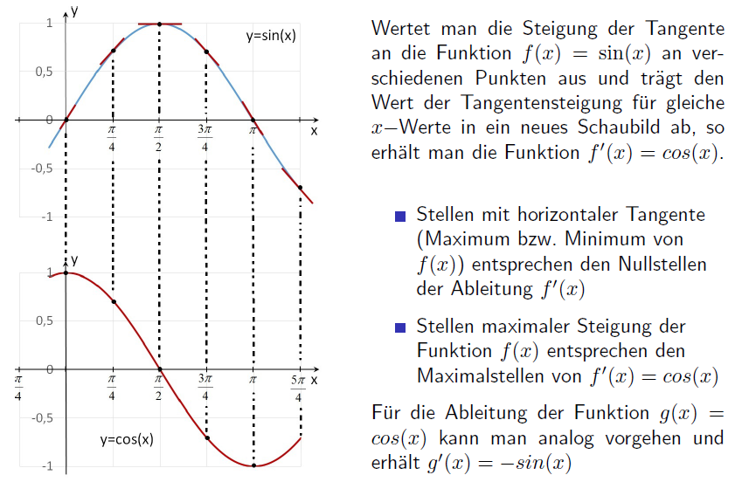

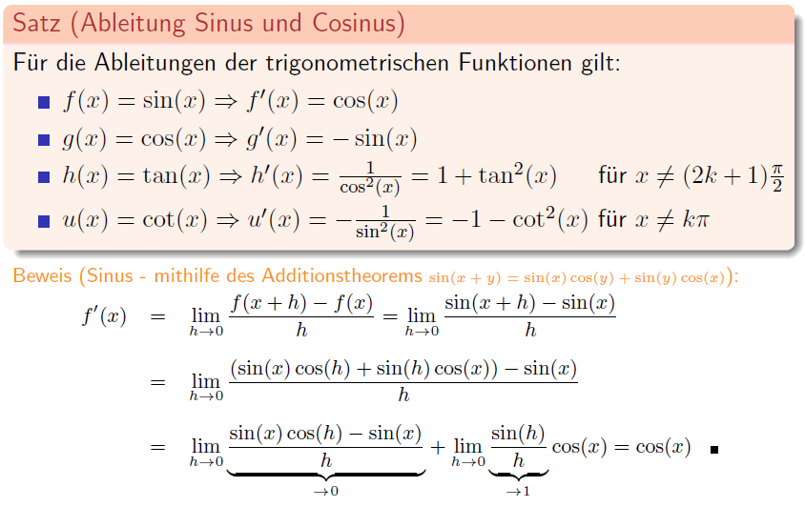

### Potenzregel

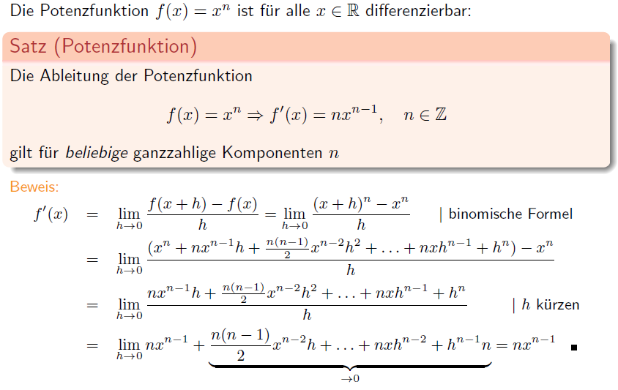

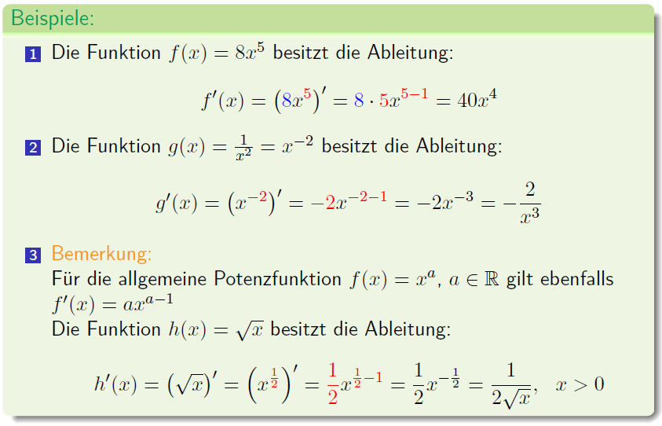

### Summenregel

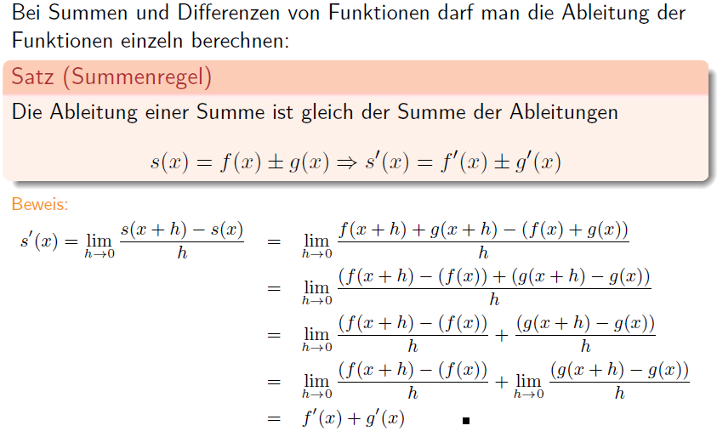

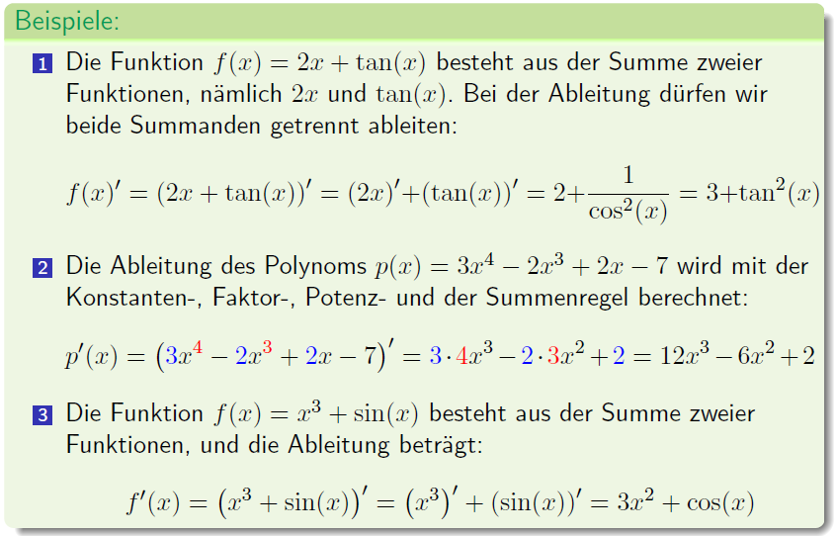

### Produktregel

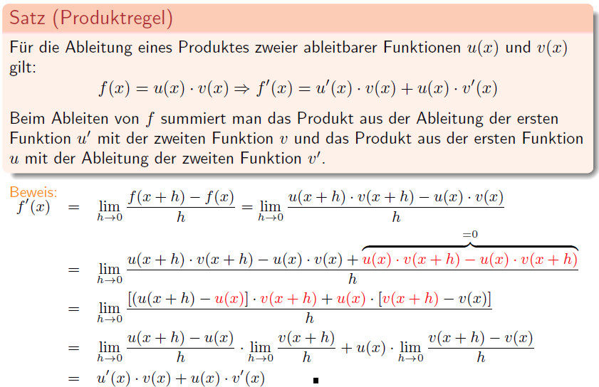

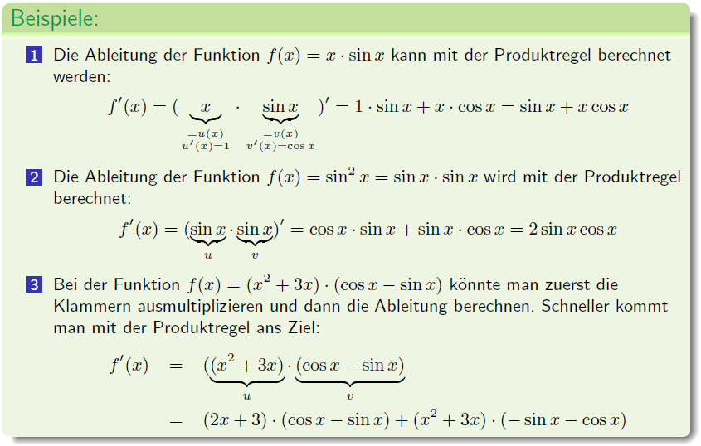

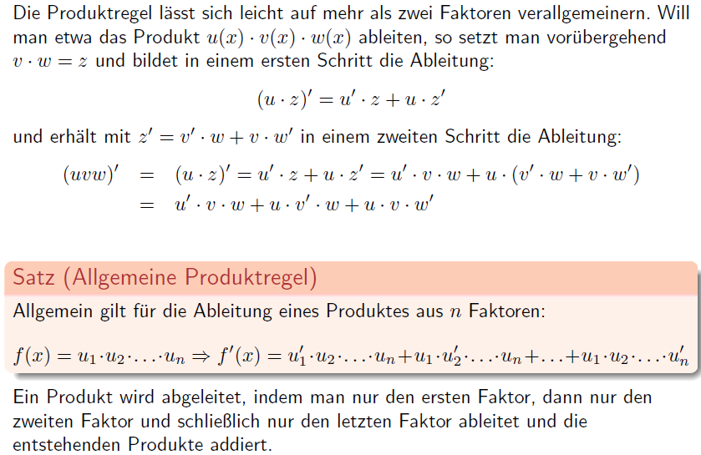

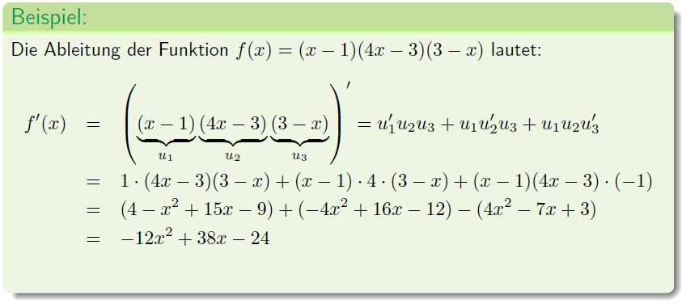

### Quotientenregel

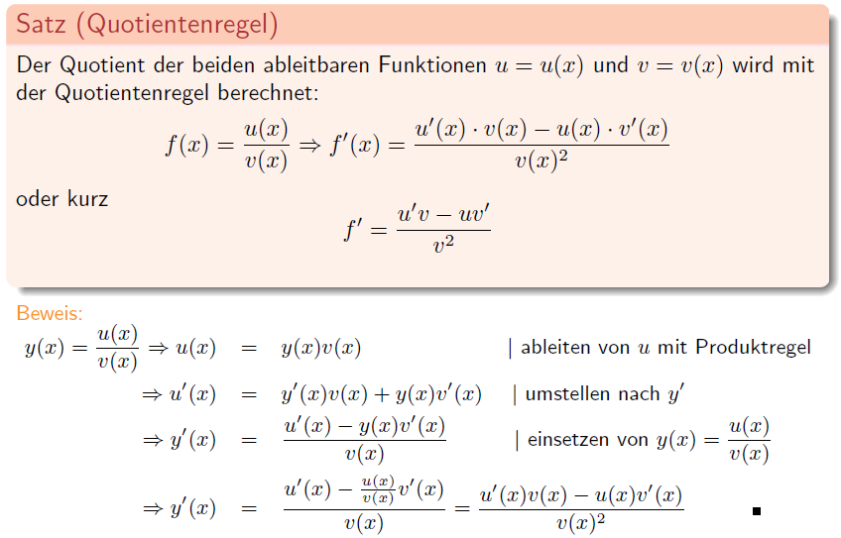

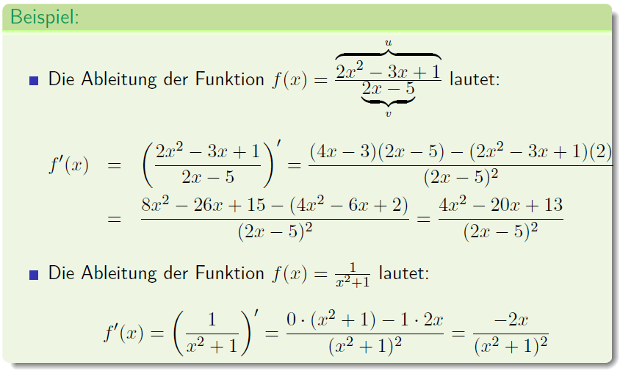

### Kettenregel

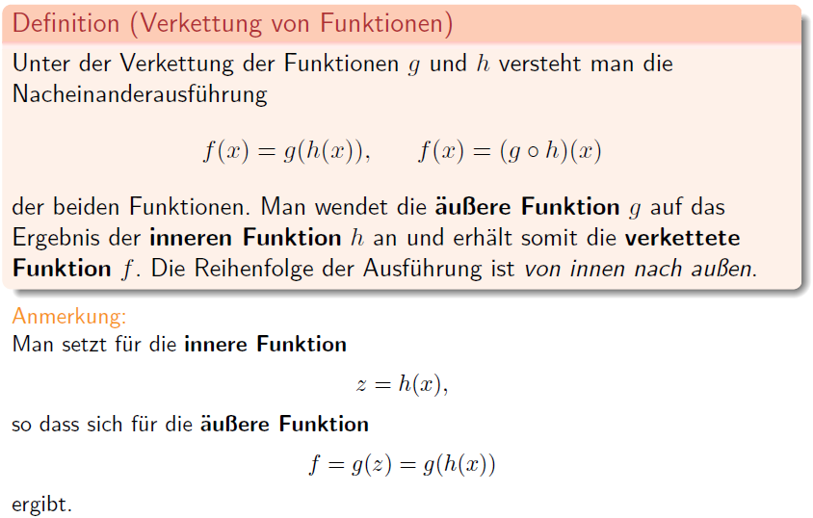

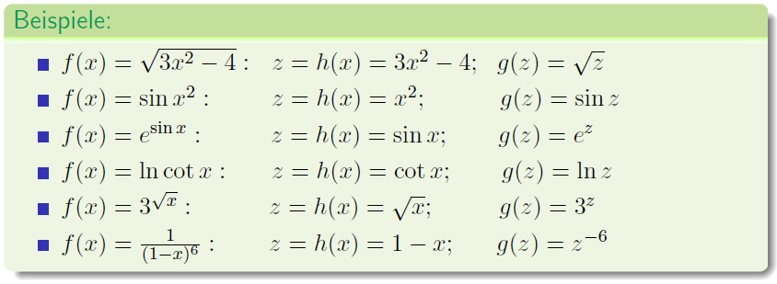

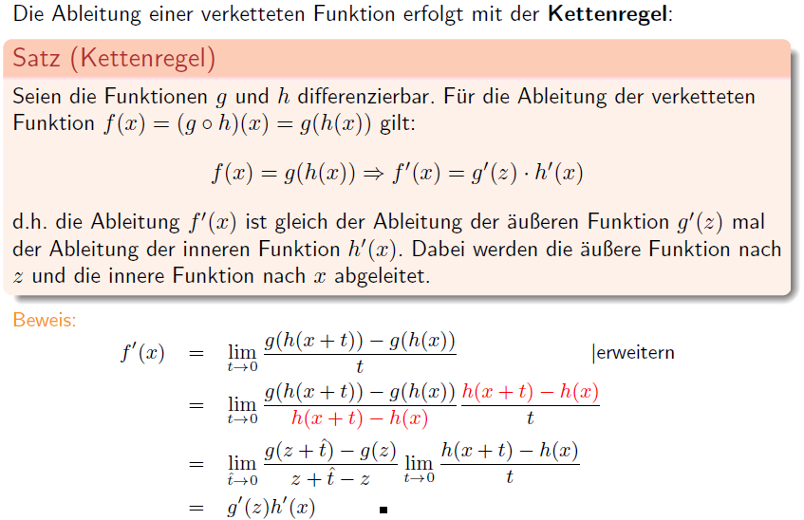

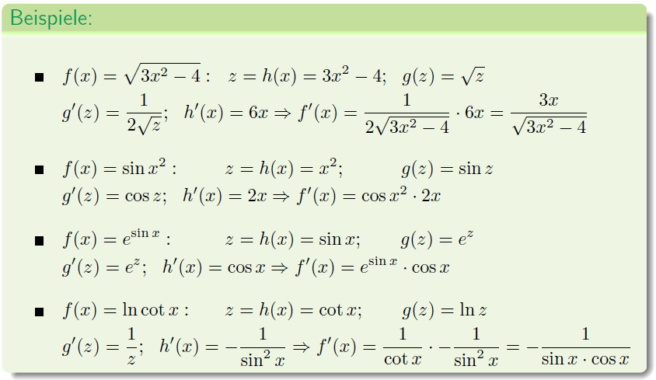

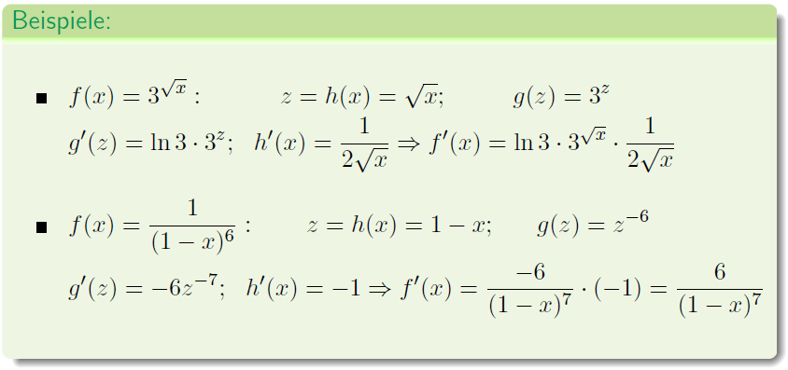

### Ableitung der Umkehrfunktion

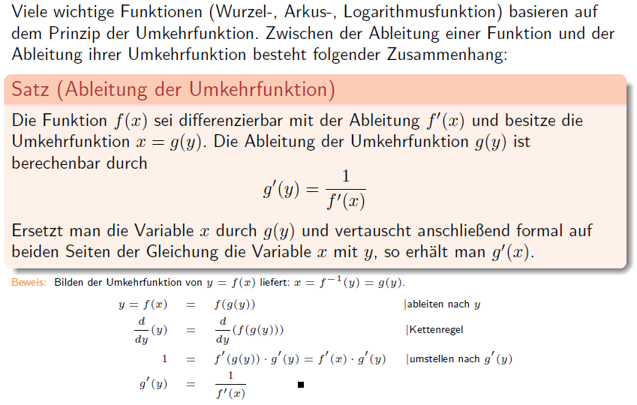

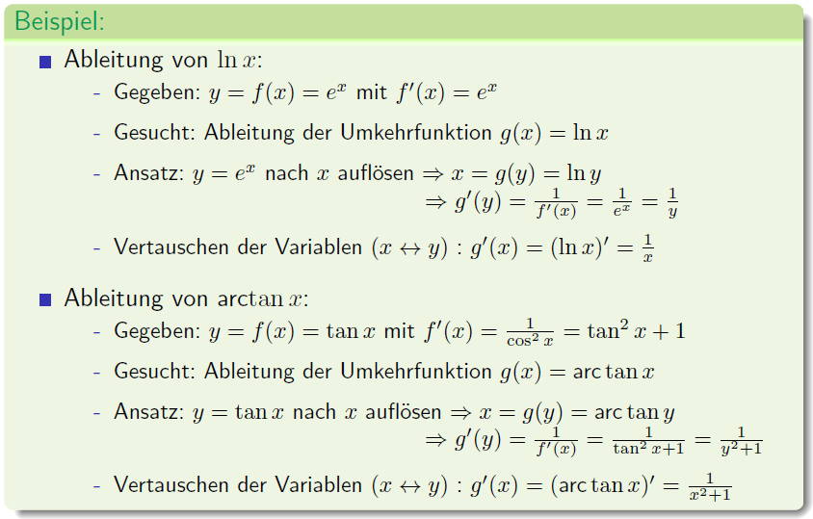

## Ableitung in Matlab

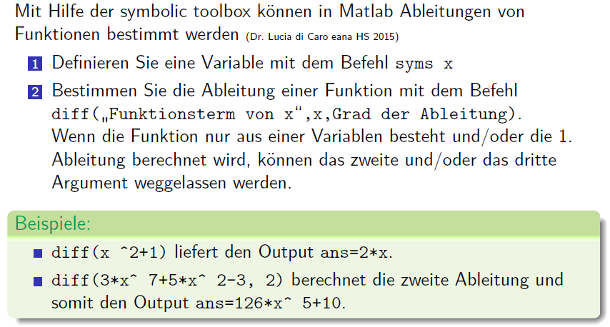

# Woche 10

## Monotonie

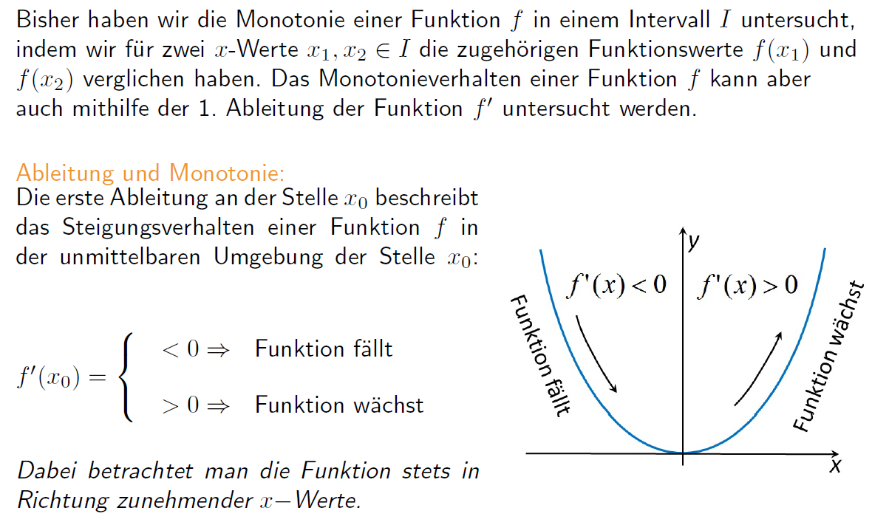

## Monotoniesatz

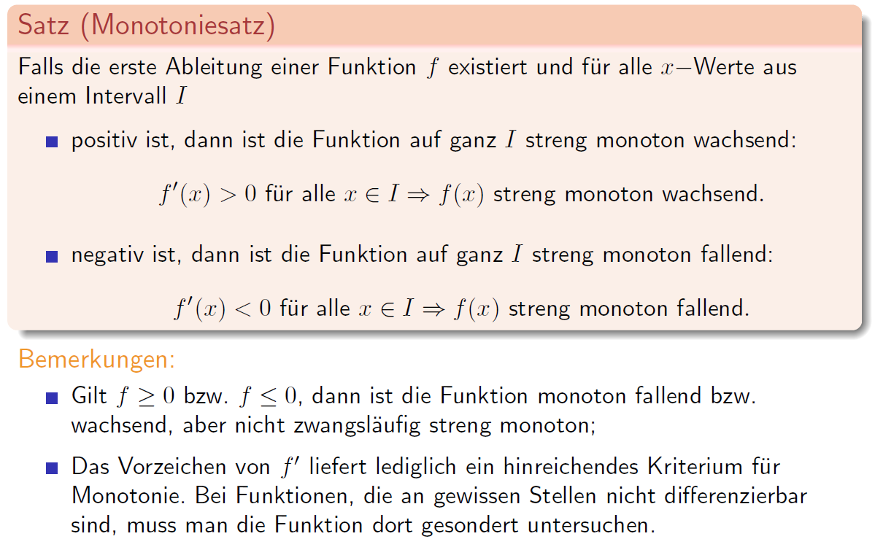

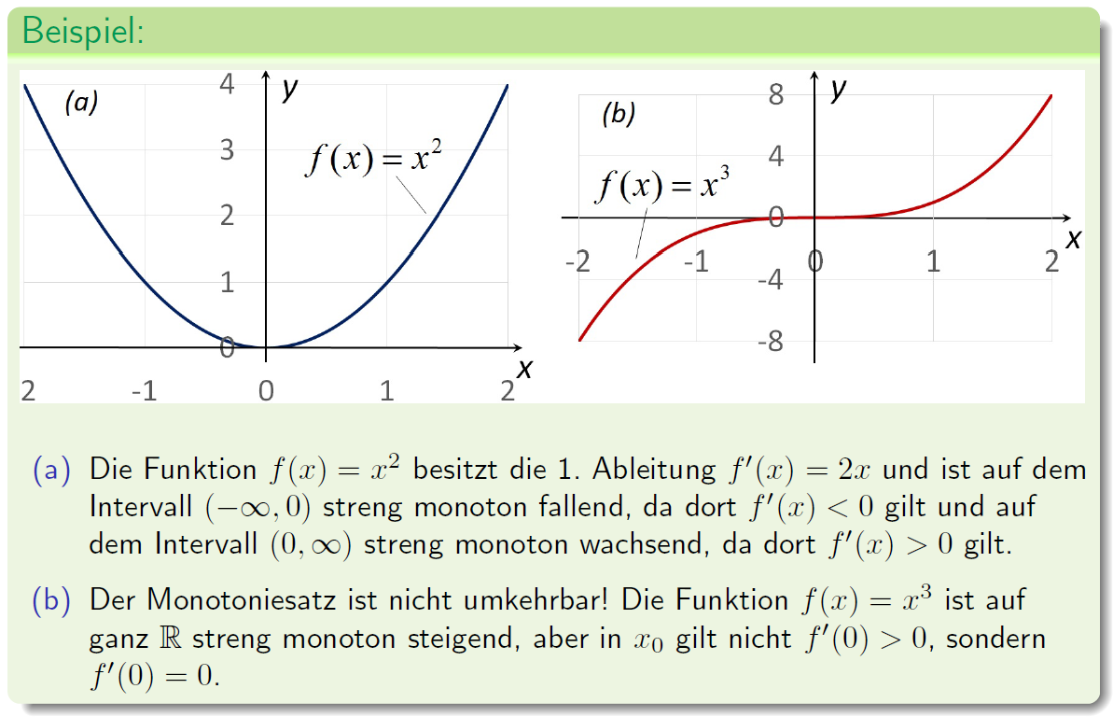

## Krümmung

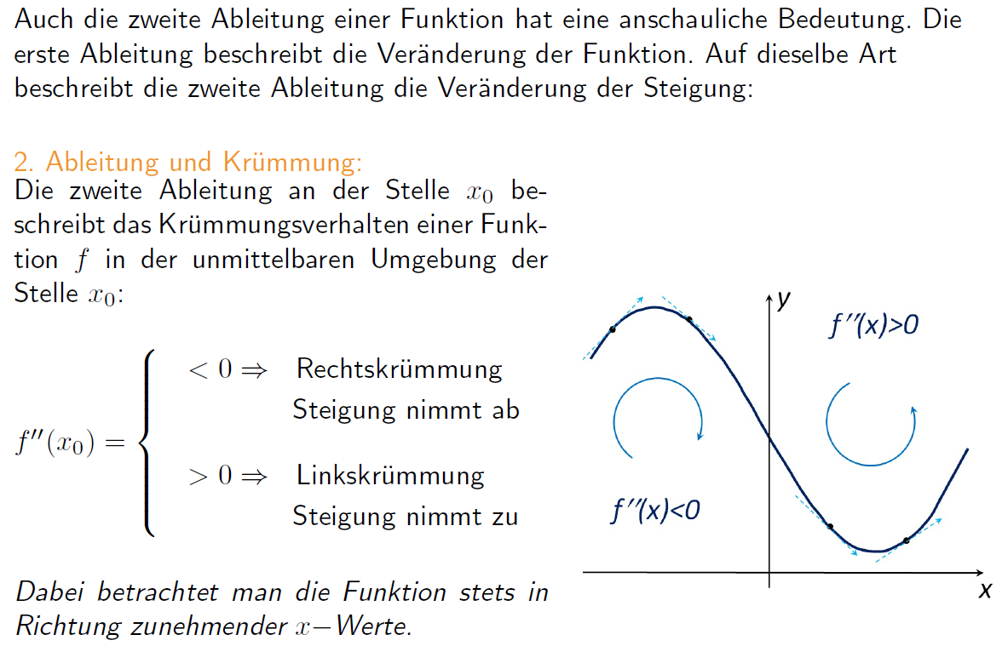

## Krümmungssatz

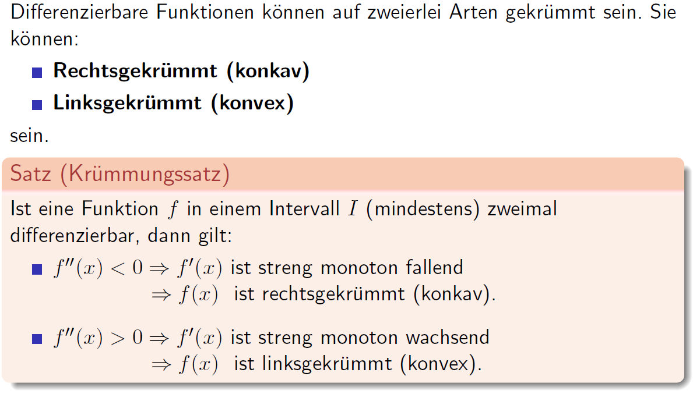

## Krümmung

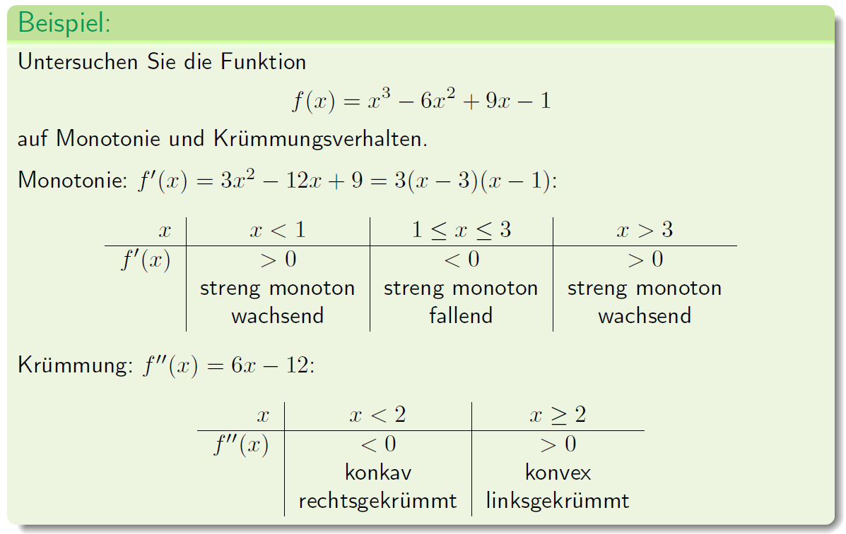

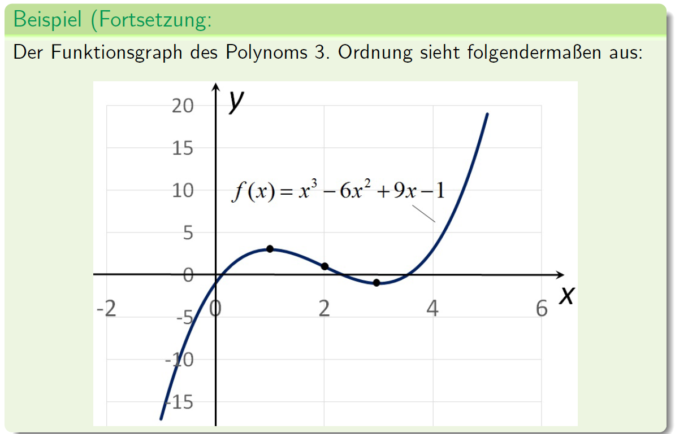

## Extremwerte

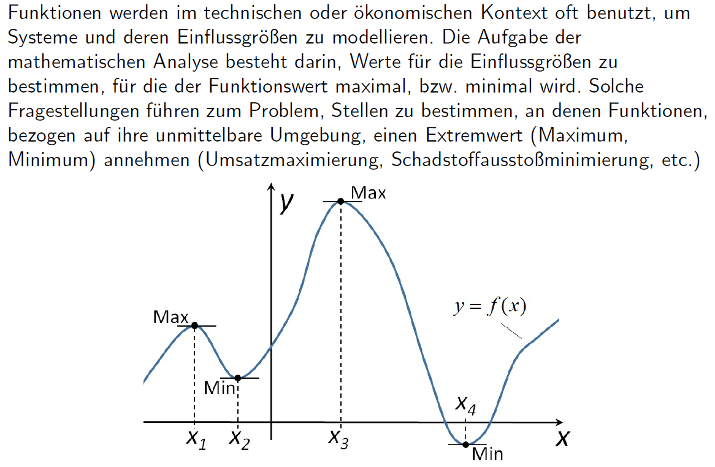

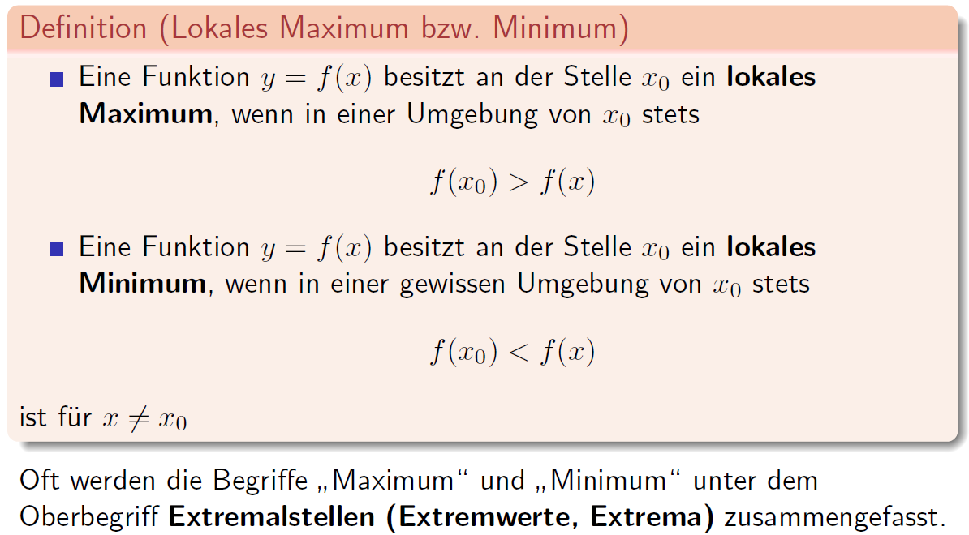

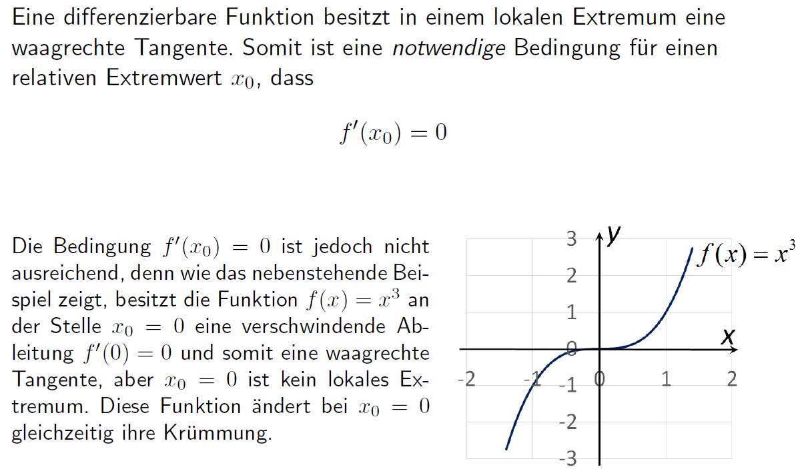

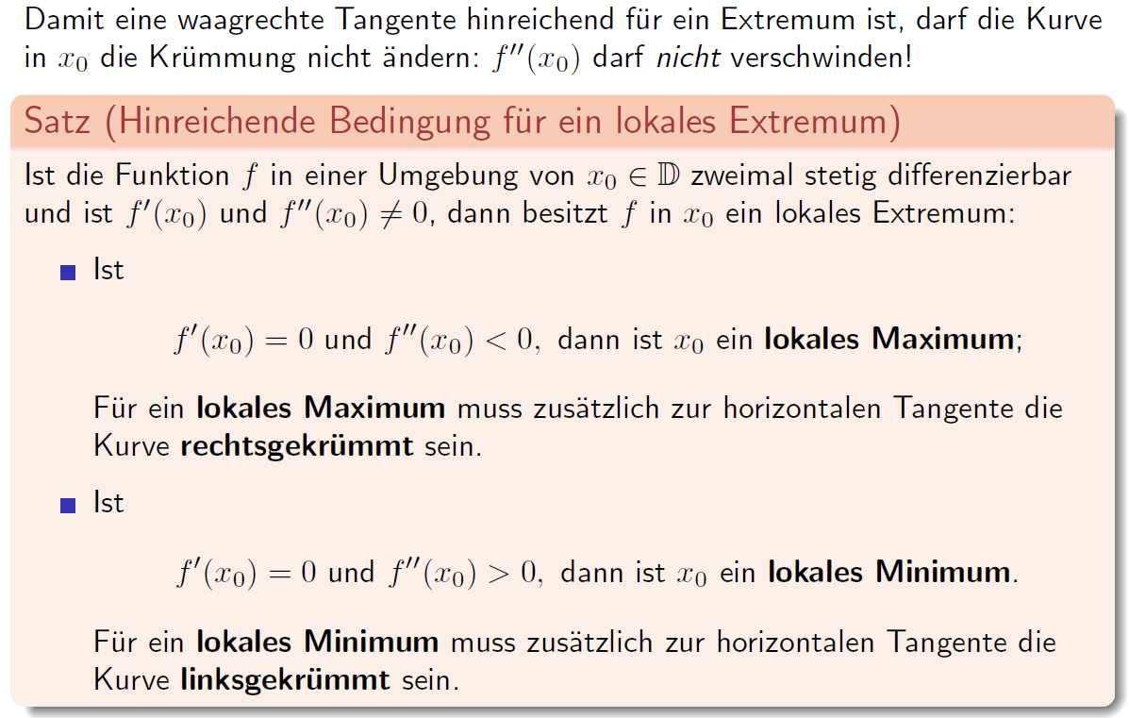

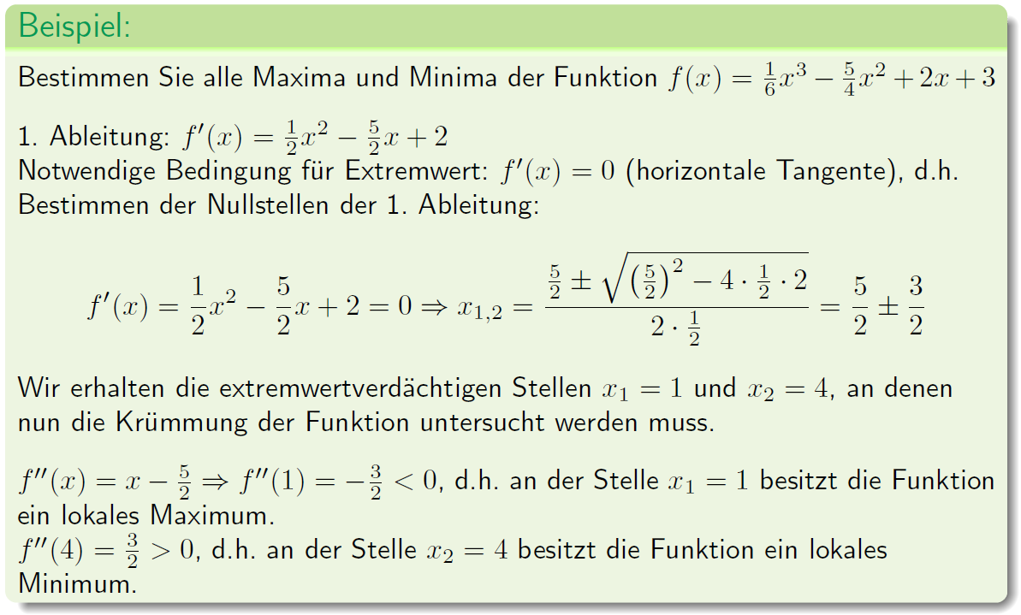

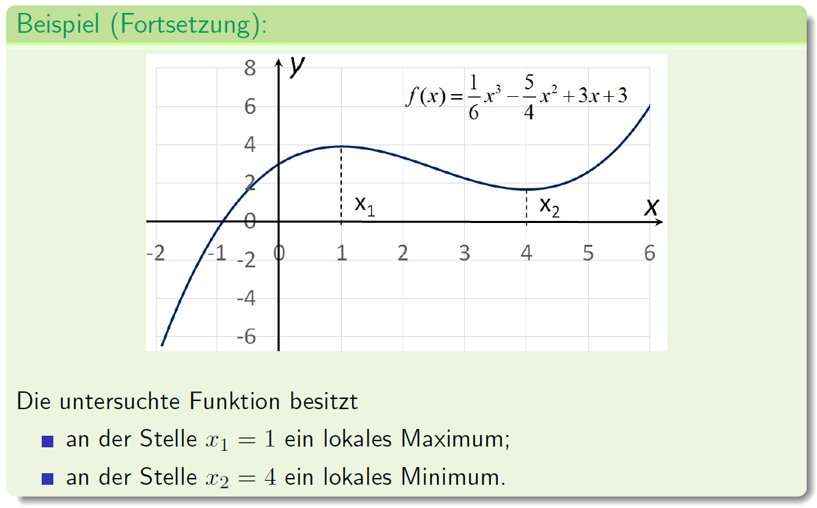

## Wende- und Sattelpunkte

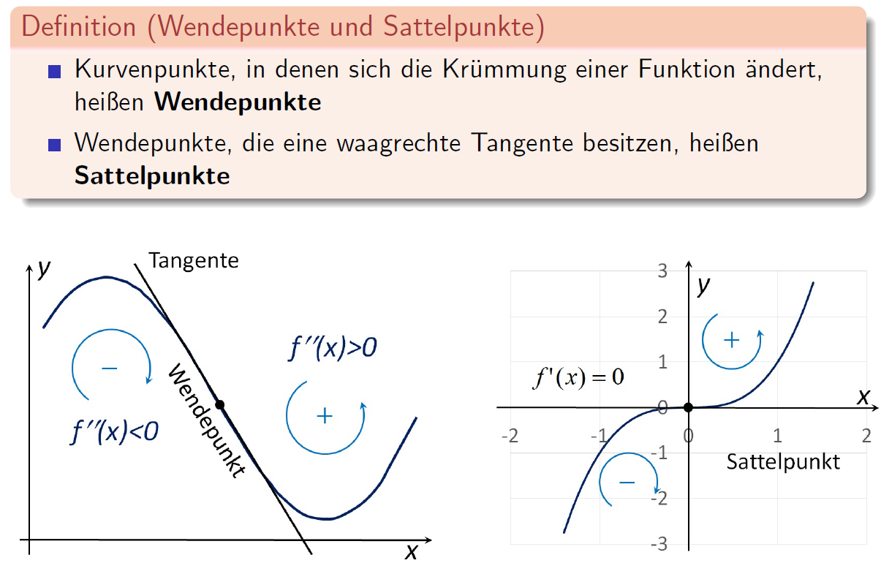

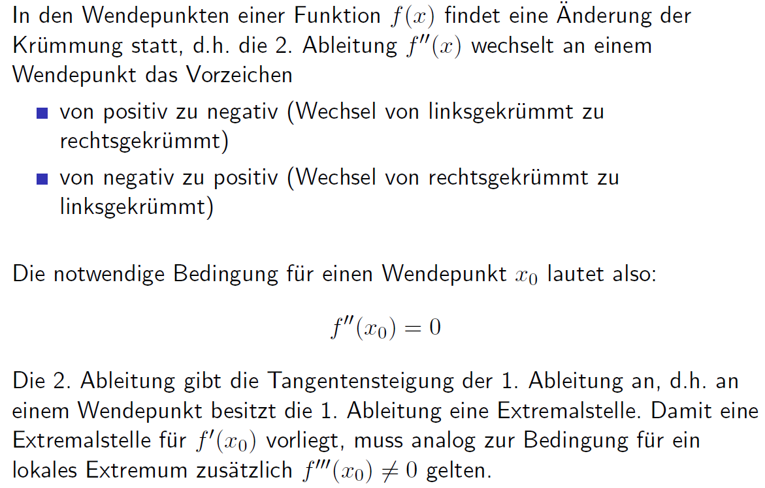

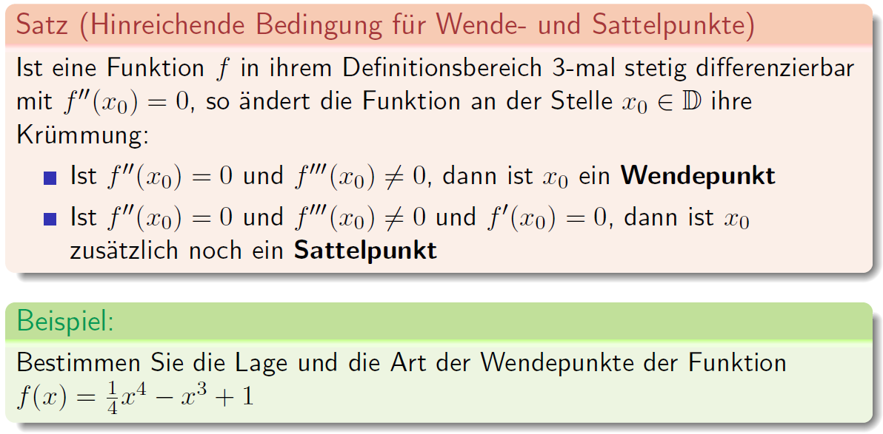

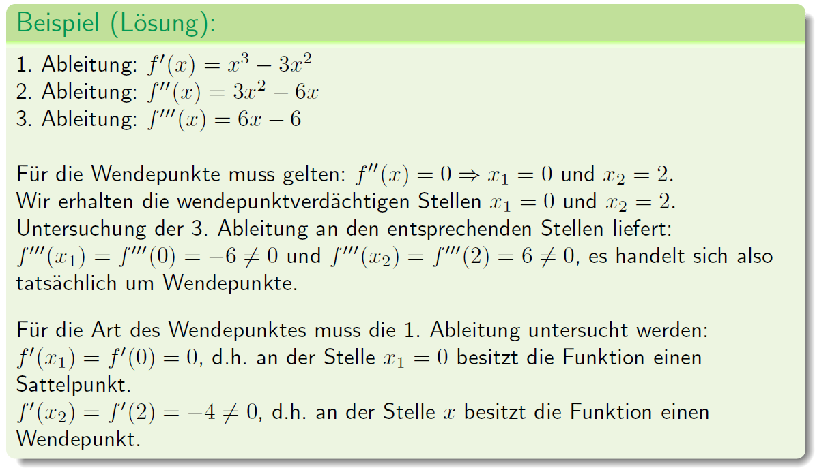

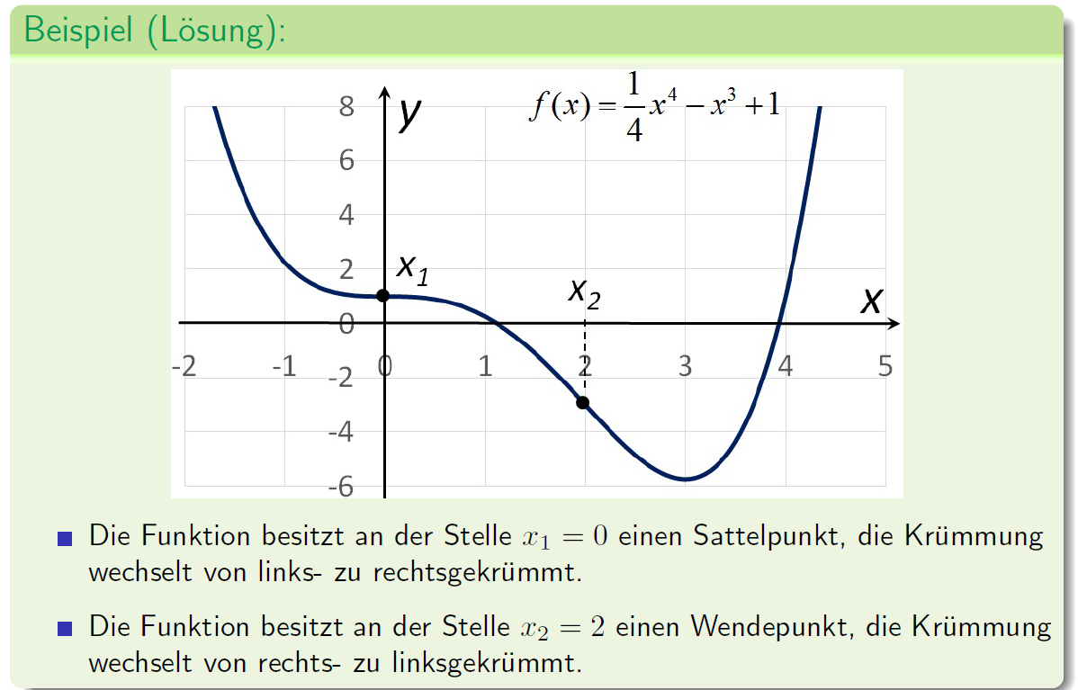

## Extremwertaufgaben und Optimierungen

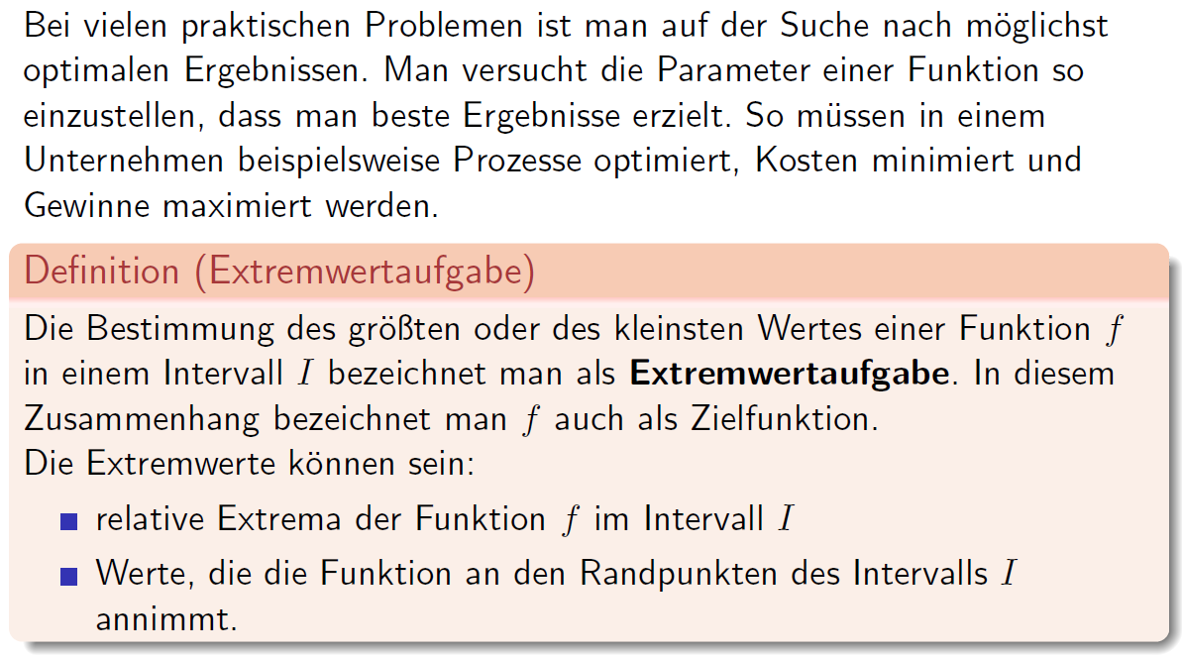

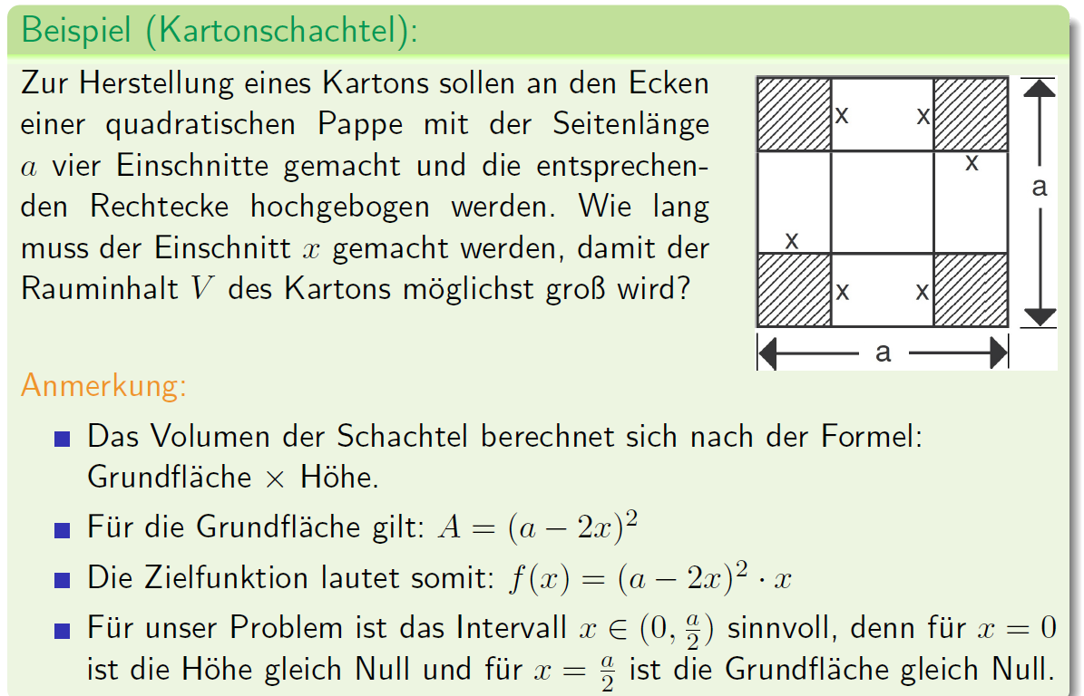

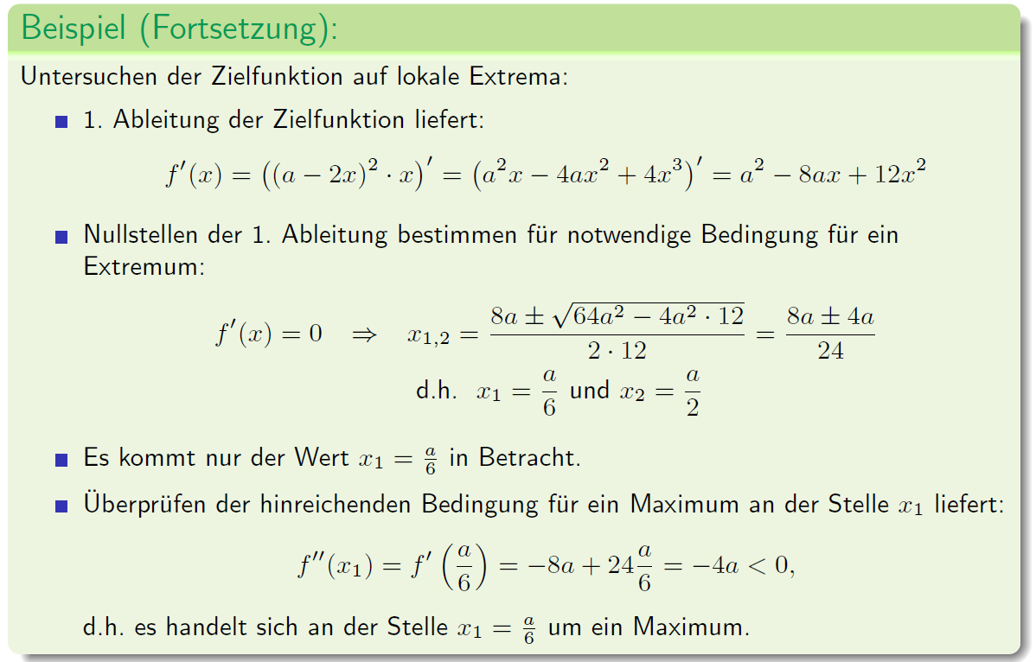

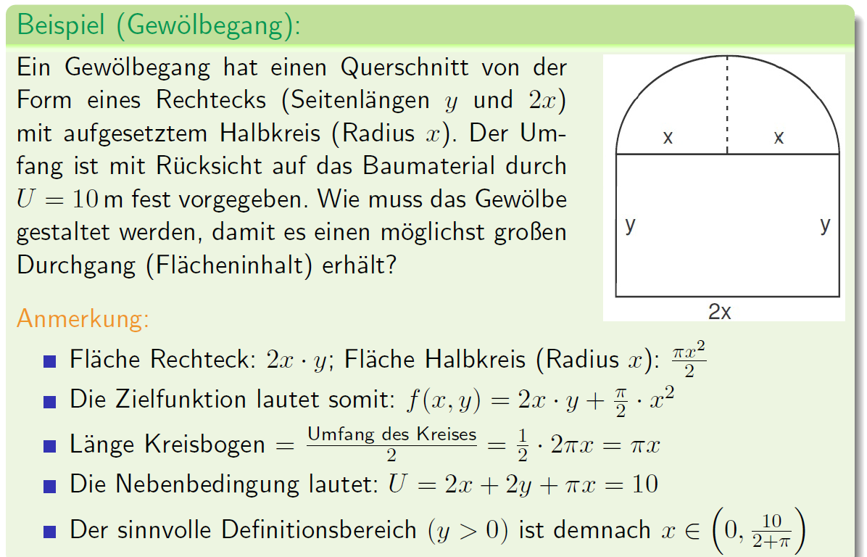

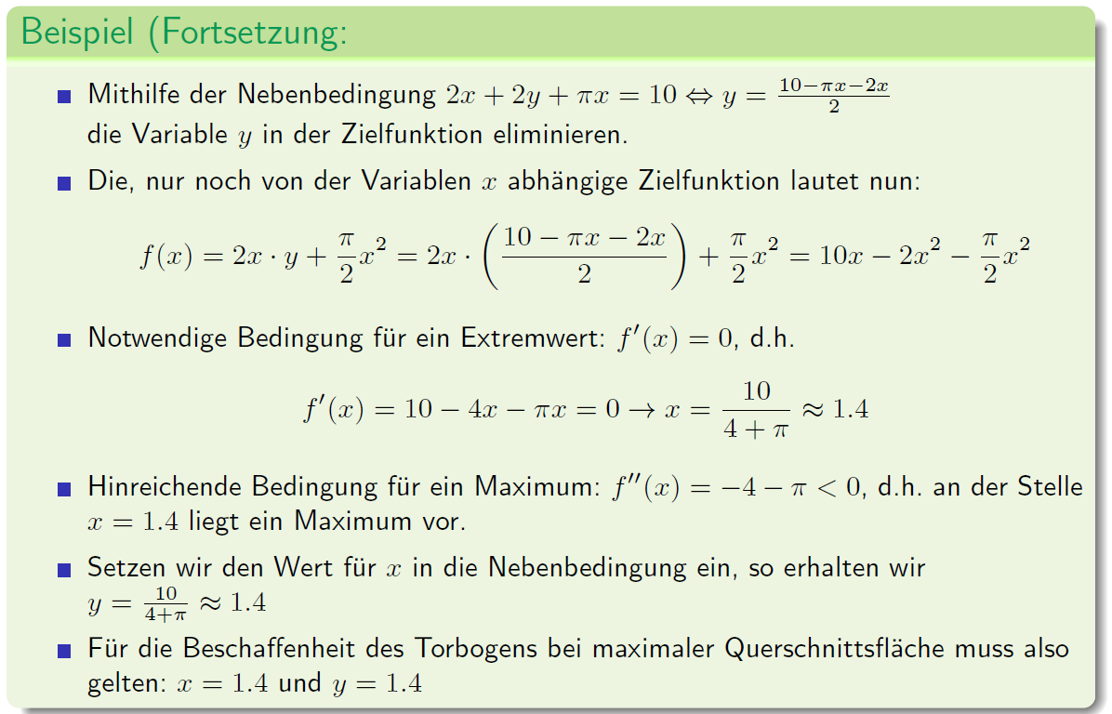

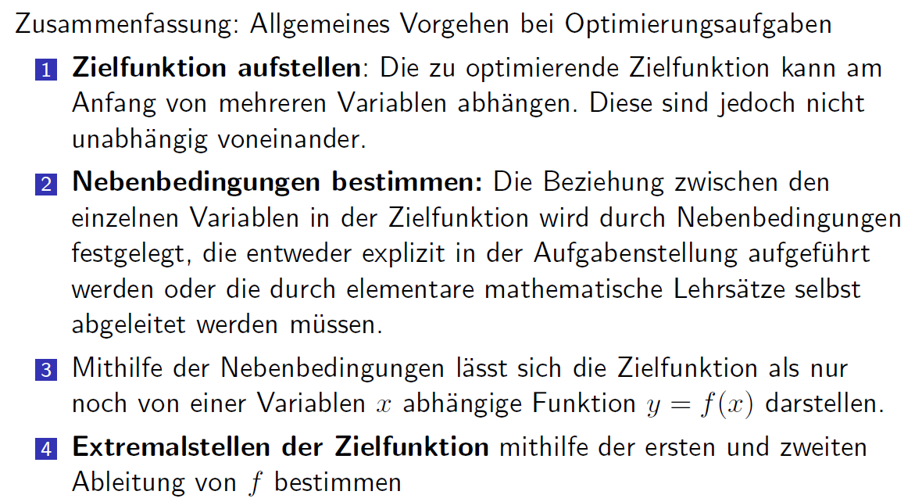

# Woche 11

In Woche 11 fand die Projektwoche statt und somit fiel der Unterricht aus.

# Woche 12

## Regel von l’Hospital

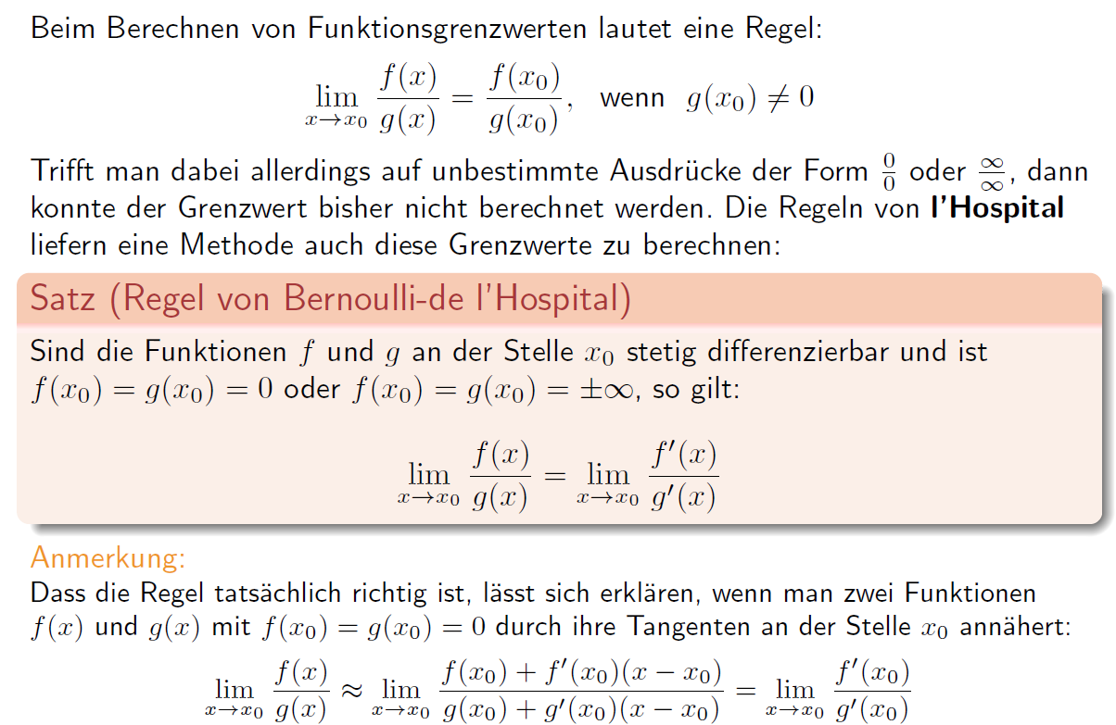

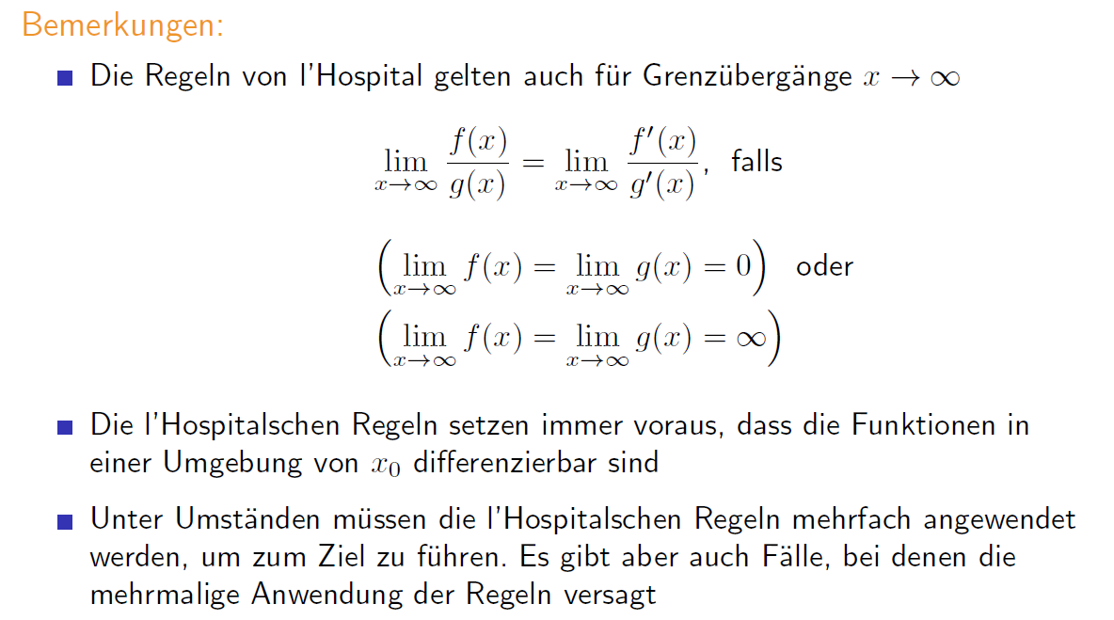

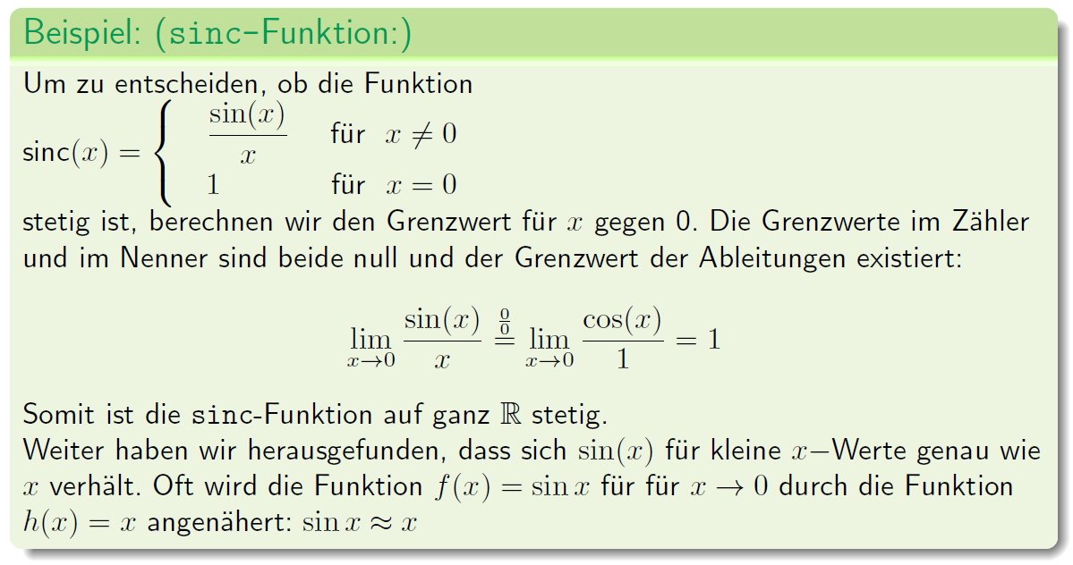

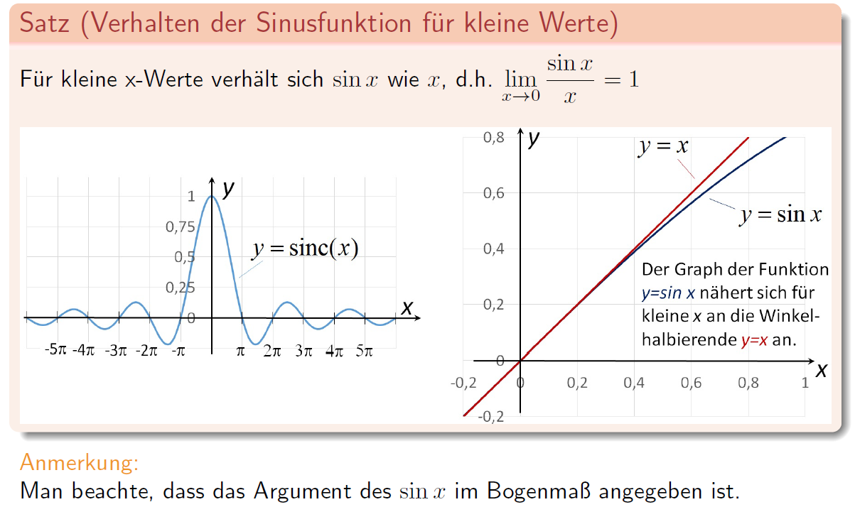

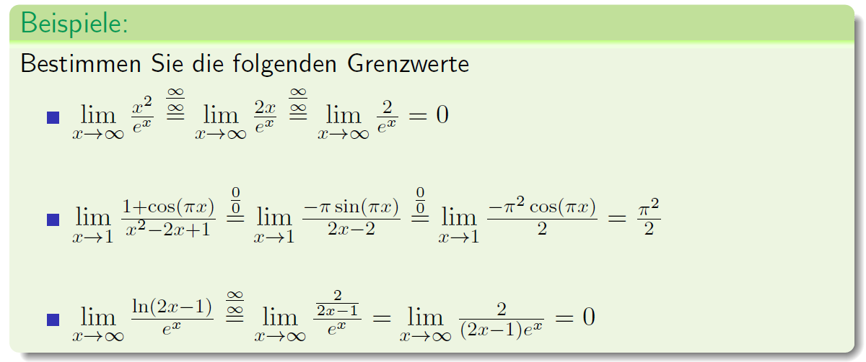

## Newton Verfahren

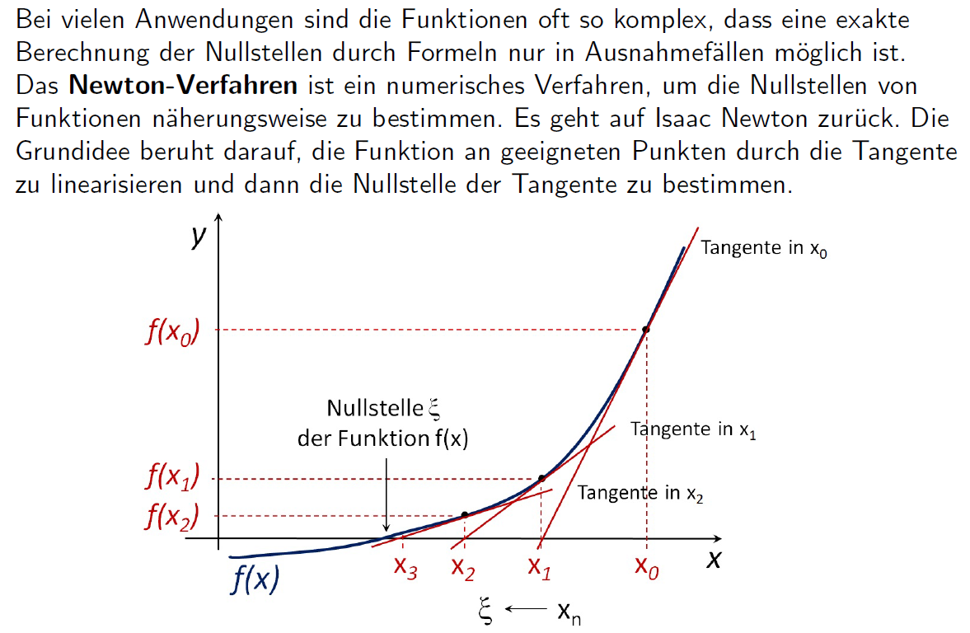

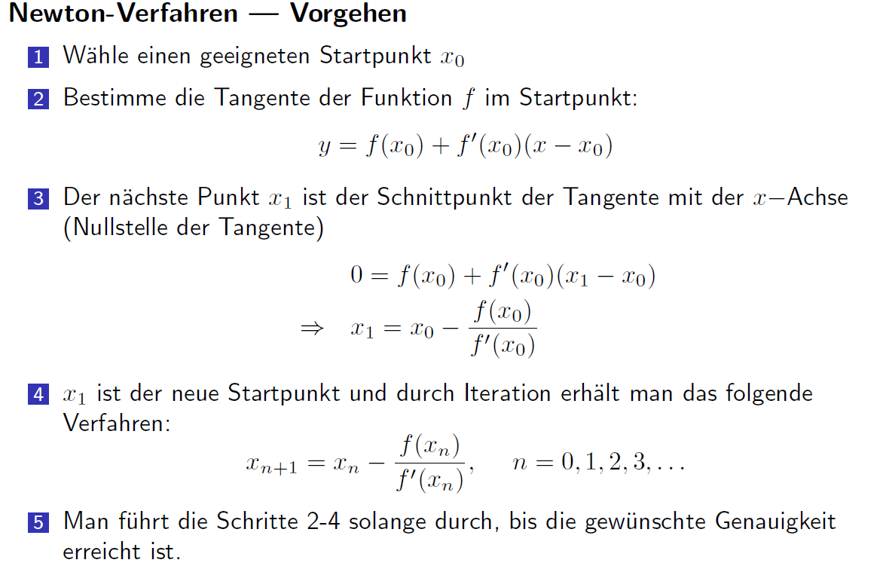

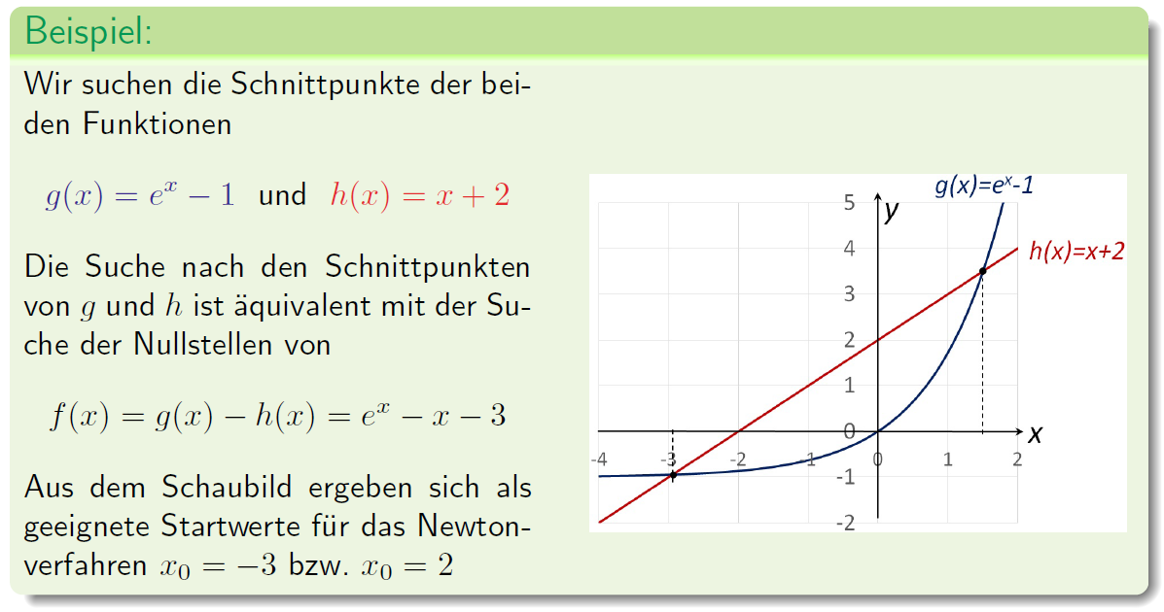

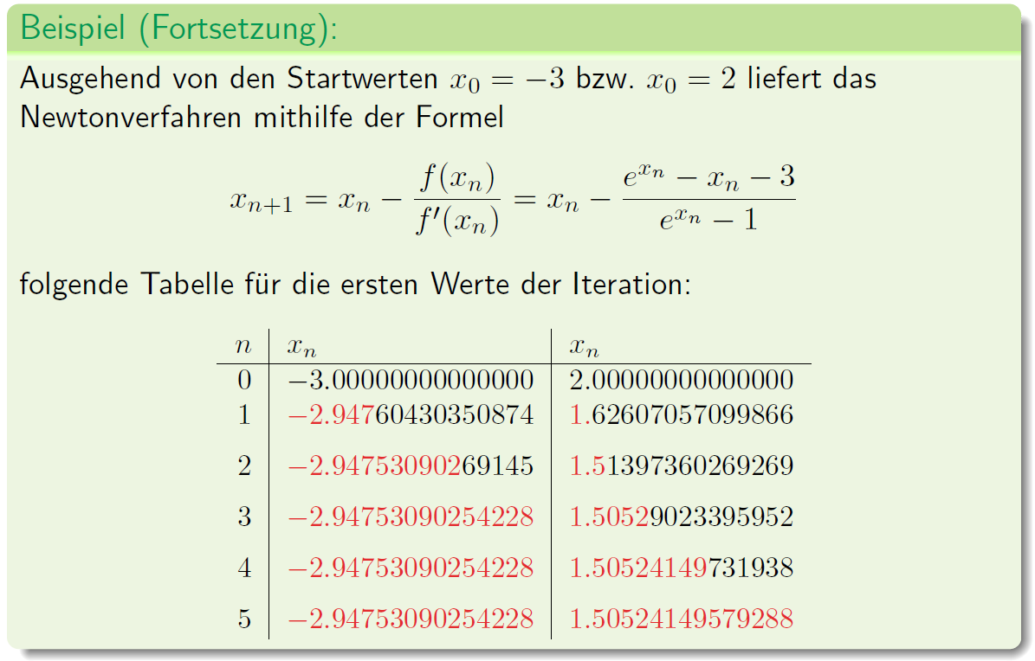

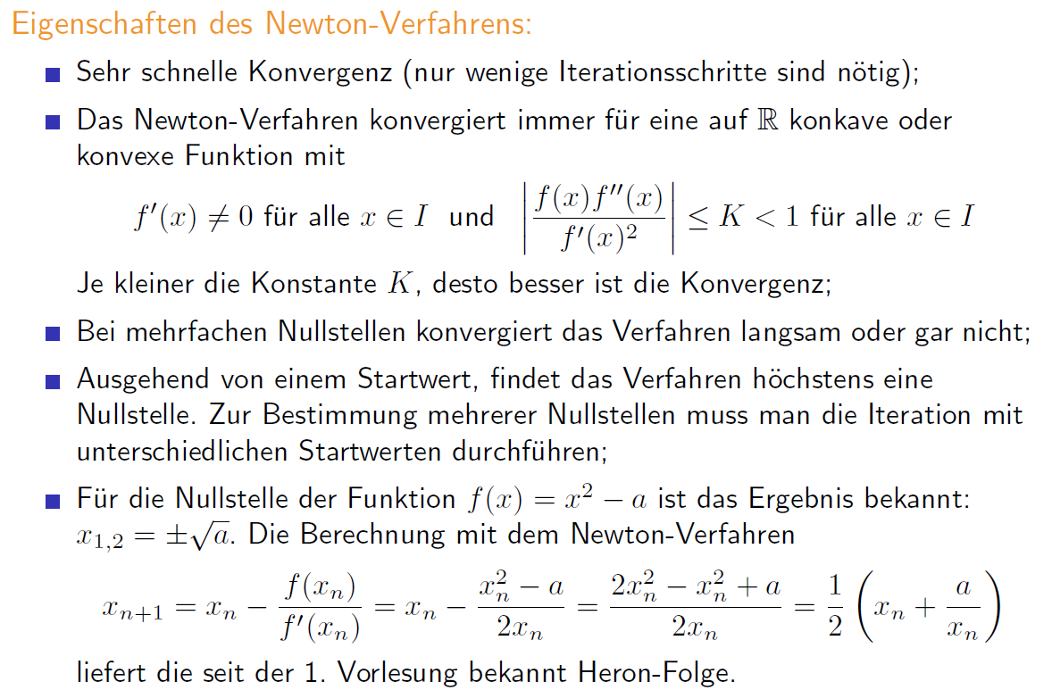

## Potenzreihen

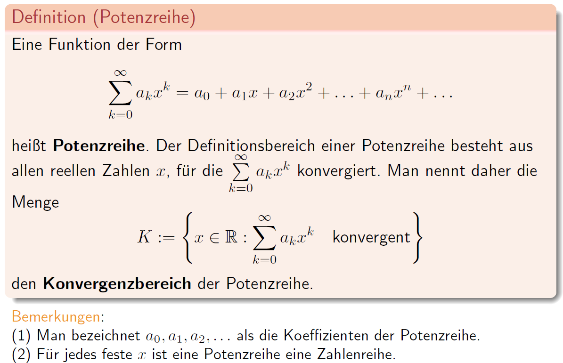

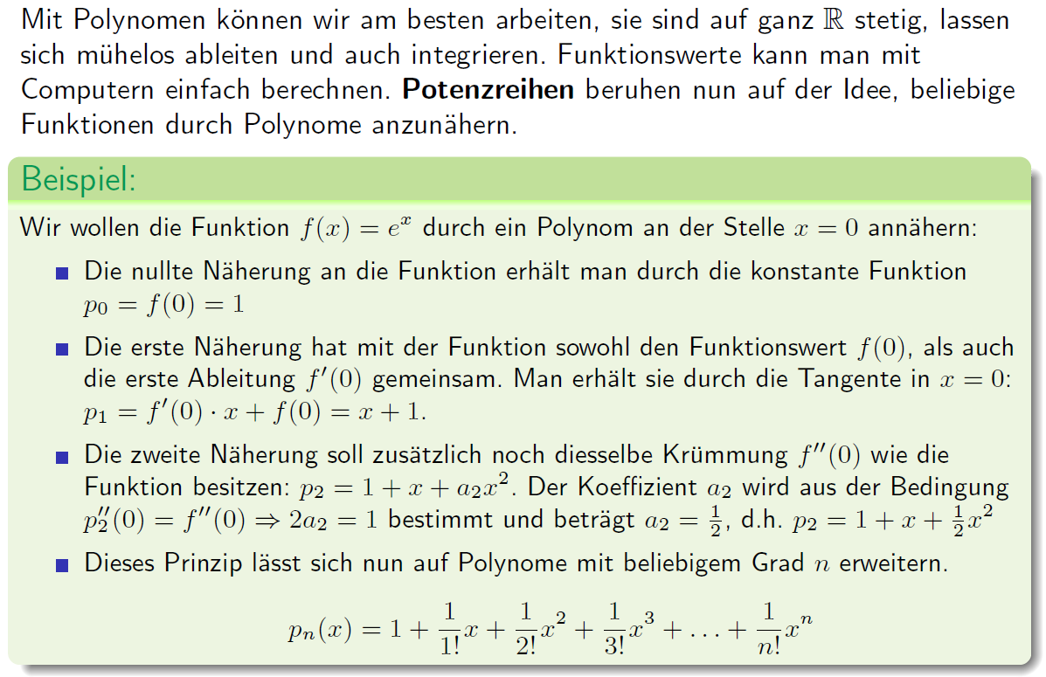

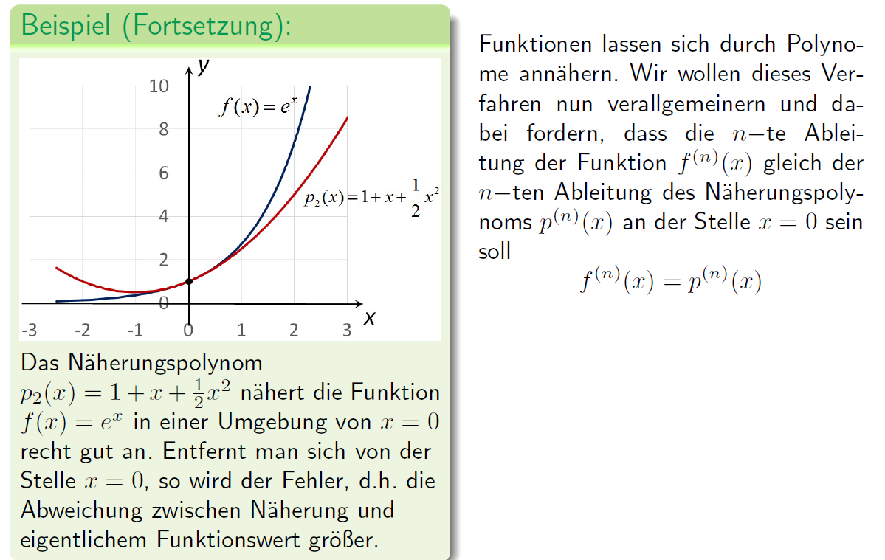

## Mac Laurinsche Reihe

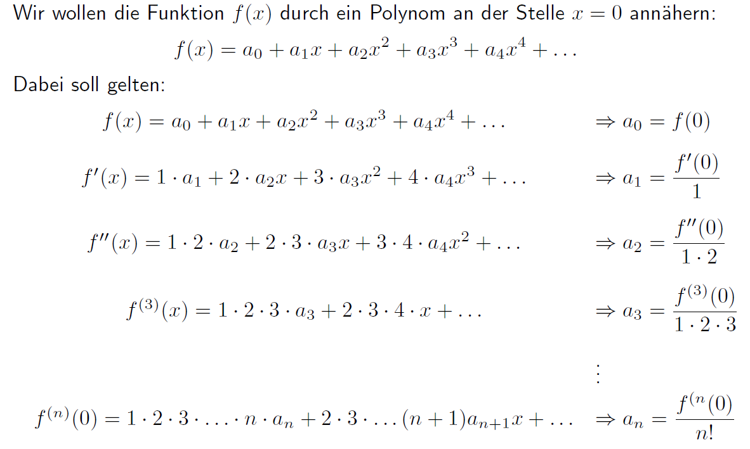

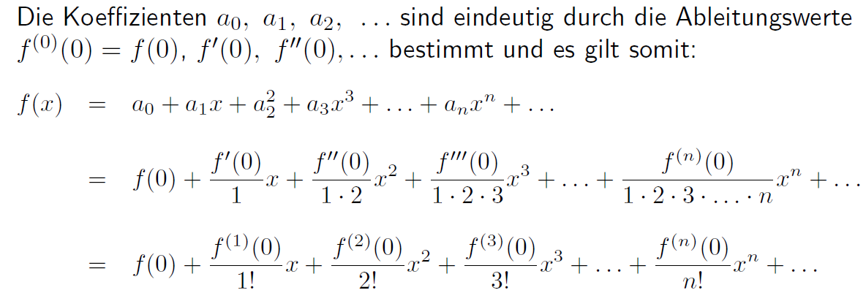

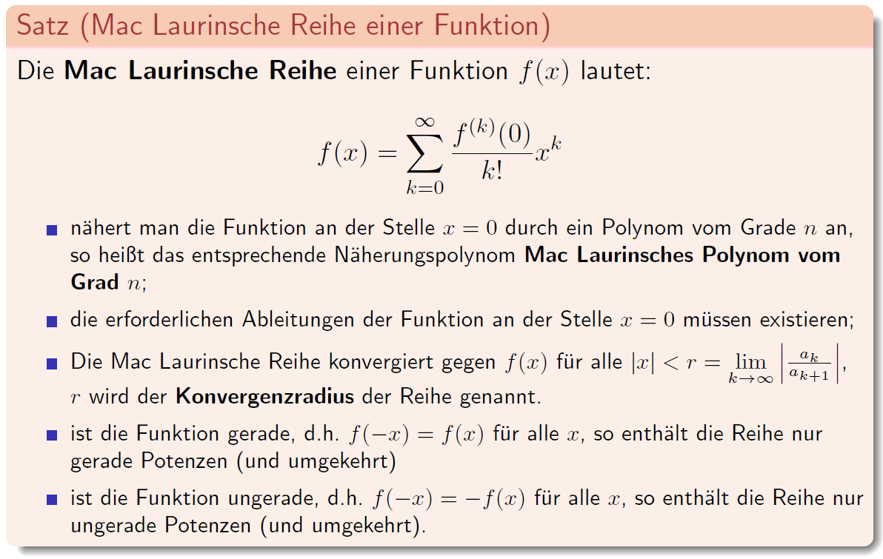

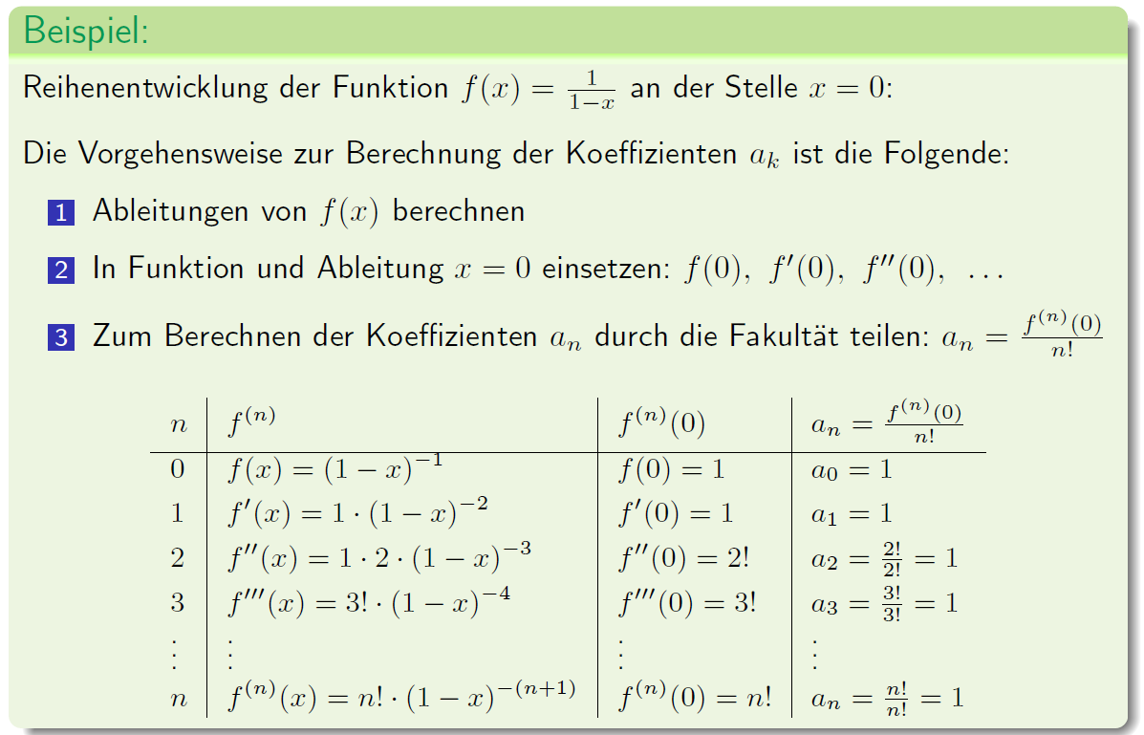

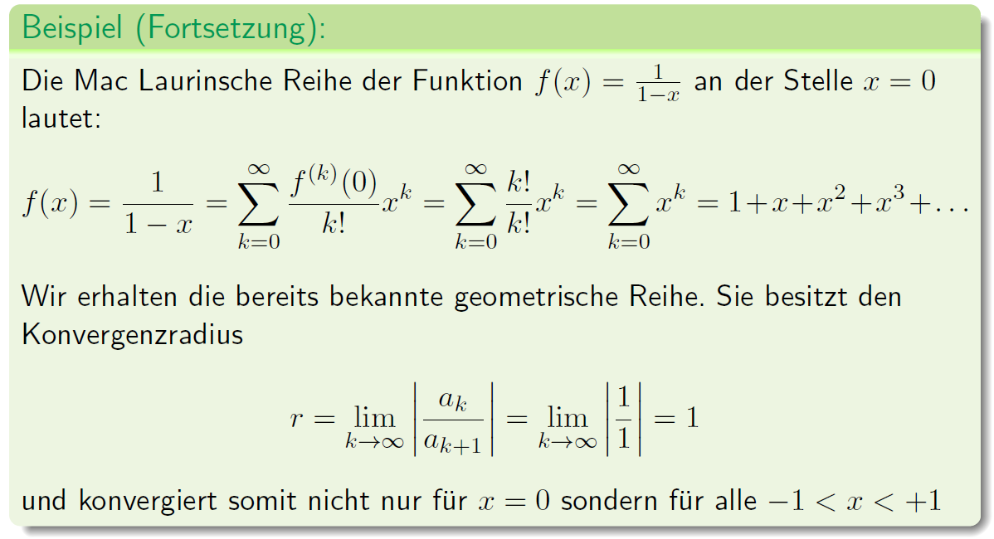

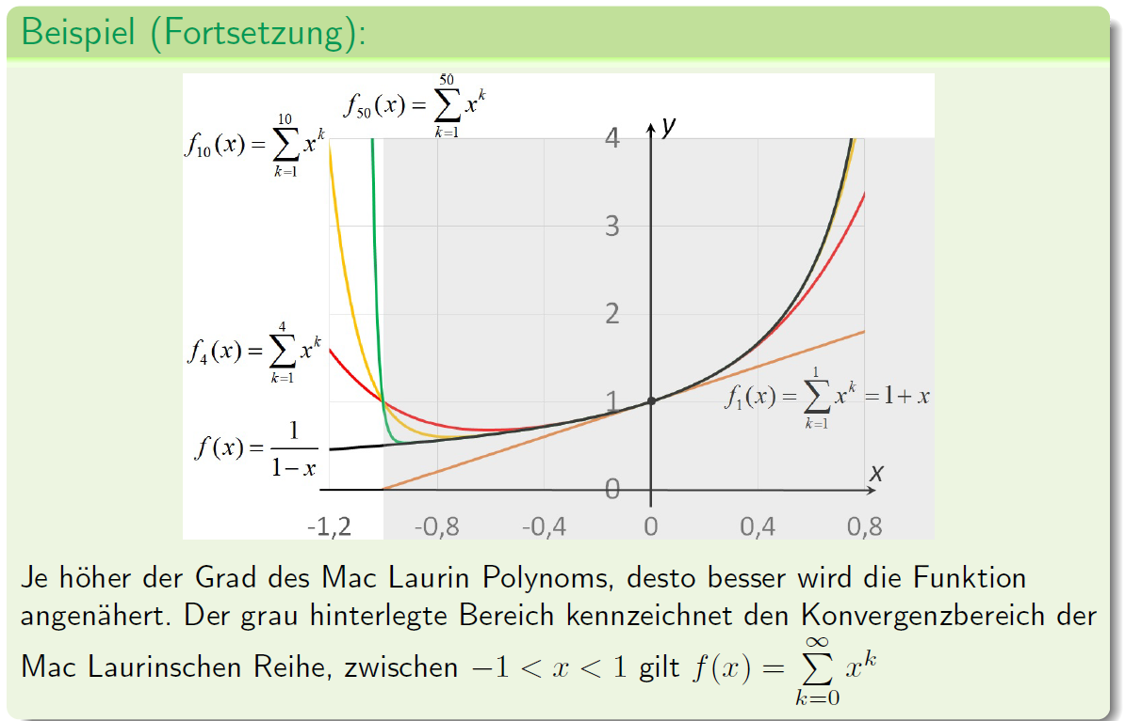

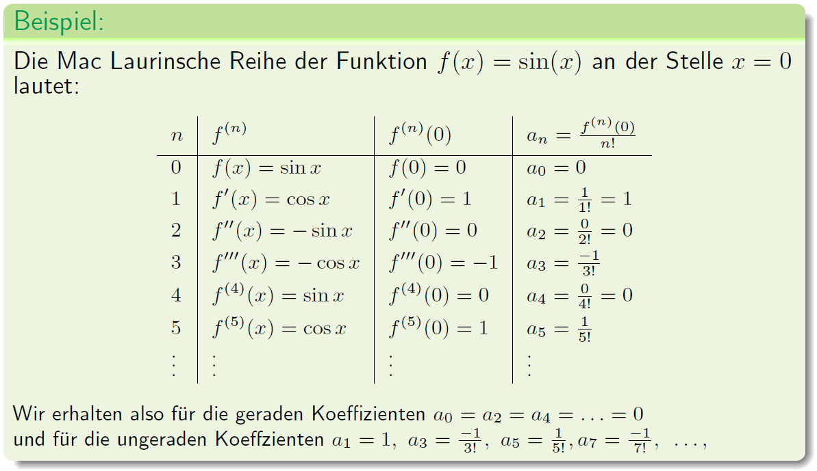

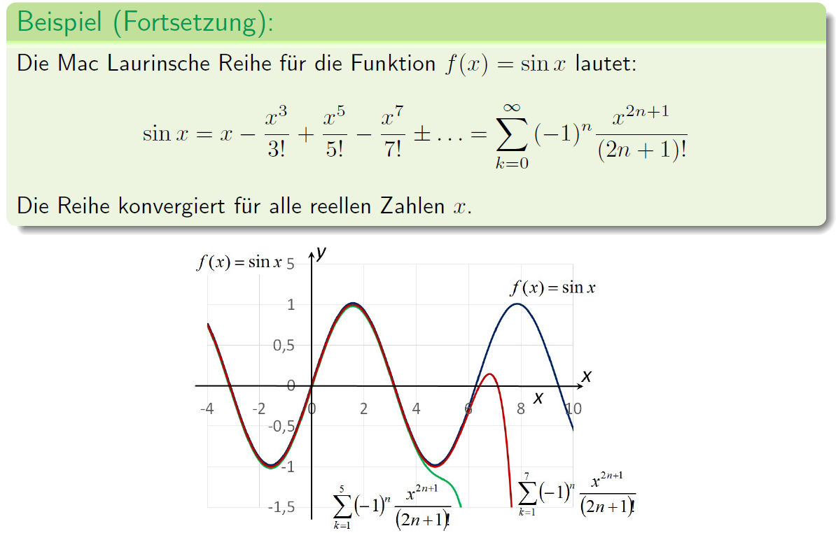

## Taylor Reihen

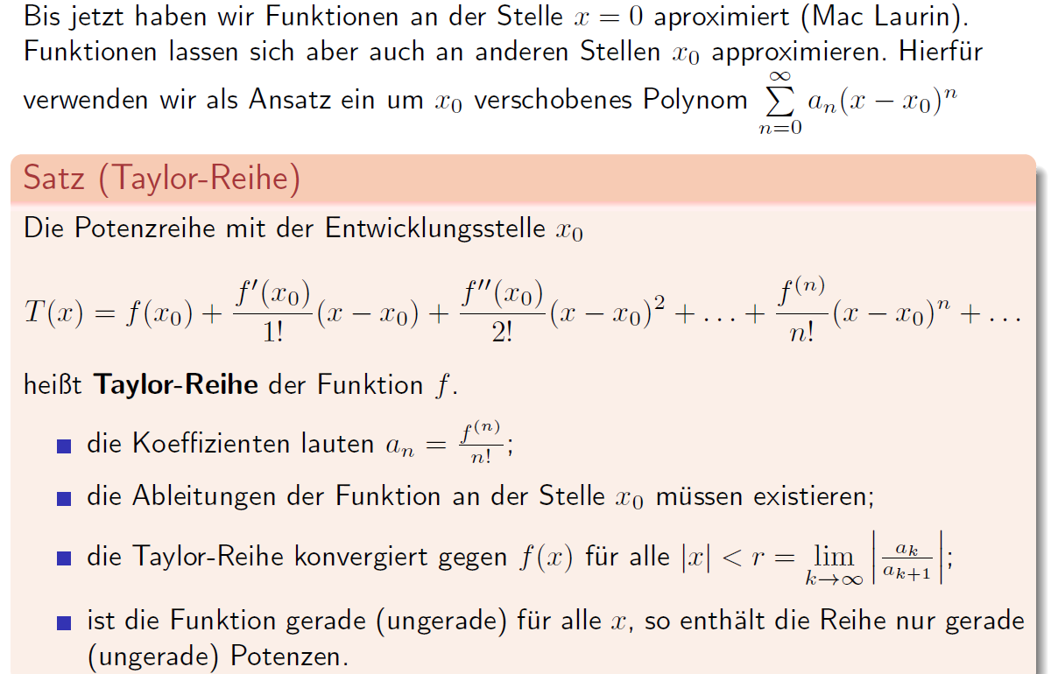

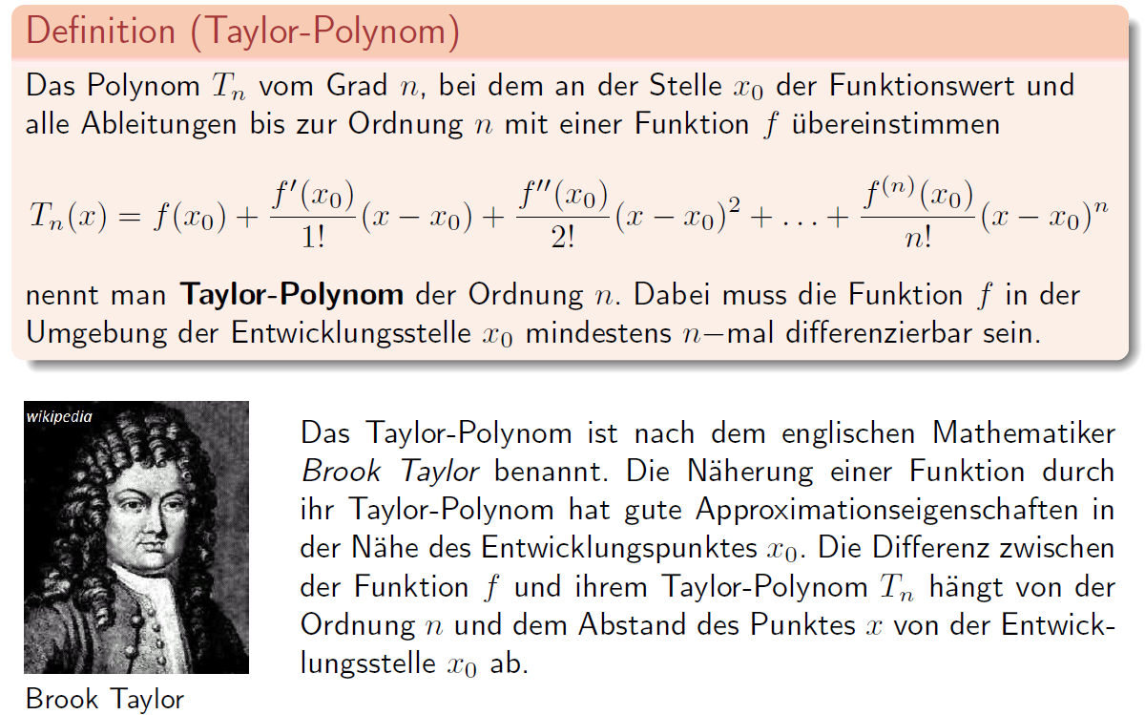

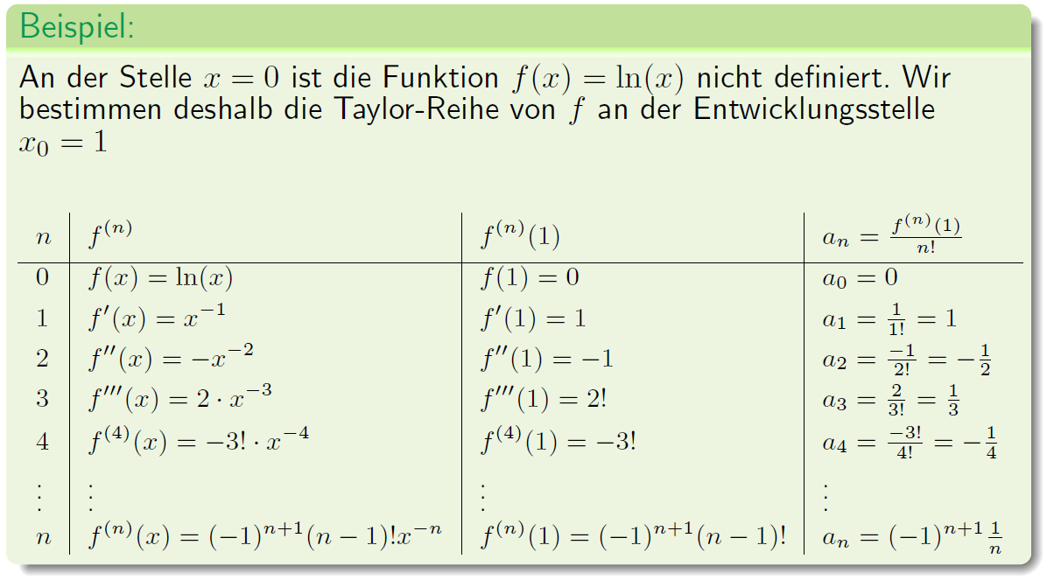

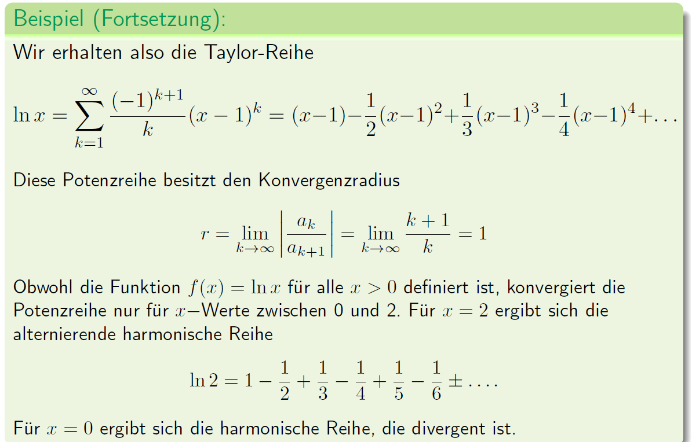

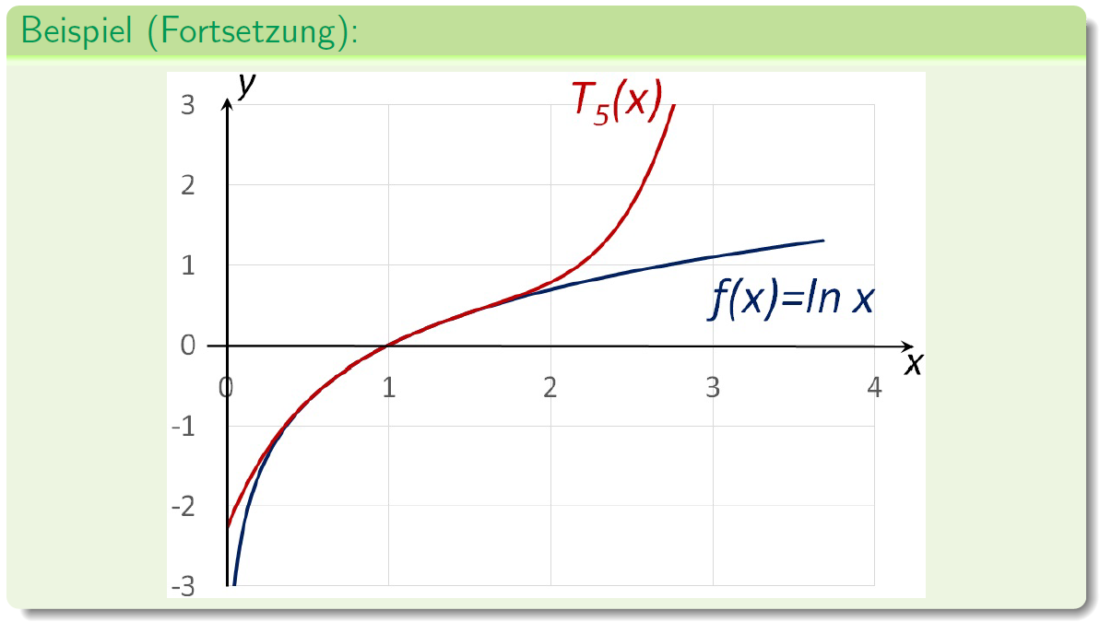

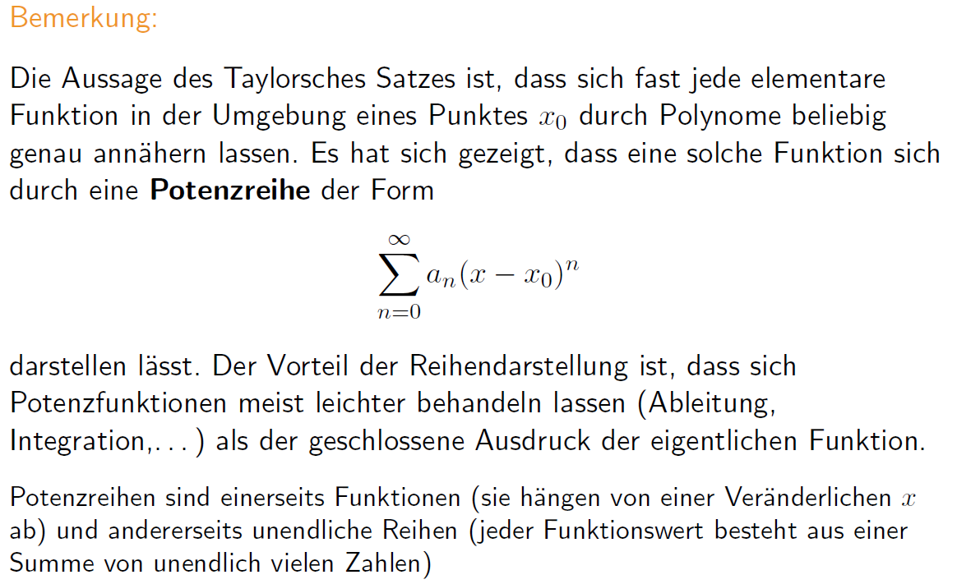

## Taylor Polynome mit Matlab

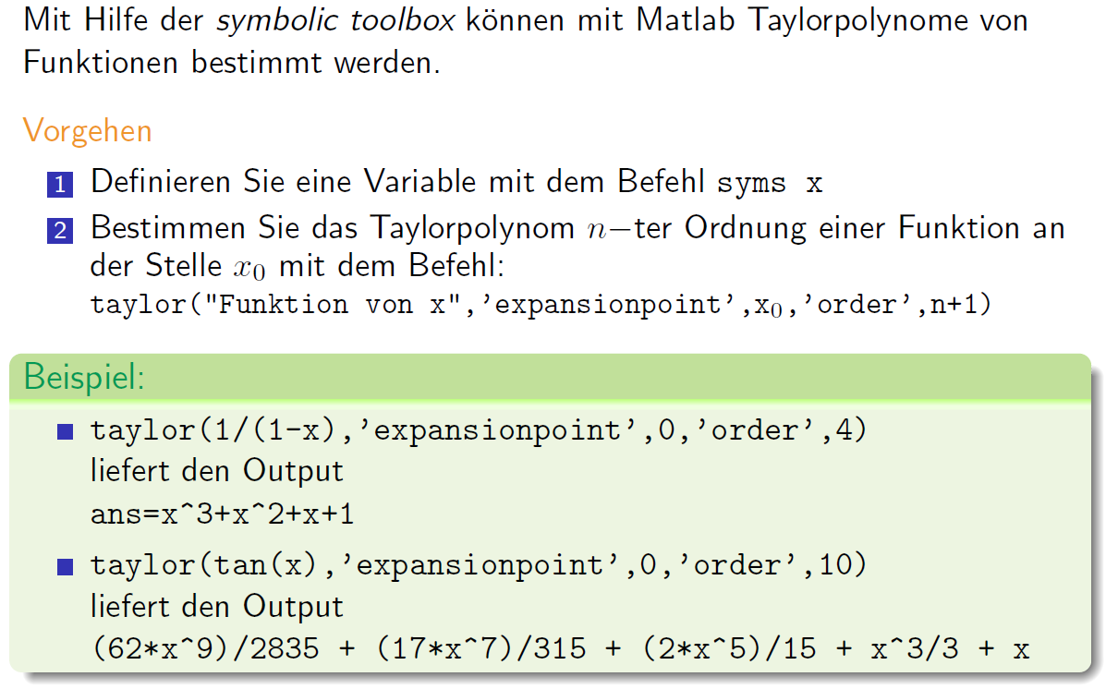

# Woche 13